ВІННИЦЬКИЙ КОЛЕДЖ
НАЦІОНАЛЬНОГО УНІВЕРСИТЕТУ
ХАРЧОВИХ ТЕХНОЛОГІЙ

Електроніка та
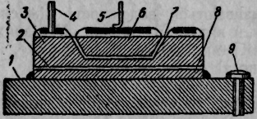
мікросхемотехніка

Жупанова Р.С.
Конспект лекцій

Вінниця 2013р.

Р.С.Жупанова Електроніка та мікросхемотехніка. Опорний конспект лекцій з дисципліни «Електроніка та мікросхемотехніка» для студентів спеціальності 5.05020201 “Монтаж, обслуговування засобів і систем автоматизації технологічного виробництва ”. – Вінниця: ВК НУХТ, 2013 .–272с.

Рецензент: Хрущак І.В., викладач спецдисциплін Вінницького коледжу Національного університету харчових технологій.

Розглянуто та схвалено цикловою комісією автоматизації виробничих процесів Вінницького коледжу Національного університету харчових технологій

ПЕРЕДМОВА
Даний конспект лекцій відповідає робочій програмі з дисципліни «Електроніка та мікросхемотехніка" і складається з 35 лекцій.
Конспект лекцій написаний для студентів спеціальності 5.05020201 “Монтаж, обслуговування засобів і систем автоматизації технологічного виробництва” денної форми навчання. Обсяг кожної лекції розрахований на два академічні години. Кожну лекцію можна вивчати незалежно від попередньої. Лекції містять ретельно підібраний матеріал, мають велику кількість ілюстрацій, електричних і логічних схем. Дано параметри напівпровідникових приладів і мікросхем, їх позначення.
При вивченні даного курсу читач повинен володіти знаннями з фізики, теоретичних основ електротехніки, математики.
Для поглибленого вивчення окремих розділів наводиться список літератури. В кінці окремих лекцій наводиться додатковий матеріал, який розширить сприйняття вивченої теми.
Детальний опис цифрових пристроїв дозволить читачеві детально ознайомитися з мікропроцесорною технікою, осмислити фізичні процеси, що відбуваються при обчислювальних процесах.

Загальна характеристика начальної дисципліни

Предметом дисципліни “ Електроніка та мікросхемотехніка” є елементна база сучасної електроніки, мікросхемотехніки;
- типи електронних приладів, принцип їх дії, різновиди, характеристики, параметри та можливості застосування;
- основні типи електронних схем, лінійних, імпульсних та цифрових пристроїв на їх базі для обробки та зберігання інформації в електронних та мікроелектронних системах керування та відображення інформації, тобто в системах автоматизації процесів, в тому числі і на базі комп’ютерно-інтегрованих технологій.
Метою вивчення дисципліни “Електроніка та мікросхемотехніка” є формування знань з принципу роботи та застосування основних функціональних блоків та типових пристроїв сучасної електронної техніки контролю та керування, яка використовується, для обробки аналогової та цифрової інформації при автоматизації технологічних та виробничих процесів.
Завданням дисципліни є висвітити принципи, закласти основи знань про:
- основи електропровідності напівпровідників;
- класифікацію та принцип роботи складових сучасної електронної бази;
- класифікацію та принцип роботи напівпровідникових приладів;
- системи параметрів напівпровідникових приладів;
- інтеграційні напівпровідникові технології та принцип мініатюризації, класифікацію та позначення мікросхем;
- підсилювальні каскади на транзисторах, стабілізацію режимів їх роботи;
- схеми підсилювачів постійного струму, потужності, операційних підсилювачів;
- електронні генератори та стабілізацію їх частоти;
- схеми побудови джерел живлення;
- класифікацію цифрових інтегральних схем, їх параметри та застосування;
- основні комбінаційнй цифрові схеми: дешифратори, шифратори суматори та компаратори;
- основні послідовнісні цифрові схеми;

зміст навчальної дисципліни

Форма  навчання | Курс | Семестр | Кількість годин |  |  |  |  |  |  |  | Форма контролю в семестрі
Форма  навчання | Курс | Семестр | Всього | Аудиторних занять |  |  | Самостійної роботи |  |  |  | Форма контролю в семестрі
 |  |  |  |  |  |  | Індивідуальні  заняття |  |  | Підготовка до  аудиторних занять | Форма контролю в семестрі
 |  |  |  | Лекції | Практичні | Лабораторні  роботи | Реферати,  - | Контрольні  роботи | Курсові  проекти | Підготовка до  аудиторних занять | Форма контролю в семестрі
Денна | 2 | 3,4  3с  4с | 162  76  86 | 71  34  37 | 6  2  4 | 28  12  16 |  | –  –  – | –  –  – | 57  28  29 | Іспит  Залік  Іспит

Лекційні заняття
№  п/п | Тема та зміст лекції | Кількість годин
1 | 2 | 3
1 | Вступ. Задачі та структура курсу, його зв’язок з іншими дисциплінами. | 2
2 | Електропровідність напівпровідників.  Виникнення, зміщення електронно-діркового переходу . | 2
3 | Напівпровідникові резистори. | 2
4 | Напівпровідникові діоди: призначення, класифікація, маркування, УГЗ, основні параметри. Випрямляючі діоди, стабілітрони, варікапи, тунельні діоди.
5 | Напівпровідникові транзистори.  Типи. Принцип дії біполярного транзистора (БП). Схеми включення. | 2
6 | Еквівалентні схеми та параметри біполярних транзисторів. Статичні характеристики. Динамічний режим роботи БТ. | 2
7 | Польові транзистори: типи, призначення, класифікація, маркування, УГЗ, основні характеристики і параметри.  Польові транзистори з р-п переходами. | 2
8 | Тиристори. | 2
9 | Особливості мікроелектроніки. Класифікація і рівень інтеграції мікросхем. | 2
10 | Конструктивні елементи і технологія виготовлення напівпровідникових мікросхем. | 2
11 | Конструктивні елементи і технологія гібридних мікросхем. | 2
12 | Функціональна мікроелектроніка. | 2
13 | Класифікація та загальні технічні показники підсилювачів | 2
14 | Попередні каскади підсилення. | 2
15 | Підсилювачі потужності. Двохтактні підсилювачі потужності. | 2
16 | Підсилювачі постійного струму (ППС). | 2
17 | Розрахунок транзисторного підсилювального каскаду | 2
18 | Генератори гармонійних коливань  LC автогенератори на біполярних транзисторах  RC – автогенератори на біпо-лярних транзисторах. | 2
1 | 2 | 3
19 | Основи алгебри логіки  Представлення інформації в цифровій обчислювальній техніці. Логічні елементи. | 2
20 | Закони алгебри логіки | 2
21 | Класифікація, характеристика цифрових (логічних) інтегральних мікросхем. | 2
22 | Шифратори. Дешифратори | 2
23 | Комбінаційні пристрої. Мультиплексори. Демультиплексори | 2
24 | Суматори. Напівсуматори | 2
25 | Тригери на біполярних транзисторах. Принцип дії, призначення. | 2
26 | Тригери на логічних елементах  RS-тригери. JK-тригери. | 2
27 | Тригери на логічних елементах
28 | Регістри пам'яті. Регістри зсуву | 2
29 | Лічильники
30 | Запам'ятовуючі пристрої. Класифікація ОЗП та ПЗП | 2
31 | Аналого – цифрові перетворювачі | 2
32 | Цифро-аналогові –перетворювачі | 2
33 | Загальні характеристика мікропроцесорів | 2
34 | Випрямляючі пристрої  Однофазні випрямлячі.Трьохфазні випрямлячі | 2
35 | Стабілізатори напруги і струму | 2
 | Всього | 70

Електроніка? - це просто!!!
Лекція№1
Тема лекції: Вступ
План лекції

1.Задачі та структура курсу, його зв’язок з іншими дисциплінами

2. Історія розвитку електроніки

1.Електроніка як наука займається вивченням електронних явищ і процесів, зв'язаних зі зміною концентрації і переміщенням заряджених часток у різних середовищах (у вакуумі, газах, рідинах, твердих тілах) і умовах (при різній температурі, під впливом електричних і магнітних полів).
Мета електроніки як галузі техніки — розробка, виробництво й експлуатація електронних приладів і пристроїв.
Сучасні технічні засоби електроніки широко використовуються у всіх галузях народного господарства.
Ефективність електронної апаратури обумовлена високою швидкодією, точністю і чутливістю вхідних у неї елементів, найважливішими з який є електронні прилади. За допомогою цих приладів можна просто, з високим к. к. д. перетворювати електричну енергію за формою, величиною і частотою струму чи напруги. Такий процес перетворення енергії здійснюється в багатьох схемах електронної апаратури (випрямлячах, підсилювачах, генераторах).
Крім того, за допомогою електронних приладів можна перетворювати неелектричну енергію в електричну і навпаки (наприклад, у фотоелементах, терморезисторах).
Різноманітні електронні датчики і вимірювальні прилади дозволяють з високою точністю вимірювати, реєструвати і регулювати зміни неелектричних величин — температури, тиску, пружних деформацій і т.д.
Процеси перетворення енергії в приладах електроніки відбуваються з великою швидкістю. Це обумовлено малою інерційністю електронних приладів, що дозволяє застосовувати їх у широкому діапазоні частот При цьому досягається висока чутливість, що не може бути отримана в інших приладах Так, електронними вимірювальними приладами можна вимірювати струми порядку10 А і напругу 10 В.
Електронні прилади легко виявляють дрібні, зовсім недоступні для механічних вимірювальних інструментів, неточності у виготовленні виробів аж до розмірів у 1 мкм.
Електронний мікроскоп, що збільшує в мільйони разів, відкрив перед людиною можливість глибоко проникнути у світ атома, а спеціальні електронні пристрої радіоастрономії дозволяють людині проникнути в таємниці Всесвіту.
Велике, значення електроніки й у біології, де за допомогою електронної апаратури вивчаються процеси вищої нервової діяльності людини, процеси мислення, вивчаються проблеми спадковості, генетичного коду й ін.
Електронні прилади знаходять широке застосування й у хімії.
Найтонший хімічний аналіз речовини може бути, пророблений за допомогою технічних засобів електроніки протягом декількох секунд.
Застосування автоматичних систем програмного керування верстатами, лініями і навіть цілими заводами значно підвищує продуктивність праці і забезпечує підвищення якості продукції, економію матеріалів і енергії.
Здатність людини мислити і діяти не може бути цілком замінена ніякими машинами. Проте багато процесів протікають настільки швидко, залежать від настільки великого числа різноманітних факторів, що людина, керуючи ними, має потребу в численних засобах, що допомогли б їй підвищити чутливість і швидкість реагування на явища, що відбуваються. Таку допомогу людині роблять різноманітні пристрої електронної автоматики і, у першу чергу, ЕОМ.
2. Становлення і розвиток електроніки стало можливим завдяки наполегливим зусиллям багатьох учених-фізиків.
Ще в древній Греції Фалес із Мілетта вперше виявив, що янтар, потертий об вовну,притягає легкі предмети. Від грецького слова «гехтроу» (янтар) і виникла назва «електрика».
В 1891 р. англійський фізик Дж. Стоні, спираючись на дослідження Фарадея, Максвелла і багатьох інших учених, ввів у науку поняття «електрон», розуміючи під цим елементарну кількість електрики.
Перші кроки технічної електроніки можна віднести до кінця XIX в., коли російський електротехнік А.Н. Лодигін створив першу електричну лампу накалювання (1872 р.).
Відкриття американським ученим Т. А. Едісоном явища термоіонної емісії в 1883 р. і дослідження фотоелектронної емісії в 1888 р. професором Московського університету А.М. Столєтовим послужили початком вивчення електронних явищ.
Подією, що зробила величезний вплив у розвитку електроніки, був винахід першого у світі радіоприймача російським вченим А.С. Поповим у 1895 р. Потреби радіотехніки в значній мірі стимулювали створення й удосконалювання різних електронних приладів.
Перший ламповий діод винайшов англійський учений Дж. А. Флемінг (1904 р.). Через три роки після цього американський учений Лі де Форест ввів у лампу Флемінга керуючий електрод - сітку і створив тріод, що володіє здатністю генерувати і підсилювати електричні сигнали.
В наступні роки розвиток електроніки йшов швидкими темпами, удосконалювались електронні лампи, розроблялися інші електронні прилади — електронно-променеві, іонні, фотоелектронні, напівпровідникові.
Наприкінці 1948 р. американські вчені У. Браттейн, Дж. Бардін і У. Шоклі відкрили транзисторний ефект.
В 1949 році з'явилися перші промислові зразки транзисторів. Після цього почалося інтенсивне дослідження нових фізичних явищ у напівпровідниках, виробництво і застосування багатьох різновидів напівпровідникових приладів. Особливо доцільним виявилося використання напівпровідникових приладів у багатоелементних пристроях, наприклад в ЕОМ, де їхнє застосування дозволило в кілька разів зменшити габаритні розміри, підвищити надійність роботи, знизити витрату електроенергії. Сучасний етап розвитку електронної техніки характеризується значним ускладненням електронної апаратури. Звичайні (дискретні) компоненти електронних схем уже не можуть у деякій мірі задовольнити вимоги різкого зменшення габаритних розмірів і підвищення надійності електронних пристроїв. Усе більш широкий розвиток одержує мікроелектроніка — галузь електроніки, що займається мікромініатюризацією електронної апаратури з метою зменшення її обсягу, маси, вартості, підвищення надійності й економічності на основі комплексу конструктивних, технологічних і схемних методів. При цьому необхідно підкреслити, що саме успіхи в створенні і практичному використанні звичайних напівпровідникових приладів, удосконалюванні технології їхнього виготовлення вирішальним чином сприяють мікромініатюризації електронної апаратури на основі широкого застосування плівкових і особливо напівпровідникових інтегральних схем. Таким чином, у розвитку технічної електроніки можна виділиш три основних етапи: 1) лампової електроніки; 2) напівпровідникової електроніки; 3) мікроелектроніки.
Кожен наступний етап розвитку, вносячи корінні зміни в елементну базу електронної апаратури, у той же час не означає повного заперечення попередніх етапів, тому що технічні засоби лампової і дискретної напівпровідникової електроніки усе ще широко використовуються. В області обчислювальної техніки три етапи розвитку елементної бази були послідовно реалізовані в трьох так званих поколіннях ЕОМ
У 70-х роках були розроблені перші зразки великих інтегральних мікросхем (ВІС), що містять від кількох сотень до декількох тисяч компонентів в одному кристалі напівпровідника і володіючих усілякими функціональними можливостями. Саме на основі ВІС були створені електронні мікрокалькулятори, що одержали широке поширення в різних галузях науки, техніки, виробництва, сфері керування. Але найбільш ефективне застосування ВІС було зв'язано зі створенням у середині 70-х років мікропроцесора — програмно-керованого пристрою, що здійснює процес обробки цифрової інформації і керування ним і побудованого, як правило, на одній чи декількох ВІС
Прогрес в області технології виробництва інтегральних мікросхем неухильно продовжується — на черзі перехід мікроелектроніки в наноелектроніку, у якій розмір окремого елемента інтегральної схеми обчислюється вже не мікрометрами, а нанометрами. В 1990—1995 роках були створені промислові зразки зверх великих інтегральних схем (ЗІС) з розмірами окремих деталей 0,2—0,5 мкм (200-500 нм). Число ж їх у схемі — пластинці кремнію площею кілька квадратних міліметрів - досягнуло десятків мільйонів, тобто збільшилось - принаймні на три порядки.

Електроніка - це просто!

Лекція№2

Тема: Електропровідність напівпровідників

План лекції:

1. Загальні властивості напівпровідникових матеріалів;

2. Власна електропровідність напівпровідників;

3. Домішкова електропровідність напівпровідників

4. Утворення електронно-діркового (р-п) переходу\

5. Електричний струм через р-п перехід
6. Пряме включення p-n переходу до зовнішнього джерела струму
7. Звороттне включення p-n переходу до зовнішнього джерела струму

8. Вольт - амперна характеристика р- п переходу

1. Загальні властивості напівпровідникових матеріалів;
Напівпровідниками називаються матеріли, що займають проміжне положення між провідниками й діелектриками. Особливість металевих провідників полягає у наявності вільних електронів, які е носіями електричних зарядів. У діелектриків вільних електронів немає, тому вони не проводять струм. Напівпровідниками називаються матеріли, що займають проміжне положення між провідниками й діелектриками. Особливість металевих провідників полягає у
На відміну від провідників напівпровідникам характерна не тільки електронна, але й діркова провідність, яка значною мірою залежить від температури, освітленості, стиснення, електричного поля та інших факторів.
Хімічний зв'язок двох сусідніх атомів з утворенням на одній орбіті спільної пари електронів (Мал.1.1, а) називають ковалентним, або парноелектронним і умовно зображають двома лініями, які з'єднують електрони (Мал.1.1, б). Наприклад, германій належить до електронів четвертої групи періодичної системи елементів Д.І.Менделєєва і має на вищій орбіті чотири валентні електрони.
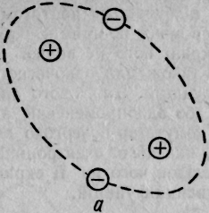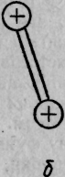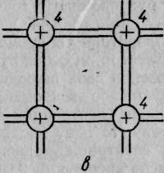
Малюнок 1.1. Кристалічна гратка напівпровідника.
Кожен атом у кристалі германію утворює ковалентні зв'язки з чотирма сусідніми атомами (див. мал.1.1, в). У разі відсутності домішок і за температури, що наближається до абсолютного нуля, всі валентні електрони атомів у кристалі германію взаємно пов'язані й вільних електронів немає, тому германієві провідність не властива.
З підвищенням температури або в процесі опромінення збільшується енергія електронів, що призводить до часткового порушення ковалентних зв'язків і появи вільних електронів. Уже при кімнатній температурі під дією зовнішнього електричного поля вільні електрони переміщуються і в кристалі виникає електричний струм. Електропровідність, обумовлена переміщенням вільних електронів, називається електронною провідністю, або п-провідністю.
З появою вільних електронів у ковалентних зв'язках утворюється вільне, не заповнене електроном (вакантне) місце — електронна дірка. Оскільки дірка виникла в місці відриву електрона від атома, то в ділянці її утворення виникає надлишковий позитивний заряд. За наявності дірки будь-який з електронів сусідніх зв'язків може зайняти місце дірки й нормальний ковалентний зв'язок у цьому місці відновиться, але буде порушений у тому місці, звідки вийшов електрон.

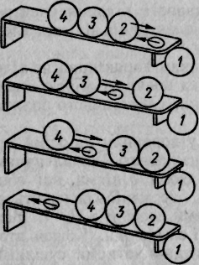
Малюнок 1.2-Схема утворення і заповнення дірок у кристалі германію.

Переміщення дірок схоже на переміщення позитивних зарядів. Під дією зовнішнього електричного поля дірки переміщуються в напрямку йога сил, тобто в напрямку, протилежному переміщенню електронів. Провідність, що виникає внаслідок переміщення дірок, називається дірковою провідністю, або р-провідністю.
Отже, в разі .електронної провідності один вільний електрон проходить весь шлях у кристалі, а в разі діркової провідності велика кількість електронів почергово заміняють один одного у ковалентних зв'язках і кожен з них проходить свій відтинок шляху.

2.Власна електропровідність напівпровідників;
У кристалі чистого напівпровідника з порушенням ковалентних зв'язків виникає однакова кількість вільних електронів і дірок. Одночасно з цим відбувається зворотний процес — рекомбінація, під час якої вільні електрони заповнюють дірки, утворюючи нормальні ковалентні зв'язки. За певної температури кількість вільних електронів і дірок в одиниці об'єму напівпровідника в середньому залишається сталою. З підвищенням температури кількість вільних електронів і дірок значно зростає і провідність германію так само збільшується, тобто напівпровідникам характерний негативний температурний коефіцієнт опору. Електропровідність напівпровідника за відсутності в ньому домішок називається його власною електропровідністю.

3. Домішкова електропровідність напівпровідників
Властивості напівпровідників значною мірою міняються за наявності в ньому мізерної кількості домішок. Вводячи атоми інших елементів, у кристалі напівпровідника можна одержати перевагу вільних електронів порівняно з дірками або, навпаки, перевагу дірок над вільними електронами. Наприклад, у разі заміщення у кристалічній гратці атома германію атомом п'ятивалентної речовини (миш'яку, сурми, фосфору) чотири електрони цієї речовини утворять заповнені зв'язки з сусідніми атомами германію, а п'ятий електрон буде вільним (Мал.1.3, а), тому така домішка збільшить електронну провідність (п-провідність) і називатиметься донорною. У разі заміщення атома германію атомом тривалентної речовини (індію, галію, алюмінію) його електрони вступлять у ковалентний зв'язок із трьома сусідніми атомами германію, а зв'язків із четвертим атомом германію не буде, оскільки в індію немає четвертого електрона (Мал.1.3, б).

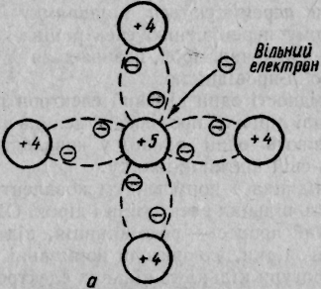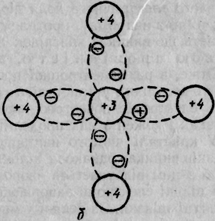
Носії заряду, що визначають собою вид провідності у домішковому
напівпровідникові, називаються основними (дірки в р-напівпровіднику та
електрони в n-напівпровіднику), а носії заряду протилежного знаку —
неосновними.

Малюнок. 1.3- Схема зв'язку домішок з германієм: а—п'ятивалентного (донорного); б — тривалентного (акцепторного).

Відновлення всіх ковалентних зв'язків можливе, якщо четвертий електрон, якого бракує, буде одержаний від найближчого атома германію. Але при цьому на місці електрона, що залишив атом германію, з'явиться дірка, яка може бути заповнена електроном із сусіднього атома германію. Послідовне заповнення вільного зв'язку еквівалентне руху дірок. Домішки з меншою кількістю валентних електронів у атомі порівняно з атомом даного напівпровідника обумовлюють переважання діркової провідності й називаються акцепторними.

4.Утворення електронно-діркового (р-п) переходу
Область на границі двох напівпровідників з різними типами електропровідності називається електронно - дірковим переходом, або р-п переходом.
Явища, які відбуваються, в р-п переході лежать в основі роботи більшості напівпровідникових приладів.
Візьмемо пластину кремнію, одна частина якої має електронну провідність (n-типу), а друга - діркову (р-типу), як зображено на мал. 1.4.

Малюнок 1- Утворення на межі між шарами р-та n-типу р-п переходу з потенціальним бар'єром φ_{κ}

В цьому випадку електрони, внаслідок дифузії, з області n-типу проникають в область р-типу і заряджують приграничний шар р-області негативно. Приграничний шар напівпровідника - n-типу, втративши електрони заряджається позитивно.
Аналогічно, дірки з області кремнію р-типу переходять в область n-типу і створюють в приграничних шарах пластини кремнію додаткові заряди з тією ж провідністю.
Тобто в області р-п переходу створюються протилежні по знаку просторові заряди.
Ці заряди створюють в області р - п переходу електричне поле, яке протидіє подальшій дифузії головних носіїв заряду - електронів із області n-типу в область р-типу і дірок в протилежному напрямку.
Тому електричне поле на ділянці р-п переходу називається потенціальним бар'єром.
Просторові заряди в області р-п переходу створюють для головних носіїв заряду пластини кремнію підвищений опір, тому р-п перехід називають запираючим шаром.

5. Електричний струм через р-п перехід

Через р-п перехід проходить незначна кількість головних носіїв заряду, які мають енергію достатню для подолання потенціального бар'єру.
Ці заряди створюють електронну (І_{нд}) і діркову (І_{рд}) складові дифузійного струму.

Крім того через р-п перехід без перешкод проходять неголовні носії заряду – дірки з n-області і електрони із р-області. Для них електричне поле р-п переходу являється прискорюючим.
Ці неголовні заряди створюють відповідно електронну (І_{пе}) і діркову (І_{ре}) складові дрейфового струму. Дифузійні і дрейфові заряди направлені протилежно, тому струмі через р-п перехід
І_{пд} - І_{пе}+ І_{рд} - І_{ре} = 0
6. Пряме включення p-n переходу до зовнішнього джерела струму

6. Пряме включення p-n переходу до зовнішнього джерела струму
При прямому включенні р-п переходу (мал.1.5) область п-типу приєднують до негативного полюсу джерела струму, а область р-типу - до позитивного.
Тобто електричне поле, яке створює зовнішня напруга в р-п переході, буде направлено назустріч власному полю р-п переходу

(1.1)
Це викличе зниження потенціального бар'єру, а отже збільшення дифузійного струму головних носіїв заряду через р-п перехід

Іпр=Ідиф-Ідр, (1.2)
де
Ідиф. - дифузійний струм головних носіїв заряду;
Ідр.- дрейфовий струм неголовних носіїв заряду.
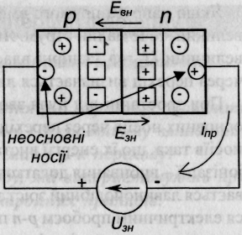
Малюнок 1.5 - Пряме включення р-п переходу
Прямий струм залежить від концентрації головних носіїв зарядів і є великим за величиною.

7. Зворотне включення p-n переходу до зовнішнього джерела струму
При зворотному включенні переходу область п-типу приєднується до позитивного полюсу джерела струму, а область р-типу до негативного.
Отже, при зворотному вмиканні р-п переходу напрямок електричного поля джерела струму співпадає з напрямком електричного поле р-п переходу.
(1.3)
Потенціальний бар'єр при цьому зростає, струм головних носіїв заряду Ідиф. через р-п перехід зменшиться. Під дією електричного поля джерела струму головні носії зарядів будуть відходити від границі шарів. В результаті ширина р - п переходу збільшується.
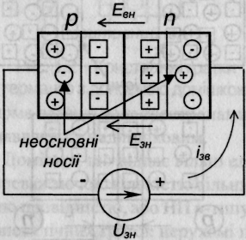

При зворотному включенні через р-п перехід проходить незначний дрейфовий струм неголовних носіїв заряду

Ізвор=Ідр-Ідиф (1.4)
Так як Ізвод « Іпр то р-п перехід має односторонню провідність.
Таким чином р-п перехід має вентильні властивості, тобто при прямому вмиканні його опір малий, а при зворотному – великий.
Малюнок 1.6 - Зворотне включення р-п переходу

8. Вольт - амперна характеристика р- п переходу
Вольт-амперна характеристика показує залежність струму струм через р-п перехід від величини і полярності прикладеної напруги. Цю залежність виражають формулою
, де (1.5)
Ін - зворотній струм насичення р - п переходу, залежить від властивостей напівпровідника.
U - напруга прикладена до р-п переходу;
е - основа натуральних логарифмів .
При позитивних (прямих) напругах (е^{40u} >> 1) струм через р-п перехід різко збільшується (мал.1.7).

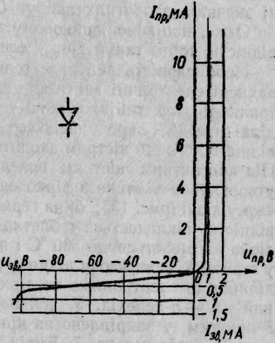

Малюнок 1.7- Вольт-амперна характеристика р-п переходу
При негативних (зворотних) напругах величина стає значно менше одиниці. При цьому
І=ІзворІд.
Тобто зворотній струм дорівнює струму насичення і в деякому інтервалі залишається постійною величиною.
При зростанні від нуля зворотної напруги U_{зв}, швидкість руху головних носіїв через перехід зростає. При U_{зв}=U_{п} швидкість рухомих носіїв така, що їх енергії вистачає для виникнення в матеріалі ударної іонізації - вибивання додаткових носіїв заряду. Внаслідок цього відбувається лавиноподібний ріст зворотного струму. Це явище називається електричним пробоєм р-п переходу, a U - напругою пробою. Якщо при цьому р-п перехід ефективно охолоджується, різке зростання потужності, що в ньому виділяється (), не призводить до суттєвих змін напівпровідникової структури і електричний пробій протікає при незмінній напрузі. Це явище має зворотний характер. Тобто, при зниженні U_{зв} запірні властивості р-п переходу відновлюються (гілка 2 ΒΑΧ).
Явище електричного пробою використовується, наприклад, при створенні такого НП приладу, як стабілітрон.
При неефективному тепловідведенні, температура структури зростає (кількість рухомих носіїв при цьому збільшується за рахунок теплової генерації), доки електричний пробій не переходить у тепловий, коли матеріал розплавляється і р-п перехід руйнується. Тепловий пробій, зрозуміло, незворотний (гілка З ΒΑΧ).
Отже, р-п перехід - це явище, що виникає на межі двох НП різного типу електропровідності.
вільних носіїв заряду, через що її опір нескінченний. Тому р-п перехід ще називають запірним шаром.
Зазначимо властивості р-п переходу, які використовуються при побудові електронних НП приладів:
-одностороння провідність (вентильні властивості);
-дуже великий опір зони р-п переходу як зони, де немає вільних носіїв заряду (запірні властивості);
-зміна ширини р-п переходу зі зміною величини зворотної напруги (як результат - зміна ємності р-п переходу);
-стабільність напруги на р-п переході в режимі електричного пробою;
-наявність неосновних носіїв (що виникають внаслідок теплової
генерації) в шарах р- і п-типу.

ЗАПИТАННЯ ДЛЯ САМОПЕРЕВІРКИ
1. Поясніть, що таке напівпровідники (чисті і домішкові)?
2. Що таке р-п перехід?
3. Що таке пряме і зворотне вмикання р-п переходу? Поясніть поведінку р-п
переходу при прямому і зворотному вмиканні.
4. Що таке ВАХ і який вигляд вона має у р-п переході?
5. Вкажіть властивості р-п переходу, які використовують при побудові
напівпровідникових електронних приладів.

Лекція№3
Тема: Напівпровідникові резистори
План лекції
1. Класифікація напівпровідникових приладів
НП прилади поділяються на такі групи:
- НП резистори;
- НП діоди;
- біполярні транзистори;
-уніполярні (польові) транзистори;
- тиристори.

2 Напівпровідникові резистори
НП резистори мають два вихідних електроди. Вони поділяються на лінійні та нелінійні.
У лінійних резисторів питомий електричний опір не залежить від прикладеної напруги, їх умовне позначення наведене на мал. 3.1,а. Вони виготовляються на основі НП р- або п-типу і використовуються в інтегральних мікросхемах.

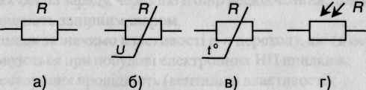
Малюнок 3.1 - Умовні позначення лінійного резистора (а), варистора (б), терморезистора (в), фоторезистора (г)

Нелінійні резистори (варистори) - це такі НП резистори, у яких питомий опір залежить від прикладеної напруги, їх умовне позначення наведене на мал. 3.1, 6. Варистор має нелінійну симетричну ΒΑΧ, яку показано на мал. 3.2.
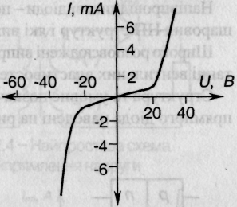
Малюнок3.2 - ΒΑΧ варистора
Один з основних параметрів варистора – коефіцієнт нелінійності λ, який визначається відношенням його статичного опору R_{cm} до динамічного опору

(3.1)
де U, I-напруга на варисторі та струм через нього. Зазвичай λ = 2 ÷ 6.
Варистори використовують як обмежувачі перенапруг для захисту НП приладів.
Також існують НП резистори, опір яких різко залежить від температури навколишнього середовища. Це – терморезистори. Їх умовне позначення наведене на мал. 3.1, в.
Терморезистори поділяються на термістори, у яких із зростанням температури опір зменшується, та позистори, у яких із зростанням температури опір зростає.
Залежність опору терморезистора від температури визначається експоненційним законом:
, (3.2)

де k, β - коефіцієнти, залежні від конструктивних розмірів та концентрації домішок у НП відповідно; Τ - абсолютна температура.
Терморезистори (термістори, позистори) використовуються як датчики температури у системах регулювання температури, теплового захисту, протипожежної сигналізації, для термостабілізації режимів роботи електронних пристроїв.
Потужні позистори дозволяють забезпечувати захист електрообладнання від струмів перевантаження (замість теплових реле).
У фоторезисторів величина опору залежить від ступеню освітлення. їх, в основному, застосовують у пристроях автоматики.

Лекція№4
Тема лекції: Напівпровідникові діоди
План лекції
1.Класифікація напівпровідникових діодів
2.Випрямні діоди.
3. Стабілітрони.
4. Тунельні діоди.
5. Фотодіоди
6. Світлодіоди.
7. Маркування діодів.

1.Класифікація напівпровідникових діодів
Напівпровідникові діоди - це НП прилади, виготовлені на основі двошарових НП структур і які використовують властивості р-п переходу.
2.Випрямні діоди.
Широко розповсюджені випрямні діоди, дія яких базується на використанні вентильних властивостей р-п переходу.
Структура та умовне позначення діода, а також ΒΑΧ потужного випрямного діода наведені на мал. 4.3.

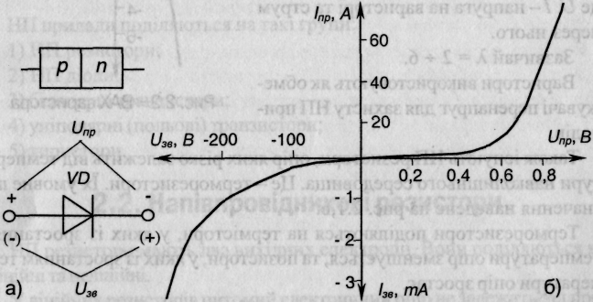
Малюнок 4.3 - Структура та умовне позначення (а) і ΒΑΧ (б) випрямного діода
Ці діоди призначені для випрямлення змінного струму низької частоти. Основними параметрами випрямних діодів є:
- граничний прямий струм діода I_{пр} - максимально допустиме середнє значення струму через діод у прямому напрямку за визначених
умов охолодження, у сучасних діодів I_{пр} = (0,1 -5- 2200) А;
- максимально допустимий прямий струм діода (імпульсний) І_{пртах}, становить (10 ÷ 50)/I_{пр};
- прямий спад напруги U, тобто напруга на діоді при граничному прямому струмі I_{пр} , для діодів з кремнію становить (0,6 ÷ 0,8) В;
- максимально допустима зворотня напруга u_{звmax}, що дорівнює
максимально допустимому амплітудному значенню зворотньої напруги, яке не призводить до виходу з ладу приладу за визначених умов
охолодження, U_{звmax} = (50 ÷ 3000) В.
Виготовляються випрямні діоди переважно із кремнію (у перспективі - із арсеніду галію, як більш термостійкого).
Найпростіша схема випрямлення напруги змінного струму із застосуванням випрямного діода наведена на мал. 4.4
Малюнок 4.4 - Найпростіша схема випрямлення напруги

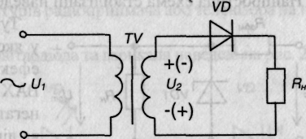
3. Стабілітрони.
Малюнок 4.5 - Умовне позначення та ΒΑΧ стабілітрона
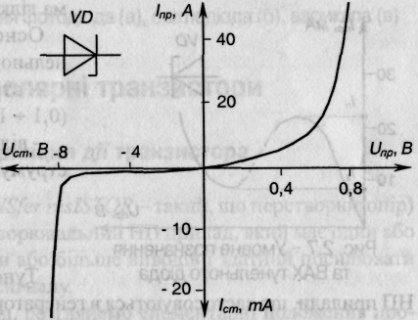
НП діод, на якому напруга в зоні електричного пробою майже не залежить від струму, називається стабілітроном. Як постає з ΒΑΧ, наведеної на мал. 4.5, в зоні пробою напруга на стабілітроні майже не залежить від струму через нього І_{ст} .
Стабілітрони використовують для стабілізації напруги. Щоб запобігти тепловому пробою, їх конструкція забезпечує ефективне відведення тепла.
Основними параметрами стабілітрона є:
- напруга стабілізації U , що становить від 1 до 1000 В;
- динамічний опір на ділянці стабілізації (характеризує зміну величини
напруги на приладі зі змінами струму крізь нього) що складає від
одиниць до десятків Ом

; (4.3)

-мінімальний струм стабілізації І_{стmin} - мінімальний струм, при якому прилад гарантовано знаходиться в режимі стабілізації – складає одиниці міліампер;
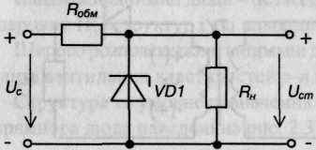
- максимальний струм стабілізації І_{ст} - максимально допустимий струм через прилад, досягає (0,02 ·*· 1,5) А Найпростіша схема стабілізації наведена на мал. 4. 6.

Малюнок 4.6 - Схема елементарного стабілізатора напруги

4. Тунельні діоди.
Тунельний діод - це НП прилад, у якого специфічний тунельний ефект призводить до появи на ΒΑΧ при прямій напрузі ділянки негативної провідності - штрихова лінія на мал. 4.7 (там же наведено умовне позначення приладу). Як робоча використовується пряма гілка ΒΑΧ.
Основними параметрами тунельного діода є:
- струм піку І_{п}, що складає (0,1-100) мА;
- відношення струму піку І_{п} до струму западини І_{з}·
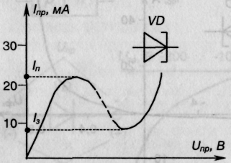
Тунельні діоди - швидкодіючі НП прилади, що застосовуються в генераторах високочастотних коливань та швидкодіючих імпульсних перемикачах.

Малюнок 4.7 - Умовне позначення та ΒΑΧ тунельного діода
Для роботи в високочастотних та імпульсних пристроях призначені також відповідно високочастотні та імпульсні діоди, що мають малу ємність - мінімальну тривалість перехідних процесів при вмиканні та вимиканні.
5. Фотодіоди
Фотодіоди - фотоелектричні прилади з внутрішнім фотоефектом, який полягає у тому, що під дією світлової енергії відбувається іонізація атомів основної речовини та домішки. Як наслідок - струм при зворотньому вмиканні зростає.
6. Світлодіоди.
Світлодіоди - перетворюють енергію електричного поля в нетеплове оптичне випромінювання. При протіканні струму через діод з арсеніду галію рекомбінація носіїв заряду супроводжується не тільки виділенням тепла, як, наприклад, у кремнієвого діода, а ще й квантів світла.
У варикапа при змінах величини зворотної напруги змінюється ємність, завдяки чому він може застосовуватися, наприклад, для автоматичного налаштування контурів радіоприймача або телевізора на потрібну станцію чи канал.
Умовні позначення фото-, світлодіода та варикапа наведені на
мал. 4.8.
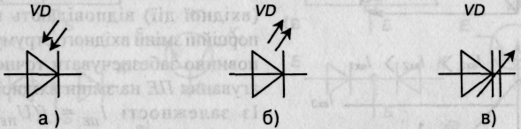
Малюнок 4.8 - Умовні позначення фотодіода (а), світлодіода (б), варикапа (в)

7. Маркування діодів.
Маркування діодів містить таку інформацію:
- 1-й символ —літера або цифра, що вказує на матеріал напівпровідника
(Г(1)— германій; К(2) — кремній; А(3) — арсенід галію);
-2-й символ — літера, що визначає клас діода (Д— випростувальні, уні-
версальні, імпульсні діоди; В — варікапи; С — стабілітрони; Ц— випростувальні стовпи, блоки; А — високочастотні діоди; С — стабілітрони; Й— тунельні діоди; Ф — фотодіоди; Л— світлодіоди);
- 3-й символ — цифра, яка вказує на призначення: 1,2 — випростувальні;
З - магнетодіоди; 4 —універсальні тощо;
- 4,5-й символи — двозначне число, що вказує на порядковий номер
розробки (в стабілітронах — напругу стабілізації);
-6-й символ — літера, яка вказує на особливість параметрів.
Наприклад: КД108Б — кремнієвий діод випростувальний, номер розробки 08, група параметрів Б; 2С156А — кремнієвий стабілітрон, напруга стабілізації 5,6 В, група параметрів А.

Лекція№5

Тема лекції: Біполярні транзистори

План лекції
1.Визначення і будова транзистора
2.Принцип дії біполярних транзисторів.

3. Схеми включення біполярних транзисторів
1.Визначення і будова транзистора
Біполярним транзистором або просто транзистором називається напівпровідниковий прилад з двома р — n - переходами, який призначений для підсилення й генерування електричних коливань і являє собою кремнієву пластину, що складається з трьох ділянок. Дві крайні ділянки завжди мають однаковий тип провідності, а середня — протилежний. Транзистори, у яких крайні ділянки мають електронну провідність, а середня — діркову, називаються транзисторами п — р — n – типу (мал. 2.9, а); транзистори, у яких крайні ділянки мають діркову, а середня — електронну провідність, називаються транзисторами р — п — р – типу (мал. 2.9, б).
Фізичні, процеси, що відбуваються в транзисторах обох типів, аналогічні; різниця між ними полягає в тому, що полярності ввімкнення джерел живлення їх протилежні, а також у тому, що якщо у транзисторі п — р — n – типу електричний струм утворюється в основному електронами, то у транзисторі р — п — р – типу — дірками.
Суміжні ділянки, відокремлені одна від одної р — n – переходами, називаються емітером (Е), базою (Б) та колектором (К).
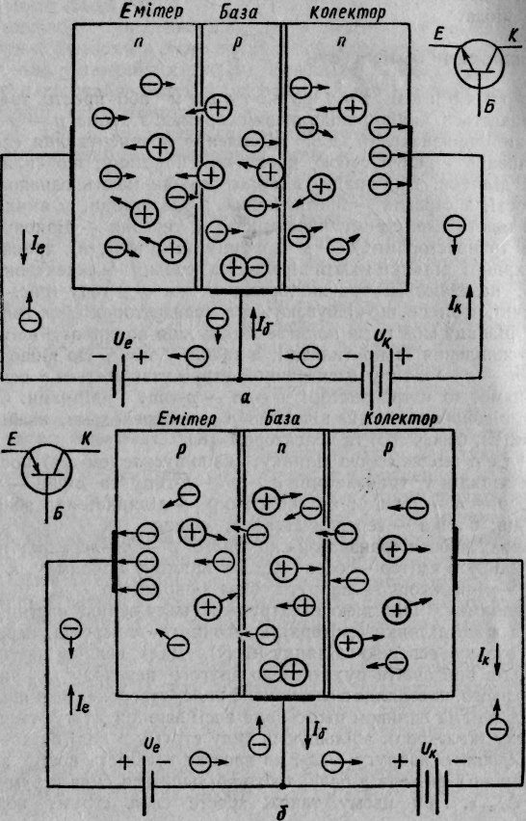
Емітер являє собою ділянку, яка випускає (емітує) носії електронних зарядів у транзисторі п — р — n– типу та дірки — у транзисторі р — п — р – типу; колектор — ділянка, яка збирає носії зарядів; база — середня ділянка, осн

Малюнок 1 - Принцип роботи та умовне позначення транзистора:
а) п — р — п-типу; б) р — п — р-типу.

2.Принцип роботи біполярного транзистора

Біполярним називається транзистор, в якому при проходженні електричного струму беруть участь основні та неосновні заряди (електрони та дірки)

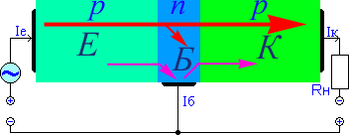

В умовах роботи транзистора до лівого р — п— переходу прикладається напруга емітер — база U_{е–б} у прямому напрямку, а до правого р — п – переходу — напруга база — колектор U_{б-к} у зворотному напрямку. Під дією електричного поля велика частина носіїв зарядів з лівої ділянки (емітера), долаючи р — n – перехід, переходить у дуже вузьку середню ділянку (базу). Далі велика частина носіїв зарядів продовжує рухатися до другого переходу і, наближаючись до нього, потрапляє в електричне поле, утворене зовнішнім джерелом U_{e—к}. Під впливом цього поля носії зарядів втягуються в праву ділянку (колектор), збільшуючи силу струму в колі батареї U_{е–к} . Якщо збільшити напругу U_{е–б}, то зростає кількість носіїв зарядів, що перейшли з емітера в базу, тобто збільшиться сила струму емітера на ΔI_{е-}, при цьому також зросте сила струму колектора ΔI_{к}.
У базі незначна частина носіїв зарядів, що перейшли з емітера, рекомбінує з вільними носіями зарядів протилежної полярності, вибуття яких поповнюється новими носіями зарядів із зовнішнього кола, які утворюють базовий струм силою I_{б}. Отже, сила колекторного струму
l_{к}=І_{е}-І_{б}, (2.4)
буде дещо меншою від сили емітерного струму. Відношення
α=ΔІ_{к}/ΔІ_{е,} приU_{б-к}=const (2.5)
називається коефіцієнтом підсилення за силою струму і становить 0,9...0,995.
Якщо коло емітер — база розімкнене і сила струму в ньому дорівнює нулеві (У_{е} = 0), а між колектором і базою прикладена напруга U_{к-б}. то в колі колектора протікатиме незначної сили зворотний (тепловий) струм I_{к.зв}, обумовлений неосновними носіями зарядів. Сила цього струму значною мірою залежить від температури і є одним із параметрів транзистора (чим менша сила струму, тим кращі якості у транзистора).
Оскільки емітерний р — п - перехід перебуває під прямою напругою, то він має малий опір. На колекторний р — n - перехід діє зворотна напруга і він має великий опір. Тому напруга, що прикладається до емітера, дуже мала (десяті частки вольта), а напруга, що подається на колектор, може бути досить великою (до кількох десятків вольт). Зміна сили струму в колі емітера, обумовлена малою напругою
U_{e}, створює приблизно таку ж зміну сили струму в колі колектора, де діє значно вища напругаU_{к}, внаслідок чого транзистор збільшує потужність.
Для роботи транзистора як підсилювача електричних коливань вхідну змінну напругу U_{ax} (сигнал, що підлягає підсиленню) подають послідовно з джерелом постійної напруги зміщення и_{зн} між емітером і базою, а вихідну напругу U_{вих} (підсилений сигнал) знімають з навантажувального резистора R_{н}.

3 Схеми включення біполярних транзисторів

Можливі три схеми приєднання транзисторів п — р — п-типу (мал. 2.10, а) та р — п — р-типу (мал. 2.10, б): зі спільною базою (СБ), спільним емітером (СЕ) та спільним колектором (СК). Назва схеми показує, який електрод транзистора є спільним для вхідного та вихідного кола.
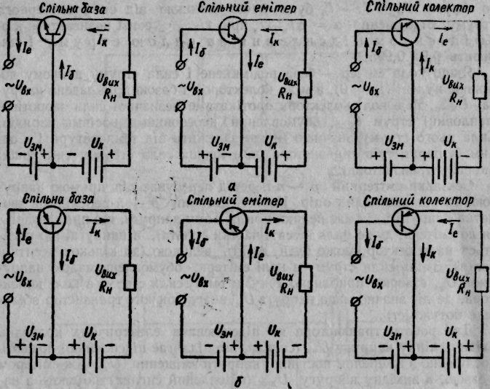

Малюнок 2 Схеми приєднання транзисторів п — р—п – типу (а) та
р—п—р-тнпу (б) зі спільною базою, спільним емітером та спільним
……колектором.

Схеми приєднання транзисторів відрізняються своїми властивостями, але принцип підсилення коливань залишається однаковим.
У схемі зі спільною базою позитивний приріст напруги на вході ΔU_{вх} обумовлює збільшення сили емітерного струму I_{e}, що призводить до зростання сили колекторного струму I_{к} та напруги виходу ΔI_{вих}, причому ΔI_{вих}>>ΔI_{вх.} У схемі з СБ джерело вхідної напруги введено в коло емітер — база, а навантаження та джерело живлення — в коло колектор — база. Вхідний опір схеми з СБ малий (кілька омів або десятків омів), оскільки емітерний перехід ввімкнений у прямому напрямку. Вихідний опір схеми, навпаки, великий (сотні кілоомів), бо колекторний перехід ввімкнено у зворотному напрямку. Малий вхідний опір схеми з СБ є істотним недоліком, який обмежує її застосування у підсилювачах. Через джерело вхідного сигналу в цій схемі протікає весь емітерний струм і підсилення за силою струму не відбувається (коефіцієнт підсилення за силою струму α < 1).
Підсилення за напругою й потужністю в цій схемі може досягти кількох сот.
У схемі зі спільним емітером джерело вхідної напруги введено в коло емітер — база, а опір навантаження R_{a} та джерло живлення — в коло емітер — колектор, тому емітер е спільним електродом для вхідного й вихідного кола. Вхідний опір схеми з СЕ більший, ніж у схеми з СБ, бо вхідним струмом у цій схемі е базовий струм, сила якого набагато менша від сили емітерного й колекторного струму. Цей опір становить сотні омів. Вихідний опір схеми з СЕ великий і може доходити до ста кілоомів. Коефіцієнт підсилення за силою струму β в цій схемі є відношенням приросту сили колекторного струму ΔІ_{к} до приросту сили базового струму А/_{в} за постійної напруги на колекторі, тобто
β = ΔІ_{к}/ΔІ_{б} при U_{K} = const (2.6)
і для різних транзисторів може мати значення р = 10...200. Ураховуючи рівності І_{е}=І_{к}+І_{б} та α=ΔІ_{к}/ΔІ_{е}, маємо
β = ΔІ_{к}/(ΔІ_{е} — ΔІ_{к}) = (ΔІ_{к}/ΔІ_{е})/(1 — ΔІ_{к}/ΔІе) = α/(1 — а). (2.7)
Коефіцієнт підсилення за напругою k_{u} для схеми з СЕ такий, як і для схеми з СБ. Коефіцієнт підсилення за потужністю k_{p} = βk_{u} в багато разів більший, ніж у схемі з СБ.
У схемі зі спільним емітером з підсиленням вхідної напруги відбувається поворот фази вихідної напруги на півперіоду (на 180°): додатний приріст вхідної напруги обумовлює від'ємний приріст вихідної і навпаки.
У схемі зі спільним колектором джерело вхідної напруги вводиться в коло бази, а джерело живлення та опір навантаження — в коло емітера. Вхідним струмом є базовий струм, а вихідним — емітерний. Коефіцієнт підсилення за силою струму для цієї схеми
k_{і} = ΔІ_{е}/ΔІ_{б} = ΔІ_{е},/(ΔІ_{е} - ΔІ_{к}) = 1/(1- а) (2.8)
Вхідний опір схеми з СК великий (десятки кілоомів), а вихідний — малий (до 1...2 кОм). Коефіцієнт підсилення за напругою k_{u} = 0,9... 0,95, тобто наближається до одиниці; цю схему часто називають емітерним повторювачем. Схему з СК використовують для узгодження окремих каскадів підсилення — джерела сигналу або навантаження з підсилювачем.

Лекція№6
Тема лекції: Еквівалентні схеми та параметри біполярних транзисторів. Статичні характеристики. Динамічний режим роботи БТ.

План лекції

1. Вольтамперні характеристики біполярних транзисторів
2. Біполярний транзистор як активний чотириполюсник
(h-параметри)

3. Основні режими роботи біполярного транзистора
4с. Одноперехідний транзистор

5с. Конструкція біполярних транзисторів

6с. Маркування транзисторів

1.Вольтамперні характеристики біполярних транзисторів

Характеристиками транзисторів називаються залежності між силами струмів і напругами у вхідному й вихідному колах. У різних схемах приєднання транзистора вхідні й вихідні кола різні, отже, й характеристики являють собою залежності різних параметрів.
Так, для схеми зі спільним емітером (СЕ) вхідним колом є базове коло і вхідна характеристика являє собою залежність сили базового струму від напруги емітер — база за сталої напруги між емітером і колектором: І_{б} = f (U_{e}-_{б}) при U_{e-к} = const.
Вихідним колом для цієї схеми є коло колектора і вихідною характеристикою буде залежність сили колекторного струму від напруги емітер — колектор за незмінної сили базового струму: І_{к} = f (U_{е-к}) при І_{б} — const. На мал. 6.1 показано приблизний вигляд вхідних і вихідних характеристик транзистора р — п — р-типу. За малих значень напруги між емітером і базою (U_{e-r},) сила базового струму зростає повільно через великий опір р — п-переходу, який зі збільшенням сили струму зменшується.
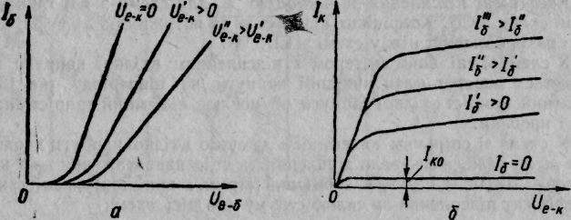

Малюнок 6.1 - Вхідні і вихідні характеристики транзистора для схеми з СЕ; (а) вхідна характеристика; (б) вихідна характеристика.

Зі збільшенням колекторної напруги U_{е-к} вхідні характеристики зміщуються праворуч, тобто зі збільшенням U_{е-к} потрібно збільшити напругу, для того щоб сила базового струму залишалася незмінною. Вихідні характеристики показують, що в робочій ділянці напруга U_{е-к} незначною мірою впливає на силу колекторного струму І_{к}, оскільки вона залежить переважно від кількості дірок, що інжектуються в базу, тобто від сили емітерного струму.
2, Біполярний транзистор як активний чотириполюсник
(h-параметри)
Статичні ВАХ використовуються при розрахунках електронних схем з великими рівнями вхідних сигналів. Якщо рівень вхідного сигналу малий і транзистор працює на лінійній ділянці ВАХ (робота в режимі малого сигналу),
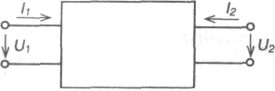
його можна подати як активний лінійний елемент (чотириполюсник), зображений на мал.6.2.
Малюнок 6.2 – Активний лінійний чотириполюсник
Величини U1, І₁ є вхідними, а U₂ ,І₂ — вихідними. При аналізі роботи чотириполюсника два параметри вибираються як незалежні змінні, а два інші є їх лінійними функціями. У зв'язку з цим роботу чотириполюсника можна охарактеризувати шістьма системами лінійних рівнянь, кожна з яких складається з двох рівнянь.
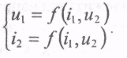
Найчастіше використовується система рівнянь, у якій незалежними змінними величинами є вхідний струм I₁ та вихідна напруга U₂:
(6.1)

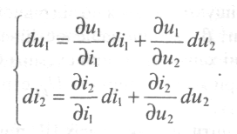
Із системи рівнянь (2.9) можна знайти повні диференціали функцій U ₁ тa I₁

(6.2)
Якщо замінити диференціали функцій незначними приростами амплітудних значень струмів (di = ∆I) та напруг (du = ∆U) і ввести нові позначення для частинних похідних, то система рівнянь (6.2) матиме вигляд:
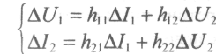
(6.3)

Величини коефіцієнтів h визначаються при створенні режимів холостого ходу на вході чотириполюсника і короткого замикання на виході за змінного складовою струму.
З режиму холостого ходу на вході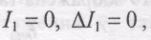, коли можуть бути визначені:
- коефіцієнт зворотного зв'язку за напругою h₁₂ та вихідна провідність транзистора
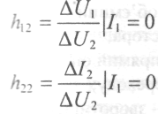
(6.4)

З режиму короткого замикання на виході, коли U _{г} = 0, можна визначити коефіцієнт зворотного зв'язку за напругою h₁₁, вхідний опір та коефіцієнт передачі за струмом h₂₁
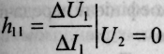

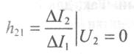
(6.5)

Вказана система рівнянь (6.5) називається системою h-параметрів. Значення h-параметрів наводяться у довідникових матеріалах на транзистори. Залежно від схеми вмикання транзистора h-параметри мають різні значення. Тому вони позначаються відповідною літерою в індексі( наприклад, для схеми з CE – h11э, з CБ – h11Б, з СК – h11К і т.д.).Перевагою системи h-параметрів є порівняна простота безпосереднього вимірювання величин коефіцієнтів h (для отримання їх експериментальних значень).
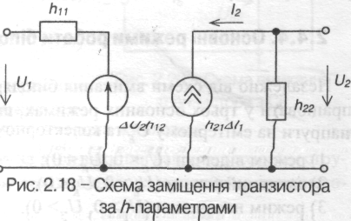
Малюнок 6.3 – Схема заміщення транзистора за h-параметрами

3.Основні режими роботи біполярного транзистора
Незалежно від схеми вмикання біполярного транзистора він може працювати у трьох основних режимах, що визначаються полярністю напруги на емітерному U та колекторному U переходах:
режим відсічки (UE < 0, UK < 0);
активний режим (UE > 0, UK < 0);
режим насичення (UE > 0, UK > 0);

Imp =U3 / Rн
У режимі насичення, який настає при великому відпірному вхідному сигналі, колекторний та емітерний переходи зміщені у прямому напрямку, транзистор повністю увімкнений і його стерум тобто залежить тільки від опору навантаження Rн напруги U3 (вихідний опір транзистора знижується величини).
У режимі відсічки, який настає з поданням до вхідого кола транзистерного сигналу, що забезпечує повне запирання прилад; при зміщені у зворотному напрямі (закритий стан при цьому у вихідному колі протікає струм, що є звороти емітерного та колекторного переходів, а опір транзистора.
Активний режим є проміжним. В ньому емітерний перехід зміщений у прямому напрямку, а колекторний - у зворотньому.
Транзистор у цьому режимі працює як підсилювач ( певним змінам вхідного сигналу тут відповідають пропорційні зміни вихідного.
Режим роботи, у якому транзистор тривалий час знаходяться в режимах відтинання або насичення, називається ключовим режимом.
Розглянемо наведені вище режими роботи транзистора на прикладі його вмикання за схемою з СЕ (мал6.4)
Тут
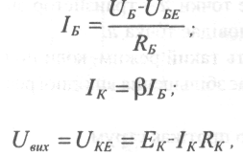
(6.5)

де R_{Б}, Rк- базове та колекторне навантаження, U_{КЕ} - напруга між колектором та емітером, Е_{к} - напруга джерела живлення. Рівняння 6.5 характеризує зв'язок вихідної напруги з вхідним струмом і називається динамічною вихідною характеристикою транзистора або лінією навантаження.

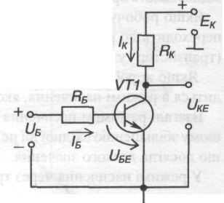

Малюнок 6.5 – Схема вмикання транзистора з СЕ

4.(с )Одноперехідний транзистор
Одноперехідний транзистор або двобазовий діод - це НП прилад з одним р-п переходом. Його схематична конструкція і ВАХ наведені на мал. 6.6.
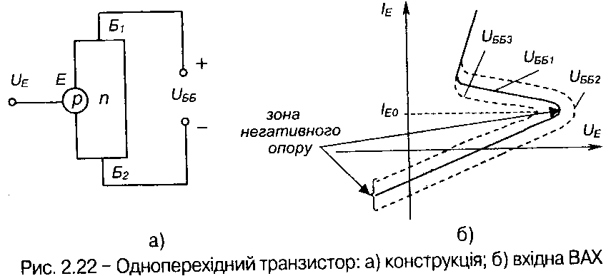
Малюнок 6.6 – Одноперехідний транзистор: а) конструкція; б) вхідна

Шар p-типу має назву емітера, а області монокристала по обидва боки емітера, що мають електронну провідність, звуться базами. Зазвичай, довжина нижньої бази Б2 набагато менша, ніж довжина верхньої бази Б1. Якщо до контактів базових областей підімкнути зовнішню напругу із зазначеною полярністю, то через обидві бази протікатиме невеликий струм - так званий струм зміщення.
Оскільки ділянка між базовими електродами має лінійний опір, то спад напруги на базових областях пропорційний їх довжині. Напруга на емітерному переході зумовлюється різницею потенціалів емітера та базової області Б2. Якщо потенціал емітера не перевищує потенціалу бази Б2, то емітерний перехід зміщений у зворотному напрямку і через нього протікає невеликий зворотний струм. При зміщенні емітерного переходу у прямому напрямку емітерний струм зростає і, при певному його значенні Ieo починається лавиноподібне зменшення опору бази Б2 за рахунок проникнення носіїв заряду через р-n перехід. Наслідком цього є зниження напруги емітера за одночасного зростання емітерного струму - ділянка негативного опору на вхідній ВАХ (тут негативним змінам напруги відповідають позитивні зміни струму). При змінах зовнішньої напруги Uбб ВАХ зсувається, не змінюючи форми (див.мал.2.16 б). Наявність ділянки з негативним опором дозволяє використовувати одноперехідний транзистор у електронних ключах, генераторах, релейних схемах і т. ін.

5 Конструкція біполярних транзисторів

Малюнок 6.7 Схема будови площинного германієвого транзистора
р- п- р-типу.
Біполярні транзистори виготовляють з германію та кремнію. Як приклад, розглянемо будову площинного германієвого транзистора р — п —р-типу (мал. 6.7). Базою служить пластина 3 з кристалічного германію з електронною провідністю, 3 двох боків у пластину вплавлені індієві електроди — емітер 6 і колектор 8.
Під час плавлення індію між кожним із цих електродів і германієвою пластиною (базою) утворюються ділянки з дірковою провідністю та емітерний 7 і колекторний 2 р-n-переходи. Колектор 8 закріплюється на кристалотримачі 1, від якого назовні проходить колекторний вивід 9. Виводи емітера 5 та бази 4 ізольовані від корпусу скляними прохідними ізоляторами. Транзистор розміщують у металевому корпусі.
Порівняно з електронними лампами транзистори мають такі переваги: відсутність кола розжарення, отже, спрощеність схеми й відсутність споживання потужності для розігрівання катода; велика механічна міцність і довговічність; постійна готовність до роботи; малі габарити й маса; низька напруга живлення та високий ККД. До недоліків транзисторів належать залежність режиму роботи від температури навколишнього середовища; невелика вихідна потужність; чутливість до перевантажень; розкид параметрів, внаслідок чого окремі транзистори одного типу значно відрізняються між собою за своїми параметрами; значна відмінність між вхідними та вихідними опорами.

6(с). Маркування транзисторів

Маркування транзисторів складається з чотирьох елементів:
- перший (літера або цифра) — матеріал напівпровідника (Г(1) — германій; К(2) — кремній; А(3) — арсенід галію);
- другий (літера) — Т (біполярні), П (польові);
- третій (тризначне число) — класифікаційна ознака за потужністю і частотою;
- четвертий (літера) — різновид транзистора цього типу (А, Б, В тощо).
Наприклад, ГТ905А — германієвий біполярний потужний
високочастотний транзистор, різновид типу А.

Лекція № 7

Польові транзистори

План лекції
- Класифікація та будова польових транзисторів
- Польові транзистори з керуючим р-п переходом
3(с). МДН-транзистори
4(с). Біполярні транзистори з ізольованим затвором (БТІЗ)

1.Класифікація та будова польових транзисторів
До класу уніполярних відносять транзистори, принцип дії яких ґрунтується на використанні носіїв заряду лише одного знаку (електронів або дірок). Керування струмом в силовому колі уніполярних транзисторів здійснюється зміною провідності каналу, через який протікає струм під впливом електричного поля. Тому уніполярні транзистори ще називаються польовими (ПТ).
Розрізняють ПТ з керуючим р-п переходом (з затвором у вигляді р-п переходу) та з ізольованим затвором. Останні, в свою чергу, поділяються на ПТ із вбудованим каналом та індукованим каналом. ПТ з ізольованим затвором належать до різновиду МДН-транзисторів: конструкція «метал - діелектрик - НП». Коли в якості діелектрика використовують оксид кремнію: конструкція «метал - оксид - НП», ПТ називають відповідно МОН -транзистором.
Характерною рисою ПТ є великий вхідний опір (10⁸ - 10¹⁴ Ом). Широкого розповсюдження ПТ набули завдяки високій технологічності у виробництві, стабільності характеристик і невеликій вартості.
2 Польові транзистори з керуючим р-п переходом
Конструкція та принцип дії ПТ з керуючим р-п переходом пояснюється на моделі, наведеній на мал.1.
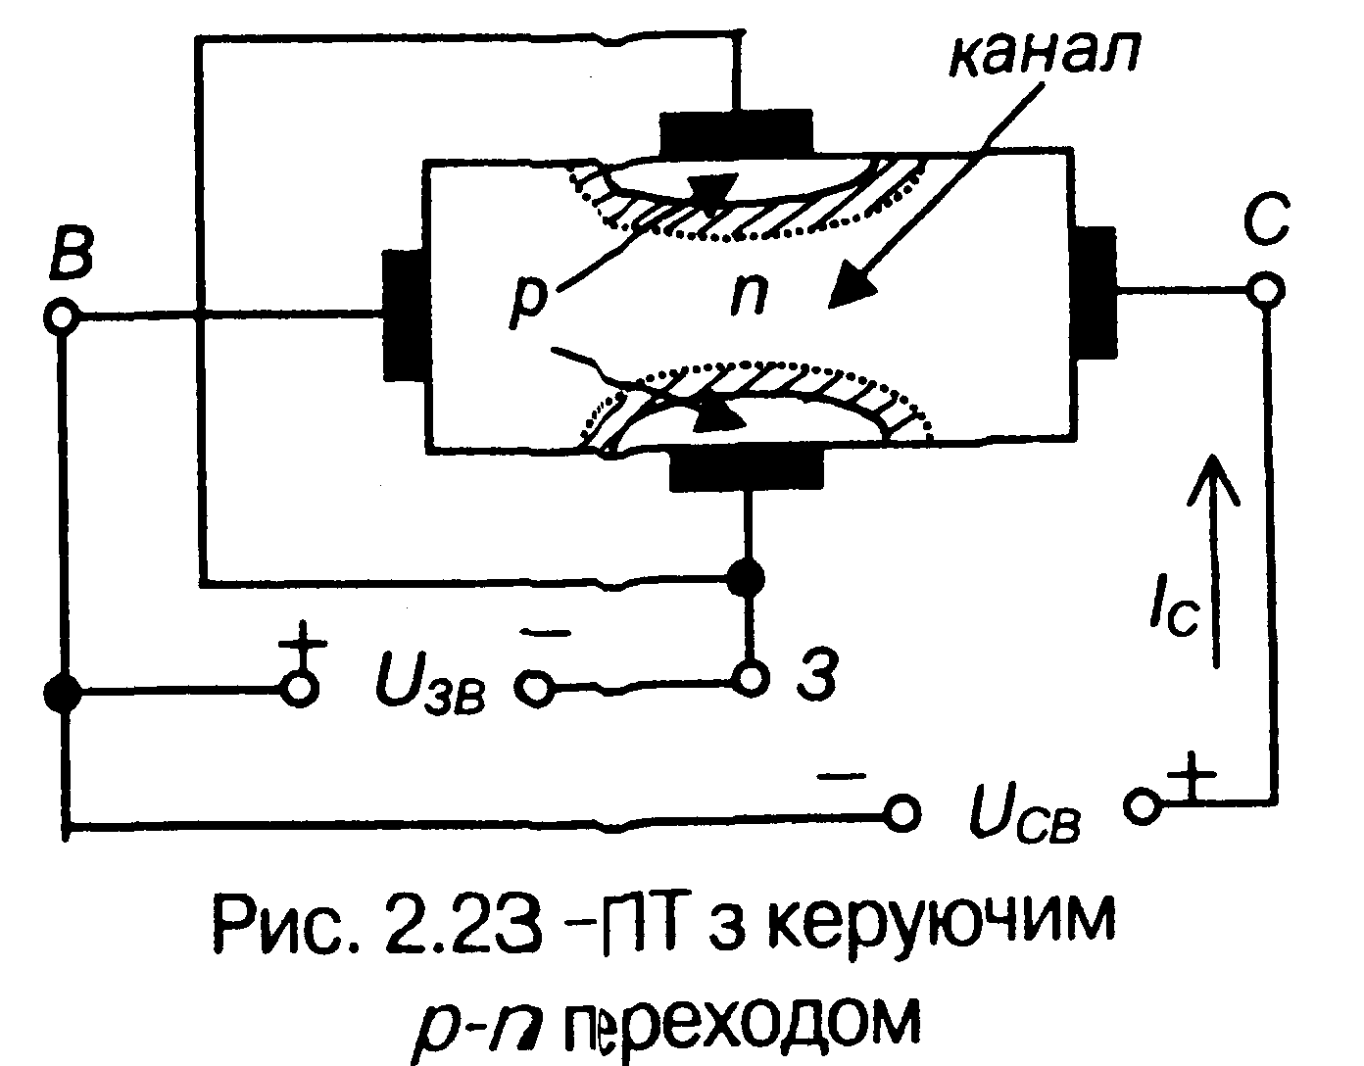

Малюнок..1 – ПТ з керуючим р-п переходом

У такого ПТ канал протікання струму являє собою шар НП, наприклад, п-типу, вміщений між двома р-п переходами. Канал має контакти із зовнішніми електродами. Електрод, від якого починають рух носії заряду (у даному разі - електрони), називається витоком В, а електрод, до якого вони рухаються - стоком С.
НП шари р-типу, що створюють із n-шаром два р-n переходи, виконані з більш високою концентрацією основних носіїв, ніж n-шар. Обидва р-шари електрично з'єднані і мають зовнішній електрод, що називається затвором 3.
Вихідна напруга підмикається між стоком і витоком (Uсв) а вхідна напруга (керуюча) - між витоком та затвором (Uзв ), причому на затвор подається зворотна щодо витоку напруга.
Принцип дії такого ПТ полягає у тому, що зі змінами вхідної напруги змінюється ширина р-п переходів, які являють собою ділянки НП, збіднені носіями зарядів (запірний шар). Оскільки р-шар має більшу концентрацію домішки, зміна ширини р-п перевів відбувається головним чином за рахунок більш високоомного n-шару. При цьому змінюється переріз струмопровідного каналу, а отже і його провідність і відповідно вихідний струм Ic приладу.
Особливість цього транзистора полягає у тому, що на провідність каналу
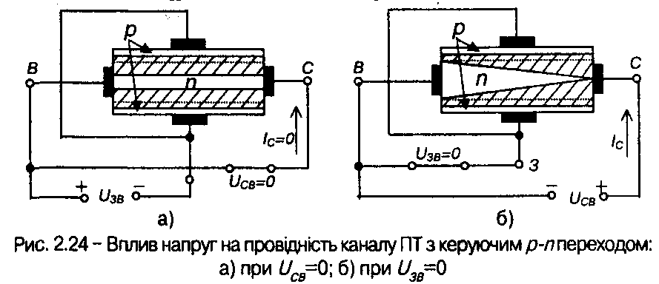
впливає як керуюча напруга Uзв, д, так і напруга Uсв.
Малюнок 2. – Вплив напруг на провідність каналу ПТ з керуючим р-п переходом: а) при U_{CB} = 0; б) при U_{ЗВ} = 0

На мал. 2,а зовнішню напругу прикладено лише у вхідному колі транзистора. Зміна напруги призводить до зміни провідності каналу за рахунок зміни на однакову величину його перерізу вздовж усього каналу. Та оскільки Ucв=0, вихідний струм Ic=0.
Мал. 2, б ілюструє зміну перерізу каналу під впливом лише напруги Uсв(Uзв=0). Коли Св.> 0, через канал протікає струм. Внаслідок цього виникає спад напруги, що зростає у напрямку стоку.
Сумарний спад напруги ділянки стік-витік дорівнює Uсв. Відповідно, потенціали точок каналу вздовж нього неоднакові: зростають у напрямку стоку від нуля до Uсв. Потенціал точок р-області відносно витоку визначається потенціалом затвора відносно витоку і у даному випадку дорівнює нулю. У зв'язку із зазначеним зворотна напруга, прикладена до р-п переходів, зростає у напрямку витік-стік і р-п переходи розширюються у напрямку стоку. Це явище призводить до зменшення перерізу каналу. Підвищення напруги Uсв викликає збільшення спаду напруги у каналі і подальше зменшення його перерізу, а отже, і провідності каналу. При певному значенні Uсв межі обох р-п переходів змикаються і опір каналу стає великим.
Очевидно, що за сумарної дії Uсв та Uзв вмикання р-п переходів відбувається швидше. При цьому у приладі діє автоматична система керування, що забезпечує протікання фіксованого значення Iс-струм через канал не залежить від Uсв (відповідає режиму насичення). Аналогічно працюють транзистори з каналом p-типу, лише полярність напруг повинна бути зворотною.
На мал. 3 наведені умовні позначення ПТ з керуючим р-п переходом.
Роботу зазначених транзисторів визначають сім'ї ВАХ двох видів: стокові і стік-затворні ( мал.4).

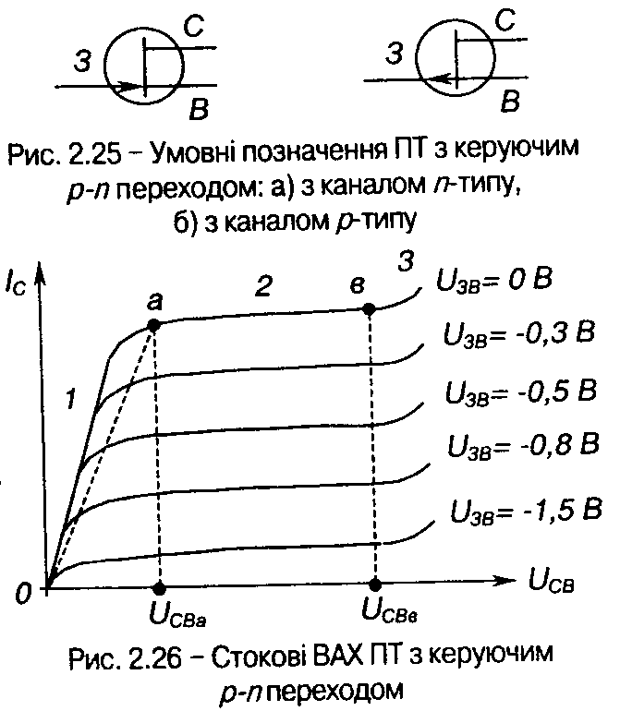
Малюнок 4– Стокові ВАХ ПТ з керуючим р-п переходом
Малюнок 3– Умовні позначення ПТ з керуючим р-п переходом: а) з каналом п-типу; б) з каналом р-типу.
Стокові (вихідні) характеристики, показують залежність струму стоку від напруги стік-витік за фіксованої напруги затвор-витік:
На ділянці 1 (Oа) маємо велику залежність Iс від вихідної напруги Uсв. Це неробоча ділянка для випадку використання приладу у якості підсилюючого елементу. Тут його використовують як керований резистор. На ділянці 2 (ав) зажність вихідного струму від вихідної напруги мала - маємо насичення. Це робоча ділянка у режимі підсилення.
Ділянка 3 відповідає пробою приладу.
У точці а відбувається змикання р-п переходів (напруга Uвса)- причому, чим вища напруга Uзв (абсолютна величина), тим швидше змикаються р-п переходи. Напруга на затворі, за якою струм вихідного кола Ic=0, називається напругою запирання або напругою відтинання Uзво. Числове значення Uзво д дорівнює Uсв у точці а ВАХ транзистора.

3(с). МДН-транзистори
На відміну від ПТ з керуючим р-п переходом, у яких затвор має безпосередній електричний контакт із суміжною областю струмо провідного каналу, у МДН-транзисторів затвор, що являє собою, наприклад, алюмінієву плівку (А1), ізольований від зазначеної області шаром діелектрика. Тому МДН-транзистори відносять до класу ПТ з ізольованим затвором (рис.1). Наявність діелектрика забезпечує високий вхідний опір цих транзисторів (10¹²-10¹⁴Ом).

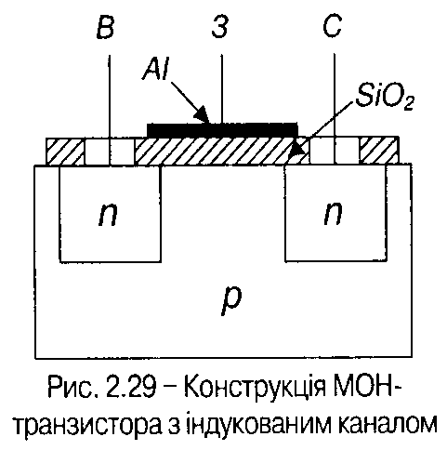

Малюнок 1– Конструкція МОН – транзистора з індуктивним каналом

Частіше у якості діелектрика використовують оксид кремнію (SiO2,) і тоді ПТ називають МОН-транзистором (метал - окисид - НП). Такі транзистори бувають із вбудованим і індукованим каналами. Останні більш розповсюджені.
При Uзв=0 або від'ємному, Ic=0 (два р-п переходи увімкнені назустріч). При позитивній напрузі на затворі відносно витоку поверхневий шар на межі НП з діелектриком збагачується електронами, які притягуються з глибини р-шару (де вони є завдяки тепловій генерації вільних носіїв заряду) до затвору: виникає явище інверсії НП у примежовій зоні, коли р-шар стає п-шаром. Таким чином, між зонами n-шарів наводиться (індукується) канал, по якому може протікати струм від стоку до витоку.
Вихідні ВАХ ПТ з ізольованим затвором подібні до ВАХ ПТ з керуючим р-п переходом, тільки характеристики проходять вище зі збільшенням напруги Uзв
Умовні позначення МДН-транзисторів наведені на мал. 2.24.

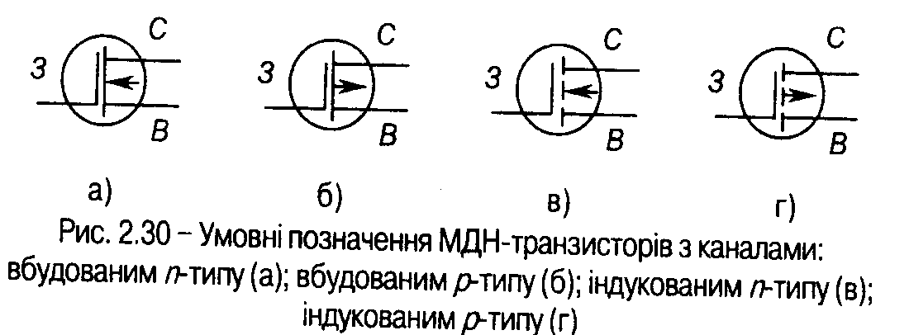
Малюнок 2– Умовні позначення МДН-транзисторів з каналами: вбудованим п-типу (а); вбудованим р-типу (б); індуктивним п-типу (в); індуктивним
р-типу(г)

ПТ широко використовують як дискретні компоненти електронних пристроїв, а також у складі інтегральних мікросхем.

4(с). Біполярні транзистори з ізольованим затвором (БТІЗ)

Біполярні транзистори з ізольованим затвором (БТІЗ, англійською: IGBT – insulated gate bipolar transistor) з'явилися у 80-х роках минулого століття і тепер інтенсивно використовуються в якості силових приладів, витісняючи у багатьох застосуваннях тиристори.
Структура, умовне позначення та еквівалентна схема БТІЗ наведені на мал1.
Він являє собою складну багатошарову структуру, створення якої стало можливим з розвитком інтегральної технології: це вже фактично, інтегральна мікросхема.
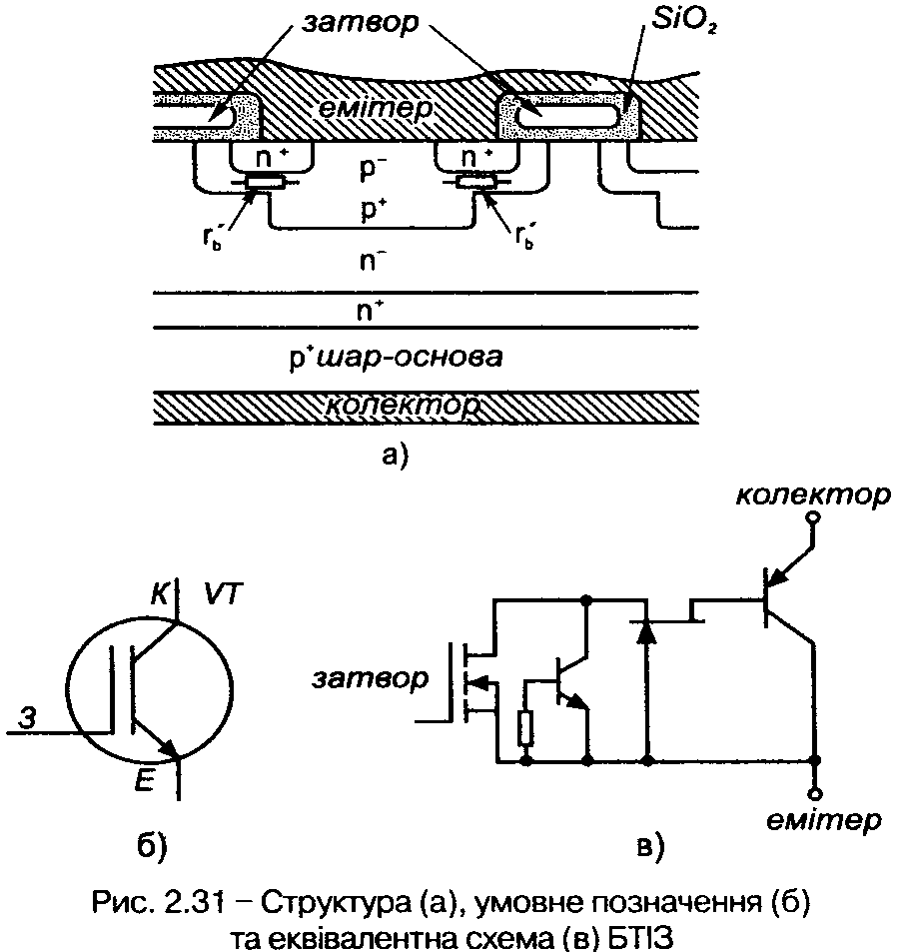

Малюнок 3– Структура (а), умовне позначення (б) та еквівалентна схема (в) БТІЗ

БТІЗ поєднує властивості МОН-транзистора щодо керування з властивостями біполярного транзистора в силовому колі.
Такі транзистори виконуються для напруги до 1200 В при частоті до 100 кГц та сил струму до 2000 А, що забезпечується паралельним з'єднанням великого числа елементарних транзисторів на одному кристалі. Вони продукуються у вигляді модулів, у яких міститься від одного до трьох транзисторів, що дозволяє зменшити габарити електронних пристроїв.
У поєднанні з широкою номенклатурою керуючих пристроїв у мікро-виконанні БТІЗ в наш час якнайширше застосовують у пристроях енергетичної електроніки

Лекція№ 8
Тема: Тиристори

План лекції
1.Визначення , класифікація тиристорів.
2. Диністори
3. Триністор (керований діод)
4. Спеціальні типи тиристорів (симістор, фототиристор, двоопераційний тиристор, оптронний тиристор)
5. Електростатичні тиристори
6. Запірний тиристор з МОН-керуванням
7. Маркування тиристорів

1 Визначення , класифікація тиристорів
1.Тиристор - це напівпровідниковий прилад, що має багатошарову структуру і ВАХ якого має ділянку з негативним опором. Його використовують як перемикач струму.
Тиристори бувають двоелектродні - диністори та триелектродні - триністори.

2.Диністори
Диністор має чотиришарову структуру. У нього є три p-n переходи. Два крайніх з них (П₁ і П₃;) зміщені у прямому напрямку, а середній (П₂) - у зворотному
Таку структуру можна представити у вигляді еквівалентної схем, що складається з двох транзисторів VT1 та VT2 р-п-р та п-р-п типу відповідно (мал.1,б). Цю модель можна отримати, якщо подумки розітнути прилад уздовж площини А-А, а потім обидві частки електричко з'єднати. При цьому виходить, що переходи П₁ і П₃ є емітерними переходами цих транзисторів, а перехід П₂ для обох транзисторів є колекторним.

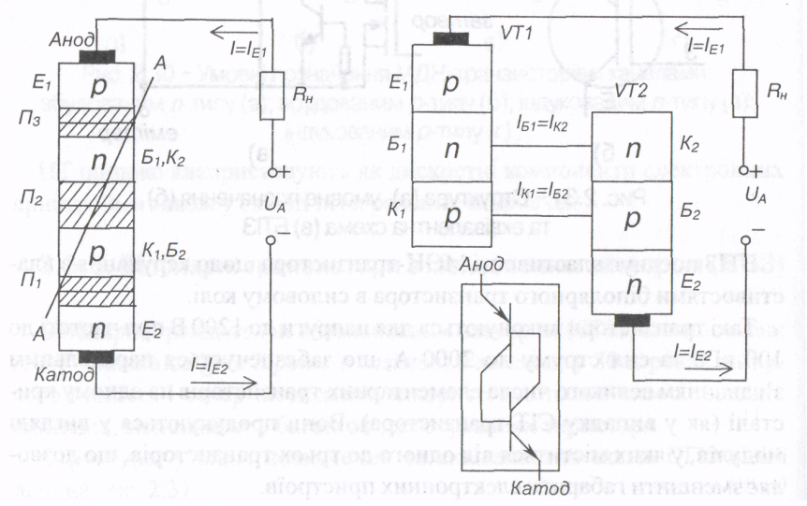

а) б)

Малюнок 1- Структура диністора (а) та його модель у вигляді
двох транзисторів (б)

Область бази Б₁ транзистора VT1 одночасно є колекторною областю транзистора VT2, а область бази Б₂ транзистора VT2 - колекторною областю транзистора VT1
Відповідно, колекторний струм першого транзистора є базовим для другого і_{к1}=і_{б2}, а колекторний струм другого транзистора - базовим першого і_{к2}=і_{б1} Таке вмикання забезпечує внутрішній додатний зворотний зв'язок: якщо увімкнеться хоча б один транзистор, то надалі вони будуть підтримувати один одного в увімкненому стані.
ВАХ диністора наведена на мал. 2, на якій позначено:
U_{вм} - напруга вмикання диністора;
І_{вм} - струм вмикання;
І_{ум} - струм утримання;
І_{гр} - гранично допустимий струм приладу;
U_{гр} - напруга, що відповідає І_{гр}.

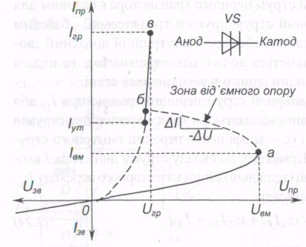
Малюнок. 2 -ВАХ диністора та його умовне позначення

Ділянка Оа ВАХ відповідає закритому стану диністора, ділянка аб - лавиноподібному перемиканню приладу (ділянка з негативним опором, бо тут R—U/І - величина від'ємна, а ділянка бв, подібна відрізку ВАХ діода - увімкненому стану диністора (режим насичення), вона є робочою ділянкою характеристики.
Для вимикання приладу струм у його колі повинен стати меншим за струм утримання.
Основні параметри диністора:
-напруга вмикання диністора U_{вм} , що становить (201ООО) В;
-максимальне середнє значення прямого струму за заданих умов її
охолодження І_{пр max}, що становить (0,12) А;
-струм утримання I _{ym} - мінімальний прямий струм увімкненого диністора, при подальшому зниженні якого диністор переходить у непровідний стан, що становить (0,010,1) А;
-максимальне допустиме амплітудне значення зворотної напруги Uзв мах сягає до 1000 В;

-час вмикання, тобто час переходу від закритого стану до відкри-
того, знаходиться у межах (11О) мкс.

2. Триністор (керований діод)
Тиристор - це чотиришаровий перемикаючий прилад, у якого від однієї з базових областей зроблено вивід - керуючий електрод. Структура та
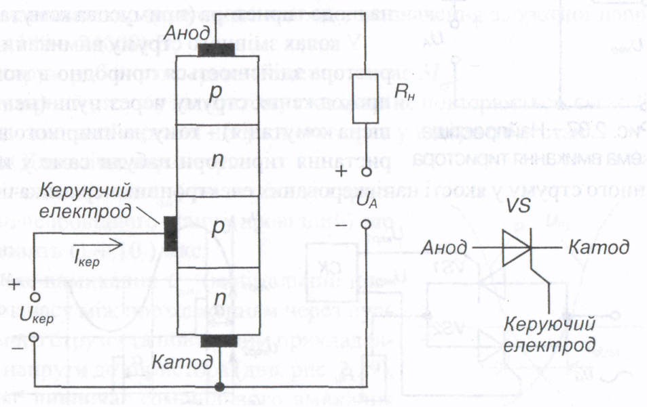
умовне позначення триністора (надалі - тиристор) наведені на мал. 3.

Малюнок 3- Структура та умовне позначення тиристора
Подаючи між керуючим електродом та катодом пряму напругу на р-п перехід, що працює у прямому напрямку, можна регулювати величину U_{зм} . Якщо подати в керуюче коло імпульс прямої напруги, тиристор імпульс прямої напруги, тиристор вмикається і залишається увімкненим після зняття сигналу керування. Вимкнути тиристор можна лише зниженням струму у його анодному колі нижче струму утримання І_{ум}. ВАХ тиристора приведена на рис. 4

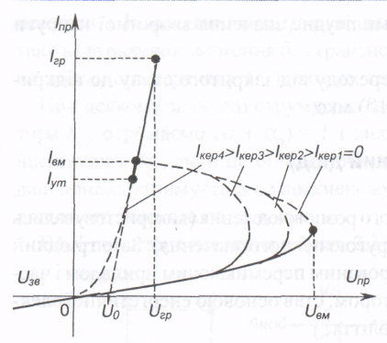
Малюнок 4 – Вольтамперна характеристика тиристора

У колах постійного струму (5) вимикання тиристора здійснюється тиристору попередньо зарядженого конденсатора з напругою, полярність
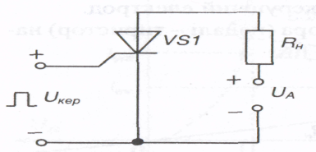
якої зворотна щодо тиристора (примусова комутація,).
Малюнок 5– Схема включення тиристора
У колах змінного струму вимикання тиристора здійснюється природно в момент проходження струму через нуль невимушена комутація) – тому тиристори набули широкого застосування в колах змінного струму.

4 Спеціальні типи тиристорів (симістор, фототиристор,
двоопераційний тиристор, оптронний тиристор)

Симістор або симетричний тиристор - прилад, який є керованим як при позитивній, так і при негативній напрузі на ньому. ВАХ симістора та його умовне позначення наведено на мал 6.
Прилад являє собою п'ятишарову структуру. Його параметри подібні до параметрів триністора.
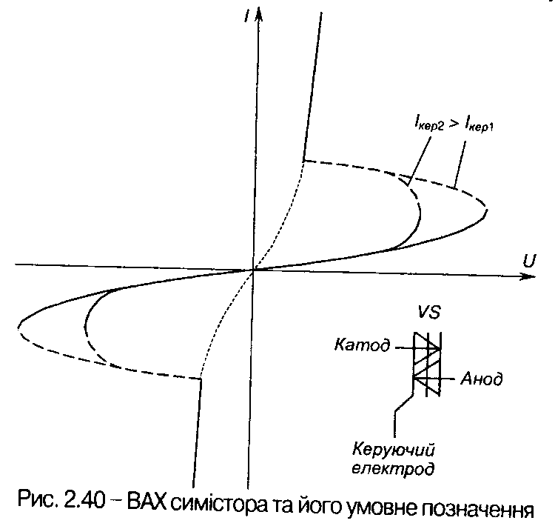

Малюнок 6 – ВАХ симістора та його умовне позначення умовне позначення

Оптроний тиристор - це поєднання світлодіода та фототиристора в одному корпусі. Якщо через світлодіод пропускати струм (під дією Uk), він генеруватиме світловий потік, який, падаючи на структуру тиристора в зоні керуючого р-п переходу, призведе до генерації в НП вільних носіїв заряду. Ці носії під дією прикладеної до тиристора напруги створюють струм керування і тиристор вмикається. Головна перевага оптронних тиристорів - це відсутність гальванічного зв'язку між колом керування та силовим колом. Умовне позначення оптронного тиристора наведене на мал. 7
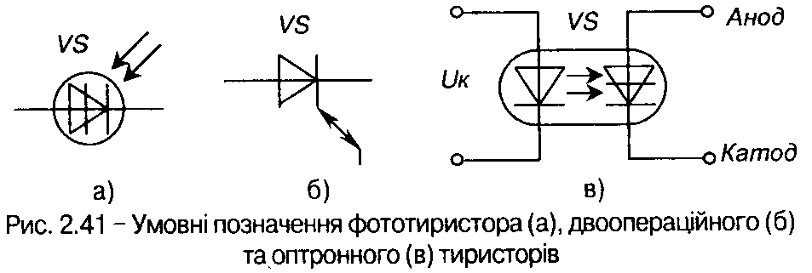

Малюнок 7–Умовні позначення фототиристора (а), двоопераційного (б)
та оптронного (в) тиристорів

Наявність у тиристорів внутрішнього додатнього зворотного зв'язку (зона від'ємного опору на ВАХ) надає їм ряд важливих властивостей.
Головне: для вмикання тиристора достатньо в його коло керування подати короткий імпульс струму невеликої потужності. Далі відкритий стан підтримується за рахунок внутрішнього додатного зв'язку. Тому тиристори мають дуже великий коефіцієнт підсилення за потужністю (десятки тисяч).
Порівняно з транзисторами, тиристори більш стійкі до перевантажень, але мають досить вузький діапазон робочих частот (до сотень герц).

5 Електростатичні тиристори

Окрім розглянутих вище, в останній час в енергетичній електроніці використовують і деякі новітні види тиристорів, що з'явилися завдяки досягненням напівпровідникової технології. Це, наприклад, електростатичні тиристори (або SITh- тиристори – Static Induction Thyristor). Технологія їх виготовлення настільки складна, що опанована у світі лише декількома фірмами. Відповідно, їх вартість досить висока.
Еквівалентна схема і позначення такого тиристора наведені на мал. 2.33. У нормальному стані він проводить струм. Вимикання здійснюється подачею на керуючий електрод негативної відносно до катода напруги.
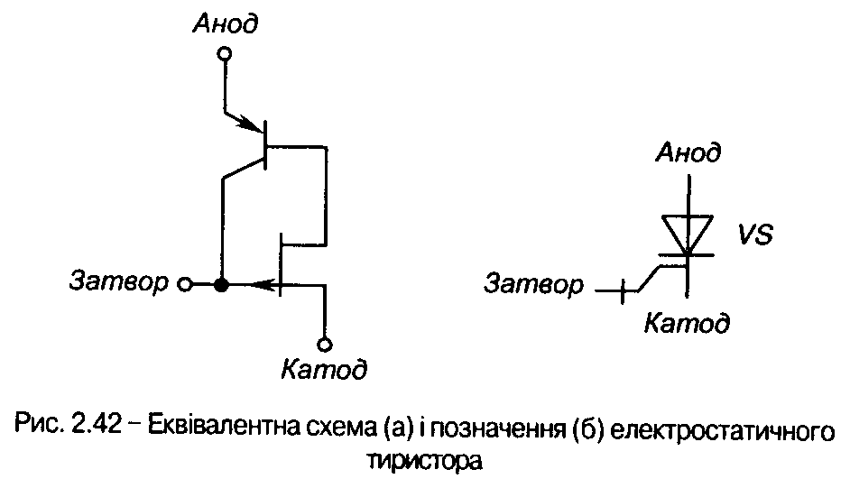

Малюнок 8– Еквівалентна схема (а) і позначення (б) електростатичного тиристора

6 Запірний тиристор з МОН-керуванням

Найбільш перспективним з тиристорів є тиристор, керований напругою - запірний тиристор з МОН-керуванням (MCT – MOS – Controlled Thyristor). Його схема і позначення наведені на мал 9. Він містить в собі МОН-структури з п- та р-каналами і тиристорну чотиришарову структуру р-п-р-п.
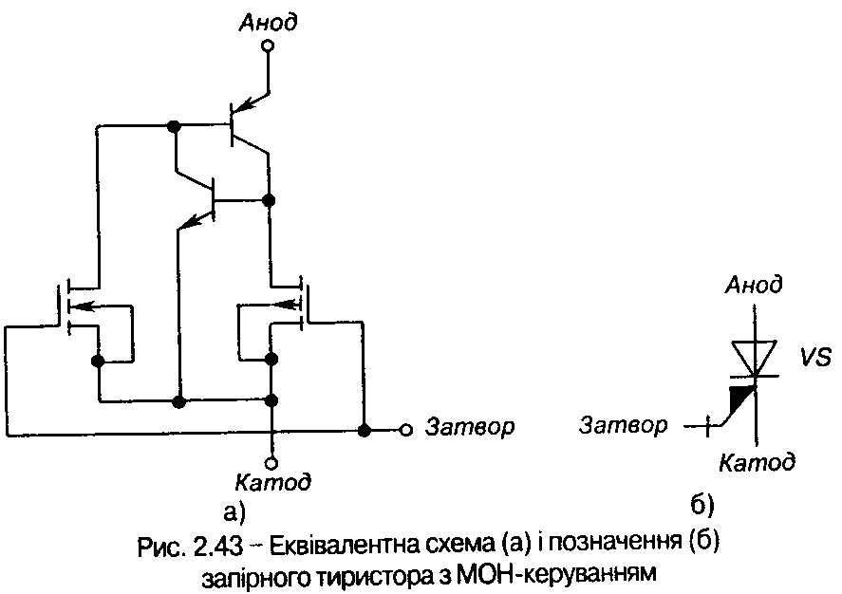

Малюнок 9– Еквівалентна схема (а) і позначення (б) запірного тиристора з
МОН-керуванням

Вмикають його по затвору n-канального МОН-транзистора. Вимикання здійснюється по затвору p-канального МОН-транзистора, що на короткий час шунтує катодний перехід тиристорної структури. Це забезпечує малу потужність кола керування приладу і сумісність з цифровими пристроями керування.

Маркування тиристорів

Маркування тиристорів здійснюється за такою класифікацією:
а) 1 позиція — літера Т, що вказує на призначення;
б) 2 позиція — літера, яка вказує на вид тиристора (Б — швидкодіючий,
С —симетричний, Ч— частотний, П— із зворотною провідністю);
в) 3 позиція — три цифри, які характеризують конструктивні особливості;
г) 4 позиція — число, яке відповідає середньому струму І_{а} в амперах;
д) 5 позиція — клас за напругою, на яку розрахований тиристор;
е) 6 позиція — цифри, які визначають номери груп за швидкістю
наростання напруги та часом вимикання.
Наприклад: ТЕ 133-250-8-52 — тиристор швидкодіючий, середній анодний струм 250А, восьмий клас за напругою, п'ята група за наростанням напруги та друга група за часом вимикання.

Лекція№9
Тема лекції: Особливості мікроелектроніки. Класифікація і рівень інтеграції мікросхем. Інтегральні мікросхеми

План лекції
1.Класифікація та основні поняття

2. Конструкції мікросхем
3.Призначення і параметри ІМС
4. Система буквенно-цифрових позначень типів мікросхем

1.Класифікація та основні поняття

Мікроелектроніка - це розділ електроніки, який включає дослідження конструювання і виробництво електронних мікросхем і радіоелектронної апаратури на їх основі.
Інтегральна мікросхема - це мікроелектронний виріб, виконуючий певну функцію перетворення, опрацьовування сигналів, накопичення інформації і маючий високу щільність упаковки електрично з'єднаних елементів, виконаних в єдиному герметичному корпусі.
Елемент - це частина мікросхеми, яка реалізує функцію, якого небудь електрорадіоелемента, яка не може бути виділена, як самостійний виріб.
Під електрорадіоелементом розуміють транзистор, діод, резистор, конденсатор.
Компонент - це частина мікросхеми, реалізуючу функцію, якого небудь електрорадіоелемента, який може бути виконаний як самостійний виріб. До простих компонентів відносяться безкорпусні діоди, і транзистори, спеціальні типи конденсаторів, малогабаритні котушки індуктивності. Складні компоненти містять декілька елементів - діодні збірки мікросхем.
Щільність упаковки - це відношення числа компонентів і елементів до об'єму мікросхеми, без врахування об'єму виводів.
При використанні в радіоелектронній апаратурі самі мікросхеми являються елементами тобто неподільними одиницями і складають елементну базу радіоелектронної апаратури та електронно-обчислювальної техніки.
Критерієм складності мікросхеми є степінь інтеграції. Це число N вимірюється кількістю вмістимих в ній елементів і компонентів. Степінь інтеграції вимірюється коефіцієнтом К
К = lgК
Мікросхеми першої степені інтеграції (К = 1) містять до 10 елементів і простих компонентів.
Мікросхеми другої степені інтеграції (К = 2) містять більше 10 до 100 елементів і простих компонентів.
Мікросхеми третьої степені інтеграції (К = 3) містять більше 100 до 1000 елементів і простих компонентів.
В теперішній період мікросхему яка містить 500 і більше елементів виготовлених по біполярній технології, або 1000 і більше елементів виготовлених по МДН - технології називають великою інтегральною схемою (ВІС). Якщо число елементів перевищує 10000, то мікросхему називають зверхвеликою інтегральною схемою (ЗВІС).
По функціональному призначенню мікросхеми розділяють на цифрові і аналогові.
Цифрова мікросхема призначена для перетворення і опрацювання сигналів, які змінюються по закону дискретної функції. В аналогових мікросхемах сигнали змінюються по закону безперервної функції.
Аналогові і цифрові ІМС розробляються і виготовляються серіями. Серія інтегральних мікросхем - це сукупність ІМС, виконуючих різні функції, але маючих єдине конструктивно-технологічне виконання і призначених для сумісного застосування в радіоелектронній апаратурі.

2. Конструкції мікросхем

Для захисту елементів і компонентів ІМС від впливу зовнішніх факторів — пилу, вологи, механічних впливів і інших— здійснюється герметизація кристала або підкладки, що істотно підвищує їхню експлуатаційну надійність. Герметизацію ІМС здійснюють або за допомогою ізоляційних матеріалів, або з використанням принципів вакуум-щільної герметизації. При герметизації ІМС ізоляційними матеріалами кристал напівпровідникової або підкладку гібридної ІМС покривають шаром органічного діелектрика: лаку або компаунда. Названі ізоляційні матеріали повинні мати високі електроізоляційні і вологостійкі властивості, повинні бути стійкі до розтріскування при циклічних впливах високих і низьких температур, повинні мати слабку хімічну активність, гарну адгезію і плинність у рідкій фазі. Такі покриття називають комфортними, а ІМС, герметизовані комфортним покриттями,— безкорпусними ІМС. Однак ізоляційні матеріали не забезпечують належного захисту ІМС від підвищеної вологості.
Надійним способом захисту кристала (підкладки) ІМС від впливів зовнішнього середовища є вакуум-щільна герметизація, що досягається при переміщенні кристала в герметизований корпус. Промисловість випускає корпуса прямокутної і круглої форми. На рис1,а показана загальна конструкція ІМС із корпусом прямокутної форми, а на рис.1,б — з корпусом круглої форми.
Малюнок 1- Загальна конструкція ІМС
По застосовуваному матеріалі розрізняють чотири типи корпусів: металосклянні, металокерамічнні, керамічні і пластмасові. При цьому головними елементами конструкції корпуса є металева або керамічна кришка й армованими виводами підстава (див. мал.1), на якому за допомогою допоміжних конструктивних елементів кріпиться кристал (підкладка) мікросхеми. У сукупності все це являє собою закінчений конструктивний вузол — ІМС.
Пластмасові корпуси не забезпечують вакуум-щільну герметизацію в жорстких умовах експлуатації (тривалий вплив механічних навантажень, тропічна вологість, зміна температури від — 60 до + 125° С), однак є найбільш дешевими у виробництві. Вимоги до форм і розмірів корпусів ІМС регламентуються ДСТ 17467—79.
Кристали мікросхеми високого ступення інтеграції (4-й і 5-й з числом елементів 10³ — Ю⁴ — БІС) мають звичайно велике число виводів, що позначається на конструкції корпуса. У ряді випадків для розміщення великого числа виводів із установленим кроком керамічні і пластмасові корпуси БІСА виконують подовженої форми. На мал. 3.2, а показаний такий корпус БІС, що складається з 12 кристалів, із дворядним розташуванням 48 виводів, на мал. 2, б показаний корпус БІС, що має для зменшення довжини багаторядне розташування 40 виводів під спеціально розроблену друковану плату.
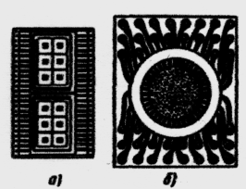

Малюнок 2-Типи корпусів ІМС

Слід зазначити також, що конструктивні характеристики корпуса (особливо по габаритах і розташуванню висновків) повинні створювати зручності при монтажі ІС на друкованій платі.

3.Призначення і параметри ІМС

На відміну від дискретних елементів (діоди, транзистори), ІМС становлять функціональні пристрої, призначені для перетворювання електричних сигналів або енергії.
Залежно від призначення, ІМС для неї можуть нормуватися різні параметри, що характеризують її як функціональний пристрій в цілому.
За призначенням усі ІМС поділяються на два класи:
- лінійно-імпульсні (або аналогові);
- логічні (або цифрові).
До лінійно-імпульсних відносять ІМС, які виконують функції перетворення й обробки електричних сигналів, що змінюються за законом безперервної функції.
До них належать різні підсилювачі, генератори, стабілізатори струму та напруги.
Основні параметри підсилювачів:
- коефіцієнт підсилення напруги Кu;
- вхідний опір Rвх ;
- максимальна вихідна напруга Uвих тах ;
- робочий діапазон частот. Основні параметри стабілізаторів:
- коефіцієнт стабілізації Кcm ;
- напруга стабілізації Uст;
- максимальна потужність Pмах;
- діапазон зміни вхідної напруги.
До логічних (цифрових) відносять ІМС, які виконують функції перетворення й обробки електричних сигналів, що змінюються за законом дискретної функції (зазвичай це двійковий цифровий код).
Параметри таких схем:
- рівень логічного нуля;
- рівень логічної одиниці;
- швидкодія. Основні переваги ІМС:
- висока надійність;
- малі габарити і маса;
- незначна споживана потужність;
- невисока вартість;
- високий рівень швидкодії.
Недолік - невелика вихідна потужність (50-100 мВт).
Проте за ІМС майбутнє, бо, завдяки створенню мікропроцесорів та внаслідок розвитку інформатики стала можливою побудова функціонально різних електронних пристроїв на однотипних елементах (датчики перетворювачі аналогових сигналів у цифрові, процесор, вузли пам’яті, перетворювачі цифрових сигналів в аналогові в поєднанні з виконавчими потужними пристроями на дискретних елементах).
При цьому алгоритм обробки електричних сигналів визначається заданою програмою роботи пристрою і набір виконуваних функцій фактично залежить від програми, а не від схеми пристрою.

4. Система буквенно-цифрових позначень типів мікросхем

Система буквенно-цифрових позначень типів мікросхем, регламентована ГОСТ (СТ СЭВ 1817-79), складається з чотирьох основних елементів:
перший елемент — цифра— відповідає конструктивно-технологічній групі мікросхем: 1,5,7 — напівпровідникові; 2, 4, 6, 8 — гібридні; 3 — інші;
другий елемент — дві цифри від 00 до 99 — указує на порядковий номер розробки серії мікросхем. Перший і другий елементи утворять число, що позначає серію мікросхем.
Мікросхеми широкого застосування мають на початку позначення букву К, що входить у позначення серії;
третій елемент — дві букви — позначає функціональне призначення мікросхеми; четвертий елемент — порядковий номер розробки мікросхеми в даній серії. Наприклад, К153УД5-операційний підсилювач у виді напівпровідникової ІМС, серія 153, порядковий номер розробки в даній серії — п'ятий

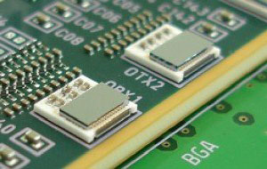

Малюнок 3 – Велика ІМС

Лекція№10
Тема: Конструктивні елементи і технологія виготовлення напівпровідникових мікросхем .
План лекції
1.Конструкція напівпровідникових ІМС
2.Технологія виготовлення напівпровідникових мікросхем (ІМС).
1.Особливості конструкції і виготовлення напівпровідникових мікросхем

1.Конструкція напівпровідникових ІМС

На відміну від гібридних ІМС, напівпровідникові виконуються на основі кристалу НП, де окремі його області виконують ролі транзисторів, діодів, конденсаторів, резисторів і т. ін., які з'єднуються за допомогою алюмінієвих плівок, що наносяться на поверхню кристалу.
Електронні пристрої на напівпровідникових ІМС можуть мати щільність монтажу до 500 елементів у 1 см³ і цей параметр з року в рік зростає. Середній час безвідмовної роботи пристрою, що має ІО⁷ -ІО¹⁰ елементів, досягає ІО³ -ІО⁴ годин.
Для виготовлення напівпровідникових ІМС пластини кремнію товщиною не більш 30-50 мкм і діаметром 50-100 мм, що утворять підкладку. На поверхні або в обсязі таких підложок формуються елементи напівпровідникової ІМС. В основі формування елементів на підкладці лежить планарна технологія, що дозволяє груповим методом опрацьовувати одночасно кілька десятків підкладок із сотнями і тисячами напівпровідникових ІМС на кожній. Елементи виготовлені по планарній технології, мають плоску структуру: р-n-переходи і відповідні контактні площадки виходять на одну площину підкладки (мал.3.3). Захисна плівка з двоокису кремнію SiO₂, нанесена на поверхню підкладки, служить для захисту р-п- переходів
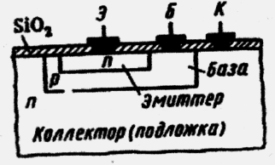
Малюнок 3-Структура ІМС

Після закінчення технологічного циклу підкладки розрізають алмазним різцем або лазерним променем на окремі кристали, що представляють собою напівпровідникові ІМС. Перед поділом підкладки на окремі кристали виробляється вимір електричних параметрів напівпровідникових ІМС.
Найбільш часто застосовуваними і найбільш складними елементами напівпровідникових ІМС є транзистори. Домінуюче положення в напівпровідникових ІМС займають біполярні і польові (з МОН-структурою) транзистори. Напівпровідникові ІМС на основі МОН-транзисторів мають більш просту технологію виготовлення, меншими розмірами елементів і більшим ступенем інтеграції. Особливо значні переваги МОН-технології в ВІС. Однак по швидкодії напівпровідникові ІМС на МОН-транзисторах поступаються біполярним.
Для виготовлення транзисторів, як і для виготовлення інших елементів напівпровідникових ІМС і міжелементних з'єднань, у даний час використовується кілька різновидів планарної технології. Найбільш широко застосовується планарно-дифузійна планарно-епитаксіальна технологія з ізоляцією елементів за допомогою зворотньозміщених р-n- переходів:

2 Технологія виготовлення напівпровідникових мікросхем (ІМС).
Транзистори
Основні етапи виготовлення інтегральних біполярних транзисторів типу
п-р-п методом планарно-дифузійної технології показані на мал. 4.

Малюнок 4- Операції виготовлення інтегральних біполярних

транзисторів
При цьому за основу беруть однорідну підложку з кремнію р-типу.
Шляхом термічного окислювання кремнію на поверхні підкладки формують тонку захисну плівку діоксиду кремнію.
Після цього способом фотолітографії виготовляють першу оксидну маску, для чого поверхня окисної плівки SіO₂ покривають тонким шаром світлочутливої емульсіїфоторезиста. На фоторезист проектують необхідний малюнок маски, після чого зображення проявляють і засвічені ділянки фоторезисту стравлюють, оголюючи окисну плівку.
Потім за допомогою травлення оголені ділянки окисної плівки розчиняють. При цьому утвориться сукупність отворів (вікон) необхідної конфігурації й у кількості, що відповідає заданому числу транзисторів ІМС (мал. 4,б).
Через отримані вікна відбувається дифузія домішок n-типу, що проникає в глиб підкладки. У результаті утворяться шари n-типу (острівці), ізольовані від підкладки і від сусідніх острівців за допомогою замкнених р-n переходів (див. мал. 4, в). Такі острівці є основою для створення всіх елементів ІМС.
На отриманих острівцях (у даному випадку їх два) формуються планарні транзистори. Для цього виготовляють другу оксидну маску, через яку в глиб острівця, що є областю колектора n-типу, здійснюється дифузія домішки р-типу і виходить шар бази р-типу. Потім виготовляють третю оксидну маску, через яку в острівці йде дифузія домішки n-типу і виходить емітер р-типу. На заключному етапі через четверту оксидну маску напиляють металізовані контакти на отримані шари і необхідні сполучні доріжки (див. мал.4, г).
Недоліком планарно-дифузійної технології є порівняно мала точність границь р-n-р- переходів, тому що дифузія домішок йде з поверхні підкладки. Тому домішка розподіляється нерівномірно по товщині підкладки: концентрація на поверхні більше, ніж у глибині. Зазначений недолік значною мірою усувають за допомогою планарно-епітаксіальної технології.
Епітаксія являє собою процес нарощування з газової фази тонкого напівпровідникового шару товщиною 10-15 мкм на напівпровідникову підкладку з будь-яким типом електропровідності. При цьому кристалічні грати вирощеного шару є точним продовженням кристалічних ґрат підкладки. Початкові етапи виготовлення інтегральних біполярних транзисторів n-р-n-типу методом планарно-епітаксіальної технології показані на мал. 5.
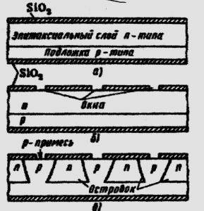

Малюнок 5- Етапи планарно-епітаксіальної технології При виготовленні інтегральних транзисторів звичайно використовують високоомну підкладку р-типу і епітаксіальний шар n-типу, покритий оксидною плівкою

Потім із плівки SiO₂ створюють маску (мал.5, б), через вікна якої відбувається дифузія домішки р-типу. У результаті створюються ізольовані замкненими р-п-переходами острівці епітаксіального шару (мал.5, в), аналогічні розглянутим при планарно-дифузійної тхнології. Подальші етапи формування на острівцях планарних транзисторів.
При планарно-епітаксіальній технології домішка розподілена рівномірно по товщині і р-п-переходи досить чіткі. Технологія виготовлення інтегральних МДН-транзисторів не відрізняється від розглянутої, однак кількість операцій скорочується в 3 - 3,4 рази, а займана транзистором площа зменшується в 20 - 25 разів.
Діоди.
Планарна технологія дозволяє формувати діоди будь-яких типів за викладеною методикою. Однак з конструктивно-технологічних розумінь як діоди звичайно використовують емітерний або колекторний р-п- переходи інтегральних транзисторів. Практично інтегральні транзистори, використовують як діоди, застосовують по чотирьох різних схемах включення (мал.6). Схеми включення транзисторів, у яких використовується колекторний перехід, показані на мал. 3.6, а, б; емітерний перехід — на мал. 3.6, в, г.
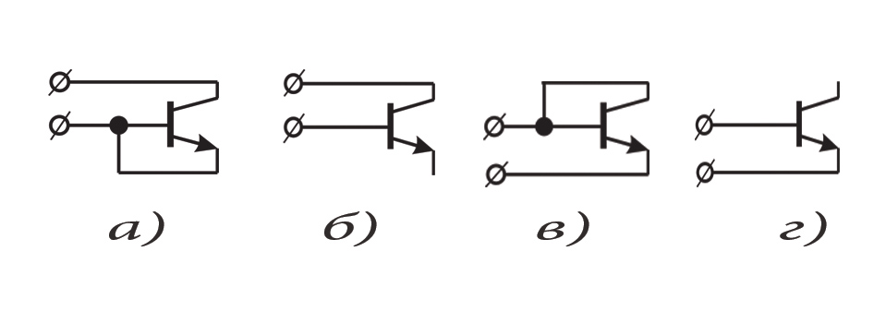

Малюнок 6- Схеми включення інтегральних транзисторів
Діоди на основі колекторного переходу мають найбільшу припустиму зворотну напругу (до 50 В). Найменший зворотний струм і найбільша швидкодія мають діоди, у яких використовусться емітерний перехід. Діод на основі емітерного переходу при закороченому колекторному переході часто застосовується як інтегральний стабілітрон.

Резистори
Створення інтегральних резисторів, що представляють собою тонкий (порядку 3 мкм) шар напівпровідника, відбувається по планарній технології в процесі дифузії домішки в острівці підкладки або епітаксіального шару одночасно з формуванням транзисторів і діодів в інших острівцях підкладки. Такі резистори називають дифузійними. Ізоляція дифузійних резисторів від інших елементів і підкладки здійснюється так само, як і в інтегральних транзисторах,— за допомогою замкненого р-п- переходу.
В основі найбільш розповсюдженого способу виготовлення дифузійних резисторів лежить використання базового або емітерного шару транзисторної структури. У першому випадку одержують високоомні - резистори, у другому — низькоомні, тому що базовий шар має значно меншу концентрацію основних носіїв, ніж емітерний.
Дифузійний резистор на основі базового р-шару транзисторної структури показаний на мал. 3.7, а. Резистор відділений від інших елементів не менш чим двома р-п-переходами, включеними зустрічно. При цьому при будь-якій полярності прикладеної напруги система зустрічно включених р-п-переходів буде замкнена.
Дифузійний резистор в інтегральному виконанні на основі емітерного шару біполярного транзистора показаний на мал. 7, б.
Дифузійні резистори на основі базового шару біполярного транзистора мають поверхневий питомий опір порядку 100—300 Ом, на основі емітерного шару — порядку 0,5 Ом/П. Звичайно діапазон опорів таких резисторів обмежується значеннями від 10 Ом до 50 Ом, а займана площа для верхніх значень діапазону складає приблизно 0,125 мм², що в 40—50 разів перевищує площа інтегрального транзистора. Дифузійні резистори з ізолюючими р-n- переходами працюють аж до частоти 20 Мгц.
У напівпровідникових ІМС на МОН-структурах як резистори часто використовуються МОН-транзистори (мал. 3.7, в).
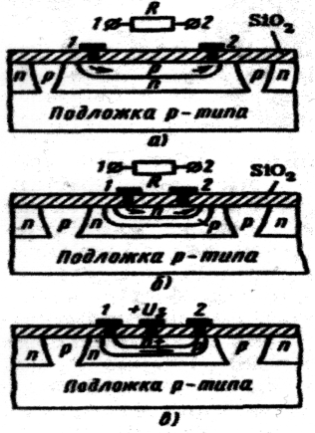
Малюнок 7 –Виготовлення резисторів

Поперечний переріз р-канала, що представляє собою резистивну доріжку, зменшено зверху додатковою дифузією n-типу. Ці резистори є нелінійними і називаються пінч-резисторами.

Конденсатори
Як конденсатори напівпровідникових ІМС використовують ємності зворотньо включених р-п-переходів (бартерні ємності) біполярних транзисторів або ємності МОН-транзисторів, що виготовляють в ізольованих від інших елементів острівцях у єдиному технологічному циклі з іншими транзисторними структурами.
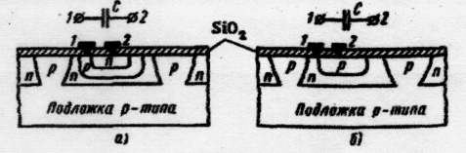
Інтегральні конденсатори формуються переважно на основі бар'єрних ємкостей емітерного і колекторного р-п-переходів біполярних транзисторів. Структури таких конденсаторів показані відповідно на мал. 3.8.
Малюнок 8-Виготовлення конденсаторів
Конденсатор на емітерному переході (див. мал. 8, а) має найбільшу ємність на одиницю площі (питому ємність), що досягає 0,2 мкф/Ом², і найменша пробивна напруга, рівна одиницям вольтів. Питома ємність конденсатора на колекторному переході (див. мал. 8. б) приблизно в шість разів менше попередньої. Однак пробивна напруга такого конденсатора досягає десятків вольт.
Недоліками конденсаторів на основі р-п-переходів є невелика питома ємність, значно велика в порівнянні з транзистором площа, залежність ємності від напруги і наявність паразитних ємкостей за рахунок ізолюючих р-п-переходів. Тому в даний час конденсатори порівняно рідко використовують у ІМС. Ще рідше використовують індуктивні елементи через досить великі труднощі реалізації навіть малих значень індуктивності.
Після виготовлення всіх елементів (транзисторів, діодів, резисторів і ін.) напівпровідникових ІМС необхідно створити міжелементні з'єднання, що формують остаточну структуру принципової схеми назначеного призначення, а також контактні площадки для приєднання зовнішніх виводів корпусу. Для цього попередньо окислену поверхню пластини кремнію покривають шаром алюмінію (наприклад, методом вакуумного напилювання) товщиною 0,5—2 мкм, що після заключної операції фотолітографії через вікна фоторезисту в непотрібних місцях стравлюють. На поверхні напівпровідника залишається необхідний малюнок алюмінієвих провідників шириною близько 10 мкм і контактні площадки. З'єднання контактних площадок з виводами корпуса здійснюють у більшості випадків за допомогою золотих дротиків діаметром 25—50 мкм ультразвукової або термокомпресорним зварюванням.

- Особливості конструкції і виготовлення напівпровідникових мікросхем
Кожен, хто хоч раз забирався у нутрощі складного електронного приладу, помічав маленькі (і не дуже ) мікросхеми і задавав питання, "а що там всередині, і як вони працюють.
У процесі розвитку електроніки безперервно ускладнювалося обладнання - збільшувалася кількість окремих (дискретних) елементів, в результаті чого збільшувалися габарити і маса кінцевого виробу і як наслідок зменшувалася надійність обладнання.
Це призвело до появи плівкових, а трохи пізніше - гібридних мікросхем.
Фізично гібридна мікросхема являє собою діелектричну підкладку, на якій нанесені тонкоплівкові (товщина плівки менше 10 мкм) або товстоплівкові елементи (резистори, конденсатори, індуктивності і т.д.) і висячі (прикріплені до підкладки) елементи. Елементи гібридних мікросхем можна зустріти на материнській платі - це SMD компоненти.
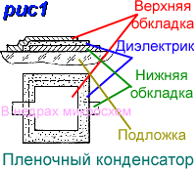

Малюнок 1 – Плівковий конденсатор

Наступним стрибком в розвитку мікроелектроніки стала поява напівпровідникових мікросхем, які практично витіснили гібридні мікросхеми з серійного виробництва. Основними перевагами напівпровідникових мікросхем є ступінь інтеграції (кількість елементів на одиницю площі кристала), яка на кілька порядків вище, ніж у гібридних мікросхем, менша собівартість кінцевої мікросхеми (добре, що Intel випускає напівпровідникові процесори) і на кілька порядків вище надійність (мінімум зовнішніх сполук). На жаль, через значні паразиті ємності напівпровідникові мікросхеми мають значно нижчі граничні робочі частоти, в порівнянні з гібридними.
Всі напівпровідникові мікросхеми виготовляються за планарною технологією - всі виводи і p-n переходи виходять на один бік. Основним недоліком цієї технології є мала щільність упаковки елементів в одиниці об'єму, оскільки всі елементи сформовані в приповерхневому шарі товщиною всього 1-2 мкм, тоді як товщина підкладки 200-500 мкм. Але з цим поки що доводиться миритися.
Щоб отримати закінчену мікросхему необхідно пройти досить багато етапів: отримання і очищення напівпровідникових підкладок, отримання структур (транзисторів, резисторів, провідників тощо), різка на кристали, контроль якості, складання.
Отримання злитку
Основною сировиною для напівпровідникових мікросхем на основі кремнію (Si) служить один з найпоширеніших на нашій планеті сполук - оксид кремнію SiO2 (в народі його прозвали пісок). У сучасній хімічній номенклатурі кремній називається сіліціум
Пісок промивають, очищають від всіляких домішок і за допомогою реакцій відновлення отримують кристалічний кремній, який закріплюють у пристрої безтигельної плавки і проводять остаточну очищення. Цей процес очищення виконують наступним чином: на невеликій частині злитка створюється розплавлена ​​зона (температура плавлення кремнію 1414 º С), яку за допомогою переміщення нагрівального елемента (лазер, високочастотний індуктор ...), переміщують вздовж злитку. У результаті різниці температур кристалізації кремнію і домішок, останні переміщуються разом з розплавленої зоною в кінець злитка. Після 10-20 проходів процес завершують і відрізають кінець злитка з домішками.

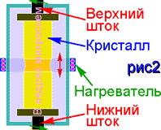
Для отримання монокристалічного злитку (у всьому обсязі зберігається кристалічна решітка одного типу) до одного кінця злитку підносять затравку (шматок матеріалу з кристалічною гратами, яку необхідно отримає в кінцевому злитку) і місце зіткнення розплавляють. Після чого, обертаючи штоки в різні боки, нагрівач повільно переміщають до іншого кінця злитка.
Так як при високій температурі чистий кремній хімічно активний, то ці операції проводять у високому вакуумі - тиск у камері менше 0.0001 Па (нагадаю, нормальний атмосферний тиск 101325 Па).
Зараз на виробництві "вирощують" зливки діаметром 300 мм, хоча досить часто ще використовують 100 мм злитки.
Отримання підкладок
Отримані злитки спеціальними методами орієнтують в просторі для отримання пластин з певним напрямом кристалічної решітки. Далі зливок розрізають на окремі пластини товщиною 0.2-0.3 мм. Для цього можуть використовуватися як "класичні" методи (різка диском з внутрішньої ріжучої крайкою) так і нові (ультразвукова різка, лазерна різка або інші види). Різка злитків дуже непросте завдання при твердості кремнію 7 (за шкалою Мооса найбільша твердість 10 - у алмазу).
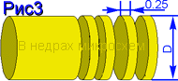
При різанні "класичними" методами до 60% злитку зрізається ріжучим інструментом.Як ріжучої кромки найчастіше використовується алмазний
Шліфування отриманих пластин виконують вільним або пов'язаним абразивом з розмірами зерен від 120 до 50 мкм. У результаті виходить пластина з мікронерівності (RA) 0.32-0.04 мкм (9-12 клас чистоти). За допомогою полірування мікронерівності доводять до значення менше 0.01 мкм (14й клас чистоти - майже як дзеркало ϑ). Як полірувального речовини використовують пасти і порошки (розмір зерен менше 0.2-0.4 мм). Якщо потрібна більш гладка поверхня - проводять хімічне травлення.
Отримана пластина являє собою основу для отримання структур і носить горду назву - підкладка.
Кілька слів про чистоту приміщення. Так як наступні операції отримання структур проводиться на відкритому повітрі (не в прямому сенсі ϑ), існує небезпека безповоротно пошкодити цілу партію мікросхем через порошинки розміром всього 0,1 мкм. Тому всі приміщення, в яких проводиться подальша обробка, ретельно герметизують, очищають і підтримують постійний мікроклімат - кількість частинок розміром 0,5 мкм не повинне перевищувати 103 ... 106 штук на 1 м3 (залежно від ступеня чистоти), температура 20 ± 1 ° С , вологість 45 ± 5% і тиск повітря трохи вище атмосферного (для порівняння, у звичайній кімнаті розмір порошинки вимірюється міліметрами (ну загляньте в системний блок ϑ), температура плаває в діапазоні 18-25 ° С, вологість 50-99%). Ці приміщення прийнято називати "чиста кімната". Між іншим, в новинах "Мій комп'ютер № 44 (215)", була фотографія цієї самої кімнати.
Незалежно від технології, структури отримують повторенням певної кількості основних операцій: літографія, дифузія і окислення, відповідно до карти технологічного процесу.

Літографія
Суть цього процесу зводиться до отримання "вікон" (не плутайте з MS Windows ϑ), тобто, грубо кажучи, зняття в потрібних місцях щару плівки (точніше шару підкладки).
Найпершою і широко поширеною є фотолітографія, в основу якої взято технологія отримання фотовідбитка (як правило, використовуються ультрафіолетові джерела світла). Також, зараз в невеликій кількості існують й інші методи отримання вікон, наприклад рентгенолітографія (для перенесення зображення використовуються рентгенівські промені).

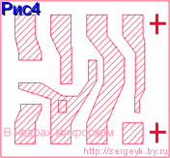
За допомогою літографії на підкладці отримують контактну маску (плівка на поверхні підкладки, з конфігурацією вікон у відповідності певному пошаровому кресленням (рис.4)). Потім проводять травлення підкладки, в результаті виходять поглиблення - вікна в самій підкладці (рис. 5). Тепер контактну маску знімають і підкладка з вікнами готова до подальшої обробки (наприклад: дифузії).
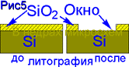
Найчастіше літографія проводиться по плівці окису кремнію (для отримання вікон до чистого кремнію) або по кулі металізацііі (для отримання розводки).
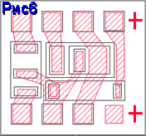
Для отримання потрібної конфігурації областей використовують пошарові креслення (на них зазначено тільки конфігурацію вікон (рис. 4)), які отримують з топологічного креслення (рис. 6). Для правильного поєднання нових областей (точніше вікон) з областями, отриманими під час предведущіх операцій, використовують мітки суміщення (на рис 4 і 6 це знак "+"). Від точності суміщення і якості отриманих вікон залежить мінімально допустима відстань між елементами та їх розміри і як наслідок ступінь інтеграції. Зараз це значення знаходиться на рівні 0,13 мкм, хоча вже є техпроцеси зі значенням 0,09 мкм і навіть 0,03 мкм. Профі кажуть "мікрони", системі СІ - "мікрометри а по ".

Дифузія і окислення
У напівпровідникової індустрії дифузія використовується для отримання в обсязі підкладки областей з певним типом провідності (а точніше зміна типу провідності). Для отримання області n-типу використовують "донори" а для p-типу - "акцептори".
Процес дифузії проводять у відкритій камері, при температурі 1200 ° С. Проникнення речовин у всередину підкладки відбувається через вікна в оксидної плівці, так як через саму плівку діффузанти практично не проникають.
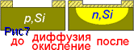
Як було раніше сказано, при високій температурі кремній сильно хімічно активний, тому одночасно відбувається і зростання нової оксидної плівки .
Епітаксійний шар
Епітаксійний шар переважно використовується у біполярної технології для отримання "прихованої" n +-області (вона дозволяє значно знизити електричний опір колекторної області).
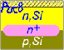
Фізично, епітаксійний шар - це куля, який повторює монокристаллическую структуру підкладки, але відрізняється від неї електрофізичними параметрами (типом провідності і (або) питомою опором).
Методи ізоляції
Кристал мікросхеми представляє собою набір величезної кількості окремих елементів (резисторів, транзисторів і т.д.), які повинні бути надійно електрично ізольовані один від одного, в той час вони повинні мати надійний тепловий контакт з підкладкою. Тому для кожного елемента створюється окрема ізольована область - кишеня (примітка: при використанні уніполярной технології у більшості випадків необхідність в кишенях відпадає, але про це пізніше). Зараз існує досить багато методів ізоляції, але ми розглянемо лише кілька основних.
Ізоляція обратносмещенним pn-переходом найстаріша, і найпростіша в отриманні технологія, яка дає найбільший ступінь інтеграції. Але (як завжди Λ) має свої недоліки: існують точки витоку, паразитні ємності, низька радіаційна стійкість (саме через це мікросхеми виходять з ладу при опроміненні) та інші. Крім того, на підкладку необхідно подати найбільший "мінус харчування". Практично у всіх мікросхемах, виготовлених за біполярною технологією, використовується цей тип ізоляції.
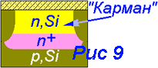
Іноді використовується технологія ізоляції діелектриком. Фізично, кінцева мікросхема отримана цим способом являє собою діелектричну підкладку, в якої сформовані кишені. Основним недоліком методу є мала ступінь інтеграції та складність отримання.
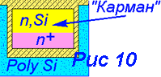
Існують також технології, що поєднують в собі переваги цим методів, але вони менш широко використовуються.
Біполярна технологія
Це перша і стара технологія отримання інтегральних мікросхем. Її назва походить від основного конструктивного елемента - біполярного транзистора, а назва областей від основних областей транзистора - емітер, база і колектор (не плутайте з коректором ϑ). Приставка "бі" перекладається на наш як "два", і означає участь двох типів носіїв (основних і не основних) у передачі струму.
При виготовленні мікросхем найчастіше використовується підкладка p-типу, на якій вирощено епітаксійний кулю n-типу. Для ізоляції найчастіше використовують метод обратносмещенного pn-переходу.
Як же все-таки отримують структури? Отже, беруть підкладку (частіше p-типу) з епітаксіальним кулею і проводять літографію відповідно до пошаровим кресленням (рис. 4). Далі підкладку поміщають в дифузійну піч і проводять глибоку дифузію (як правило бору), для отримання "кишень" (тобто колекторних областей, рис 9). Потім знову літографію і дифузію акцепторів. Тепер у нас з'явилася базова область.Аналогічним чином отримують еміттерную область і подколлекторний контакт, який служить для перешкоди виникнення pn-переходу (так як алюміній є акцептором). У разі використання іншого матеріалу металізації необхідність у подколлекторном контакті може відпасти.
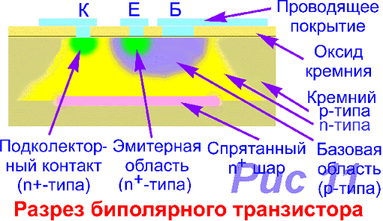
Розріз біполярного транзистора
Малюнок 7–Умовні позначення фототиристора (а), двоопераційного (б)
та оптронного (в) тиристорів

Дуже довгий час основна кількість мікросхем виготовлялося по біполярної технології, але зараз її місце зайняла униполярная технологія, а з-за гір визирає технологія кремній на ізоляторі.
Сьогодні ми продовжимо нашу розмову про сучасні технології отримання мікр
Уніполярна МОП технологія
Уніполярна МОП (метал-окисел-напівпровідник) технологія належить до класу "польових", тому що принцип роботи основного конструктивного елемента (транзистора) заснований на ефекті дії електричного поля на напівпровідник. Так як в транзисторах виготовлених за цією технологією струм тече по області одного типу провідності, ця технологія має назву "униполярная" (від слова "уно" - один).
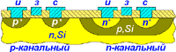
Рис.1- МОП транзистор
На рис 1 представлений p-канальний МОП транзистор. Коротко розглянемо принцип його роботи. До витоку і стоку прикладається напруга, але так як на шляху струму знаходяться два зустрінуте включені p +-n-переходи, через які, за будь-якої полярності прикладеної напруги, струм не потече. Якщо на затвор подати негативне напруга, то електрони (негативно заряджені частинки) будуть відштовхуватися від затвора і йти у глиб напівпровідника, а дірки (позитивно заражені частинки) будуть навпаки притягатися до затвора (рис 2). У результаті під затвором виникає інверсна (зі зворотним типом провідності) область (по науковому - "канал") з діркової (p-типу) провідністю, в результаті чого зникає pn-перехід і починає текти струм.
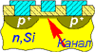
Крім p-канальних транзисторів широко використовуються також n-канальні , які відрізняються лише тим, що для виникнення каналу на затвор необхідно замість негативного подати позитивна напруга.
КМОП технологія
Для досягнення більш високого коефіцієнта посилення об'єднують p-і n-канальний транзистор. Ця технологія називається компліментарна МОП, або як її ще називають - CMOS (complementary-metal-oxide-semiconductor).
Хочу зауважити, що більшість сучасних мікросхем виготовляються саме за цією технологією, завдяки високій економічності - адже управління транзистором відбувається за рахунок потенціалу на затворі, на відміну від біполярної технології, де управління відбувається за рахунок струму через базу, тому цифрові КМОП мікросхеми споживають струм лише в момент зміни стану (наприклад перемикання з "0" на "1"). У статичному стані (коли змін станів не відбувається) течуть лише незначні (частки мкА) струми витоку.
Перевага МОП технологічності очевидно - для того, щоб отримати закінчений транзистор, необхідно як мінімум чотири рази провести процес літографії (у біполярної технології цей мінімум знаходиться на рівні шести літографій), крім того МОП транзистори зовсім не вимагають ізолювання один від одного, все це дозволяє на кілька порядків підвищити ступінь
Але й у цієї технології є свої недоліки - значна частина потужності подається на КМОП (МОП) мікросхеми витратиться на перезарядку паразитних ємностей. Вони виникають скрізь, де поряд розташовані два провідники чи області, причому, чим більше площа провідників (областей) і чим менше відстань між ними - тим більше ця ємність. Із зростанням частоти, зростає і струм через паразитні ємності (струми витоку).
Ще одним "гальмом" є паразитна індуктивність - чим тонше і довший провідник, тим вище його власна індуктивність. З підвищенням частоти опір індуктивності зростає. А якщо врахувати, що в сучасних КМОП мікросхемах на 1мм2 розташоване сотні і навіть тисячі елементів, то вплив паразитних ємностей та індуктивностей дуже сильно позначається на граничній робочій частоті, перш за все із-за появи затримки поширення сигналу від входу до
Щоб знизити вплив паразитних ємностей та індуктивностей намагаються по можливості знизити робочі напруги і струми, а також зменшити розміри самих елементів і зазорів між ними.
Іноді, паразитна ємність перетворюється з недоліків у переваги - це мікросхеми пам'яті, в яких заряд на затворі (паразитна ємність) служить для зберігання інформації.
Кремній на ізоляторі
Наступним кроком у розвитку мікроелектроніки стала поява технології КНІ - кремній на ізоляторі (SOI - silicon-on-insulator). Суть цієї технології лежить в отриманні монокристалічного кремнію на поверхні діелектричної підкладки, на відміну від розглянутих вище технологій, де всі елементи отримують всередині кристала напівпровідника.
Основною проблемою у розвитку цієї технології стала проблема отримання на поверхні полікристалічного матеріалу (практично всі діелектричні матеріали мають полікристалічну структуру) шару
Рішенням цієї проблеми стало застосування в якості підкладки сапфіра. Цей матеріал являє собою оксид алюмінію (Al2O3), з монокристаллической (!) Структурою. Але в цій технології зникли і недоліки - це дуже висока концентрація дефектів в будові кристалічної решітки, що зробило практично неможливим використання біполярної технології. За технологією кремній на сапфірі (КНС) зараз раціонально виготовляти тільки МОП і КМОП мікросхеми.
Так як з технології кремній на сапфірі вчені не змогли вичавити більше ϑ, вони вирішили йти іншим шляхом. На діелектричну полікристалічну підкладку (оксид кремнію, на поверхні кристала кремнію) необхідно нанести шар кремнію (він буде полікристалічним), і провести рекристалізацію нанесеного шару. Якщо використовувати монокристаллическую затравку, то нанесений шар стане також монокристалічним. Хоч і в цій технології має місце велика кількість дефектів кристалічної решітки, але їх все ж таки менше, ніж в технології кремній на сапфірі.
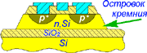
Розробка нових мікросхем за цією технологією дозволяє створити на поверхні підкладки кілька шарів напівпровідникових елементів, а значить, ця технологія може стати основою для появи мікросхем нового покоління - тривимірних інтегральних мікросхем.
На сьогодні все. Чекаю від вас листів і до зустрічі на сторінках МК.
Сьогодні ми розглянемо завершальні стадії виробництва мікросхем

З'єднувальні елементи
Яка б то не була технологія, але без правильної і з'єднання окремих елементів в єдину схему наші намагання так і залишаться в області фантастики.
Металізація - це процес отримання на поверхні кристала певної конфігурації провідних доріжок та контактних площадок. Перші служать для з'єднання між собою різних областей (елементів) кристала в єдину електричну схему. Контактні майданчики служать для з'єднання кристалу з висновками корпусу і контролю електричних параметрів перед складанням.
В якості основного (широко використовуваного) матеріалу металізації використовують алюміній (рідше мідь та інші дорогоцінні метали, наприклад золото, срібло або платина). Алюміній вибрали не дарма: він має не дуже високу температуру плавлення (~ 700 ° C), добру електро-і теплопровідність, стійкий до корозії, а головне найдешевший.
Металізація буває одношарова та багатошарова. У першому випадку, метал розташовується в один шар (в одній площині), при цьому струмоведучі доріжки не можуть перетинатися. Це накладає вельми істотне обмеження на конфігурацію доріжок. Виходом з ситуації, що склалася стала багатошарова металізація, в якій доріжки розташовуються в різних, площинах (рис 1), це дозволяє значній мірі спростити конфігурацію доріжок .
Рисунок 4 - Металізація

І ось з цієї миті мікросхема може працювати. Але не варто поспішати, як ви пам'ятаєте, на одній підкладці розміщуються тисячі кристалів (мікросхем), і їх спочатку потрібно розділити.
Різка на кристали
Це досить складний етап, тут необхідно розрізати підкладку на окремі кристали за дуже вузької межі і при цьому не пошкодити жоден з них.
Для різання підкладок використовують алмазні диски з зовнішньої ріжучої крайкою, якщо необхідна невисока точність, або алмазний різець. На останньому зупинимося докладніше. Алмазним різцем підкладки не ріжуть, а лише завдають поглиблення (подряпини ϑ), після чого, затиснувши підкладку між двома гумовими валками, її ламають (тріщини виникають саме з поглибленням).
Для більшої автоматизації, перед тим як підкладку поділяють на кристали, її спочатку наклеюють на міцну і еластичну основу. Після поділу, цю саму основу натягують і між кристалами виникають зазори, які спрощують захоплення кристала на подальших операціях. Так як на основі всі кристали знаходяться в такому ж становищі, як і на підкладці, то зникає необхідність у додатковій орієнтації кристалів після поділу (можна не турбується, що кристал буде помилково визнаний непридатним, або встановлений догори ногами в корпусі
Далі йде етап перевірки кристалів на наявність дефектів.
Контроль якості
Яка б то не була досконала технологія виробництва, але завжди існує таке поняття як браковані кристали. Виною шлюбу (я маю на увазі чисто технічне поняття ϑ) може бути як дефект в будові кристалічної решітки чи порошинка, яка потрапила на підкладку під час літографії так і пошкодження кристала під час подальших операцій (найчастіше при транспортуванні).
Одні дефекти виводять мікросхему з ладу повністю (явні дефекти), а інші можуть виявлятися тільки в певному стані (приховані дефекти, згадайте наприклад розгін процесорів).
Дефектів морі, і тому головне вчасно виявити і усунути причину. Ось тут і виникають проблеми - а як власне їх виявити?
Досить хороших результатів можна досягти, порівнюючи "фотографію" поверхні кристала з оригіналом, на різних етапах виготовлення. Цей метод простий і дешевий, але не дає інформації про дефекти всередині кристалу.
Подивитися на "нутрощі" можна за допомогою рентгена, але самі знаєте по-перше дорога установка, в по-друге ... і своєї радіації вистачає.
Особливо відповідальні (читай дорогі) мікросхеми перевіряють за допомогою технології "зондовий контроль". Основу цієї технології складають зонди (дуже тонкі та міцні голки), які притискаються до контактних площадок на поверхні кристала, забезпечуючи надійний електричний контакт. На кристал подається випробувальний сигнал, і перевіряється його реакція. Найбільшою проблемою цього методу є установка зондів точно в центр потрібної контактної площадки (а її площа менше 1 мм2), а також дуже низька продуктивність (штук на годину).
Браковані кристали, як правило, відправляються на переробку (туди, де очищений оксид кремнію), а ось робітники (читай - з прихованими дефектами) відправляються в складальний цех.
Довгоочікувана збірка
Це самий трудомісткий процес (читай дорогий), який погано піддається автоматизації і крім того має низьку продуктивність (кожен кристал
Кристали надійно закріплюються в корпусі, найчастіше за допомогою теплопровідного клею або евтектичного сплаву. Виводи корпусу з контактними площадками на поверхні кристала з'єднують за допомогою дуже тоненьких (у діаметрі менше 0,1 мм) еластичними провідниками з алюмінію міді або золота (останній матеріал краще). З'єднання виконують з допомогою ультразвукового зварювання (якщо один (або обидва) матеріалу алюміній) або пайки (зазвичай золото).
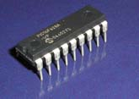
Напівпровідникова ІМС в корпусі
Перед герметизацією відповідальні мікросхеми знову перевіряють, і після чого корпус герметизують (назавжди!).
Корпус виконує важливу роль у захисті кристала. Він повинен захищати його від механічних, хімічних і теплових ушкоджень. Тобто, корпус повинен бути міцним, герметичним і мати хороший тепловідвід від кристала. У міру захищеності розрізняють 3 основних види корпусів: полімерний (дешевий, мала механічна міцність і дуже низька теплопровідність і герметичність рис 2), метало-скляний рис 3 і метало-керамічний рис 4 (дорогою, але має високу міцність теплопровідність і герметичність). Який з них вибрати - вирішує конструктор, виходячи з відповідальності та вартості мікросхеми.
Ще корпусу діляться по виду монтажу - поверхневому (SMD - рис 6) або друкованого (рис 6).
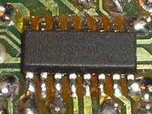
рис. 6 – Монтаж поверхневий (SMD)

Для правильної установки мікросхеми у виріб, висновок № 1 мікросхеми якимось чином виділяють, наприклад, наносять позначку (точку біля першого висновку, поглиблення на бічній частині корпусу з боку першого висновку - рис.7), роблять висновок трохи іншого профілю, або конфігурація висновків не дозволяє по-іншому впаяти або вставити.
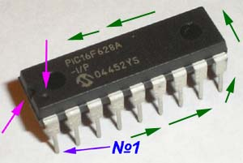
Нанесення позначки на корпус мікросхеми
Після закінчення всіх операцій на корпус наносять маркування, для подальшої ідентифікації при встановленні в прилад.

Лекція №11
Тема : Гібридні ІМС. Технологія виготовлення гібридних ІМС.
ПЛАН ЛЕКЦІЇ
1.Загальні поняття про гібридні ІМС
2.Підкладка.
3.Резистори
4.Конденсатори та індуктивні елементи
5.Активні компонент
6.Провідники і контактні площадки
Загальні поняття про гібридні ІМС

У виробництві гібридних ІМС використовується плівкова технологія, що дозволяє виготовляти з досить стабільними параметрами лише пасивні елементи — резистори, конденсатори, індуктивні котушки. Тому чисто плівкові ІМС являють собою набори резисторів, конденсаторів або резистивно- ємносні ланцюги, тобто є пасивними ІМС. Активні компоненти в гібридних ІМС виконують у виді дискретних приладів.
У технологічному відношенні гібридні ІМС, як і напівпровідникові ІМС, виготовляють груповим методом шляхом нанесення плівкових пасивних елементів на діелектричну підкладку з наступним приєднанням до цих елементів начіпних активних компонентів, у тому числі ІМС, розташованих на цій же підкладці. Використання в гібридних ІМС широкої номенклатури начіпних компонентів дозволяє в ряді випадків одержати для них особливі схемотехнічні переваги перед напівпровідниковими ІМС, хоча гібридні ІМС уступають останнім по щільності упакування, надійності і собівартості. Слід зазначити, що при виробництві гібридних ІМС виходить більш високий відсоток виходу придатних виробів (60—80%) у порівнянні з тією же величиною для напівпровідникових ІМС (5—30%).
Основними компонентами гібридних ІМС є: підкладка, система пасивних елементів (резистори, конденсатори, індуктивні котушки) і їхні з'єднання, активні начіпні компоненти.

2 Підкладка

Найбільше широко застосовують прямокутні підкладки з розмірами: 6X15, 8X12, 10Х16, 11Х11, 12X12, 12X16, 12X20, 16X20, 24X30, 48X60 мм при товщині 0,5 - 2 мм. Підвищення ступеня інтеграції за рахунок зменшення розмірів елементів гібридних ІМС пред'являє всі зростаючі вимоги до чистоти обробки поверхні підкладки, її мікронерівностям, ступеневі площинності, теплопровідності, хімічній стійкості, механічній міцності й ін. У цьому зв'язку прийнятними є три групи матеріалів: скла, склокристалічні матеріали і кераміка. Найбільш широко, як підкладки використовуються склокристалічні матеріали – сітали.
Високі електроізоляційні властивості, термостійкість, хімічна й абразивна стійкість, волого- і газонепроникність, механічна міцність, легкість обробки роблять сітали основним матеріалом підкладок.

3 Резистори

При виготовленні плівкових резисторів використовуються резистивні матеріали з різним поверхневим питомим опором. Такі матеріали можна розділити на три основні групи: чисті метали, сплави металів і мікрокомпозиції.
У якості резистивних матеріалів на основі чистих металів застосовують хром і тантал. Останній є універсальним матеріалом для створення пасивних елементів гібридних ІМС, що пояснюється його високим поверхневим питомим опором у чистому вигляді і добрих діелектричними властивостями.
Резистивними матеріалами на основі сплавів є ніхром, а також нітриди, карбіди і силіциди хрому, танталу і вольфраму. Поверхневий питомий опір сплавів звичайно істотно вище, а значення температурного коефіцієнта опору менше в порівнянні з цим же параметром складовий сплав матеріалів.
Мікрокомпозиції по електричних властивостях наближаються до сплавів металів. Найбільше широко в мікрокомпозиційних плівкових резисторах використовуються суміші МЛТ-типу на основі хрому і кремнію з добавками заліза, нікелю й алюмінію.
Тонкі плівки наносять на підкладку з використанням різних технологічних методів, що у сполученні з методом фотолітографії дозволяють отримати резистори необхідної конфігурації і розмірів. Найбільше широко застосовуються методи вакуумного напилювання і катодного або іонно-плазменного розпилення. Діапазон номінальних значень тонкоплівочних резисторів при прийнятних розмірах складає від
100Ом до 50 Ом при номінальній потужності 0,2 Вт.
Конструктивно плівкові резистори звичайно мають форму прямокутника (мал.1,а). Для реалізації великих номіналів опорів і більш повного використання площі підкладки резисторам додають конфігурацію, що має Г- і П- подібні відрізки (мал.1,б).
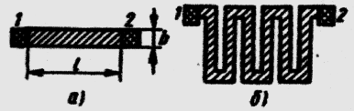

Малюнок 1- Конструкція плівкових резисторів

4 Конденсатори та індуктивні елементи

У найпростішому випадку плівковий конденсатор має тришарову структуру: два металевих шари (обкладки конденсатора) з діелектричним шаром між ними, у більш складних — багатошарову. Багато показників плівкових конденсаторів в основному залежать від властивостей діелектричного шару: його матеріалу, товщини і способу одержання, а склад діелектричного шару обумовлює відповідний підбор матеріалу обкладок конденсатора.
Як матеріал обкладок частіше застосовують алюміній, незначна через оксидні процеси на його поверхні.
Технологічні методи нанесення на підкладку провідних і діелектричних плівок ті ж, що і при виготовленні плівкових резисторів. Діапазон номінальних значень ємкостей при прийнятних розмірах плівкових конденсаторів складає 10—10000 пф при робочій напрузі до 15 В. У разі потреби використання в гібридних ІМС великих ємкостей застосовують дискретні конденсатори.

Тонкоплівкові індуктивні котушки в гібридних ІМС виконують на підкладці у виді круглої (мал.2,а) або прямокутної (мал. 3.10, б) спіралі.
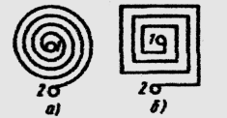

Малюнок 2- Конструкція індуктивних елементів

Максимальне значення індуктивності для плівкових схем не перевищує 5 кмГн при невеликій (Q=50) обумовленій втратами в омічному опорі котушок. У цьому зв'язку у гібридних ІМС часто застосовують мікромініатюрні дискретні індуктивні котушки.

5 Активні компоненти

Як активні компоненти гібридних ІМС застосовуються дискретні напівпровідникові діоди, транзистори, тиристори, напівпровідникові ІМС, ГІМС частіше в безкорпусному виконанні. Використовуючи ці компоненти, особливо ІМС, можна гнучко вирішувати ряд складних інженерних задач по створенню нетипових функціональних вузлів, застосовуваних у радіоелектронній апаратурі. При цьому для досягнення оптимальних електричних параметрів на одній підкладці гібридної ІМС можна сполучати активні компоненти, виконані по різних технологіях: біполярної, МОН і т.д. Використання дискретних активних компонентів дозволяє в ряді випадків створити зразки силових гібридних ІМС, що представляє серйозні труднощі на сучасному етапі при спільному виготовленні малопотужних і могутніх активних елементів на одному кристалі у вигляді напівпровідникової ІМС.

6 Провідники і контактні площадки

Об'єднання плівкових пасивних елементів і начіпних компонентів у гібридну ІМС здійснюється плівковими провідниками і контактними площадками. Такі елементи повинні мати добру електропровідність, не вносити перекручувань у передані сигнали, не створювати паразитних зворотніх зв'язків і мати надійний, невипрямляючий, малошумний контакт з елементами і компонентами схеми. Цим часто суперечливим вимогам нелегко задовольнити одночасно.
Для напилювання плівкових провідників і контактних площадок найбільш підходящими матеріалами є золото, срібло, мідь і алюміній. Недоліком золота крім високої вартості є низька адгезія до підкладки; недоліком срібла і міді — висока міграційна рухливість. Тому зазначені матеріали використовують у сполученні з підшарами нікелю, хрому, ніхрому й ін. Кріплення начіпних компонентів із твердими висновками до контактних площадок здійснюють пайкою, ультразвуковим зварюванням, термокомпресією, променем лазера й ін. Компоненти з гнучкими виводами припаюють або приклеюють за допомогою епоксидних клеїв.

Лекція №12
Тема : ФУНКЦІОНАЛЬНА МІКРОЕЛЕКТРОНІКА
План лекції
1.Визначення і основні напрямки
2. Оптоелектроніка
3. Акустоелектроніка
4.Магнетоелектроніка
5 Криоелектроніка
6. Хемотроніка
7. Біоелектроніка

1 Визначення і основні напрямки функціональної мікроелектроніки
Функціональна мікроелектроніка дозволяє реалізувати функцію електронного пристрою шляхом використання фізичних явищ у твердому тілі. Для переробки інформації у функціональних пристроях використовуються фізичні явища, не зв'язані обов'язково з електропровідністю, наприклад оптичні і магнітні явища, поширення ультразвуку.
Напрямки функціональної мікроелектроніки: оптоелектроніа, акустоэлектроніка, магнітоэлектроніка, кріоэлектроніка, хемотропіка, діелектрична електроніка і біоэлектроніка.

1 Оптоелектроніка
Оптоелектроніка — один з найбільш розвинутих напрямків у функціональній мікроелектроніці, оскільки оптичні і фотоелектричні явища досить добре вивчені, а технічні засоби, засновані на цих явищах, тривалий час використовуються в електроніці (фотоелементи, фотоелектронні множники, фото діоди, фото транзистори й ін.).
Оптоелектроніка основана на електронно-оптичному принципі одержання, передачі, обробки і збереження інформації, носієм якої є електричний нейтральний фотон. Сполучення в фотоелектронних функціональних пристроях двох способів обробки і передачі інформації — оптичного й електричного — дозволяє досягати величезної швидкодії, високої щільності розміщення збереженої інформації, створення високоефективних засобів відображення інформації. Перевагою елементів оптоелектроніки є те, що вони оптично зв'язані, а електрично ізольованні між собою.

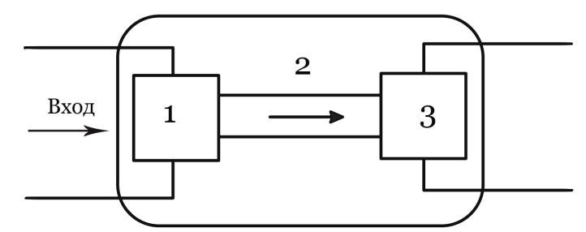

Малюнок. 1- Структурна схема однієї спрямованості

Основним елементом оптоелектроніки, є оптрон. Найпростіший оптрон являє собою чотириполюсник (мал.1), що складається з трьох елементів: джерела випромінювання (фото випромінювача) 1, світовода 2 і приймачі випромінювання (фотоприймача) 3.
Сполучення фотовипромінювача і фотоприймача в оптроні одержало назву оптоэлектронної пари. Світлодіоди, виконані на основі арсени-да галію, фосфіду галію, фосфіду кремнію, карбіду кремнію. Можливості оптрона визначаються характеристиками фотоприймача, цей елемент і дає назва оптрона в цілому. До основних різновидів оптронів відносяться: резисторні (фотоприймачем служить фоторезистор); діодні (фотоприймач — фотодіод); транзисторні (фотоприймач-фототранзистор) і тиристорні (фотоприймач — фототиристор).

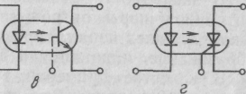
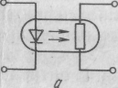
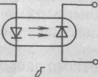
Малюнок 2. Схематичне зображення оптронів: а-резисторного; в- транзисторного; г-тиристорного

На мал. 3 приведені деякі найпростіші схеми, що дозволяють реалізувати специфічні властивості цих приладів. Наприклад, резисторний оптрон, , може бути використаний у якості керованого резистивного дільника напруги. Під впливом керуючого вхідної напруги (U_{вх}) змінюється прямий струм світлодіода і його випромінювання.
Відповідно змінюється опір фоторезистора, а отже, і розподіл напруги джерела Е₂ на фоторезисторі і вихідному резисторі R₂.
Подібний керований резистор може бути використаний у різних електронних схемах, наприклад, для дистанційного керування коефіцієнтом підсилення в підсилювача.
На мал.3,б показана схема включення діодного оптрона. Ця схема може працювати в ключовому (імпульсному) режимі і при цьому створювати на виході імпульсну напругу, що перевищує по своїй амплітуді рівень керуючих вхідних імпульсів. Напруга на виході, залежить від струму фотодіода. Величина струму фотодіода, керується світловим потоком світлодіода, що змінюється за законом зміни імпульсного вхідного сигналу. При цьому амплітуда вхідних імпульсів, що впливають на світлодіод, може бути значно менше, ніж напруга U_{вх}.
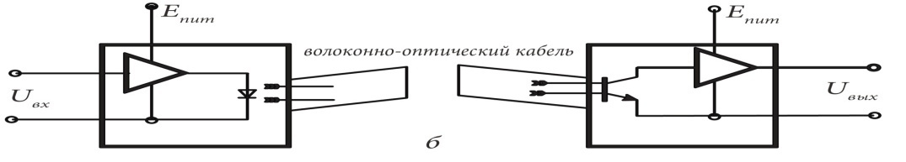
Малюнок 3 - Застосування оптронів:
а — як керовані резистори; б — у ключових схемах.

2 Акустоелектроніка
Акустоелектроніка — це напрямок функціональної мікроелектроніки, оснований на використанні п'єзоелектричного ефекту. Акусто-електроніка займається перетворенням акустичних сигналів в електричні й електричних в акустичні.
На мал.4, а показана структура елементарного осередку кварцу, що складатьсяє з трьох молекул SiО₂. При відсутності деформації центр ваги позитивних і негативних іонів збігається (плюсом відзначені іони кремнію, мінусом — кисню). Стиск кристала у вертикальному напрямку (мал. 4.4, б) приводить до зсуву позитивних іонів вниз, а негативних нагору. Відповідно, на зовнішніх електродах з'являється різниця потенціалів. Це явище називають прямим п'єзоелектричним ефектом. Існує і зворотний пезоефект, коли під дією прикладеної напруги й у залежності від її полярності пезокристалл (кварц, сегнетова сіль, турмалін і ін.) поляризується і змінює свої геометричні розміри. Якщо ж до пезокристаллу прикласти перемінну напруга, то в ньому збуджуються механічні коливання визначеної частоти, що залежать від розмірів кристалу.
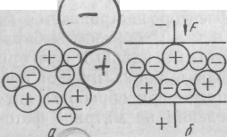

Малюнок 4- Виникнення пьезо-э. д с. при стиску елементарного осередку
кварцу

Одним з основних приладів акустоэлектроники є электроакустичний підсилювач (ЄАУ). На мал.5 показана схема такого підсилювача на об'ємних хвилях.
На торцях напівпровідникового звукопровода (3) розташовані п'єзоелектричні напівпровідникові перетворювачі (П), що за допомогою омічних контактів (ДО) приєднані з однієї сторони до звукопроводу, а з іншого боку — до вхідних і вихідних клем. При подачі на вхід перемінної напруги у вхідному п’єзоперетворювачі збуджується акустична хвиля, що поширюється по звукопроводу. Взаємодія хвилі з рухаючимися в тім же напрямку по напівпровідниковому звукопроводу електронами забезпечує її підсилення
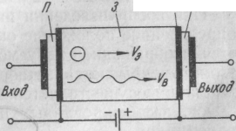

Малюнок 5-Структура электроакустичного підсилювача на об'ємних
хвилях: П — п'єзоелектричні напівпровідникові перетворювачі;3-
напівпровідниковий звуковід; ДО — омічні контакти

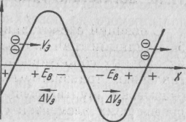
Для пояснення цього явища розглянемо мал.6. Припустимо, що в звукопровод вводиться гармонійна поздовжня акустична хвиля, що рухається зі швидкістю Vв. Тиск Р в кристалі при цьому від крапки до крапки міняється. У тих місцях, де кристал стискується (Р>0), п’єзо-ерс. (Ев) сповільнює рух електронів, а в тих місцях, де розтягується,— прискорює. У результаті цього на початку кожного періоду хвилі утворяться згустки електронів. При Vе> Vв згустки рухаються в гальмуючих ділянках хвилі і передають їй свою енергію, чим і забезпечується посилення. Подібні акустоєлектронні підсилювачі можуть давати вихідну потужність сигналу порядку декількох ватів, маючи смугу пропускання до 300 Мгц. Їхній обсяг (у мікроелектронному виконанні) не перевищує 1 дм³.

Малюнок 6.- Взаємодія потоку електронів і акустичної хвилі

Основним недоліком об'ємних ЄАУ є порівняно велика потужність, що розсіюється в звукопроводі.
Акустоэлектронні пристрої є дуже перспективними особливо для широкополосних схем і схем надвисокочастотного (СВЧ) діапазону.

3 Магнетоелектроніка

Магнетоелектроніка зв'язана е використанням властивостей тонких, магнітних плівок. Застосування магнітних матеріалів як носіїв інформації основане на тім, що вони володіють двома стійкими станами, що відповідають двом граничним ділянкам циклу перемагнічування — магнітному насиченню і розмагнічуванню. Як магнітні матеріали використовуються феритові сердечники, тонкоплівкові магніти елементи. Для магнітних плівок електричні властивості зв'язані з гальваномагнітними ефектами, основаними на взаємодії носіїв струму з магнітним полем у плівці.
Для мікроелектроніки й обчислювальної техніки найчастіше використовуються тонкі .плівки пермалої (сплав нікелю і заліза з невеликими добавками міді, хрому і молібдену). Такі плівки забезпечують високу швидкодю, інформаційні ємності в обмеженому обсязі з малими енергетичними витратами на керування і збереження інформації.
На мал. 7 показана схема побудови матриці пам'яті на тонких магнітних плівках.
Малюнок 7. Схема побудови матриці пам'яті.на тонких; магнітних
плівках:
1-плівка;2-підкладка: 3-підшар міді; 4 — діелектрична ллівка;
5 - сигнально-розрядні шини; 6-числові шини; 7 — поліамідна плівка

На скляній підкладці 2 спочатку формується мідна плівка 8, на яку потім методом випаровування у вакуумі наноситься пермалоєву магнітна плівку товщиною порядку 0,01 мкм. Далі на основі поліамідної плівки 7, фольгованої із двох сторін у процесі стандартної фотолітографії, формують перпендикулярно розташовані друг до друга числові і сигнально-розрядні шини. Отримана керуюча матриця провідників накладається на скляну пластинку з пермалоєвою плівкою. Якщо тепер по числовий і сигнальнорозряджений шинам пропустити струмові імпульси, то вони при своєму збігу на перехрестку шин перемагнітять ділянку плівки. Під перехрестям шин з'явиться таким чином зорієнтований домен. Це локальне положення намагніченості можна прийняти за одиницю. Магнітостатичні характеристики магнітної плівки забезпечують стабільне положення сформованого домена і тривале збереження записаної інформації. Для того щоб така ситуація була виявлена, у числову шину подається перемінний струм частотою 10 МГц, що розгойдує домен з такою же частотою щодо сигнально-розрядної шини на кут менш ;90°. В результаті складова повного магнітного потоку домена змінюється по абсолютній величині між максимальним значенням і нулем з частотою, удвічі більшою, ніж частота струму в числовій шині. При цьому виникає вихідний сигнал, що знімається із сигнально-розрядної шини. 'Подані в момент відтворення в числову шину імпульси струму частотою 10 МГц викликають появу вихідного сигналу в сигнально-розрядній шині з частотою 20 Мгц. При відтворенні обидва сигнали (відтворений і опорний) знаходяться у фазі і вихідна різницева напруга, поступаюча на підсилювач, практично дорівнює нулю. Якщо ж відтворюється «1», то корисний сигнал виявляється зрушеним по фазі щодо опорного на 180° і амплітуда вихідного сигналу буде подвоюватися. Це дозволяє чітко розрізнити нульовий рівень сигналу від одиничного і надійно представити відтворену інформацію в двоїчному коді.
На тонких магнітних плівках можуть бути виконані не тільки елементи пам'яті ЕОМ, але також логічні мікросхеми, магнітні підсилювачі й інші пристрої.

4 Криоелектроніка

Криогенна: електроніка, чи криоелектроніка,— одна з нових і перспективних галузей науки. Досліджує явища, що відбуваються у твердому тілі при низьких температурах, і практичне застосування отриманих результатів у різних галузях радіоелектроніки,
До криогенних температур відносять температури в межах 20...0 К. Опір будь-якого металу при пониженні температури падає. У деяких металах і сплавах: при температурі близько 20 К і нижче опір падає до нуля. Такі матеріали називаються надпровідниками. В даний час надпровідність удалося знайти приблизно в двадцяти елементів (зокрема, свинцю, ртуті, алюмінію, телуру), багатьох металевих сплавів (сплави свинцю з золотом), а також в інших з'єднань, що містять неметали (сульфіду, міді, карбіду, молібдену й ін.). Якщо в кільце зі зверхпровідного матеріалу ввести струм, то він буде присутній у ньому дуже довго (протягом багатьох місяців і навіть років). Це пояснюється тим, що електрони проходять через матеріал, що знаходиться у зверхпровідному стані, без втрат енергії. Відомо також, що надпровідник характеризується нульовою магнітною індукцією. Якщо матеріал стає зверхпровідним, то він як би виштовхує будь-яке наведене в ньому магнітне поле, а повний магнітний потік, що охоплює зверхпровідну ціль, змінитися не може. Використання низьких температур дозволяє домогтися кінетичної упорядкованості (упорядкованості руху) носіїв заряду, звести до мінімуму теплову хаотичність коливальних рухів атомів у кристалічних ґратах твердого тіла, тобто в значній мірі зменшити рівень флуктуаційних власних шумів відповідних приладів. Тим самим використання криогенних температур дозволило значно поліпшити технічні і економічні параметри електронних пристроїв, у тому числі й в обчислювальній техніці.

5 Хемотроніка
Хемотроніка як новий науково-технічний напрямок виникло на стику електрохімії й електроніки. Це наука про побудову різноманітних електрохімічних приладів на основі явища, зв'язаних із проходженням струму в рідких тілах з іонною провідністю.
Дослідження показали, що рідинні системи мають ряд важливих переваг перед системами на основі твердих тіл. До основних переваг рідинних (електролітичних) приладів варто віднести: низькі робочі напруги (до 1 В) і малі струми (мікроампери), що дозволяє створювати дуже економічні прилади; поява нелінійності характеристик при малих прикладених напругах (0,05...0,005 В), що дозволяє досягти високої чутливості нелінійних перетворювачів; протікання фізико-хімічних процесів у тонкому шарі (одиниці мікрометрів), що дає можливість створювати мікромініатюрні елементи схем. Разом з тим варто враховувати, що невелика рухливість (порядку
5 • 10 ~⁴ М²/(В • с)) значно обмежує зверх робочий частотний діапазон цих приладів (/ «0...1 Кгц).
В даний час запропоновано велике число різних хемотронних приладів і пристроїв: керовані опори, крапкові і площинні електрохімічні діоди і транзистори, інтегратори, блоки пам'яті ЕОМ, каскади посилення постійного струму й ін. Спільність механізму роботи хемотронних приладів і електрохімічних механізмів сприйняття, перетворення і збереження інформації в складних системах живих організмів (у тому числі й у нейронах людського мозку) дозволяє розраховувати на створення в майбутньому на рідинній основі біоперетворювачів інформації — своєрідних моделей людського інтелекту.
З різноманітних технічних засобів хемотроніки найбільший інтерес представляють керовані опори і запам'ятовуючі пристрої.
Принцип дії хемотронної комірки пам'яті ілюструє мал. 8.

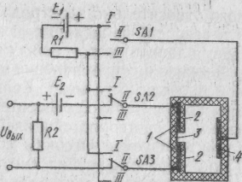

Малюнок 8. Хемотронна комірка пам'яті:I — пластинчасті електроди з золота чи платини; 2 — епоксидне ізолююче покрття; 3 — міжелектродний зазор; 4 — мідний електрод

У герметичному пластмасовому корпусі розташовані два пластинчастих електроди 1 з золота чи платини. Електроди з внутрішньої сторони ізольовані епоксидним покриттям 2, за винятком вузького зазору 3, ширина якого не повинна перевищувати 0,1 мм. На протилежній стінці осередку напроти зазору розташований мідний електрод 4. Відстань між цим електродом і пластинчастими електродами 1 складає приблизно 0,5 мм. Опір між електродами /залежить від наявності розчину електроліту в зазорі 3. Якщо зазор заповнений розчином, то цей опір великий. При подачі на електроди 1 напруги, негативного щодо електрода 4, останній починає розчинятися, і в зазорі 3 відбувається відкладення міді. Через якийсь час (час запису) зазор між електродами / буде замкнутий обложеною міддю й опір між ними різко знизиться через високу провідність міді. Якщо ж на електроди / подати позитивну напругу, щодо електрода 4, то відкладена в зазорі мідь розчиняється й осередок повертається в колишній стан. Таким чином, осередок має два стійких стани, що дозволяють записувати інформацію в двійковому коді.

6 Біоелектроніка
Це напрямок функціональної мікроелектроніки знаходиться в стадії становлення, однак він є одним з найбільш цікавих і перспективних. Біоелектроніка виникла як одна з відгалужень більш загальної науки — біоніки, що досліджує специфічні явища, що відбуваються в живих організмах, і використовующихся в ціх явища в різноманітних науково-технічних цілях.
Сучасна біоелектроніка охоплює проблеми вивчення нервової системи людини, тварин, а також моделювання нервових кліток (нейронів і нейронних мереж) для подальшого удосконалення електронних приладів і пристроїв, особливо в області електронної обчислювальної техніки.
Майже для всіх біологічних видів нервова система являє собою мережу нейронів. Будова і функціонування окремого нейрона показане на мал. 8
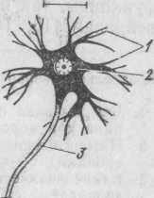

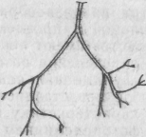

Нейрон складається з тіла клітки (соми) і має один чи кілька вхідних відростків (дендритів), а також вихідних відростків (аксонів). Місце переходу аксона одного нейрона в дендрит іншого називається синапсом. Тіло клітки — це місце збору інформації нейроном, тому на ньому згруповані сотні і тисячі синаптичних закінчень. У незбудженому стані плазма нейрона має деякий потенціал щодо навколишнього середовища. Величина його може коливатися в ту чи іншу сторону, тобто можливий процес адаптації — пристосування до зовнішніх умов. У тілі клітки відбувається просторове і тимчасове підсумовування сигналів, що надходять від інших нейронів. Дендрити збирають інформацію синапсів, що на них закічуютья і передають сумарний сигнал у сому. При досягненні сумарним сигналом деякого граничного значення в сомі виробляється імпульс, що надходить в аксон, поширюється в ньому, а потім розгалужується в численні синапси, направляючись до інших нейронів.
Нервові клітки володіють величезними логічними можливостями, обумовленими великою кількістю входів, виходів, зворотних зв'язків, що змінюють свою структуру по визначеним, поки ще не вивченим законам. Жодна зі штучно створених моделей нейронів не відтворює в даний час навіть у грубому наближенні тих логічних можливостей, що маються в реальній нервовій клітці.
Найважливішими інформаційними властивостями, якими повинні володіти моделі нейронів, є: генерування імпульсу при порушенні; наявності порога збудливості; просторове і тимчасове підсумовування вхідних сигналів; велика кількість входів і один вихід; пам'ять. Існуючі моделі нейронів різної складності, виконані на транзисторах, тунельних діодах, логічних мікросхемах — це тільки перший крок на шляху створення штучного мозку. Однак вони є тією основою, на якій будуються моделі, усе більш близькі, як по виконуваних функціях, так і по своїх конструктивних рішеннях до реальних нейронів.

ЗАПИТАННЯ ДЛЯ САМОПЕРЕВІРКИ
1. Чим викликана необхідність розвитку функціональної
мікроелектроніки як нової галузі технічної електроніки?
2. Назвіть основні напрямки розвитку функціональної
мікроелектроніки.
- Які фізичні явища використовуються у функціональної
микроелектроніці?
- Незважаючи на розмаїтість фізичних явищ, використовуваних
у функціональній мікроелектроніці, застосовувані в цій області
прилади і пристрої мають деякі загальні риси і властивості.
Укажіть їх.
- Дайте визначення оптоелектроніці як науково-технічного
напрямку функціональної мікроелектроніки.
- Що собою представляє оптоелектронный прилад?
- Дайте характеристику використовуваним в оптоелектроніці
фотовипромінювачам і фотоприймачам.
- Як улаштовані і працюють оптрони? Які види оптронов відомі?
- Чим забезпечуються надійність узгодження, перешкодостійкість
і широкополосність оптоелектронних ланцюгів?
- Які функції виконують оптоелектронні прилади?
- Як працює лінія оптичного зв'язку?
- Розповісти про пристрій і призначення світловодів.
- Як працює електроакустичний підсилювач?
- Вкажіть основні властивості тонких магнітних плівок. Чим
пояснити принципову можливість застосування технічних засобів магніто- електроніки в обчислювальній техніці?
- Як улаштована матриця пам'яті на тонких магнітних плівках?
- Які температури вважаються криогенними?
- Что таке зверхпроводник?
- Как працює криотрон?

Лекція№ 13
Тема лекції: Класифікація та загальні технічні показники підсилювачів

ПЛАН ЛЕКЦІЇ
1.Загальні відомості про підсилювач
2.Підсилювачі та їх класифікація
3.Параметри підсилювачів
4.Принципи побудови підсилювачів

1 Загальні відомості про підсилювачі

Електронним підсилювачем називається пристрій, призначений для підсилення потужності електричного сигналу без спотворення його форми і частоти .
Необхідність у підсилювачі виникає тоді, коли потужність джерела сигналу менша від потужності навантаження. У такому разі, послідовно з навантаженням вмикають зовнішнє джерело живлення і підсилюючий елемент ПЕ. Джерело сигналу діє не безпосередньо на навантаження, а на вхід ПЕ і, змінюючи провідність останнього, забезпечує пропорційні вхідному сигналу зміни струму у колі навантаження. В результаті у навантаженні виділяється необхідна величина потужності за рахунок енергії джерела живлення.
В якості ПЕ в сучасних підсилювачах зазвичай використовують транзистори (біполярні або польові), рідше - електронні лампи.
Загальна структурна схема підсилювача наведена на мал. 1.
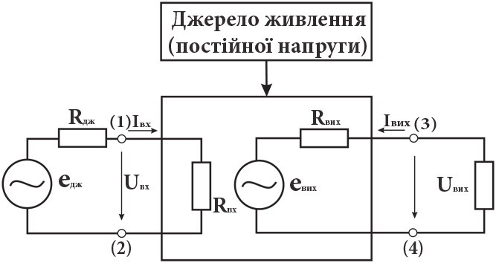
Мал. 1 - Структурна схема

Вхідний сигнал від керуючого джерела енергії едж (джерела вхідного сигналу) подається на вхідні клеми (1)-(2) підсилювача через внутрішній опір джерела Rдж . Потужність джерела вхідного сигналу виділяється на вхідному опорі підсилювача Rвх. Навантаження відмикається до клем (3)-(4). Вхідний малопотужний сигнал керує енергією, що подається в навантаження від джерела живлення значно більшої потужності (підсилювальні властивості вихідного кола представлені за допомогою додаткової електрорушійної сили - евх). Таким чином, завдяки використанню ПЕ і зовнішнього джерела живлення стає можливим підсилення малопотужного вхідного сигналу.
2.Підсилювачі та їх класифікація
Підсилювачі класифікуються за такими ознаками:
- призначення;
- частота сигналу, що підсилюється;
- форма сигналу;
- характер зміни з часом сигналу, що підсилюється.
Всі ці ознаки накладають специфічні вимоги до побудови конкретних схем підсилювачів.
За призначенням підсилювачі поділяються на підсилювачі напруги, струму та потужності. Тобто вони забезпечують на виході необхідний рівень напруги, струму або потужності (хоча за своєю суттю всі вони є підсилювачами потужності).
У підсилювача напруги КДж << Rвх; Rвих << Rн і, в результаті, відносно великі зміни напруги на навантаженні забезпечуються при незначних змінах вхідного та вихідного струмів.
У підсилювача струму КДж >> Rвх; Rвих >> Rн і протікання струму необхідної величини у вихідному колі відбувається за малих значень напруги у вхідному та вихідному колах.
У підсилювача потужності КДж = Rвх; Rвих = Rн за рахунок чого забезпечується максимальна потужність як у вхідному, так і у вихідному колах.
За частотою підсилювачі поділяються на підсилювачі низької частоти (від одного герца до десятків кілогерц), середньої частоти (від десятків кілогерц до мегагерца) та високої частоти (більш за мегагерц).
За формою сигналу, що підсилюється, вони поділяються на підсилювачі гармонічних та імпульсних сигналів.

3 Параметри підсилювачів

- Коефіцієнти підсилення: по напрузі (K_{U}). Струму (К_{I}), потужності(Кр).
Величина Кр = КUКI - завжди дійсне число.
У багатьох випадках коефіцієнт підсилення представлять у логарифмічних одиницях - децибелах (дБ):
- K _{U} (дБ)=20[1g K _{U} ]; К _{I} (дБ)=20[1g К _{I} ]; (дБ)=10[lg Кp]; (1)
Uвх
- вхідний опір за постійним або змінним (залежно від виду підсилювача) струмом R _{вх} = Iвх
- вихідний опір підсилювача R (опір між вихідними клемами підсилювача за вимкненого опору навантаження)
- коефіцієнт корисної дії (к. к. д.), де Р _{заг} , - загальна потужність, що відбирається від джерела живлення.

4Характеристики підсилювачів

Найважливішими характеристиками підсилювачів є амплітудна та апліту дно-частотна, наведені на мал. 2. та мал.3 відповідно.
Амплітудна характеристика являє собою залежність вихідної напруги від вхідної U вих=f(U вх). На малюнку позначено:

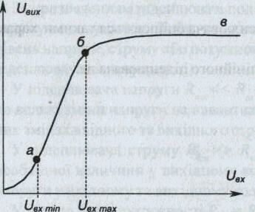
Мал..2 Амплітудна характеристика U вих=f(U вх).
аб - робоча ділянка, на якій пропорційним змінам вхідного сигналу відповідають пропорційні зміни вихідного;
бв - режим насичення (тут з ростом вхідного сигналу ріст вихідного припиняється – підсилювач виходить з лінійного режиму).
Величина (2)
Називається динамічним діапазоном підсилювача.
(Uвх max- Uвx min)- робочий діапазон вхідної напруги.
Нелінійність характеристики при вхідних напруга, менших за Uвх min пояснюється наявністю шумових сигналів.
Амплітудно-частотна характеристика (АЧХ) - це залежність коефіцієнта підсилення Кu від кругової частоти й f – частота сигналу, що підсилюється.
На малюнку 5.3 позначено:
Кu0 - найбільший коефіцієнт підсилення;

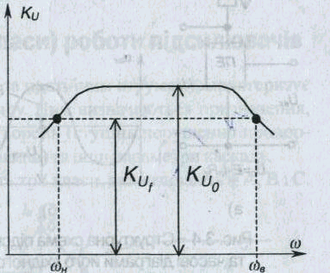
Мал. 3 - Амплітудно-частотна характеристика підсилювача

З АЧХ визначають робочий діапазон частот підсинюваного сигналу - від ωн до ωв

4.Принципи побудови підсилювачів

Як правило, підсилювачі складаються із декількох каскадів, що виконують послідовне підсилення сигналу. При цьому загальне підсилення становить

К = Кі • Кі •...Кu. (3)

Вхідні каскади та каскади попереднього підсилення виконуються, як правило, у вигляді підсилювачів напруги.
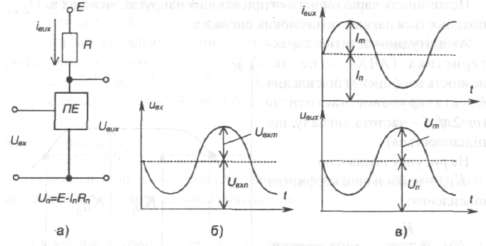

Мал. 4 - Структурна схема підсилювача змінного струму (а) та часові діаграми його вхідного (б) і вихідного (в) сигналів

Вихідні каскади - кінцеві – зазвичай є підсилювачами потужності або струму.
Підсилювачі відрізняються один від одного кількістю каскадів, режимом роботи. Принцип побудови підсилювача сигналів змінного струму розглянемо на прикладі, показаного на мал. 4.
Основним елементом підсилювача є ПЕ (біполярний або польовий транзистор), який разом з резистором R та джерелом живлення постійного струму Е утворюють головне вихідне коло підсилювача.
Принцип підсилення полягає у перетворенні енергії джерела постійної напруги Е в енергію змінного вихідного сигналу шляхом зміни провідності ПЕ за законом, зумовленим формою вхідного сигналу.
Оскільки вихідне коло підсилювача живиться постійною напругою, у ньому може протікати струм лише однієї полярності. Для забезпечення отримання підсиленого сигналу змінного струму необхідно задати його на фоні постійного сигналу Un, як це показано на мал. 5.4,в. При цьому для нормальної роботи підсилювача амплітудні значення вихідних напруги та струму повинні бути меншими за постійні рівні напруги та струму.
Um ≤ Un; Im ≤ In
Постійний рівень струму та напруги у вихідному колі задається подачею постійного рівня вхідної напруги.
Режим роботи підсилювача за постійним струмом називається режимом спокою.
Uвх n >Uвх m ; (Iвх n >Iвх m)
Він характеризується струмом спокою та напругою спокою вихідного кола. Щоб задати режим спокою, використовують спеціальні схеми зміщення напруги.
Вихідна напруга Uвих подається на навантаження, яким зазвичай є
наступний каскад підсилення. Зверніть увагу: за такої побудови підсилювача його навантаженням (корисним) є не резистор R, а вхідний опір наступного (наприклад, такого ж) каскаду підсилення.
- Основні режими (класи) роботи підсилювачів
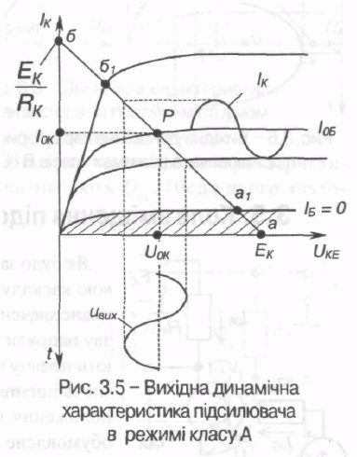
Режим спокою (режим роботи за постійним струмом) характеризує клас роботи підсилюючого каскаду. Ним визначаються призначення, к.к.д., величина нелінійних спотворень (ступінь порушення пропорційності вхідного і вихідного сигналів) та інші параметри каскаду.
Мал. 5- Вихідна динамічна характеристика підсилювача в режимі класу А
Найбільш широко застосовують три класи, які називають - А, В і С.
При роботі підсилювача у режимі класу А точку спокою Р, якій відповідають струми І_{ок}, U_{ок}, І_{об} V вибирають посередині вихідної динамічної характеристики за постійним струмом, як показано на мал. 5.5 (транзистор увімкнений за схемою з СЕ). а₁б₁- ділянка активного режиму роботи транзистора, де нелінійні спотворення мінімальні; к.к.д. η=0,25-0,3, бо в режимі спокою споживається значна потужність.
Тому клас А застосовують переважно у каскадах попереднього підсилення.
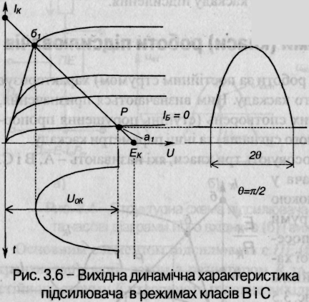
Якщо підсилювач працює у режимі класу В, точка спокою вибирається на межі між активним режимом та режимом відтинання: її положення приблизно відповідає точці а₁ на рис. 6.
В цьому режимі нелінійні спотворення великі, а к.к.д. η= 0,6÷0,7 .
При роботі підсилювача в режимі класу С точка спокою Р лежить на ділянці відтинання а1а. У цьому разі θ ~ π/2, η ~ 0,85.
Мал. 5 - Вихідна динамічна характеристика підсилювача в режимі класів В і С
Класи В і С застосовують при побудові підсилювачів потужності, причому підсилення додатної та від'ємної півхвиль сигналу забезпечується у цьому разі окремими найпростішими каскадами, що являють собою єдиний каскад підсилення змінного струму.

Клас АВ є проміжним між класами А і В: має менші викривлення сигналу, ніж клас В, у якому вони обумовлені нелінійністю початкової ділянки вхідної характеристики транзистора, більш економічний, ніж клас А.

Лекція №14
Тема лекції: Попередні каскади підсилення

План лекції

- Кола зміщення підсилюючих каскадів
- Каскад попереднього підсилення на біполярному транзисторі з СЕ

- Каскад попереднього підсилення на польовому транзисторі
- Кола зміщення підсилюючих каскадів

Щоб задати режим спокою каскаду, на його вхід необхідно подати певне значення постійної напруги, яка має назву напруги зміщення, а кола, що забезпечують подачу цієї напруги, називаються колами зміщення (робоча точка Р зміщується з положення, що відповідає І_{б}=0 в положення, обумовлене класом).
Існує два способи завдання початкової напруги: фіксованим струмом або фіксованою напругою.

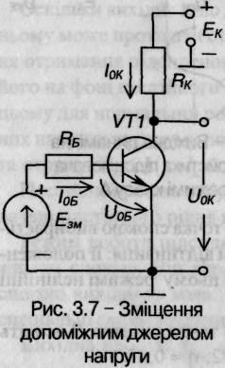

Мал. 1 – Зміщення допоміжним джерелом напруги

Перший спосіб реалізується за допомогою двох схем. Одну з них зображено на мал.1(вважаємо джерело вхідного сигналу умовно закороченим). У цій схемі напруга зміщення задається допоміжним джерелом напруги Е, яке разом з опором R. утворює коло зміщення. Параметри кола зміщення розраховують за допомогою вихідної динамічної характеристики транзистора за постійним струмом, показаної на мал.1,б. Клас режиму роботи підсилювача визначає положення точки спокою Р, а отже, значення Iok, Uok, IoБ.
Знайшовши величину IoБ і користуючись вхідною характеристикою транзистора (мал. 5.8, а), визначають UОБ. Після цього знаходять RБ:
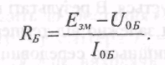 (1)

Схему зміщення фіксованим струмом бази за наявності одного джерела напруги зображено на мал.1. 2. Режим спокою забезпечується напругою джерела ЕК і опором RБ:
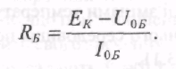 (2)

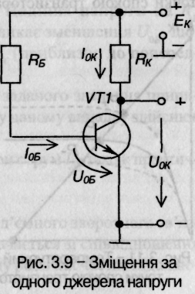
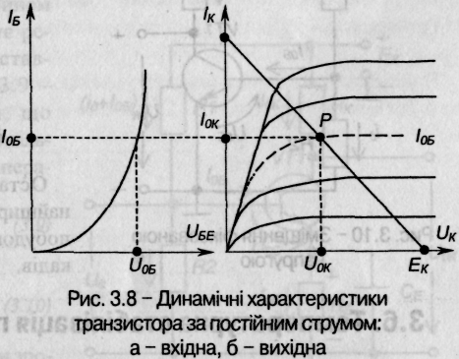

Мал.2 – Динамічні характеристики транзистора за постійним струмом: а – вхідна, б - вихідна

Мал.3 – Зміщення за одного джерела напруги

Спосіб завдання зміщення фіксованою напругою реалізується дільником напруги, як показано на мал. 1.3- резистори R1, R2. Для розрахунку параметрів дільника використовують такі співвідношення:
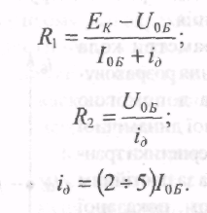

Остання схема знайшла найширше використання при побудові підсилюючих каскадів.
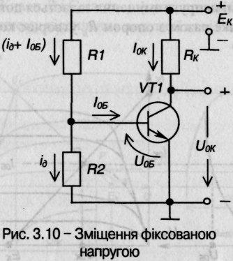

Мал. 4 – Зміщення фіксованою напругою

- Каскад попереднього підсилення на біполярному транзисторі з СЕ
Найбільш розповсюджена схема каскаду попереднього підсилення на біполярному транзисторі з СЕ наведена на мал.5.
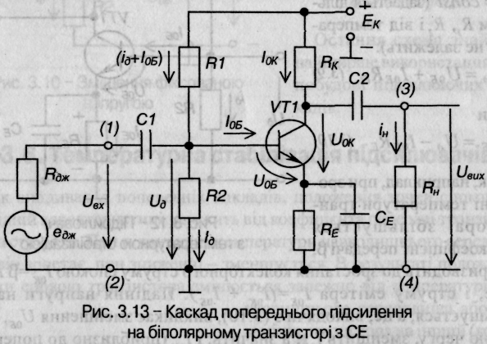

Мал5–Каскад попереднього підсилення на біполярному транзисторі з СЕ

Розглянемо склад схеми та призначення елементів.
VT1 - біполярний транзистор - підсилюючий елемент.
Rн - навантаження, на якому виділяється підсилений сигнал. Rк - колекторне навантаження транзистора за постійним струмом.
Ек- джерело живлення.
Зазначимо: VT1 разом із R^ і Е^ утворюють головне коло підсилювача, в якому здійснюється підсилення сигналу. Решта елементів схеми виконують допоміжну роль.
Так, дільник напруги R1,R2 задає режим спокою класу А, подаючи на вхід каскаду постійну напругу Uд
Rе Се - забезпечують температурну стабілізацію режиму спокою.
С1, С, - розділяючи конденсатори: С1виключає потрапляння постійної напруги Uд на джерело вхідного сигналу; С2, виключає потрапляння постійної напруги на колекторі Uок на навантаження (конденсатори розділяють ланцюги за постійним струмом).
Вхідний сигнал, що підлягає підсиленню, подається на клеми (1)-(2):
едж - джерело вхідного сигналу;
Rдж - його внутрішній опір.
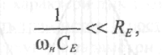
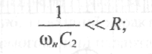
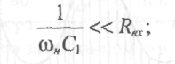
Для цієї схеми необхідно дотримуватись таких співвідношень:

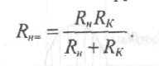

де ωн - нижня грань діапазону частот підсилюваного сигналу. Навантаження каскаду за змінним струмом
Можна бачити, що, наприклад, при додатній півхвилі вхідної напруги із зростанням базового струму ;д зростає і колекторний струм іБ, який у ік разів більший за іб. При цьому колекторна напруга ик, яка дорівнює різниці між Ек і спадом напруги на Rк, знижується: у даній схемі поряд з підсиленням сигналу має місце зміна його фази на
180 ел. град. (інверсія).
Такий підсилювач можна розрахувати аналітичне за допомогою h-параметрів або на підставі фізичної моделі транзистора. Такий метод прийнятний за невеликих змін вхідного сигналу, тобто коли транзистор працює на лінійних ділянках ВАХ.
Більш універсальним є графоаналітичний метод розрахунку, який проводиться по вихідній динамічній характеристиці транзистора за постійним струмом. Крім того, використовуються вихідні статичні характеристики транзистора.
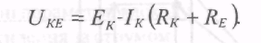 - рівняння динамічного режиму
Будується лінія навантаження за двома точками, що відповідають:
режиму Х.Х. транзистора - 1}_{КЕ} - Е_{к} при І_{к} = О,
режиму К.З. транзистора - І_{к}= Е_{к}/( К_{к}+ Д£) при 1}_{КЕ} = 0.
аб - лінія навантаження за постійним струмом. За її допомогою знаходять положення точки спокою Р, яка для режиму класу А має лежати посередині відрізка аб. Із вхідної характеристики знаходимо значення V. Тобто за допомогою лінії навантаження за постійним струмом, вхідної та вихідної характеристик транзистора знаходимо параметри, що характеризують транзистор за постійним струмом при ІІ^ = 0. Знаючи и_{оБ}, можна розрахувати параметри дільника напруги R, К₂.
Щоб знайти вихідні параметри каскаду, необхідно використати лінію навантаження за змінним струмом.
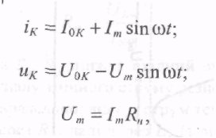
(1)
(2)
(3)
(4)
(5.16)

Виходячи з того, що
з виразу (1 знаходимо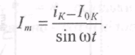 (4)

У вираз (2) підставимо (3) і (4). Одержимо
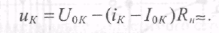 (5)

Це і є вихідна динамічна характеристика транзистора за змінним струмом.
За умови: и_{к} = Ц^ маємо і_{к} = І_{ок}

- Каскади попереднього підсилення на польових транзисторах

При побудові цих каскадів завжди слід пам'ятати, що польові транзистори керуються напругою, а не струмом, як біполярні. При цьому також можливі три схеми: зі спільним витоком (з СВ), зі спільним стоком (з СС), зі спільним затвором (з СЗ). Практичного використання набули схеми з СВ та з СС.
2.1 Підсилюючий каскад з СВ
Схема підсилюючого каскаду з СВ наведена на мал.6.
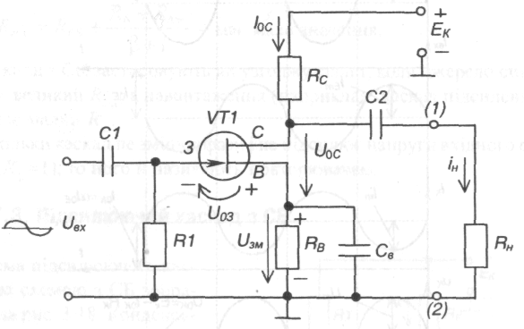
Мал. 6 - Схема підсилюючого каскаду з СВ
Склад схеми та призначення елементів:
VТ1 - польовий транзистор з керуючим р-п переходом і каналом п-типу.
R_{с} - навантаження за постійним струмом.
е_{к} — джерело живлення каскаду.
Ці елементи утворюють вихідне коло каскаду, де власне і відбувається підсилення сигналу.
R_{в}, С_{в} - утворюють коло автоматичного зміщення, яке задає режим спокою класу А шляхом подачі напруги зміщення до затвору VTI через резистор К_{г} Одночасно коло автоматичного зміщення забезпечує температурну стабілізацію режиму спокою.
С_{г} С₂ - розділяючи конденсатори.
С_{в} - виключає від'ємний зворотний зв'язок за струмом для змінного вхідного сигналу.

Роботу каскаду ілюструють часові діаграми, наведені на мал.7.

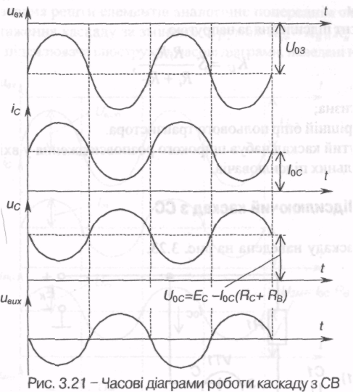

Мал7– Часові діаграми роботи каскаду з СВ
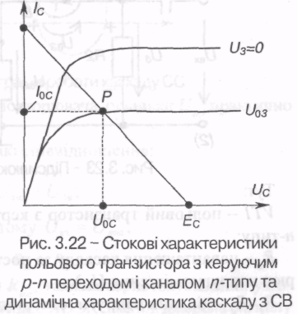

Мал8 – Стокові характеристики польового транзистора з керуючим р-п переходом і каналом п-типу та динамічна характеристика каскаду з СВ

Тема лекції: Підсилювачі потужності.

ПЛАН ЛЕКЦІЇ

1.Підсилювачі потужності з трансформаторним зв'язком.
2.Однотактні підсилювачі потужності.
3.Двотактний трансформаторний підсилювач потужності
4.Безтрансформаторні вихідні каскади підсилення
- Підсилювачі потужності з трансформаторним зв'язком
В таких підсилювачах зв'язок між каскадами здійснюється за допомогою трансформаторів. Звичайно, первинна обмотка вмикається у вихідне струмове коло транзистора попереднього каскаду, а вторинна обмотка - до входу наступного каскаду або безпосередньо до навантаження. У першому випадку маємо справу з підсилювачем напруги, у другому - з підсилювачем потужності.

Структурна схема підсилювача зображена на мал. 1

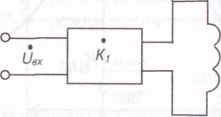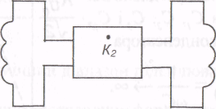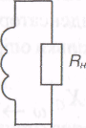

У цій схемі перший каскад - підсилювач напруги, другий - підсилювач потужності

Використання трансформатора надає такі переваги:
- підвищується загальний коефіцієнт підсилення як за напругою, так
і за струмом;
- забезпечуються умови максимальної передачі потужності за рахунок узгодження вихідного опору каскаду з опором його навантаження (R вих.= R_{н}).
Недоліки: підвищуються маса і габарити схеми, погіршуються частотні властивості підсилювача. Крім того, в наш час трансформатор є не технологічним виробом: технологія виробництва трансформаторів кардинально відрізняється від технології виготовлення інших вузлів підсилювача.
Найширшого розповсюдження трансформаторні підсилювачі знаходили до недавнього часу як підсилювачі потужності.
Будуються вони за днотактною або двотактною схемами.
2.Схема однотактного трансформаторного підсилювача
Схема однотактного трансформаторного підсилювача потужності наведена на мал. 2
У колекторне коло транзистора VT1 увімкнено первинну обмотку трансформатора TV І, вторинна обмотка якого підімкнена до навантаження R .
Коефіцієнт трансформації n=w₁/w₂, де w], w₂ - кількість витків первинної та вторинної обмоток відповідно.
Призначення решти елементів те ж саме, що і в попередніх схемах.
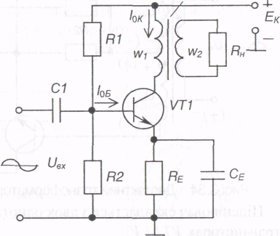

Мал.2 Однотактний трансформаторний підсилювач потужності

3.Двотактний трансформаторний підсилювач потужності

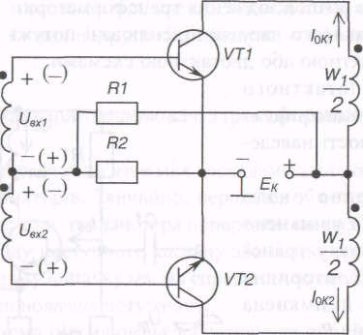
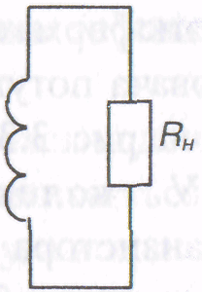
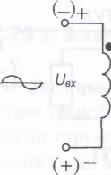

Мал.3 -Двотактний трансформаторний підсилювач потужності

Підсилювач складається з двох однотактних каскадів, виконаних на транзисторах VT1 і VT2. Параметри транзисторів повинні бути практично однаковими. Трансформатор TV І призначений для подачі на вхід підсилювача двох напруг U_{вх1} та U_{вх2}, рівних за величинами, але зсунутих за фазою на 180 ел. град. Трансформатор TV2 узгоджує вихід підсилювача з навантаженням, тобто забезпечує виконання умови передачі максимальної потужності. Резистори R₁, R₂ призначені для створення режиму спокою (в режимі класу АВ) для обидвох транзисторів.
Цей підсилювач може працювати у класі В або АВ. У трансформатора TV2 стале підмагнічування відсутнє, оскільки по одній його напівобмотці постійний струм тече в одному напрямку, а по другій - у протилежному, причому І_{ок1},-І_{ок2}.
Розглянемо роботу підсилювача за наявності U_{вх1}.
Якщо полярність U_{вх1} відповідає вказаній на схемі без дужок, транзистор VT2 закритий, a VT1 працює в режимі підсилення. При цьому в колекторному колі VT1 з'являється підсилена на півхвиля струму, яка через верхню первинну напівобмотку трансформатора TV2 передається до навантаження.
При полярності U_{вх1} вказаній у дужках, транзистор VT1 закритий, a VT2 знаходиться у режимі підсилення під дією U_{вх2} Напівхвиля струму, що протікає у колекторному колі VT2, має протилежний напрямок.
4.Безтрансформаторні вихідні каскади підсилення
Безтрансформаторні вихідні каскади підсилення якнайширше використовують як у складі ІМС, так і в дискретному виконанні. Схему такого каскаду, виконану на однотипних транзисторах п-р-п типу, наведено на мал. 6.8.
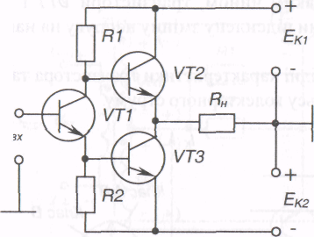

Мал. 3 - Безтрансформаторний каскад
Транзистор VT2 і навантаження r_{h} утворюють каскад з СК, a VT3 і r_{h} - каскад з СЕ. Сигнали, що підсилюються, надходять на входи транзисторів VT2, VT3 із зміщенням за фазою на 180 ел. град.: одержання двох протифазних напруг забезпечує фазоінверсний каскад на транзисторі VT2. Транзистори VT2 і VT3 поперемінне відкриваються позитивними півперіодами, зумовлюючи протікання в навантаженні змінного струму.
Живлення такого каскаду можливе і від однополярного джерела. У такому випадку навантаження підмикається через конденсатор великої ємності.
Останнім часом широко використовують каскади підсилення, побудовані на транзисторах різного типу провідності - на комплементарних парах транзисторів

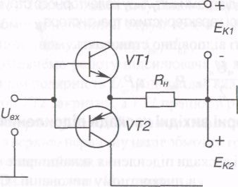

Мал.4 - Найпростіший каскад підсилення
Схема найпростішого такого каскаду наведена на мал.. 4. Кожен з транзисторів разом з навантаженням тут утворює схему з СК.
Працює каскад у режимі класу В, який відзначається значними нелінійними викривленнями при підсиленні гармонійних сигналів.
Характерна особливість такої схеми: для неї не потрібен фазоінверсний каскад.
При цьому за відсутності вхідного сигналу через обидва транзистори протікає невеликий струм спокою (наскрізний струм), а через навантаження не протікає.
Оскільки в цих схемах обидва транзистори увімкнені відносно навантаження як емітерні повторювачі, то вони досить просто узгоджуються з низькоомним провідності в режимі класу АВ опором навантаження і к.к.д. при цьому досить високий. Вихідна напруга дорівнює вхідній, а підсилення потужності відбувається за рахунок підсилення струму.
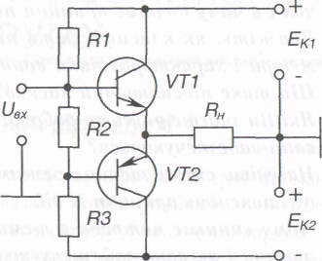

Мал.5 - Безтрансформаторний каскад
Лекція №16
Тема лекції: Міжкаскадні зв’язки. Багатокаскадні підсилювачі.
План лекції:
1. Призначення багатокаскадних підсилювачів.
2. Багатокаскадні підсилювачі з резистивно-ємнісними міжкаскадними зв'язкам
3.Розрахунок багатокаскадного підсилювача
1. Призначення багатокаскадних підсилювачів
Якщо один підсилюючий каскад не забезпечує потрібного рівня підсилення, то застосовують багатокаскадні підсилювачі.
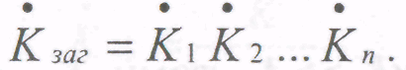
(1)
2.Багатокаскадні підсилювачі з резистивно-ємнісними міжкаскадними зв'язкам
Найбільш широкого вжитку набули підсилювачі змінного струму з резистивно-ємнісними міжкаскадними зв'язками (з RС-зв'язками).
Вони мають добрі частотні властивості, невеликі габарити, високу надійність і тому широко використовуються як при створенні підсилювачів на дискретних елементах, так і в інтегральному виконанні. На мал. 1 наведена схема такого підсилювача.
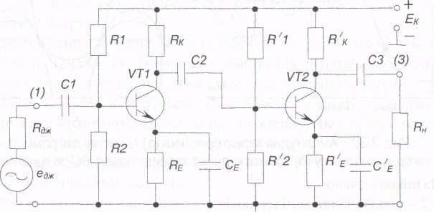
(2) (4)
Мал. 1- Двокаскадний підсилювач з резистивно-ємнісним зв'язком

Підсилювач складається з двох каскадів підсилення, виконаних на транзисторах VT1 і VT2 за схемою з СЕ.
Вхідний сигнал після підсилення першим каскадом через конденсатор С₂ надходить на вхід другого каскаду, з виходу якого підсилений вдруге через конденсатор С} подається на навантаження r_{h} .
3.Розрахунок багатокаскадного підсилювача
Розрахунок багатокаскадного підсилювача починають з вихідного (останнього) каскаду. Потім, знаючи його вхідну напругу, яка є вихідною напругою попереднього каскаду, приступають до розрахунку попереднього каскаду і т.д. Виходячи з умови забезпечення однотипності, каскади попереднього підсилення виконують однаковими (зазвичай з найбільш можливим коефіцієнтом підсилення). Тому розрахунок завжди зводиться фактично до розрахунку одного каскаду.

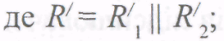
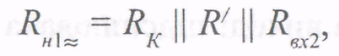
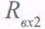
- вхідний опір за змінним струмом другого каскаду;
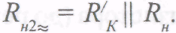
Амплітудна характеристика такого підсилювача має вигляд, наведений на
мал..2
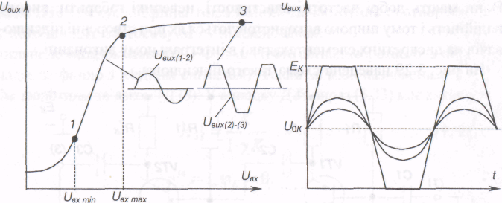

а) б)
Мал. 2 - Амплітудна характеристика (а) та часові діаграми вихідного сигналу (б двокаскадного підсилювача з ЯС-зв'язка
На ній позначено:
1-2 - робоча ділянка підсилювача; 2-3 - режим насичення.
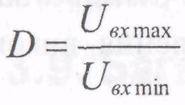

- динамічний діапазон підсилювача
На ділянці 1 -2 маємо незначне спотворення форми вихідного сигналу, зумовлене не лінійністю характеристик транзистора. Ступінь спотворень визначається коефіцієнтом нелінійних спотворень
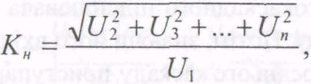
(1)

де U₁ - ефективне значення напруги першої (основної) гармоніки вихідного сигналу;
U₂, U₃,..., U_{n}- і значення напруги другої, третьої і т.д. гармонік вихідного сигналу.
Наявність сигналу на виході підсилювача при U < U і навіть Вх*вx min
при U_{вх} =О, визначається власними шумами елементів підсилювача. Це шумовий сигнал, що зумовлений, наприклад, не стаціонарністю процесу інжекції носіїв із емітера в базу біполярного транзистора (до речі, польові транзистори позбавлені цього недоліку, в зв'язку з чим їх часто використовують у першому каскаді підсилювачів малих сигналів); виникають шуми також за рахунок флуктуацій струму при його протіканні через метало-композиційні, вугільні та інші резистори і т.п. Крім того, причиною вихідних шумів є сигнали, наведені на елементах і з'єднаннях підсилювача зовнішніми електромагнітними полями, завади, що проникають на його вхід з кіл живлення при наявності в них пульсацій напруги.
Для зниження вихідних шумів використовують елементи з малими власними шумами, застосовують екранування, додаткові фільтри, вибирають схеми джерел живлення з мінімальними пульсаціями.
Другою важливою характеристикою двокаскадного підсилювача з
ЛС-зв'язками є амплітудно-частотна характеристика (АЧХ), зображена на мал. 3.
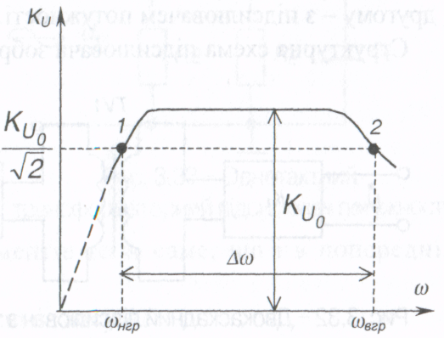
Причиною зниження коефіцієнта підсилення на низьких частотах є наявність розділяючи конденсаторів оскільки опір конденсатора

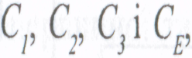
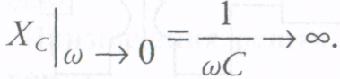
Мал. 3 - АЧХ
У результаті на розділяючих конденсаторах падає частина напруги сигналу, що повинен передаватися в наступний каскад або навантаження. Причиною зниження двокаскадного коефіцієнта підсилення на високих частотах є:
підсилювач з RC- зв'язками
- зниження коефіцієнта передачі транзистора за струмом при
- наявність у схемі паразитних конденсаторів та індуктивностей, оскільки

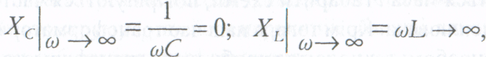

Лекція № 17
Тема лекції: ПІДСИЛЮВАЧ ПОСТІЙНОГО СТРУМУ

План лекції
- Загальні відомості про підсилювачі постійного струму (ППС).
- Однокаскадні, багатокаскадні ППС.
- Балансні каскади ППС
- ОПЕРАЦІЙНІ ПІДСИЛЮВАЧІ
а) Функціональні можливості операційних підсилювачів
б) Аналогові схеми на базі ОП
в) Масштабні інвертувальні підсилювачі
г) Масштабні неінвертувальні підсилювачі
1 Загальні відомості про підсилювачі постійного струму (ППС)
У вимірювальній техніці широко застосовують пристрої, що мають назву датчиків. Вони є перетворювачами неелектричних величин в електричні, часто - в напругу постійного струму, їх вихідна напруга пропорційна таким неелектричним величинам, як температура, тиск, освітленість. Рівень вихідних напруг датчиків невеликий, з часом вони малозмінні або взагалі незмінні.
Для підсилення таких сигналів використовуються підсилювачі постійного струму (ППС).
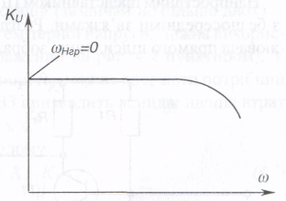
Особливість АЧХ ППС полягає у тому, що нижня гранична частота діапазону підсилювальних сигналів дорівнює нулю. Отже, є можливість підсилення сигналів постійного струму.
Схемотехнічно це забезпечується відсутністю розділяючих конденсаторів або трансформаторів між джерелом струму, каскадами і навантаженням. Тобто, ППС є підсилювачем з безпосередніми зв'язками.
Наявність розділяючих елементів, які забезпечують розділення за постійним струмом і зв'язок за змінним, надавала ту перевагу, що режим і-го каскаду за постійним струмом не впливає на роботу інших каскадів, джерела сигналу або навантаження.
У підсилювачах з безпосереднім зв'язком вплив дестабілізуючих факторів (наприклад, змін з часом температури або напруги живлення) на режим спокою каскаду призводить до того, що навіть за відсутності вхідного сигналу на виході підсилювача може з'являтися напруга, яка навантаженням буде сприйматися як результат підсилення деякого вхідного сигналу. Це явище має назву дрейфу нуля ППС.Дрейф нуля обумовлюється зміною вихідної напруги за зазначений проміжок часу при відсутності вхідного сигналу
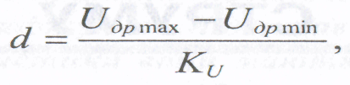
де U_{др мах} , U_{др міп} . - відповідно максимальне та мінімальне значення вихідної напруги за зазначений проміжок часу;
К_{u} - коефіцієнт підсилення.
Для зменшення дрейфу в ППС застосовують елементи термостабілізації, запроваджується жорстка стабілізація напруги живлення та, найчастіше, використовують спеціальні балансні схеми.
ППС будуються на основі чотириплечого моста з паралельним балансом,
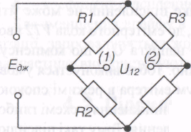
Тут U₁₂ = 0 при Е_{дж} -0,
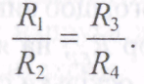
якщо
Мал. 1 - Чотириплечий міст
Напруга на виході мосту не залежить від змін напруги живлення чи від пропорційних змін параметрів.
3. Балансні каскади ППС
На мал.2 зображена найпростіша схема балансного підсилювача
Він складається з двох каскадів на транзисторах VT1 і VT2. Параметри елементів обох каскадів повинні бути практично однаковими (в тому числі і транзисторів, що досить важко виконати):
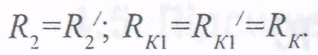
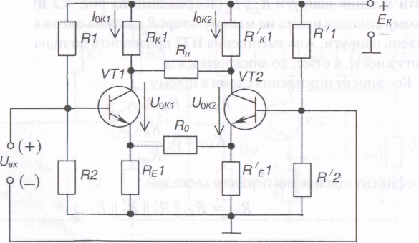

Мал. 2 - Балансний підсилювач

Навантаження R_{н} вмикається між колекторами транзисторів.
Підсилювач являє собою чотириплечий міст, де роль резистора R₁ виконує R_{K]}, R₂ - опір транзистора VT1, R₃- R'_{Kl}, R₄ - опір транзистора VT2.
Якщо вхідний сигнал відсутній, напруга на навантаженні дорівнює нулю (коли схема абсолютно симетрична). Дрейф нуля практично у 20 30 разів менший, ніж у підсилювача з безпосередніми зв'язками, оскільки визначається різницею І_{ок1} та І_{ок2}.
За наявності вхідного сигналу з полярністю, що вказана на мал. 7.3, транзистор VT1 трохи відкривається, його колекторний струм зростає, а транзистор VT2 пропорційно закривається і його колекторний струм зменшується. Внаслідок цього на навантаженні R_{h} з'являється напруга розбалансу .
- Операційні підсилювачі
а) Функціональні можливості операційних підсилювачів
Операційний підсилювач (ОП) — це багато каскадний підсилювач із двома входами: прямим і інвертувальним (диференційним входом) і одним виходом, схемне зображення якого подане на мал.8.2,а. Основною його характеристикою є великий коефіцієнт підсилення за напругою ( К _{u.on}).
До структури ОП (мал.6.8) входять вхідний симетричний диференційний каскад (зменшує дрейф нуля і має два входи: інвертувальний (C₁) і неінвертувальний, або прямий (u_{вх2})), несиметричний диференційний каскад (здійснює підсилення сигналу) й емітерний повторювач (забезпечує потужність вихідного сигналу). ОП характеризуються великим вхідним опором (R_{вх}) і малим вихідним опором (R_{вих}0).
До основних параметрів ОП відносять:
К_{u} — коефіцієнт підсилення за напругою;
К_{p} —коефіцієнт підсилення за потужністю;
U_{вих.макс} — максимальне значення вихідної напруги;
f_{н} — нижню граничну частоту сигналу, що підсилюється;
R _{вх}— вхідний опір;
R_{вих} — вихідний опір.
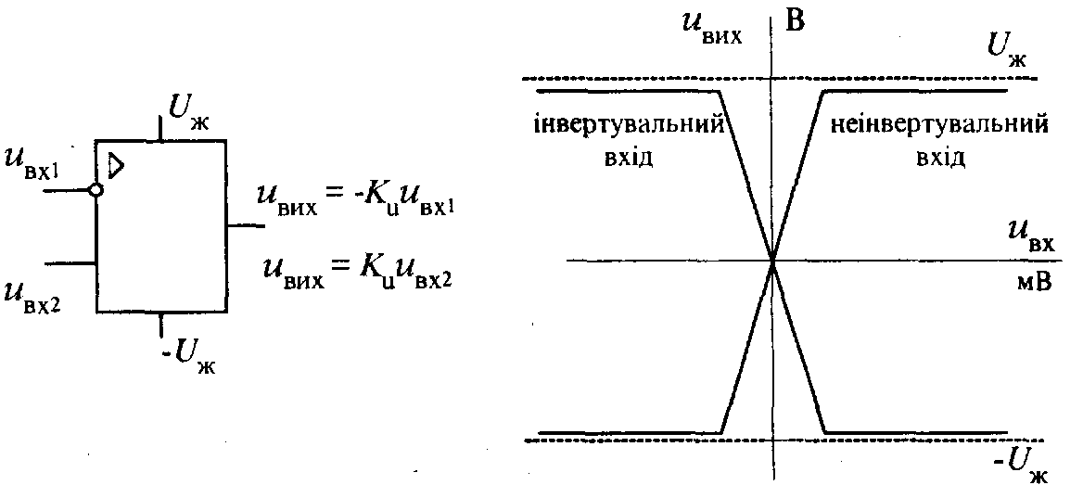

а) б)
Мал..1 Графічне позначення (а) та передатні характеристики ОП (б)

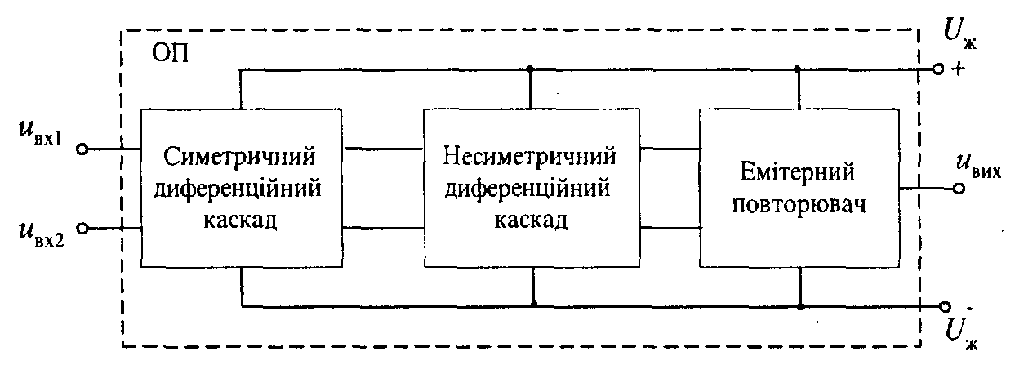

Мал..2 Структурна схема ОП

Важливою для ОП є передатна характеристика u_{вих.} =f(u_{вх}) (мал.8.1, б). Оскільки підсилювач має два входи (прямий та інвертувальний), то ця характеристика відображає роботу ОП при поданні сигналу на кожний вхід окремо. Горизонтальні ділянки характеристики відповідають режиму відкритого або закритого стану транзистора вихідного каскаду. При цьому величина вихідного сигналу обмежується максимальним значенням напруги на виході ОП додатного (U ) чи від'ємного (U) значення, яка досягає (0,9 0,95) напруги живлення. На цих ділянках зміна вхідного сигналу не буде викликати зміни вихідного сигналу, тобто напруга на виході буде залишатись сталою.
На похилих ділянках характеристики величина вихідної напруги буде визначатися коефіцієнтом підсилення
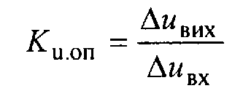

У випадку наявності сигналів на обох входах ОП, його вхідна напруга визначатиметься алгебричною сумою напруг на цих входах

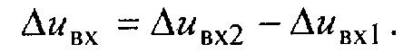

В цьому випадку

Під час розрахунку схем на базі ОП без великої похибки можна приймати, що

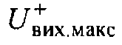

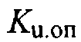
, де — коефіцієнт підсилення за напругою ОП без зворотного зв'язку. При використанні ОП в схемах імпульсної техніки важливим є значення вихідної напруги. Оскільки в імпульсній техніці рівні вхідних сигналів є більші за ті значення, які відповідають лінійній ділянці передатної характеристики, то вихідна напруга ОП визначається додатним або від'ємним
значеннями.

б) Аналогові схеми на базі ОП
Враховуючи, що ОП мають малий діапазон лінійного підсилення вхідного сигналу, то на практиці ці підсилювачі використовуються з ланками від'ємного зворотного зв'язку. Це значно розширює діапазон підсилення, а також забезпечує регулювання величини вихідної напруги. Таким чином здійснюється масштабування вхідного сигналу.

в) Масштабні інвертувальні підсилювачі
У цьому випадку вхідна напруга подається на інвертувальний вхід ОП (рис.8.3), а вихідна напруга ОП u_{вих.} змінюється в протифазі до вхідної u_{вх} (у випадку синусоїдного сигналу фаза змінюється на 180°). В схемах таких підсилювачів від'ємний зворотний зв'язок реалізується через елемент R₂ на інвертувальний вхід ОП з метою зменшення коефіцієнта підсилення розімкненого ОП.
Необхідно відзначити, що коефіцієнт підсилення ОП зі зворотним зв'язком не залежить від частоти вхідного сигналу.
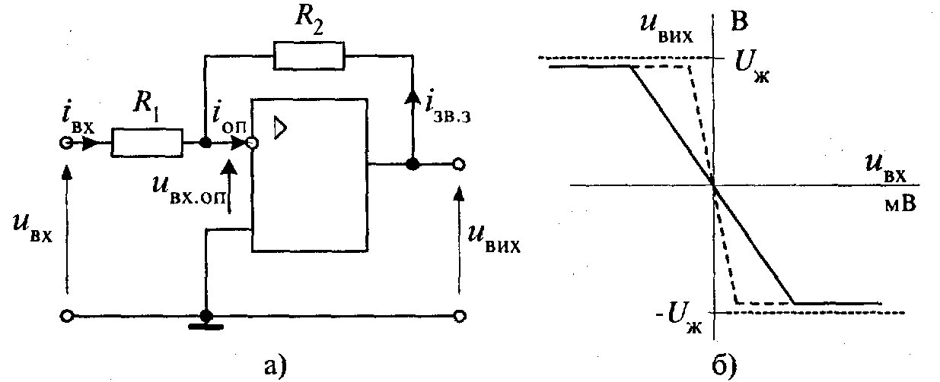

Мал. 3 Масштабний інвертувальний підсилювач: а) схема; б) передатна характеристика

г) Масштабні неінвертувальні підсилювачі

У цьому випадку вхідний сигнал подається на неінвертувальний вхід ОП, вихідна напруга u_{вих.} має такий самий знак як і вхідна, а зворотний зв'язок забезпечується через елемент R₂ на інвертувальний вхід ОП (мал.4).

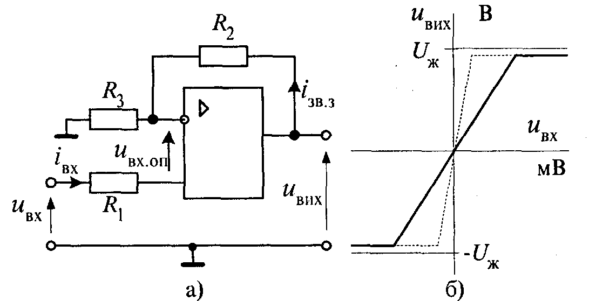

Мал..4 Масштабний неінвертувальний підсилювач: а) схема; б) передатна характеристика

Лекція№18

Тема: Генератори гармонійних коливань. Автогенератори на біполярних транзисторах

План лекції
1. Призначення і класифікація генераторів гармонійних коливань
2. Генератор LC-типу
3. RC-генератори гармонійних коливань
4. RC-генератор на операційному підсилювач (ОП) і з послідовно-паралельним RC-ланцюгом.
5. Схема генератора RC – типу на ОП з фазоповоротним ланцюгом

1. Призначення і класифікація генераторів гармонійних коливань
Коливаннями називаються рухи або процеси, які характеризуються певною повторюваністю в часі. Коливальні процес широко поширені в природі і техніці, наприклад хитання маятника годинника, змінний електричний струм і т.д.
Фізична природа коливань може бути різною, тому розрізняють коливання механічні, електромагнітні та інші. Однак різні коливальні процеси описуються однаковими характеристиками і однаковими рівняннями.
Найпростішим типом коливань є гармонійні коливання - коливання, при яких коливальна величина зміняться з часом за законом синуса (косинуса).
Генератором гармонійних коливань називають пристрій, що створює змінну синусоїдальну напругу при відсутності вхідних сигналів. У схемах генераторів завжди використовується позитивний зворотний зв'язок. Розрізняють аналогові і цифрові генератори.
Генератори гармонійних коливань являють собою електронні пристрої, що формують на своєму виході періодичні гармонійні коливання при сигналу відсутності вхідного.
Генерування вихідного сигналу здійснюється за рахунок енергії джерела живлення. Зі структурної точки зору генератори представляють собою підсилювачі електричних сигналів, охоплені ПОС.
Зовнішній вхідний сигнал відсутній. На вході підсилювача діє тільки вихідний сигнал ЗЗ УПЦ. А на вході ОС діє Uвх.зв = Uвих.
Тому коефіцієнт підсилення такої схеми
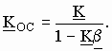
Умовою, що забезпечує наявність сигналу на виході генератора при відсутності зовнішнього вхідного сигналу є К → ∞, тобто
При виконанні цієї умови будь-підсилювач, охоплений ПЗЗ стає генератором, на виході його з'являються коливання, незалежні від вхідного сигналу (автоколивання). Явище виникнення автоколивань в підсилювачі називається самозбудженням.
Умову виникнення автоколивань можна розділити на дві складові:
1) Умова балансу амплітуд:
Кu∙ β = 1.
Фізичний зміст: результуюче підсилення в контурі, що складається з послідовного з'єднання підсилювача і ланцюга ЗЗ має дорівнювати одиниці. Якщо ланцюг ЗЗ послаблює сигнал, то підсилювач повинен на 100% компенсувати це послаблення. Тобто якщо в будь-якому місці розірвати контур ПЗЗ і на вхід подати сигнал від зовнішнього джерела, то пройшовши по контуру Кu ∙ β з виходу розриву ланцюга ЗЗ повернеться сигнал точно такої же амплітуди, що був поданий на вхід розриву.

2) Умова балансу фаз:
arg(K·β)=0
Фізичний зміст: результуючий фазовий зсув, що вноситься підсилювачем і ланцюгом ЗЗ повинен бути рівний нулю (або кратний 2π). Тобто при подачі сигналу на розрив, сигнал, який повернувся буде мати таку саму фазу. При виконанні цієї умови ЗЗ буде позитивним.
Для існування автоколивань необхідно одночасне виконання цих умов .Якщо ці умови виконуються не для однієї частоти, а для цілого спектру частот, то генерований вихідний сигнал буде складним (не гармонійним). Для забезпечення синусоїдальності вихідного сигналу генератор повинен генерувати сигнал тільки однієї єдиної частоти. Для цього необхідно, щоб умови виникнення автоколивань виконувалися для єдиної частоти, яка і буде генеруватися. Для цього роблять К або β частотно-залежними. Як правило β має максимум β0 на деякій частоті ω0. Тому на ω0 і коефіцієнт посилення буде мати максимум К0. Величини К0 і β0 забезпечують такими, щоб вони задовольняли умовам виникнення автоколивань. Тоді при відхиленні частоти від ω0 та умови виникнення автоколивань виконуватися не будуть, що призведе до затухання коливань цієї частоти і на виході генератора будуть тільки гармонійні ω0 коливання частоти.
У залежності від того, яким способом у генераторі забезпечується умова балансу фаз і амплітуд, розрізняють генератори:
1) RC-типу;
2) LC-типу.
Такий генератор будують на основі підсилювального каскаду на транзисторі, включаючи в його колекторний ланцюг коливальний LC-контур. Для створення ПЗЗ використовується трансформаторна зв'язок між обмотками W1 (що має індуктивність L) і W2 (рис.1).
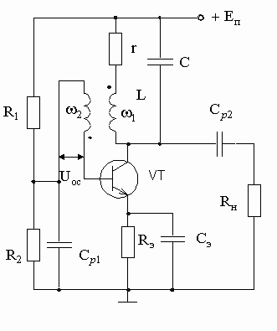
Рис. 1-Генератор–LC-типу
Напруга U2 є напругою ОС. Вона пов'язана з напругою первинної обмотки W1 коефіцієнтом трансформації:
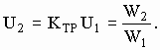
Коефіцієнт трансформації в даному випадку є коефіцієнтом передачі ОЗ, показуючи яка частина напруги передається на вхід. Для виконання балансу амплітуди на частоті ω0 має виконуватися рівність
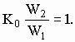
З цієї умови розраховується необхідне число витків вторинної обмотки, чим забезпечується умова балансу амплітуд. Для забезпечення балансу фаз необхідно забезпечити відповідне включення почав і кінців обмоток, щоб ОС була позитивною. Ємність С1 вибирають такий, щоб її опір на частоті генерації було незначним у порівнянні з R2. Це виключає вплив опору подільника на струм у вхідному ланцюзі транзистора, створюваний напругою ОС. Призначення RЕ і СЕ таке ж, як у звичайному усилительном каскаді. LC-генератори, також як і LC-виборчі підсилювачі застосовують в області високих частот, коли потрібні невеликі величини L і є можливість забезпечити високу добротність LC-контура. А на низьких і інфранизьких частотах, коли побудова важко LC-генератора, використовують RС ланцюги тих же типів, що і для вибіркових підсилювачів.

3.RC-генератори гармонійних коливань
Для отримання гармонійних коливань низької і інфранизької частоти (від кількох сотень кілогерц до часток герц) застосовують автогенератори, у яких в якості ланок зворотних зв'язків використовуються RС-чотириполюсники. Такі автогенератори отримали назву RC-автогенераторів. Застосування RС-чотириполюсників (Рис.1) викликане тим, що L контури на таких частотах стають громіздкими, а такий електричний параметр, як добротність нижче необхідних вимог.
За допомогою RС-автогенераторів можна отримувати коливання і високої частоти аж до 10 МГц. Однак переваги RC-автогенераторів проявляються саме на низьких і інфранизьких частотах.
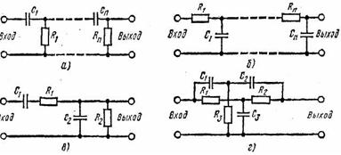

Рис. 2 -Частотно-залежні ланцюги: а,б,-Г- подібні RС-кола; в - міст Віна;
г–подвійнийТ-подібний міст.

У цьому частотному діапазоні за рахунок застосування резисторів і конденсаторів RС-автогенератори володіють більш високою стабільністю, мають менші габарити, масу і вартість, ніж LC-автогенератори.
RC-автогенератор з Г-подібною RC-ланкою зворотного зв'язку є однокаскадний підсилювач, охоплений позитивним зворотним зв'язком (рис. 2, а).
Як відомо, в однокаскадного підсилювачі без зворотного зв'язку вхідна і вихідна напруги зміщені по фазі на 180 °. Якщо вихідну напругу цього підсилювача подати на його вхід, то вийде 100%-ий негативний зворотний зв'язок. Для дотримання балансу фаз, тобто для введення позитивного зворотного зв'язку у підсилювачі, вихідна напруга, перш ніж подати її на вхід підсилювача, необхідно змістити по фазі на 180 °. Якщо вважати, що вхідний опір підсилювача дуже великий, а вихідний дуже малий, а цим умовам відповідають найбільшою мірою підсилювачі на польових транзисторах, то фазовий зсув на 180 ° можна здійснити за допомогою трьох однакових RС-ланок, кожна з яких змінює фазу на 60 °.
Розрахунки показують, що баланс фаз у ланці відбувається на частоті fо = 1 / (15,4 RC), а баланс амплітуд-при коефіцієнті u1091 підсилення підсилювача К>=2
Якщо в автогенератора, схема якого представлена ​​на рис. 2, а, поміняти місцями резистори і конденсатори (рис. 2, б), то генерація автоколивань буде на частоті f0 = 1 / (7,5 RC) при коефіцієнті підсилення підсилювача
K> = 18,4.
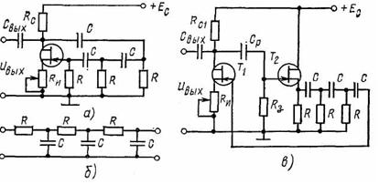

Рис. 3. Схеми RС-автогенераторів з фазо поворотним Г-подібним RС-ланцюгом: а - однокаскадного; б - з Г-подібним RС-ланкою зворотного зв'язку,
в якому R і С поміняли місцями, в - двокаскадного RС-автогенератора.
Відзначимо, що Г-подібні RС-кола іноді виконують з кількістю ланок більше трьох (найчастіше чотирьох). Збільшенням кількості ланок в автогенератора рис. 3.2, а можна підвищити частоту генерації; ще більшого збільшення частоти генерації можна домогтися при зміні місць резисторів і конденсаторів в RC-ланцюга того ж генератора. Для зміни частоти генерації в розглянутому генераторі необхідно змінювати одночасно або всі опори R, або всі ємності С. Зауважимо, що автогенератори з Г-подібними RС-ланцюгами працюють зазвичай на фіксованій частоті або в крайньому випадку у вузькому перебудованому діапазоні.

Розглянутий RС-автогенератор має ряд недоліків:
1) ланцюг зворотного зв'язку сильно шунтує каскад підсилювача, внаслідок чого знижується коефіцієнт підсилення і порушується умова балансу амплітуд, тобто виникаючі коливання можуть бути нестійкими;
2) генеруються коливання, які мають значне спотворення форми, викликане тим, що умови самозбудження виконуються для гармонік з частотою, близькою до f0, це пояснюється відсутністю суворої вибірковості до основної частоті Г-образних RС-ланцюгів.
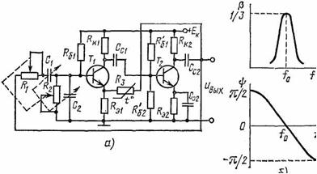

Рис. 4 – RС-автогенератор з мостом Вина: а - схема автогенератора; б - амплітудно-частотна і фазочастотная характеристики мосту Вина.
Для зменшення шунтуючого впливу RC-ланцюгів зворотного зв'язку вводять додатковий каскад - істоковий повторювач. Включення джерельній повторювача (рис.4, в) дозволяє виконати умову балансу фаз і в той же час практично виключити вплив ланцюга зворотного зв'язку на коефіцієнт підсилення підсилювача. Для поліпшення форми генеруючих коливань в автогенератори, схеми яких зображені на рис. 2, а, в, вводять негативний зворотний зв'язок, що здійснюється за допомогою резистора Rи. RC-автогенератор з мостом Вина складається з двох каскадів RС-підсилювача і ланцюга зворотного зв'язку, що є мостом Вина (рис.4, а).
Цей генератор зібраний на біполярних транзисторах. Міст Вина складається з резисторів R1, R2 і конденсаторів C1, C2. На частоті fo = 1 / (2πRC), де R = R1 = R2, а С = С1 = С2, міст Вина має коефіцієнт передачі β = 1 / 3 і нульовий кут зсуву фаз (рис. 3.3, б). Двохкаскадний підсилювач в широкому діапазоні частот, як відомо, визначається частотною і фазовою характеристиками, має постійний коефіцієнт посилення багато більше одиниці і кут зсуву фаз між вхідним і вихідним напругами, рівний нулю. Це дозволяє в смузі пропускання підсилювача підтримувати умови самозбудження автогенератора при регулюванні частоти коливань. При такому регулюванні треба змінювати якого опору обох резисторів, або ємності обох конденсаторів мосту Віна.
Слід зазначити, що в порівнянні навіть з LC-автогенератора, виконаними за схемою індуктивного трьохточкового, автогенератор, що розглядається забезпечує більш просту перебудову частот в більш широкому діапазоні їх зміни. З цієї причини RС-автогенератор з мостом Віна частіше за інших автогенераторів застосовують для отримання синусоїдальних коливань у діапазоні частот 1 - 107 Гц. У автогенератора з мостом Віна підсилювач повинен мати коефіцієнт посилення K ≥ 3. У двокаскадного підсилювачі, що застосовується в даному випадку, коефіцієнт посилення зазвичай значно більше трьох; отже, форма синусоїдальних коливанні може бути дуже спотворена. Щоб уникнути цього вводять додатково негативний зворотний зв'язок, що суттєво підвищує стабільність роботи автогенератора. Негативний зворотний зв'язок подається за допомогою терморезистора R3 і резистора RЕ1. У разі збільшення амплітуди вихідної напруги автогенератора за рахунок змін параметрів транзисторів, напруги живлення або інших причин струм через терморезистор R3 зростає, а його опір зменшується. У результаті зростає падіння напруги на резисторі RЕ1 і коефіцієнт посилення першого каскаду знижується, що призводить до зменшення амплітуди вихідної напруги автогенератора.
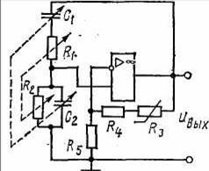

Рис. 5. Схема RC-автогенератора з мостом Віна на операційному підсилювачі

На рис. 5 зображена принципова схема RС-автогенератора з мостом Віна, в якій замість двокаскадного підсилювача включений операційний підсилювач. Робота його нічим не відрізняється від роботи автогенератора, виконаного за схемою рис. 3, а.
У такому генераторі міст Віна включають між вихідним виходом ЗЗ і його неінвертіруюючим входом, чим досягається введення позитивного зворотного зв'язку. Резистори R3, R4 і R5, що з'єднують вихід з інвертуєчим входом ОП, є ланкою негативного зворотного зв'язку. Якщо резистори R4 і R5 визначають необхідний коефіцієнт підсилення підсилювача, то терморезистор R3 стабілізує амплітуду і знижує нелінійні спотворення вихідного напруги (якщо взяти ЗУ типу 140УД7, опору змінних резисторів R1 = R2 = 50 кОм, ємності конденсаторів C1 = C2 = = 3300 пФ, опору R4 = 8,2 кОм і R5 = 10 кОм, то автогенератор зможе давати синусоїдальні коливання в діапазоні від 1 до 10 кГц). RC-автогенератор з симетричним подвійним Т-подібним мостом, схема якого наведена на рис. 3.5, а, містить два каскади підсилювача (на транзисторах Т2 і Т3), емітерний повторювач (на транзисторі T1), ланцюг позитивного частотно-незалежної зворотного зв'язку (на резисторі RПОС) і ланцюг негативного зворотного зв'язку, що є симетричним подвійним Т-подібним мостом.
Ланцюг позитивного зворотного зв'язку включають між колектором підсилювача на транзисторі Т3 і базою емітерного повторювача, що забезпечує виконання умови балансу фаз. Таке включення створює кут зсуву фаз, рівний 180 °, що є умовою виникнення негативного зворотного зв'язку.
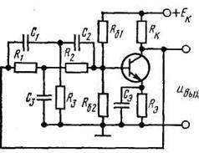

Рис. 6. RС-автогенератор з симетричним подвійним Т-подібним мостом: а - схема автогенератора; б - амплітудно-частотна характеристика подвійного Т-подібного мосту.
При відключенні ланцюга негативного зворотного зв'язку в генераторі буде виконуватися умова балансу амплітуд для широкого частотного діапазону, що визначається частотною характеристикою підсилювача, і виникнуть автоколивання, форма яких різко відрізнятиметься від синусоїдальної.
При включенні подвійного Т-подібного мосту в якості ланцюга негативного зворотного зв'язку умова балансу амплітуд буде виконуватися тільки для однієї частоти.
Це пояснюється тим, що подвійний Т-подібний міст не пропускає гармонійну складову з частотою fо (рис. 3.5, б), внаслідок чого умова балансу амплітуд буде виконуватися тільки для частоти fо, а для всіх інших частот коефіцієнт посилення підсилювача знизиться і твір | K | | β | буде менше одиниці. Регулювання частоти коливань автогенератора здійснюють зміною або опорів всіх резисторів, або ємностей всіх конденсаторів подвійного Т-подібного мосту. В іншому випадку порушаться виборчі властивості мосту. У даній схемі частота генерації fo = 1 / (2πRC).
Якщо включити подвійний Т-подібний міст в схему автогенератора без емітерного повторювача, то міст буде сильно шунтувати підсилювачем і умови самозбудження порушаться.
За допомогою несиметричного подвійного Т-подібного мосту можна створити автогенератор на одному каскаді (або на непарній кількості каскадів) з коефіцієнтом посилення K ≥ 11 (рис.7).

Рис 7 – Схема RС-автогенератора з несиметричним подвійним Т-подібним мостом

У такому автогенератора подвійний Т-подібний міст включають як ланцюг негативного зворотного зв'язку. При виконанні умов С1 = С2 = С, С3 = С / 0,207, R1 = R2 = R, R3 = 0,207 R кут зсуву фаз між вхідним і вихідним напругами моста складе 180 ° при коефіцієнті передачі β = 1 / 11. Частота коливань в автогенератора рис. 6 fo = 1 / (2πRC).
Схема RС-автогенератора на операційному підсилювачі з подвійним Т-подібним мостом зображена на рис. 8.

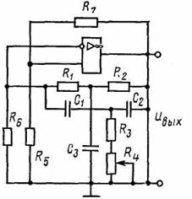

Рис. 8. Схема RС-автогенератора на операційному підсилювачі з подвійним Т-подібним мостом
4. RC-генератор на ОП з послідовно-паралельним RC-ланцюгом
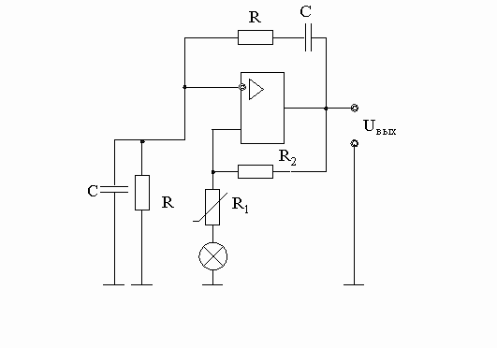
Рис. 9 - Принципова схема генератора з послідовно-паралельним RC-ланцюгом на ОП
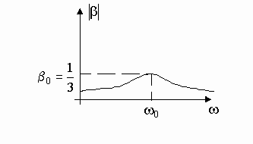
Рис. 10-Частотна характеристика RC-ланцюга
Так як послідовно-паралельна ланцюг має на частоті настроювання ω0 коефіцієнт передачі β0 = 1/RC, то умова балансу амплітуд Кн ∙ β0 = 1 запишеться як
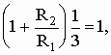
звідки R2 = 2R1 і К = 3.
Регулювання частоти в цьому генераторі здійснюється одночасною зміною опорів R або ємностей С.
Для стабілізації амплітуди генерованих коливань як опір R1 застосовують терморезистор з позитивним температурним коефіцієнтом. Якщо при цьому амплітуда вихідного сигналу зросте вище встановленого рівня, то зрослий сигнал на виході генератора призведе до збільшення напруги та струму (тобто потужності) на R1.
При нагріванні R1 його опір зросте й коефіцієнт посилення по неінвертуючий вхід зменшиться (тобто зменшиться нахил амплітудної характеристики підсилювача по неінвертуючий вхід). Це призведе до зменшення амплітуди автоколивань на виході.
Якщо ж амплітуда автоколивань зменшиться, то потужність виділяється на R1 зменшиться. Його температура також зменшиться, що викличе зменшення його температури. Коефіцієнт посилення зросте, збільшиться нахил характеристики, точка перетину характеристик зміститься вгору й забезпечить більшу амплітуду. В якості такого терморезистора можна використовувати малопотужну лампу розжарювання.
Існує безліч стабілізаторів амплітуди коливань.
Так, наприклад, послідовно з R2 включають двосторонній стабілітрон, який працює як на позитивній, так і на негативній полуволне (рис. 4,1-а.). При цьому, поки амплітуда вихідного сигналу недостігла напруги стабілізації, еквівалентний опір R2 і велике. Тому великий і коефіцієнт підсилення.
Це призводить до зростання амплітуди вихідної напруги. При досягненні напруги стабілізації відбувається пробій стабілітрона, еквівалентний опір ланцюга ОС зменшується до виконання умови балансу амплітуд і вихідна напруга стабілізується на цьому рівні
. За допомогою стабілітронів можна штучно формувати вихідну характеристику генератора, створюючи за допомогою R2 і VС ділянку насичення на амплітудної характеристиці, відповідний напрузі.
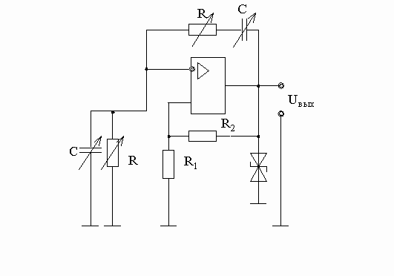
Рис.11 - Принципова схема генератора з послідовно-паралельним RC-ланцюгом на ОП
5. Схема генератора RC – типу на ОП з фазоповоротним ланцюгом
Побудувати схему генератора можна застосовуючи частотно залежні ланцюга, які не мають у своїй частотній характеристиці максимумів або мінімумів. При цьому також можна забезпечити виконання умов балансу амплітуд і фаз.
Наприклад розглянемо RС-ланцюг, що складається з трьох дифференцирующих ланок, яка може застосовуватися для побудови генератора.
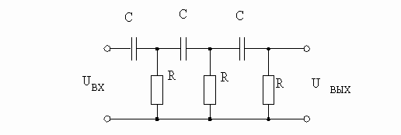
Рис. 12 - RС-ланцюг з трьох дифференцюючих ланок

Такий ланцюг не буде пропускати НЧ сигнали і постійну складову, але добре пропускає ВЧ сигнали. На високій частоті ланцюг не дає фазового зсуву.При зменшенні частоти кожен RС-ланцюг дає фазовий зсув,який дорівнює 90 градусів.
Коефіцієнт передачі такого ланцюга залежить від частоти. Фазовий зсув між вихідним і вхідним сигналом із зростанням частоти зменшується від 270градусів до 0градусів . На деякій частоті ω0 фазовий зсув дорівнює 180градусів, а B = 1 / 30.Ця властивість використовується при побудові генератора.
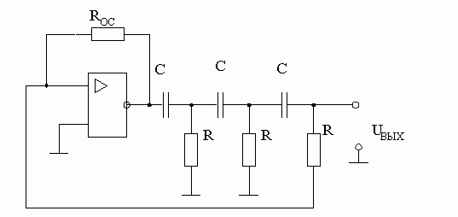
Рис. 13 - Схема генератора з фазоповоротним ланцюгом
Генератор будується на інвертуючому підсилювачі, в ЗЗ якого включений дифференцюючий ланцюг.
Фазовий зсув, що вноситься ЗЗ на частоті ω0 дорівнює 180о, а результуючий фазовий зсув, що вноситься інвертуєчим підсилювачем разом з ЗЗ дорівнює 360о. Таким чином незважаючи на те, що вихід RС-КОЛА підключений до інвертуючого входу ОП, ЗЗ через RС-ланцюг - позитивни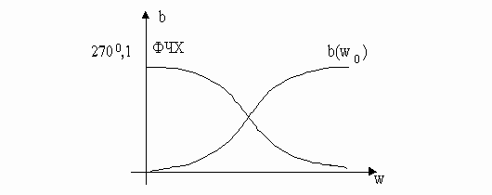
Рис. 14 - ФЧХ генератора
Умова балансу амплітуд:
| КІ | B (ω0) = 1, КІ =- Rос / R.
| КІ | = 1 / B (ω0) = 30, Rос = 30R.
При цьому генератор буде генерувати коливання з частотою ω0, яка залежить від параметрів RС-кола:
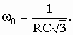
При розрахунку генератора зазвичай ω0 відомо, З задають, розраховують R і по ньому знаходять Rос.
Недоліком цієї схеми є те, що спотворення сигналу в цій схемі більше в порівнянні з іншими схемами.
Використання кварцевих резонаторів дозволяє значно знизити відносну зміну частоти генераторів. Однак, у кварцових генераторів утруднено оперативну зміну частоти вихідного сигналу.
На відміну від аналогових, цифрові генератори володіють високою стабільністю, надійністю, можливістю зміни частоти генерується сигналу в широких межах і універсальністю.
Бурхливий розвиток цифрової електронної техніки дозволяє у все більшій кількості випадків формування аналогових сигналів використовувати цифрові методи. Так як цифрові генератори аналогових сигналів мають ряд переваг:
- Універсальність, оскільки вони дозволяють генерувати аналоговий сигнал з довільною, заданої користувачем, формою;
- Відсутність обмеження по мінімальній частоті;
- Висока стабільність параметрів вихідного сигналу та інші.
Цифрові генератори мають універсальністю, точністю і зручністю налаштування. Тому вони отримують все більше поширення як вузли електронної апаратури, так і як самостійні пристрої застосовуються при вимірах і налагодженні систем, що працюють зі складними сигналами.
Аналогові генератори використовуються в тих випадках, коли немає високих вимог до параметрів генератора, або важлива простота і мінімальна вартість вузла.

Тема лекції: ЗАКОНИ АЛГЕБРИ ЛОГІКИ

План лекції

- Аксіоми алгебри логіки;
- Закони алгебри логіки ;
- Довільні функції та логічні схеми
- Мінімізація функцій
- Реалізація простих логічних функцій.

- Аксіоми алгебри логіки
АЛ базується на кількох аксіомах, з яких виводять основні закони для перетворень з логічними змінними.
Кожна аксіома представлена ​​в двох видах, що випливає з принципу дуальності логічних операцій, згідно з яким операції кон'юнкції і диз'юнкції допускають взаємну заміну, якщо одночасно поміняти 1 на 0, 0 на 1, , знак ∨ на ⋅, а знак ⋅ на ∨.
Аксіоми операції заперечення:, .

Аксіоми операцій кон'юнкції і диз'юнкції:
1а) 0⋅0=0 1б) 1∨1=1
2а) 1⋅0=0⋅1=0 2б) 0∨1=1∨0=1
3а) 1⋅1=1 3б) 0∨0=0

- Закони алгебри логіки

Закони АЛ випливають з аксіом і також мають дві форми вираження а) і б).
1. Переставний закон
а) a⋅b=b⋅a б) a∨b=b∨a
2. Сполучний закон
а) a(bc)=(ab)c=abc б) a∨(b∨c)=(a∨b)∨c=a∨b∨c
3. Закон тавтології
а) a⋅a=a б) a∨a=a
4. Закон обігу: якщо a = b, то , то
5. Закон подвійної інверсії: =a
6. Закон нульової множини
а) a⋅0=0 б) a∨0=a
7. Закон універсальної множини
а) a⋅1=a б) a∨1=1
- Закон доповнення
а) a⋅ =0 б) a∨ =1
- Розподільчий закон
а) a(b∨c)=ab+a б) a∨(bc)=(a∨b)( a∨c)
- Закон поглинання
а) a∨ab=a б) a(a∨b)=a
- Закон склеювання
а) (a∨b)(a∨)=a б) a.b∨ a.=a
- Закон інверсії (закон Де Моргана)
а) б)
до або після інвертування
в) г)
3. Довільні функції та логічні схеми
Оскільки значеннями логічних функцій можуть бути тільки 0 або 1, то будь-які логічні функції можна використовувати як аргументи інших логічних функцій, тобто будувати з простих функцій більш складні.
Нехай у таблиці 1 задана довільна функція Y трьох аргументів, і її потрібно висловити за допомогою простих функцій НЕ, І, АБО.
Очевидно, що Y = 1, коли або ac = 1 (рядок 1),
або (рядок 3),
або (рядок 6),
або (рядок 7).
Таблиця1
№ | Аргументы |  |  | Функция | № | Аргументы |  |  | Функция
 | a | b | c | Y |  | a | b | c | Y
0 | 0 | 0 | 0 | 0 | 4 | 1 | 0 | 0 | 0
1 | 0 | 0 | 1 | 0 | 5 | 1 | 0 | 1 | 1
2 | 0 | 1 | 0 | 0 | 6 | 1 | 1 | 0 | 1
3 | 0 | 1 | 1 | 1 | 7 | 1 | 1 | 1 | 1
Все це можна записати у вигляді одного загального аналітичного виразу: (1.1)
Отримане аналітичне вираз називають досконалою діз'юнктівною нормальною формою (ДДНФ). ДДНФ складається з елементарних кон'юнкцій, з'єднаних знаками диз'юнкцій. Кон'юнкцію називають елементарної, якщо в неї не входить по кілька однакових букв.
Число елементарних кон'юнкція в ДДНФ обов'язково дорівнює кількості одиничних значень функції в таблиці істинності. У кожну елементарну кон'юнкцію ДДНФ входять обов'язково всі аргументи функції в прямій або інверсній формі.
Оскільки процедуру побудови ДДНФ в принципі можна застосувати до таблиці, яка містить будь-яке число аргументів при будь-якому розташуванні одиничних значень функції, то можна зробити важливий висновок: за допомогою набору функцій НЕ, І, АБО можна виразити будь-яку логічну функцію. Такий повний набір називають логічним базисом або просто базисом.
Неважко показати, що базисами є також і інші набори:
НЕ, І; НЕ, АБО, І-НІ та АБО-НЕ.
Для побудови логічної схеми, що реалізує функцію, задану таблицею істинності, зручніше аналітична форма подання функції.
У даному випадку - це вираз (1.1). Схема, що реалізує (1.1), показана на рис. 1. Вона складається з трьох ярусів.
У першому ярусі розташовані інвертори. Очевидно, що максимальне число інверторів не перевищує числа аргументів.
У другому ярусі розташовані елементи І, реалізують що входять у формулу елементарні кон'юнкції. Число входів кожного елемента дорівнює числу аргументів реалізованої функції, а число елементів-числу елементарних кон'юнк
У третьому ярусі схеми варто елемент АБО, число входів якого дорівнює числу диз'юнкцій у формулі.
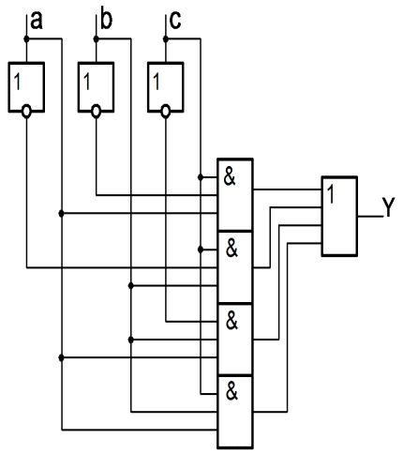

Рис.1. Логічна схема, що реалізує (1.1).
4. Мінімізація функцій
Запис функції в ДДНФ не єдино можливий і, як правило, не найкоротший. Чим менше елементів містить аналітичний вираз, тим простіше логічна схема.
Вираз (1.1) можна спростити, якщо додати в нього двічі abc (закон тавтології), згрупувати попарно складові (сполучний закон) і виключити (закон склеювання) змінні, які у групі змінюють свої значення.
abcabc= (abc ac)(abc bc)(abcab) =
= ac(b )bc(a)ac(c) = acbcac (1.2)

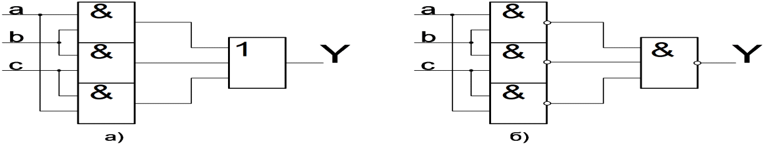Рис. 2. Схема, що реалізує (1.2).
a) в булевому базисі, б) в базисі І-НЕ.
В інженерній практиці для мінімізації найбільш часто застосовують карти Карнау (Карно).
Карти Карно - це графічне представлення таблиць істинності логічних функцій. Структура карт для функцій двох, трьох і чотирьох змінних показана нижче.
Таблиця істинності (а) і структура карти Карно (б) для функції двох змінних.
x1 | x2 | f(x1,x2)
0 | 0 | f(0,0)
0 | 1 | f(0,1)
1 | 0 | f(1,0)
1 | 1 | f(1,1)
 | x2 | 0 | 1
x1
0 |  | f(0,0) |  | f(0,1)
1 |  | f(1,0) |  | f(1,1)

(б
а)
Таблиця істинності (а) і структура карти Карно (б) для функції трьох змінних.

Карта розмічається системою координат, що відповідають значенням вхідних змінних. Наприклад, верхній рядок карти для функції від трьох змінних відповідає нульовому значенню змінної х1, а нижня - її одиничному значенню. Кожен стовпець цієї карти характеризується значеннями двох
Звернемо увагу на те, що координати рядків і стовпців слідують не в природному порядку зростання двійкових кодів, а в порядку 00, 01, 11, 10. Це код Грея. Зміна порядку проходження наборів зроблено для того, щоб сусідні набори (відрізняються між собою лише цифрою одного розряду) були сусідніми в геометричному змісті.
Комірки, в яких функція приймає одиничне значення, заповнюються одиницями. В інші клітинки записуються нулі. Процес мінімізації використовує закон склеювання і полягає у формуванні прямокутників, що містять по комірок, де k - ціле число. У прямокутники об'єднуються сусідні клітинки, відповідні сусіднім елементарним творам. Ті змінні, які в прямокутнику змінюють свої значення, зникають.
Сукупність прямокутників, що покривають всі одиниці, називається покриттям. Зауважимо, що одна і та ж осередок може покриватися кілька разів. Розглянемо кілька прикладів.
 | x3,х4 | 00 | 01 | 11 | 10
х1,х2
00 |  | 0 | 1 | 0 | 0
01 |  | 0 | 1 | 0 | 1
11 |  | 0 | 1 | 0 | 0
10 |  | 0 | 1 | 0 | 0
а)
 | x3,х4 | 00 | 01 | 11 | 10110
x1,х2
00 |  | 0 | 0 | 1 | 0
01 |  | 1 | 0 | 0 | 1
11 |  | 1 | 0 | 0 | 1
10 |  | 0 | 0 | 1 | 0
 | x3,х4 | 00 | 01 | 11 | 10
x1,х2
00 |  | 1 | 0 | 0 | 1
01 |  | 0 | 0 | 0 | 0
11 |  | 0 | 0 | 0 | 0
10 |  | 1 | 0 | 0 | 1
б)

в)

Рис. 3. Карти Карно для функцій чотирьох змінних
Чим більше клітинок у прямокутнику, тим менше змінних міститься у відповідному йому елементарному творі. Наприклад, для карти Карно, зображеної на рис. 3.а, прямокутника, що містить чотири осередки, відповідає добуток ,, а квадрату з одного осередку - добуток.. Функція Q, відповідна цьому покриттю, має вигляд:
Q= ∨ .
Формула, що виходить в результаті мінімізації логічної функції за допомогою карт Карно, містить суму стількох елементарних добутків, скільки добутків є на покритті.
Незважаючи на те, що карти Карно зображуються на площині, сусідство комірок встановлюється на поверхні тора. Верхня і нижня межі карти Карно як би «склеюються», утворюючи поверхню циліндра. При склеюванні бічних кордонів утворюється тороїдальне поверхню. Так клітинки з координатами 1011 і 0011 (рис.3, б) є сусідніми і об'єднуються в один прямокутник. Дійсно, зазначеним осередкам відповідає наступна сума елементарних добутків:
Аналогічно об'єднуються і інші чотири одиничні комірки. В результаті їх об'єднання отримуємо елементарний добуток. Остаточно функція P, відповідна покриттю, зображеному на рис. 3.б, має вигляд:
Карта Карно, показана на ріс.3.в, містить поодинокі комірки по кутах. Всі вони є сусідніми і після об'єднання дадуть елементарний добуток.
Розглянуті приклади дозволяють сформулювати послідовність дій, виконаних для мінімізації логічних функцій з використанням карт Карно:
- зображується таблиця для n змінних і проводиться розмітка її сторін.
- комірки таблиці, що відповідають наборам змінних, що звертають функцію в одиницю, заповнюються одиницями, решта - нулями.
- вибирається найкраще покриття таблиці прямокутниками.
Найкращим вважається таке покриття, яке утворено мінімальним числом прямокутників, а якщо таких варіантів кілька, то з них вибирається той, який дає максимальну сумарну площу прямокутників.
Скоротити роботу з мінімізації іноді можна за рахунок роботи не з самою заданої функцією, а з її інверсією.Якщо число одиниць в таблиці істинності перевищує половину числа комбінацій аргументів, то ДДНФ для інверсії функції буде містити менше кон'юнкція, ніж ДДНФ прямої функції. При апаратній реалізації до виходу схеми, яка опрацювує інверсію заданої функції, потрібно підключити інвертор.
Приклад1.
Побудувати схему, що реалізує функцію, задану таблицею:
a | b | c | Y |  | a | B | c | y
0 | 0 | 0 | 1 | 0 | 1 | 0 | 0 | 1 | 0
0 | 0 | 1 | 1 | 0 | 1 | 0 | 1 | 0 | 1
0 | 1 | 0 | 1 | 0 | 1 | 1 | 0 | 1 | 0
0 | 1 | 1 | 1 | 0 | 1 | 1 | 1 | 0 | 1
СДНФ необхідної функції:
Для СДНФ буде значно простіше:. 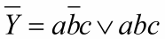
Останній вираз більш оглядатися і легко мінімізується:
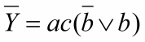 = аc, звідки 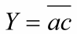
Для реалізації необхідний один двовходовий елемент 2І-НЕ.
Розглянемо особливості мінімізації невизначених функцій.
Невизначеною називають функцію, значення якої при деяких комбінаціях не визначені або, як кажуть, байдужі. Наприклад, при двійково-десятковому кодуванні десяткові цифри видаються чотирма двійковими розрядами. З 16 можливих кодових комбінацій використовуються лише 10, решта заборонені і
У таблиці істинності не визначені значення функції відзначають прочерками.
Приклад2.
Побудувати схему, що реалізує функцію Y, не визначену на наборах 000 і 111 і задану таблицею.

 | Y | bc | 00 | 01 | 11 | 10
 |  | a
0 |  |  | – | 1 | 1 | 0
1 |  |  | 0 | 1 | – | 1

При двох прочерках можливі чотири способи довизначення. Кожен з них дає працездатну схему, але по апаратурним витратам вони будуть різними. Найпростіша схема вийде, якщо до визначити функцію так, як показано на рис. 3, а.
У цьому випадку схема будується на двох ЛЕ: 2І і 2АБО. (Рис.4.б)
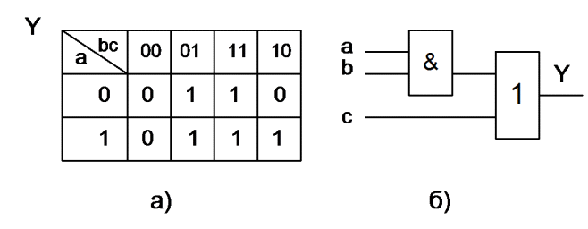
Рис. 4. Реалізація недоопределенних функції.

- Реалізація простих логічних функцій.

Однією з найпростіших логічних функцій є функція заперечення НІ, яку ще називають операцією інверсії:
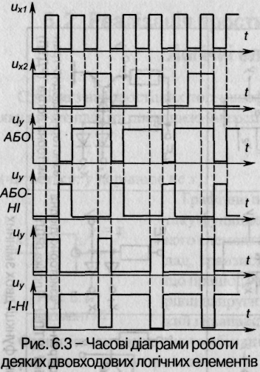

Рисунок. 5– Часові діаграми роботи деяких двоходових логічних елементів

у~Х (2)

(читається: у дорівнює не х).

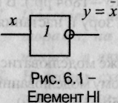

Рисунок.6 -Елемен НІ

Графічне позначення елемента, що реалізує таку функцію наведене на мал.6. В якості такого елемента може бути використано, наприклад, транзисторний ключ - підсилювач з СЕ, що працює у ключовому режимі: при високому рівні напруги на вході на виході матимемо низький і навпаки.
Функцію, яку виконує комбінаційний пристрій, для полегшення сприйняття часто представляють у вигляді таблиці, яку називають таблицею істинності. Кількість стовбців цієї таблиці дорівнює числу змінних, що входять до функції і є ще один стовбець, в якому вказують значення функції для кожної з можливих комбінацій вхідних змінних, числу яких відповідає кількість рядків таблиці; у загальному випадку кількість рядків дорівнює 2^{п}, де п -число змінних.
Об'єднана таблиця істинності деяких основних логічних функцій, що залежать від двох змінних (всього таких функцій шістнадцять), наведена на мал.7. На рисунку також представлено інформацію про математичний запис функцій, їх назву, графічне позначення, можливу реалізацію.
З таблиці видно, що, наприклад, функція АБО істинна, якщо істинною є хоча б одна із змінних, що до неї входять, а функція І - тільки у випадку істинності обидвох змінних.
Якщо вхідні сигнали логічних елементів змінювати з часом, як це показано на мал.5, можна отримати часові діаграми роботи, що відповідають динамічному режиму роботи елементів.

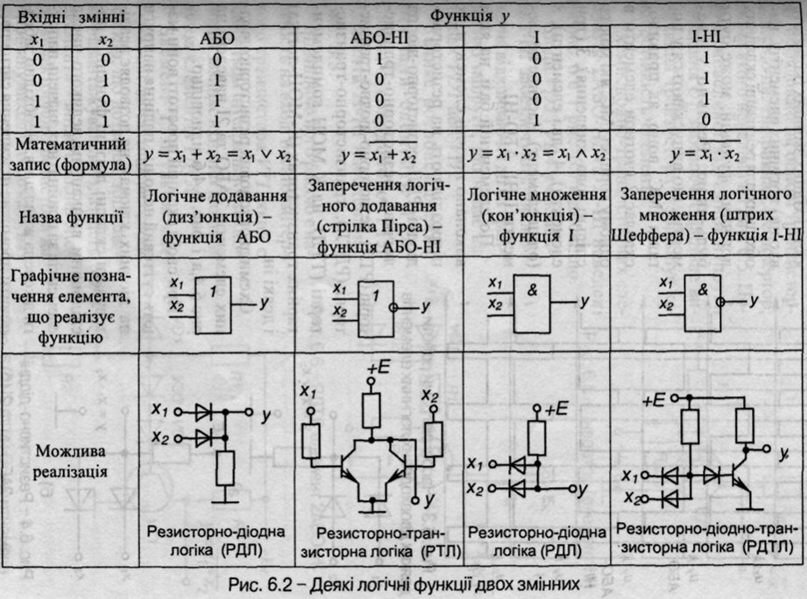
Мал.7 – Деякі логічні функції двох змінних

У загальному випадку кількість вхідних змінних (кількість входів) логічних елементів, необхідних для реалізації складних логічних функцій, може бути будь-якою. Реально у елементів, що випускаються у вигляді ІМС, воно, як правило, складає 2 (чотири елементи в одному корпусі ІМС, які мають спільні кола живлення), 3 (три елементи), 4 (два елементи), 8 (один елемент). Частіше це елементи І-НІ, АБО-НІ.

ПРИКЛАДИ ДО ТЕМИ
Задача1 Визначити значення логічної функції на виході логічного елемента І-НЕ з двома входами, якщо на ці входи подано логічні величини х₁ = 0, х₂ = 0.
Розв'язок: Відповідно до таблиці істинності логічного елемента І, якщо на його входах сигнали, які відповідають логічному нулю, то на виході теж буде логічний нуль. А згідно з таблицею істинності логічного елемента НЕ, якщо на його вході сигнал логічного нуля, то на виході отримуємо сигнал логічної одиниці. Отже, для заданих вхідних сигналів на виході логічного елемента І-НЕ буде логічна одиниця.
Задача 2 Визначити значення логічної функції на виході логічного елемента І-НЕ з двома входами, якщо на цих входах х₁ - 1, х₂ = 1.
Розв'язок: Відповідно до таблиці істинності логічного елемента І, якщо на його входах сигнали, які відповідають логічній одиниці, то на виході теж: буде логічна одиниця. А згідно з таблицею істинності логічного елемента НЕ, якщо на його вході сигнал логічної одиниці, то на виході отримуємо сигнал логічного нуля. Отже, для заданих вхідних сигналів на виході логічного елемента І-НЕ буде логічний нуль.
Задача 3 Визначити значення логічної функції на виході логічного елемента АБО-НЕ з двома входами, якщо на цих входах х₁, = 0, х₂ = 0.
Розв'язок: Відповідно до таблиці істинності логічного елемента АБО, якщо на його входах сигнали, які відповідають логічному нулю, то на виході теж буде логічний нуль. А згідно з таблицею істинності логічного елемента НЕ, якщо на його вході сигнал логічного нуля, то на виході отримуємо сигнал логічної одиниці. Отже, для заданих вхідних сигналів на виході логічного елемента АБО-НЕ буде логічна одиниця.
Задача 4 Визначити значення логічної величини на виході логічного елемента АБО-НЕ з двома входами, якщо на входи подані логічні величини
х₁ -1, х₂ = 0.
Розв'язок: Відповідно до таблиці істинності логічного елемента АБО, якщо на його входах сигнали х₁ = 1, х₂ - 0, то на виході буде логічна одиниця. А згідно з таблицею істинності логічного елемента НЕ, якщо на його вході сигнал логічної одиниці, то на виході отримуємо сигнал логічного нуля. Отже, для заданих вхідних сигналів на виході логічного елемента І-НЕ буде логічний нуль.
Задача 5 Скласти таблицю істинності для логічного елемента з двома входами, що реалізує логічну функцію АБО-НЕ.
Розв'язок: Щоб скласти таблицю істинності для вказаної логічної функції необхідно скористатись таблицями істинності для окремих (простих) логічних функцій (див. табл. «Логічні функції та елементи»). Отже, заперечивши значення вихідної величини логічного елемента АБО, отримаємо:
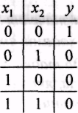

ЗАПИТАННЯ ДЛЯ САМОПЕРЕВІРКИ

- Поясніть поняття логічних величин (логічний нуль та логічна одиниця).
- Назвіть основні логічні функції та елементи, які їх реалізують .
- Запишіть таблицю істинності логічної функції АБО.
- Поясніть принцип роботи логічного елемента НЕ на базі транзисторного ключа.
- Запишіть таблицю істинності логічної функції І.

ЗАДАЧІ НА САМОСТІЙНЕ ОПРАЦЮВАННЯ

1с. Визначити значення логічної функції на виході логічного елемента І-НЕ з трьома входами, якщо на ці входи подано логічні величини х₁ = 0, х₂ = 0 , х₃ = 1
(Відповідь: 1).
2с. Визначити значення логічної функції на виході логічного елемента І-НЕ з трьома входами, якщо на цих входах х₁=1, х₂=1, х₃ = 0. (Відповідь: 1).
3с. Визначити значення логічної функції на виході логічного елемента АБО-НЕ з трьома входами, якщо на цих входах х₁ = 0, х₂ = 0, х₃=1. (Відповідь: 0).

4с. Визначити значення логічної величини на виході логічного елемента АБО-НЕ з трьома входами, якщо на входи подані логічні величини х₁=1, х₂ = 1, х₃, = 1.(Відповідь: 0).
5с. Скласти таблицю істинності для логічного елемента з двома входами, що реалізує логічну функцію І-НЕ.
(Відповідь: ; ; ; ).
6с. Запишіть вираз логічної функції АБО-НЕ, що реалізується одноіменним елементом з трьома входами. (Відповідь: ).
7с. Визначте значення логічної функції, яку задано виразом , якщо х₁ = 1, х₂ = 0, х₃ = 1. (Відповідь: 1).
8с. Визначте значення логічної функції, яку задано виразом , якщо х₁ = 1, х₂ = 0. (Відповідь: 1).
9с. Логічну функцію задано виразом .Визначте її значення, якщо х₁ = 0, х₂ = 1. (Відповідь: 0).
10с. Яке мінімальне число елементів І-НЕ потрібно для реалізації логічної функції, яку подано виразом . (Відповідь: один).

Лекція №21

Тема лекції: Цифрові ІМС. Параметри і характеристики.
План лекції
1.Визначення і класифікація ЦІМС

2.Характеристики та параметри ЦІМС.

1.Визначення і класифікація ЦІМС
1.Цифрові (логічні) інтегральні мікросхеми призначені для виконання логічних функцій, запам'ятовування інформації, їх використовують для побудови арифметичних і керуючих пристроїв ЕОМ. Виготовляють не окремі логічні схеми, а серії - ЛІС, в яких комбінують елементи І, АБО, НІ. По виду схемотехнічної реалізації основних логічних операцій і принципу побудови базових логічних елементів розрізняють слідуючі типи логічних інтегральних схем:
ТЛБЗ - транзисторна логіка з безпосереднім зв'язком між окремими логічними елементами.
РТЛ - резистивно-транзисторна логіка
РЕТЛ - резистивно-ємнісна транзисторна логіка
ТТЛ - транзисторно-транзисторна логіка
МДНТЛ - транзисторна логіка на польових транзисторах.
Кожний тип логічних ІMС ми окремо розглянемо і визначимо переваги чи недоліки тої чи іншої схеми, проте спочатку розглянемо характеристики та параметри логічним ІMС.

2.Характеристики та параметри ЦІМС
Цифровий сигнал - це сигнал, який може приймати тільки два (іноді - три) значення, причому дозволені деякі відхилення від цих значень (рис. 1).
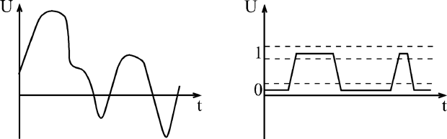
Рис. 1– Цифрові сигнали.
Наприклад, напруга може приймати два значення: від 0 до 0,5 В (рівень нуля) або від 2,5 до 5 В (рівень одиниці).

Пристрої, що працюють виключно з цифровими сигналами, називаються цифровими пристроями.
Всі цифрові пристрої будуються з логічних мікросхем, кожна з яких (рис. 2) обов'язково має наступні виводи (або, як їх ще називають у просторіччі, "ніжки"):
• виводи живлення: загальний (або "земля") і напруги живлення (у більшості випадків - +5 В або +3,3 В), які на схемах зазвичай не показуються;
• виводи для вхідних сигналів (або "" входи "), на які надходять зовнішні цифрові сигнали;
• виводи для вихідних сигналів (або "виходи"), на які видаються цифрові сигнали з самої мікросхеми.
Кожна мікросхема перетворює тим чи іншим способом послідовність вхідних сигналів в послідовність вихідних сигналів. Спосіб перетворення найчастіше описується або у вигляді таблиці (так званої таблиці істинності), або у вигляді тимчасових діаграм, тобто графіків залежності від часу всіх сигналів.
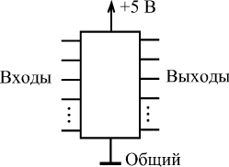
Рис.2. – Цифрова мікросхема
Всі цифрові мікросхеми працюють з логічними сигналами, які мають два дозволи рівня напруги. Один з цих рівнів називається рівнем логічної одиниці (або одиничним рівнем), а інший - рівнем логічного нуля (або нульовим рівнем). Найчастіше логічному нулю відповідає низький рівень напруги, а логічній одиниці - високий рівень. У цьому випадку говорять, що прийнята "позитивна логіка".
Однак при передачі сигналів на великі відстані і в системних шинах мікропроцесорних систем деколи використовують і зворотне подання, коли логічному нулю відповідає високий рівень напруги, а логічній одиниці - низький рівень. У цьому випадку говорять про "негативної логіці".

Іноді логічний нуль кодується позитивним рівнем напруги (струму), а логічна одиниця - негативним рівнем напруги (струму), або навпаки. Є й більш складні методи кодування логічних нулів та одиниць.Але ми в основному будемо говорити про позитивну логіці.
Довідкові дані на цифрові мікросхеми зазвичай містять великий набір параметрів, кожен з яких можна віднести до одного з трьох перерахованих рівнів подання, до однієї з трьох моделей.
Наприклад, таблиця істинності мікросхеми (для простих мікросхем) або опис алгоритму її роботи (для більш складних мікросхем) відноситься до першого, логічному рівню.Тому знати їх напам'ять кожному розробнику необхідно в будь-якому випадку.
Величини затримок логічних сигналів між входами і виходами відносяться до другого рівня уявлення. Типові величини затримок складають від одиниць наносекунд (1 нс = 10-9 с) до десятків наносекунд. Величини затримок для різних мікросхем можуть бути різними, тому в довідниках завжди вказується максимальне значення.Необхідно також пам'ятати, що затримка при переході вихідного сигналу з одиниці в нуль (tPHL), як правило, відрізняється від затримки при переході вихідного сигналу з нуля в одиницю (tPLH). Наприклад, для однієї і тієї ж мікросхеми tPLH <11 нс, а tPHL <8 нс.Тут англійська літера P означає поширення (розповсюдження), L означає Low (низький рівень сигналу, нуль), а H - High (високий рівень сигналу, одиниця). Кількість величин затримок, визначених довідником для мікросхеми, може змінюватися від двох до кількох десятків.
Рівні вхідних і вихідних струмів, а також рівні вхідних і вихідних напруг належать до третього рівня представлення.
Вхідний струм мікросхеми при приході на вхід логічного нуля (ІIL), як правило, відрізняється від вхідного струму при приході на вхід логічної одиниці (ПН).Наприклад, IIL = - 0,1 мА, а ІIH = 20 мкА (вважається, що позитивний струм втікає у вхід мікросхеми, а негативний - випливає з нього).Точно так же вихідний струм мікросхеми при видачі логічного нуля (ІОL) може відрізнятися (і звичайно відрізняється) від вихідного струму при видачі логічної одиниці (IOH). Наприклад, для однієї і тієї ж мікросхеми IOH <- 0,4 мА, а І ІОL <8 мА (вважається, що позитивний струм втікає в вихід мікросхеми, а негативний – витікає з нього). Треба також враховувати, що різні входи і виходи однієї і тієї ж мікросхеми можуть мати різні вхідні та вихідні струми.
Для вихідних напруг логічного нуля (UOL) і одиниці (UOH) в довідниках звичайно задаються гранично допустимі значення при даній величині вихідного струму. У цьому випадку, чим більше вихідний струм, тим менше напруга логічної одиниці і тим більша напруга логічного нуля. Наприклад, UOH> 2,5 В (при IOH <-0,4 мА), а UOL <0,5 В (при ІOL <8 мА).
Задаються в довідниках також і допустимі рівні вхідних напруг, які мікросхема ще сприймає як правильні логічні рівні нуля і одиниці. Наприклад, UIH> 2,0 В, UIL <0,8 В. Як правило, вхідні напруги логічних сигналів не повинні виходити за межі напруги живлення
У позначеннях напруг і струмів буква I означає Input (вхід), буква O означає Output (вихід), L - Low (нуль), а Н- High( високий )(одиниця).
До третього рівня представлення відносяться також величини внутрішньої ємності входів схеми (зазвичай від одиниць до десятків пікофарад) і допустима величина ємності, до якої може підключатися вихід мікросхеми, тобто ємність навантаження CL (близько 100 пФ).
Зазначимо, що 1 пФ = 10-12 Ф. На цьому ж рівні уявлення задаються максимально допустимі величини тривалості позитивного фронту (tLH) і негативного фронту (tHL) вхідного сигналу, наприклад, tHL <1,0 мкс, tHL <1,0 мкс. Тобто при більшій тривалості переходу вхідного сигналу з одиниці в нуль і з нуля в одиницю мікросхема може працювати нестабільно, неправильно, нестандартно.
До третього рівня подання можна віднести також такі параметри, як допустима напруга живлення схеми (UCC) і максимальний струм, споживаний мікросхемою (ICC).Наприклад, може бути задано
4,5 В <UCC <5,5 В; ICC <100 мА.
При цьому споживаний струм ICC залежить від рівнів вихідних струмів мікросхеми IOH і ІОL. Ці параметри треба враховувати при виборі джерела живлення для проектованого пристрою, а також у процесі виготовлення друкованих плат - при виборі ширини струмоведучих доріжок.
Нарешті, до третього ж рівня відноситься ряд параметрів, які часто згадуються в літературі, але не завжди наводяться в довідкових таблицях:
• Поріг спрацьовування - рівень вхідного напруги, вище якого сигнал сприймається як одиниця, а нижче - як нуль. Для найбільш поширених ТТЛ мікросхем він приблизно дорівнює 1,3 ... 1,4 В.
• Перешкодозахищеність - характеризує величину вхідного сигналу перешкоди, що накладає на вхідний сигнал, який ще не може змінити стан вихідних сигналів.Перешкодозахищеність визначається різницею між напругою UIH і порогом спрацьовування (це поме ¬ хо ¬ за ¬ щіщенность одиничного рівня), а також різницею між порогом спрацьовування і UIL (це перешкодозахищеність нульового рівня).
• Коефіцієнт розгалуження - число входів, яке може бути підключено до даного виходу без порушення роботи. Визначається відношенням вихідного струму до вхідного.Стандартна величина коефіцієнта розгалуження при використанні мікросхем одного типу (однієї серії) дорівнює 10.
• Здатність навантаження - параметр виходу, що характеризує величину вихідного струму, яку може видати в навантаження даний вихід без порушення роботи. Найчастіше навантажувальна здатність прямо пов'язана з коефіцієнтом розгалуження.
Таким чином, більшість довідкових параметрів мікросхеми належать до третього рівня подання (до моделі з урахуванням електричних ефектів), тому в більшості випадків (до 80%), знати їх точні значення напам'ять не обов'язково. Досить пам'ятати зразкові типові значення параметрів для даної серії.
Входи і виходи цифрових мікросхем
Характеристики і параметри входів і виходів цифрових мікросхем визначаються насамперед технологією та схемотехнікою їх внутрішньої будови. Але для розробника цифрових пристроїв будь-яка мікросхема являє собою всього лише "чорний ящик", нутрощі якого знати не обов'язково. Йому важливо лише чітко уявляти собі, як поведе себе та чи інша мікросхема в даному конкретному включенні, чи буде вона правильно виконувати потрібну від неї функцію.
Найбільшого поширення набули дві технології цифрових мікросхем:
• ТТЛ (TTL) і ТТЛШ (TTLS) - біполярна транзисторно-транзисторна логіка і ТТЛ з діодами Шотткі;
• КМОП (CMOS) - комплементарні транзистори зі структурою "метал-окисел-напівпровідник".
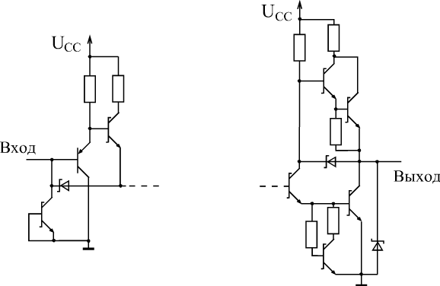
Рис.3.– Вхідний і вихідний каскади мікросхем ТТЛШ

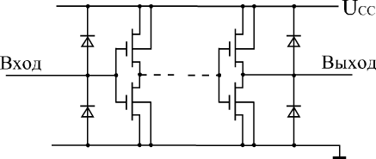
Рис. 4–. Вхідний і вихідний каскади мікросхем КМОП
Розрізняються вони типами використовуваних транзисторів і схемотехнічні рішення внутрішніх каскадів мікросхем. Відзначимо також, що мікросхеми КМОП споживають значно менший струм від джерела живлення, ніж такі ж мікросхеми ТТЛ (або ТТЛШ) - правда, тільки в статичному режимі або на невеликих робочих частотах. На рис. 3 і 4показані приклади схем вхідних і вихідних каскадів мікросхем, виконаних за цими технологіями. Зрозуміло, що точний облік всіх ефектів у цих схемах, що включають в себе безліч транзисторів, діодів і резисторів, вкрай складний, але зазвичай він просто не потрібен розробнику цифрових схем.
Розглянемо спочатку входи мікросхем.
На першому рівні уявлення (логічна модель) і на другому рівні представлення (модель з тимчасовими затримками) про входах мікросхем взагалі нічого знати не потрібно.Вхід розглядається як нескінченно великий опір, ніяк не впливає на підключені до нього виходи. Правда, кількість входів, підключених до одного виходу, впливає на затримку поширення сигналу, але, як правило, незначно, тому цей вплив враховується рідко.
Навіть на третьому рівні уявлення (електрична модель) в більшості випадків не потрібно знати про внутрішню будову мікросхеми, про схемотехніці входів. Досить вважати, що при подачі на вхід сигналу логічного нуля з цього входу випливає струм, що не перевищує ІІЛ, а при подачі сигналу логічної одиниці в цей вхід втікає струм, що не перевищує ІIH. А для правильної логіки роботи мікросхеми достатньо, щоб рівень напруги вхідного сигналу логічного нуля був меншеUIL, а рівень напруги вхідного сигналу логічної одиниці був більше UIH.
Особливим випадком є ​​ситуація, коли який-небудь вхід не підключений ні до одного з виходів - ні до загального проводу, ні до шини живлення (так званий висячий вхід).Іноді можливості мікросхеми використовуються не повністю і на деякі входи не подається сигналів. Однак при цьому мікросхема може не працювати або працювати нестабільно, так як її правильне включення увазі наявність на всіх входах логічних рівнів, нехай навіть і незмінних.Тому рекомендується підключати невикористовувані входи до напруги живлення мікросхеми UCC або до загального проводу (до землі) в залежності від того, який логічний рівень необхідний на цьому вході. Але для деяких серій мікросхем, виконаних за технологією ТТЛ (наприклад, К155 або КР531), невикористовувані входи треба підключати до напруги живлення не безпосередньо, а тільки через резистор величиною близько 1 кОм (досить одного резистора на 20 входів).
На непідключених входах мікросхем ТТЛ формується напруга близько 1,5-1,6 В, яке іноді називають висячим потенціалом.Зазвичай цей рівень сприймається мікросхемою як сигнал логічної одиниці, але розраховувати на це не варто. Потенціал, що утворюється на непідключених входах мікросхем КМОП, може сприйматися мікросхемою і як логічний нуль, і як логічна одиниця. У будь-якому випадку всі входи треба кудись підключати. Непідключеними допускається залишати тільки ті входи (ТТЛ, а не КМОП), стан яких у даному включення мікросхеми не має значення.
Виходи мікросхем принципово відрізняються від входів тим, що облік їх особливостей необхідний навіть на першому і другому рівнях представлення.
Існують три різновиди вихідних каскадів, істотно розрізняються як за своїми характеристиками, так і по областям застосування:
• стандартний вихід або вихід з двома станами (позначається 2С, 2S або, рідше, ТТЛ, TTL);
• вихід з відкритим колектором (позначається ОК, OC);
• вихід з трьома станами або (що те ж саме) з можливістю відключення (позначається 3С, 3S).
Стандартний вихід 2С має всього два стани: логічний нуль і логічна одиниця, причому обидва вони активні, тобто вихідні струми в обох цих станах (ІОЛ і IOH) можуть досягати помітних величин. На першому і другому рівнях подання такої вихід можна вважати складається з двох вимикачів, які замикаються по черзі (рис.5), причому замкнутому верхньому вимикача відповідає логічна одиниця на виході, а замкнутому нижньому - логічний нуль.
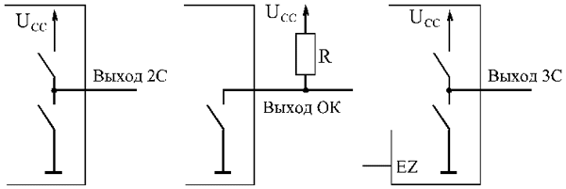
Рис. 5. Три типи виходів цифрових мікросхем
Вихід з відкритим колектором ОК теж має два можливих стани, але тільки одне з них (стан логічного нуля) активно, тобто забезпечує великий впадає ток ІОЛ. Другий стан зводиться, по суті, до того, що вихід повністю відключається від приєднаних до нього входів.
Цей стан може використовуватися в якості логічної одиниці, але для цього між виходом ОК і напругою живлення необхідно підключити навантажувальний резистор R (так званий pull-up (підтягують)) величиною порядку сотень Ом.
На першому і другому рівнях подання такої вихід можна вважати складається з одного вимикача (рис.5), замкнутому станом якого відповідає сигнал логічного нуля, а розімкненому - відключене, пасивний стан.Правда, від величини резистора R залежить час перемикання виходу з нуля в одиницю, що впливає на затримку TLH, але при зазвичай використовуваних номіналах резисторів це не надто важливо.
Нарешті, вихід з трьома станами 3С дуже схожий на стандартний вихід, але до двох станів додається ще і третє - пасивне, в якому вихід можна вважати відключеним від подальшої схеми. На першому і другому рівнях подання такої вихід можна вважати складається з двох перемикачів (рис. 5), які можуть замикатися по черзі, даючи логічний нуль і логічну одиницю, але можуть і розмикатися одночасно. Це третій стан називається також високоімпедансное або Z-станом. Для перекладу виходу в третє Z-стан використовується спеціальний керуючий вхід, що позначається OE (Output Enable - дозвіл виходу) або EZ (Enable Z-стан).
Чому ж крім стандартного виходу (2С) були запропоновані ще два типи виходів (ОК та 3С)? Справа в тому, що виходи, які мають крім активних ще й пасивний стан, дуже зручні для об'єднання їх між собою.Наприклад, якщо на один і той же вхід треба по черзі подавати сигнали з двох виходів (рис.6), то виходи 2С для цього не підходять, а от виходи ОК і 3С - підходять.
При об'єднанні двох або більше виходів 2С цілком можлива ситуація, при якій один вихід прагне видати сигнал логічної одиниці, а інший - сигнал логічного нуля. Легко помітити, що в цьому випадку через верхній замкнутий ключ виходу, що видає одиницю, і через нижній замкнутий ключ виходу, що видає нуль, піде неприпустимо великий струм короткого замикання Iкз. Це аварійна ситуація, при якій рівень одержуваного вихідного логічного сигналу точно не визначений - він може сприйматися подальшим входом і як нуль, і як одиниця. Конфліктуючі виходи можуть навіть вийти з ладу, порушивши роботу мікросхем та схеми в цілому.
Зате в разі об'єднання двох виходів ОК такого конфлікту в принципі відбутися не може. Навіть якщо ключ одного виходу замкнутий, а іншого - розімкнений, аварійної ситуації не відбудеться, тому що неприпустимо великого струму не буде, а на об'єднаному виході буде сигнал логічного нуля. А при об'єднанні двох виходів 3С аварійна ситуація хоч і можлива (якщо обидва виходи одночасно знаходяться в активному стані), але її легко можна запобігти, якщо організувати схему так, що в активному стані завжди знаходитиметься тільки один з об'єднаних виходів 3С.
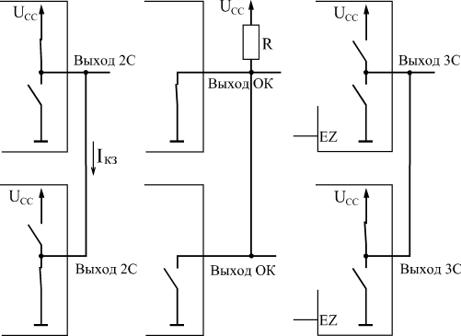
Рис. 6. Об'єднання виходів цифрових мікросхем
Об'єднання виходів цифрових мікросхем абсолютно необхідно також при шинної організації зв'язків між цифровими пристроями. Шинна організація зв'язків застосовується, наприклад, в комп'ютерах і в інших мікропроцесорних системах. При класичній організації зв'язків (рис. 7) всі сигнали між пристроями передаються за своїми окремими лініями (проводах). Кожен пристрій передає свої сигнали всім іншим незалежно від інших пристроїв. У цьому випадку зазвичай виходить дуже багато ліній зв'язку, до того ж правила обміну сигналами по цих лініях (або протоколи обміну) надзвичайно різноманітні.
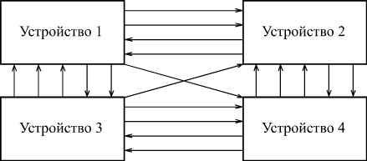
Рис. 7. Класична організація зв'язків
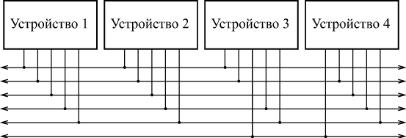
Рис. 8. Шинна організація зв'язків
При шинній ж організації зв'язків (рис.8) всі сигнали між пристроями передаються по одним і тим самим лініях (проводах), але в різні моменти часу (це називається тимчасовим мультиплексуванням). В результаті кількість ліній зв'язку різко скорочується, а правила обміну сигналами істотно спрощуються. Група ліній (сигналів), яка використовується декількома пристроями, якраз і називається шиною.Зрозуміло, що об'єднання виходів в цьому випадку абсолютно необхідно - адже кожен пристрій має мати можливість видавати свій сигнал на загальну лінію. До недоліків шинної організації відноситься насамперед невисока (порівняно з класичною структурою зв'язків) швидкість обміну сигналами. При простих структурах зв'язку вона може бути надлишкова.
Але повернемося до типів виходів цифрових мікросхем.
На третьому рівні уявлення (електрична модель) необхідно вже враховувати, що вихідні ключі (рис. 1.9) являють собою не прості тумблери (як на перших двох рівнях подання), а транзисторні ключі зі своїми специфічними параметрами. Однак у більшості випадків достатньо знати, який струм може видати даний вихід при логічному нулі (ІОЛ) і при логічної одиниці (IOH).Величини цих струмів не повинні перевищувати суми струмів всіх входів, підключених до даного виходу (відповідно IIL і ІЙГ). Кількістю входів, яке можна підключити до одного виходу, визначається коефіцієнт розгалуження або навантажувальну здатність мікросхеми.Існують мікросхеми зі звичайною навантажувальною здатністю і з підвищеною навантажувальною здатністю (більше звичайної в два рази і більше). Виходи 3С, як правило, мають підвищену здатність навантаження (тобто забезпечують великі вихідні струми). Виходи 2С і ОК можуть бути як із звичайною, так і з підвищеною навантажувальною здатністю.
Також на третьому рівні уявлення (електрична модель) необхідно враховувати видаються виходом мікросхеми величини вихідних напруг UOL і UOH. Виходи ОК можуть бути розраховані як на звичайне вихідна напруга логічної одиниці (UOH = UCC = 5 В), так і на підвищену напругу логічної одиниці (до 30 В). В останньому випадку зовнішній резистор цього виходу (див. рис. 6) підключається до джерела підвищеної напруги.
Тільки в складних випадках, наприклад, при перекладі логічного елемента в лінійний режим за рахунок зворотних зв'язків, потрібен облік інших параметрів вхідних і вихідних каскадів. Але в цих рідкісних випадках набагато простіше і надійніше не вважати нічого самому, а скористатися стандартними схемами включення мікросхем або підібрати режими роботи і номінали зовнішніх елементів (резисторів, конденсаторів) безпосередньо на макеті проектованого пристрою. На відміну від розрахунків, такий підхід дасть повну гарантію працездатності обраного рішення.
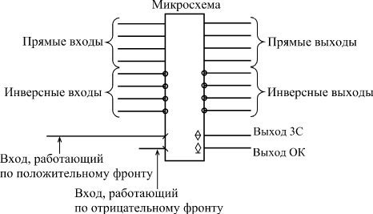
Рис. 9. Позначення входів і виходів
Для позначення полярності сигналу на схемах використовується просте правило: якщо сигнал негативний, то перед його назвою ставиться знак мінус, наприклад,-WR або OE-, або ж (рідше) над назвою сигналу ставиться риса. Якщо таких знаків немає, то сигнал вважається позитивним. Для назв сигналів зазвичай використовуються латинські літери, що представляють собою скорочення англійських слів, наприклад, WR - сигнал запису (від "писати" - "писати").
Інверсія сигналу позначається кружечком на місці входу або виходу. Існують інверсні входи і виходи інверсні (рис. 9).
Якщо якась мікросхема виконує функцію по фронту вхідного сигналу, то на місці входу ставиться коса риса (під кутом 45 °), причому нахил вправо або вліво визначається тим, позитивний чи негативний фронт використовується в даному випадку (рис. 9).
Тип виходу мікросхеми позначається спеціальним значком: вихід 3С - перекресленим ромбом, а вихід ОК - підкресленим ромбом (рис. 2.2).Стандартний вихід (2С) ніяк не позначається.
Нарешті, якщо у мікросхеми необхідно показати неінформаційних висновки, тобто висновки, які не є ні логічними входами, ні логічними виходами, то такий висновок позначається косим хрестом (дві перпендикулярні лінії під кутом 45 °). Це можуть бути, наприклад, висновки для підключення зовнішніх елементів (резисторів, конденсаторів) або висновки харчування (рис. 10).
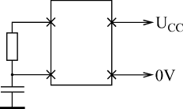
Рис. 10. Позначення неінформаційних висновків
У схемах також передбачаються спеціальні позначення для шин (рис. 11. На структурних і функціональних схемах шини позначаються товстими лініями або подвійними стрілками, причому кількість сигналів, що входять в шину, вказується поруч з косою рисою, що перетинає шину. На принципових схемах шина теж позначається товстою лінією, а що входять в шину і виходять з шини сигнали зображуються у вигляді перпендикулярних до шини тонких ліній із зазначенням їх номера або назви (рис. 2.4). При передачі по шині двійкового коду нумерація починається з молодшого розряду коду.
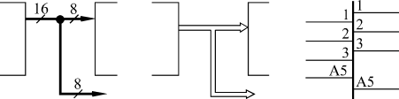
Рис. 11. Позначення шин
При зображенні мікросхем використовуються скорочені назви вхідних і вихідних сигналів, що відображають їхню функцію. Ці назви розташовуються на малюнку поруч з відповідним висновком.Також на зображенні мікросхем вказується виконувана ними функція (зазвичай в центрі вгорі). Зображення мікросхеми іноді ділять на три вертикальні поля. Ліве поле відноситься до вхідних сигналів, праве - до вихідних сигналів. У центральному полі міститься назва мікросхеми та символи її особливостей. Неінформаційних висновки можуть зазначатися як на лівому, так і на правому полі, іноді їх показують на верхній або нижній стороні прямокутника, що зображує мікросхему.
Мікросхема в цілому позначається на схемах буквами DD (від англійського "цифровий" - "цифровий") з відповідним номером, наприклад, DD1, DD20.1, DD38.2 (після крапки вказується номер елемента або вузла всередині мікросхеми).
Серії цифрових мікросхем
В даний час випускається величезна кількість різноманітних цифрових мікросхем: від найпростіших логічних елементів до складних процесорів, мікроконтролерів і спеціалізованих ВІС (великих інтегральних мікросхем). Виробництвом цифрових мікросхем займається безліч фірм - як у нас в країні, так і за кордоном. Тому навіть класифікація цих мікросхем являє собою досить важке завдання.
Однак як базису в цифровій схемотехніці прийнято розглядати класичний набір мікросхем малої і середньої ступені інтеграції, в основі якого лежать ТТЛ серії сімейства 74, що випускаються вже кілька десятиліть рядом фірм, наприклад, американською фірмою Texas Instruments (Тії). Ці серії включають в себе функціонально повний комплект мікросхем, використовуючи який, можна створювати найрізноманітніші цифрові пристрої. Навіть при комп'ютерному проектуванні сучасних складних мікросхем з програмованою логікою (ПЛІС) застосовуються моделі найпростіших мікросхем цих серій сімейства 74. При цьому розробник малює на екрані комп'ютера схему в звичному для нього елементному базисі, а потім програма створює прошивку ПЛІС, що виконує потрібну функцію.
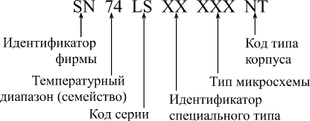
Рис. 12. Система позначень фірми Texas Instruments
Кожна мікросхема серій сімейства 74 має своє позначення, і система позначень вітчизняних серій істотно відрізняється від прийнятої за кордоном.
Як приклад розглянемо систему позначень фірми Texas Instruments (рис.12). Повне позначення складається з шести елементів:
1. Ідентифікатор фірми SN (для серій AC і ACT відсутній).
2. Температурний діапазон (тип сімейства):
про 74 - комерційні схеми (температура навколишнього середовища для біполярних мікросхем - 0 ... 70 ° С, для КМОП мікросхем - - 40 ... +85 ° С),
про 54 - мікросхеми військового призначення (температура - -55 ... +125 ° С).
3. Код серії (до трьох символів)
4. Ідентифікатор спеціального типу (2 символи) - може бути відсутнім.
5. Тип схеми (від двох до шести цифр).Перелік деяких типів мікросхем наведено у додатку.
6. Код типу корпусу (від одного до двох символів) - може бути відсутнім. Наприклад, N - пластмасовий корпус DIL (DIP), J - керамічний DIL (DIC), T - плоский металевий.
Приклади позначень: SN74ALS373, SN74ACT7801, SN7400.
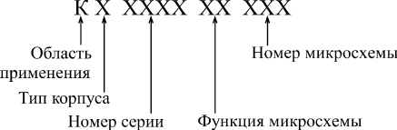
Рис. 13.– Позначення вітчизняних мікросхем
Вітчизняна система позначень мікросхем відрізняється від розглянутої досить істотно (рис. 13). Основні елементи позначення наступні:
1. Буква К позначає мікросхеми широкого застосування, для мікросхем військового призначення буква відсутня.
2. Тип корпусу мікросхеми (один символ) - може бути відсутнім. Наприклад, Р - пластмасовий корпус, М - керамічний, Б - безкорпусні мікросхема.
3. Номер серії мікросхем (від трьох до чотирьох цифр).
4. Функція схеми (дві літери).
5. Номер схеми (від однієї до трьох цифр).Таблиця функцій і номерів мікросхем, а також таблиця їх відповідності закордонним аналогам наведені в додатку.
Наприклад, КР1533ЛА3, КМ531ІЕ17, КР1554ІР47.
Головна перевага вітчизняної системи позначень полягає в тому, що з позначення мікросхеми можна легко зрозуміти її функцію.Зате в системі позначень Texas Instruments видно тип серії з його особливостями.
Чим відрізняється одна серія від іншої
На першому рівні уявлення (логічна модель) серії не розрізняються нічим. Тобто однакові мікросхеми різних серій працюють за одним і тим же таблиць істинності, за одними і тими ж алгоритмами. Правда, треба враховувати, що деякі мікросхеми є тільки в одній із серій, а деяких немає в декількох серіях.
На другому рівні представлення (модель з урахуванням затримок) серії відрізняються величиною затримки поширення сигналу. Ця різниця може бути досить істотним. Тому в тих схемах, де величина затримки принципова, треба використовувати мікросхеми більш швидких серій (табл. 1.3).
На третьому рівні уявлення (електрична модель) серії розрізняються величинами вхідних і вихідних струмів і напруг, а також, що не менш важливо, струмами споживання (табл. 1.3). Тому в тих пристроях, де ці параметри принципові, треба застосовувати мікросхеми, що забезпечують, наприклад, низькі вхідні струми, високі вихідні струми і мале споживання.
Серія К155 (SN74) - це найбільш стара серія, яка поступово зніметься з виробництва. Вона відрізняється не занадто гарними параметрами порівняно з іншими серіями. З цієї класичної серією прийнято порівнювати всі інші.
Серія К555 (SN74LS) відрізняється від серії К155 малими вхідними струмами і меншою споживаної потужністю (струм споживання - майже втричі менше, ніж у К155). По швидкодії (за часами затримок) вона близька до К155.
Серія КР531 (SN74S) відрізняється високою швидкодією (її затримки приблизно в 3-4 рази менше, ніж у серії К155), але великими вхідними струмами (на 25% більше, ніж у К155) і великий споживаної потужністю (струм споживання - більше в півтора рази в порівнянні з К155).
Серія КР1533 (SN74ALS) відрізняється підвищеним приблизно вдвічі порівняно з К155 швидкодією та малою споживаною потужністю (у чотири рази менше, ніж у К155).Вхідні струми ще менше, ніж у К555.
Серія КР1531 (SN74F) відрізняється високою швидкодією (на рівні КР531), але малої споживаної потужністю. Вхідні струми і струм споживання приблизно вдвічі менше, ніж у К155.
Серія КР1554 (SN74AC) відрізняється від усіх попередніх тим, що вона виконана за КМОП-технології. Тому вона має надмалі вхідні струми і надмалих споживання при малих робочих частотах. Затримки приблизно вдвічі менше, ніж у К155.
Найбільшою різноманітністю наявних мікросхем відрізняються серії К155 і КР1533, найменшим - КР1531 і КР1554.
Треба зазначити, що наведені тут співвідношення за швидкодією стандартних серій досить приблизні і вірні не для всіх різновидів мікросхем, наявних у різних серіях. Точні значення затримок необхідно дивитися в довідниках, причому бажано в фірмових довідкових матеріалах.
Мікросхеми різних серій зазвичай легко сполучаються між собою, тобто сигнали з виходів мікросхем однієї серії можна сміливо подавати на входи мікросхем іншої серії.Одне з винятків - з'єднання виходів ТТЛ-мікросхем з входами КМОП-мікросхем серії КР1554 (74AC). При такому з'єднанні необхідно застосування резистора номіналом 560 Ом між сигналом і напругою живлення (рис. 14).
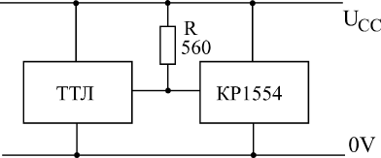
Рис. 14.– Позначення вітчизняних мікросхем
При виборі тієї чи іншої серії мікросхем слід також враховувати, що мікросхеми потужної та швидкої серії КР531 створюють високий рівень перешкод по шинах живлення, а мікросхеми малопотужної серії К555 дуже чутливі до таких перешкод. Тому серію КР531 рекомендується використовувати тільки в крайніх випадках, при необхідності отримання дуже високої швидкодії. Не рекомендується також застосовувати в одному пристрої потужні швидкодіючі мікросхеми та малопотужні мікросхеми.
Корпуси цифрових мікросхем
Більшість мікросхем мають корпус, тобто прямокутний контейнер (пластмасовий, керамічний, металокерамічний) з металевими виводами (ніжками).Запропоновано безліч різних типів корпусів, але найбільшого поширення набули два основні типи:
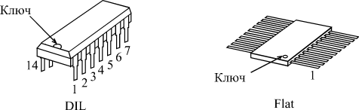
Рис. 15 Приклади корпусів DIL і плоский
• Корпус із дворядним вертикальним розташуванням висновків, наприклад, DIP (Dual In Line пакет, Plastic) - пластмасовий корпус, ДВС (Dual In Line пакет, кераміка) - керамічний корпус. Загальна назва для таких корпусів - DIL (рис. 15). Відстань між висновками становить 0,1 дюйма (2,54 мм).Відстань між рядами висновків залежить від кількості висновків.
• Корпус із дворядним площинним розташуванням висновків, наприклад, FP (Flat-Package, Plastic) - пластмасовий плоский корпус, FPC (Flat-Package, кераміка) - керамічний плоский корпус.Загальна назва для таких корпусів - Flat (рис.15). Відстань між висновками становить 0,05 дюйма (1,27 мм) або 0025 дюйма (0,0628 мм).
Номери висновків всіх корпусів відраховуються починаючи з виведення, позначеного ключем, у напрямку проти годинникової стрілки (якщо дивитися на мікросхему зверху). Ключем може служити виріз на одній зі сторін мікросхеми, точка близько першої висновку або потовщення першого висновку (рис.15). Перший висновок може перебувати в лівому нижньому або у правому верхньому куті (залежно від того, як повернуть корпус).Мікросхеми зазвичай мають стандартне число висновків з ряду: 4, 8, 14, 16, 20, 24, 28, ... Для мікросхем стандартних цифрових серій використовуються корпусу з кількістю висновків починаючи з 14 ..
Призначення кожного з висновків мікросхеми наводиться в довідниках по мікросхем, яких зараз є безліч. Правда, краще орієнтуватися на довідники, які видаються безпосередньо фірмами-виробниками. У даній книзі призначення висновків не наводиться.
Вітчизняні мікросхеми випускаються в корпусах, дуже схожих на DIL і Flat, але відстані між їхніми висновками обчислюються за метричною шкалою і тому трохи відрізняються від прийнятих за кордоном. Наприклад, 2,5 мм замість 2,54 мм, 1,25 мм замість 1,27 мм і т.д. Для корпусів з малим числом висновків (до 20) це не дуже істотно, але для великих корпусів розбіжність у відстані може стати істотним. В результаті на плату, розраховану на закордонні мікросхеми, не можна поставити вітчизняні мікросхеми, і навпаки.

Лекція №22
Тема: Шифратори та дешифратори.
План.
- Перетворювачі кодів.
- Шифратори.
- Дешифратори.

- Перетворювачі кодів.
В цифровій техніці застосовуються різноманітні методи кодування інформації. Цю задачу на апаратному рівні вирішують комбінаційні пристрої – перетворювачі кодів..
Перетворювачем коду називається комбінаційний пристрій, призначений для зміни виду кодування інформації.
Як і будь-який комбінаційний пристрій перетворювач коду характеризується таблицею істинності, яка ставить у відповідність кодам, що подаються на вхід, коди, що знімаються з виходу комбінаційного пристрою. Слід зазначити, що в цій таблиці в загальному випадку число розрядів вхідного і вихідного кодів може не співпадати. Головне – вона повинна давати однозначну відповідність різних кодів. Дана таблиця є основою для синтезу логічної структури конкретного перетворювача коду. Умовне графічне позначення перетворювача коду на схемах наведено на рисунку 1

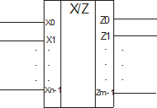
Рисунок 1. – Умовне графічне позначення перетворювача коду.
В якості прикладу перетворювача кодів, що випускається у вигляді ІС, можна навести схеми, що забезпечують перетворення інформації з двійкового в двійково-десятковий код. Частим випадком перетворювача кодів є шифратори та дешифратори.

2. Шифратори
Шифратором, або кодером, називають комбінаційний логічний пристрій для перетворення чисел з десяткової СЧ в двійкову. Входам шифратора послідовно надаються значення десяткових чисел, тому подача активного логічного сигналу на один з входів сприймається шифратором як подача відповідного десяткового числа. Цей сигнал на вході шифратора перетворюється в двійковий код. Згідно цього, якщо шифратор має nвиходів, число його входів повинно бути не більше ніж 2^{n}. Шифратор що має 2^{n}входів та nвиходів називається повним. Якщо число входів шифратора менше ніж 2^{n}, він називається неповним.
Розглянемо роботу шифратора на прикладі перетворювача десяткових чисел від 0 до 9 в двійково-десятковий код. Таблиця істинності, відповідна такому випадку має вигляд
Таблиця істинності
х₉ | х₈ | х₇ | х₆ | х₅ | х₄ | х₃ | х₂ | х₁ | х₀ | Q₃ | Q₂ | Q₁ | Q₀
0 | 0 | 0 | 0 | 0 | 0 | 0 | 0 | 0 | 1 | 0 | 0 | 0 | 0
0 | 0 | 0 | 0 | 0 | 0 | 0 | 0 | 1 | 0 | 0 | 0 | 0 | 1
0 | 0 | 0 | 0 | 0 | 0 | 0 | 1 | 0 | 0 | 0 | 0 | 1 | 0
0 | 0 | 0 | 0 | 0 | 0 | 1 | 0 | 0 | 0 | 0 | 0 | 1 | 1
0 | 0 | 0 | 0 | 0 | 1 | 0 | 0 | 0 | 0 | 0 | 1 | 0 | 0
0 | 0 | 0 | 0 | 1 | 0 | 0 | 0 | 0 | 0 | 0 | 1 | 0 | 1
0 | 0 | 0 | 1 | 0 | 0 | 0 | 0 | 0 | 0 | 0 | 1 | 1 | 0
0 | 0 | 1 | 0 | 0 | 0 | 0 | 0 | 0 | 0 | 0 | 1 | 1 | 1
0 | 1 | 0 | 0 | 0 | 0 | 0 | 0 | 0 | 0 | 1 | 0 | 0 | 0
1 | 0 | 0 | 0 | 0 | 0 | 0 | 0 | 0 | 0 | 1 | 0 | 0 | 1

Так як число входів даного пристрою менше 2^{n}=16, то маємо неповний шифратор. Використовуючи таблицю для Q₃, Q₂, Q₁, Q₀можна записати наступні вирази:
Q₃ = x₈+x₉,
Q₂ = x₄+x₅+x₆+x₇,
Q₁ = x₂+x₃+x₆+x₇,
Q₀ = x₁+x₃+x₅+x₇+x₉.
Отримана система ФАЛ характеризує роботу шифратора, зображену на рисунку.
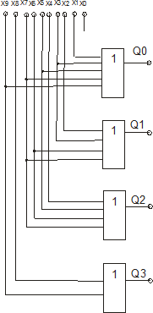
Рисунок 2. – Логічна схема шифратора десяткових чисел.
Основне застосування шифратора в цифрових схемах – це введення первинної інформації з клавіатури. При натисненні будь-якої клавіші на відповідний вхід шифратора подається сигнал логічної 1, який і перетворюється на виході в двійково-десятковий код.
3. Дешифратори.
Дешифратором, або декодером називають комбінаційний логічний пристрій для перетворення чисел з двійкової системи числення в десяткову. Згідно визначення дешифратор відноситься до класу перетворювачів кодів. Тут також кожному вхідному двійковому числу відповідає сигнал, що формується на відповідному виході пристрою. Таким чином дешифратор виконує операцію, зворотну шифратору. Якщо кількість адресних входів дешифратора nпов’язана з числом виходів mспіввідношенням m=2^{n}, то дешифратор називається повним. В іншому випадку тобто, коли m<2^{n}, дешифратор називається неповним.
Поведінка дешифратора описується таблицею істинності, аналогічною до таблиці істинності шифратора, лише в ній вхідні і вихідні сигнали міняються місцями. У відповідності з даною таблицею, оскільки вихідний сигнал дорівнює одиниці лише на одному єдиному наборі вхідних змінних, алгоритм роботи дешифратора описується системою рівнянь виду
X₀= Q₃Q₂Q₁Q₀,
X₁= Q₃Q₂Q₁Q₀,
X₂= Q₃Q₂Q₁Q_{0.}
Де Qi– значення логічної змінної на i-му вході пристрою.
Дешифратор, що реалізує таку ФАЛ є найбільш швидкодіючим і в той же час найскладнішим. Такий дешифратор називається одноступеневим або паралельним. Його структурна схема зображена на рисунку.
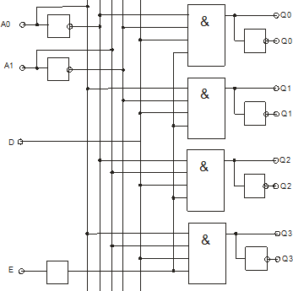
Рисунок 3. – Структурна схема паралельного дешифратора.

Приймаючи, що для реалізації обробки одного вхідного сигналу потрібна деяка умовна одиниця апаратних засобів, число одиниць таких засобів для n-розрядного дешифратора визначається виразомN_{i}= n2^{n}.
Умовне графічне позначення дешифратора на схемі має вигляд:
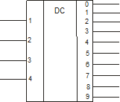
Рисунок 4. – Умовне графічне позначення дешифратора.

Лекція№23
Тема: Мультиплексори. Демультиплексор

План.
- Мультиплаексори: призначення, принцип дії.
- Логічна структура мультиплексора та УГП.
- Застосування мультиплексорів.
- Демультиплексори: призначення, принцип дії.
- Логічна структура демультиплексора та УГП.
- Застосування демультиплексорів.

1.Мультиплексор - комутатор цифрових сигналів. Мультиплексор являє собою комбінаційний пристрій з m інформаційними, nкеруючими входами й одним виходом.
Керуючі входи розподіляються на адресні та дозволяючи. Якщо мультиплексом має kадресних входів, то кількість йогоінформаційних входів дорівнює m= 2^{k}. В залежності від того, які рівні сигналів встановлені на адресних входах (який код подається), інформація з одного інформаційного входу поступає на вихід.
Розглянемо логічну структуру мультиплексора 4:1, який має чотири інформаційних входи, один вихід та два адресних входи.
D₀…D₃– інформаційні входи;
Q– вихід;
A₀, A₁– адресні входи.

Таблица істинності, що відображає роботу мультиплексора з двома адресними входами, має наступний вигляд:

Таблица істинності мультиплексора
E | A₁ | A₀ | Q | Q’
1 | Х | Х | 0 | 1
0 | 0 | 0 | D₀ | D₀’
0 | 0 | 1 | D₁ | D₁’
0 | 1 | 0 | D₂ | D₂’
0 | 1 | 1 | D₃ | D₃’

В цій таблиці враховано, що мультиплексом зазвичай має додатковий
інверсний вихід Q’та вхід дозволу роботи Е. Якщо на вхід дозволу роботи подати активний логічний сигнал (Е=1), вихідний сигнал мультиплексора буде постійним і не залежить від його вхідних сигналів
Функція алгебри логіки, що описує роботу мультиплексора, має вигляд: Q= D₀A₁’A₀’E’ + D₁A₁’A₀E’ + D₂A₁A₀’E’ + D₃A₁A₀E’.
2. Умовне графічне позначення мультиплексора та логічна схема, що відповідає такій ФАЛ зображені на рисунках 1 та 2 відповідно.

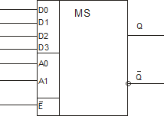

Рисунок 1. – Умовне графічне позначення мультиплексора 4:1.
Функціонально мультиплексор складається з m елементів кон’юнкції, виходи яких об'єднані диз’юнктивно за допомогою елемента АБО з m входами. На одні входи всіх елементів кон’юнкції подаються інформаційні сигнали, а інші входи цих елементів з'єднані з відповідними виходами дешифратора з n входами.
Функціональна схема мультиплексора наведена на рис.2.
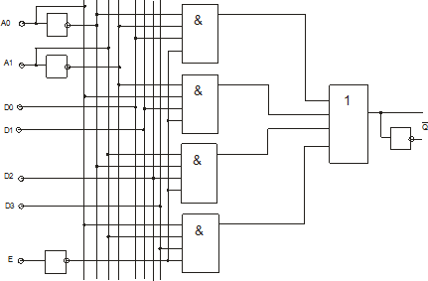

Рисунок 2. – Логічна структура мультиплексора 4:1.

З рис.2. видно, що мультиплексор містить дешифратор на відповідне число виходів (число виходів дешифратора визначається числом інформаційних входів мультиплексора), елементи кон’юнкції на два або на три входи кожний та елемент диз'юнкції із числом входів, рівним кількості інформаційних ліній D0 . . . Dm. Число входів елементів І може бути рівним тільки двом, однак, у багатьох випадках виникає необхідність стробувания вихідного сигналу мультиплексора імпульсами незалежного джерела. У таких випадках у структурі мультиплексора використовуються елементи І з трьома входами. Одні із входів всіх елементів кон’юнкції, в останньому випадку, поєднуються, і по цій лінії подається сигнал дозволу роботи мультиплексора (стробуючий сигнал). Наявність додаткового керуючого входу розширює функціональні можливості мультиплексора та дозволяє простіше реалізувати методи боротьби з перегонами.
З рівняння мультиплексора видно, що на його вихід буде передаватися сигнал тільки з одного входу, номер якого збігається із числом, що відповідає кодової комбінації Х1 і Х2. Якщо Х1=Х2=0, на вихід мультиплексора буде передаватися сигнал із входу D0. Коли на адресних (керуючих) входах Х1=1 і Х2=0, то на вихід буде передаватися сигнал із входу D1 і т.д.
3.Мультиплексори знайшли широке застосування в обчислювальній техніці як комутатори цифрових сигналів. Вони використовуються в комп'ютерах і мікропроцесорних контролерах для комутації адресних входів динамічних оперативних запам'ятовуючих пристроїв, у вузлах об'єднання або розгалуження шин і т.д. На базі мультиплексорів можна побудувати різні комбінаційні пристрої з мінімальним числом додаткових елементів логіки. Слід зазначити, що мультиплексори хоча, і призначені для комутації цифрових сигналів, але за допомогою мультиплексорів, виготовлених за КМОН технологією, можна комутирувати й аналогові сигнали.
Крім комутаційних функцій, мультиплексори дозволяють реалізувати комбінаційні пристрої на m (m-кількість керуючих входів) входів і на один вихід. Якщо комбінаційний пристрій, побудований на базі мультиплексора, не потребує підключення додаткових елементів логіки, він називається універсальним логічним модулем.

1.Демультиплексором називається комбінаційний цифровий пристрій, призначений для керування передачею даних від одного джерела інформації до декількох вихідних каналів.
Згідно даного визначення, демультиплексор в загальному випадку має один інформаційний вхід, nадресних входи та 2^{n}виходів. Таблиця істинності що описує роботу демультиплексора з двома адресними входами та входом дозволу роботи Е має вигляд:
Таблиця істинності що описує роботу демультиплексора з двома адресними входами
E | A₁ | A₀ | Q₀ | Q₁ | Q₂ | Q₃
1 | X | X | 0 | 0 | 0 | 0
0 | 0 | 0 | D | 0 | 0 | 0
0 | 0 | 1 | 0 | D | 0 | 0
0 | 1 | 0 | 0 | 0 | D | 0
0 | 1 | 1 | 0 | 0 | 0 | D

Такій таблиці відповідає наступна система ФАЛ:
Q₀ = DA₁’A₀’E’
Q₁ = DA₁’A₀E’
Q₂ = DA₁A₀’E’
Q₄= DA₁A₀E’.
2. На рисунку 3 наведено логічну структуру демультиплексора, що задовольняє цій системі ФАЛ.

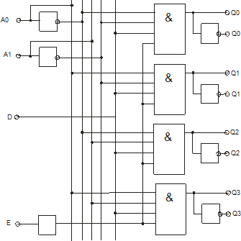

Рисунок 3. – Логічна схема демультиплексора.
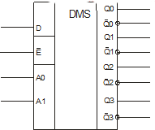

Рисунок 4 – Умовне графічне позначення демультиплексора.

Лекція №24
Тема: Суматори. Побудова та принципи дії напівсуматора, однорозрядного та багато розрядних суматорів.
План
- Двійковий напівсуматор.
- Однорозрядний суматор.
- Паралельний багаторозрядний суматор.
- Послідовний багато розрядний суматор.

- Двійковий напівсуматор

1. Згідно визначення, вихідні сигнали двійкового напівсуматора повинні відповідати системі ФАЛ
s= x₁’x₀+ x₁x₀’, (1)
p= x₁x₀. (2)
Для її технічної реалізації потрібні елементи І та Виключне АБО.
Технічна реалізація виразу (1) наведена на рисунку 1.

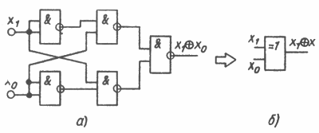
Рисунок .1. – Структурна реалізація операції Виключне АБО (а) та її умовне позначення (б).
Виходячи з викладеного легко можна синтезувати логічну схему двійкового напівсуматора ( рисунок .2, а).

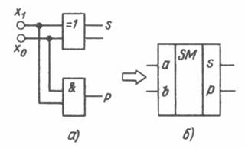
Рисунок 2. – Логічна схема напівсуматора (а) та його умовне графічне позначення (б).

- Однорозрядний суматор

Функціонування однорозрядного суматора визначається системою ФАЛ
s =(x₁ x₀)P_{-1’+ (x1} x₀)’P₋ (3)

p = x₁x₀ + (x₁ x₀)P₋₁ (4)
Технічна реалізація даної ФАЛ може бути виконана на ЛЕ будь-якого типу. Розглянемо, наприклад, побудову однорозрядного суматора з використанням схем двійкових напівсуматорів (рисунок 3)

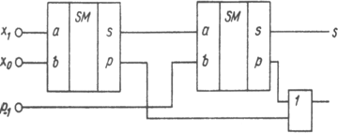

Рисунок 3 – Реалізація однорозрядного суматора за допомогою напівсуматорів.
Умовне графічне позначення однорозрядного суматора наведене на рисунку 4.
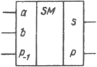

Рисунок 4. – Умовне графічне позначення однорозрядного суматора.
- В багаторозрядному суматорі паралельної дії, згідно визначення, операції складання повинні виконуватися одночасно по всіх розрядах заданих двійкових чисел. З цього виходить, що такий суматор повинен мати окремі апаратні засоби для виконання складання в кожному розряді.
Розглянемо типову структуру 4-розрядного суматора, виконаного з використанням трьох однорозрядних суматорів та одного напівсуматора (рисунок 5). Розряди кодів складників подаються на відповідні входи суматорів, виходи суми яких приєднуються до перших входів логічних елементів І, що використовуються в якості вихідних ключів, на другі входи яких подається сигнал Z, що визначає момент зчитування результату. Вихід сигналу перенесення суматора нульового розряду подається на вхід перенесення суматора першого розряду і т.д.
Отже, для отримання на виході сигналу, що дорівнює реальній сумі вхідних кодів, необхідно, щоб сигнал перенесення послідовно сформувався на виходах суматорів всіх розрядів. Таким чином, незалежно від того, що для складання в кожному розряді використовується окремий суматор, реальний час виконання операції в даній схемі визначається послідовним перенесенням сигналу Різ розряду в розряд. Тому, результат, що може бути знятий на виході схеми через час, рівний часу складання в одному розряді, не буде реальним значенням потрібної суми.
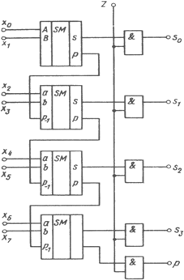

Рисунок 5. – Структурна схема паралельного багато розрядного суматора з паралельним перенесенням.
Для виключення отримання хибного значення результату на виході схеми встановлені елементи І. Сигнал Zна виходах цих елементів повинен з’являтися не раніше, ніж після послідовної передачі сигналу перенесення по всіх розрядах суматорів.
Слід зазначити, що реально схеми багато розрядних суматорів складаються лише з однорозрядних суматорів, що дозволяє, використовуючи їх послідовне включення, збільшити розрядність кодів складників.
4. Операцію складання двох багато розрядних слів можна реалізувати за допомогою лише одного однорозрядного суматора. Цей суматор послідовно, розряд за розрядом, починаючи з молодшого, виконує операцію складання у відповідних розрядах. Однак отримане таким чином спрощення апаратних засобів призводить до суттєвого зниження швидкодії пристрою.
Розглянемо типову схему багато розрядного суматора послідовної дії (рисунок 6).
Для реалізації такого пристрою потрібні три регістри зсуву, один D-тригер та один однорозрядний суматор. При цьому входи синхронізації одного з регістрів зсуву та D-тригера повинні бути інверсними відносно входів двох інших регістрів зсуву.
Розглянемо роботу даної схеми. Для складання двох кодів вони попередньо повинні бути записані в регістри зсуву DD1 та DD2. При цьому неважливо, яким чином (послідовним чи паралельним) це виконувалося. Головною вимогою є таке розміщення коду в розрядних схемах регістрів, при якому в його старші розряди Q_{n}записуються сигнали логічного 0, а в розряди Q_{n-1}– молодші розряди кодів складників.
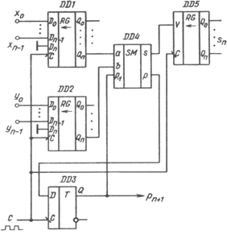

Рисунок 6. – Структурна схема багаторозрядного суматора послідовної дії.

Отже, для складання двох n-розрядних кодів необхідні (n+1)-розрядні регістри. Зазначені умови розміщенні повинні виконуватись при використанні регістрів, що зсувають ліворуч.
Перед виконанням операції D-тригер повинен бути скинутим. Стан розрядних схем регістра DD5 прийому результату – байдужий.
Складання вимагає подачі на тактовий вхід пристрою nімпульсів синхронізації. Причому початковий перепад першого імпульсу синхронізації повинен бути активним для входів С регістрів DD1 та DD2 зберігання кодів складників.
По фронту імпульса синхронізації на входах Q_{n}регістрів зсуву DD1 та DD2 з’являються значення молодших розрядів кодів складників (x₀,y₀), оскільки на виході QD-тригера DD3 присутній нульовий сигнал, на виході однорозрядного суматора DD4 через час складання будуть сформовані сигнали суми і перенесення для молодших розрядівє по спаду імпульсу синхронізації отримані значення перепишуться відповідно в молодший розряд регістру зсуву DD5 та D-тригер DD3. Таким чином, до надходження наступного імпульсу синхронізації в D-тригері буде зберігатися сигнал перенесення, отриманий при складанні молодших розрядів заданих, кодів, а розрядіQ₀регістру зсуву DD5 – молодший розряд суми.
Фронт другого імпульсу синхронізації перепише з Q_{n-1}розрядів регістрів зсуву DD1 та DD2 на входи однорозрядного суматора значення сигналів других розрядів кодів складників (x₁,y₁). Сумісно з сигналом перенесення, що знімається з виходу D-тригера, це призводить до формування на його виходах нових значень сигналів суми та перенесення, які по спаду імпульсу синхронізації перепишуться відповідно в регістр зсуву DD5 та D-тригер DD3 і т.д.

Лекція №25
Лекція на тему: ТРИГЕРИ Тригери на біполярних транзисторах. Принцип дії, призначення.
План лекції
- 1 Загальні відомості про тригери та їх призначення
- Тригер на біполярних транзисторах (симетричний тригер з лічильним запуском)

Основою послідовнісних логічних пристроїв (пристроїв з пам'яттю) є тригери. Тригер забезпечує запам'ятовування елементарного об'єму інформації -1 біт.
Тригери (від англійського trigger- заскочка) - це спускові імпульсні пристрої з позитивним зворотним зв'язком, що мають два сталих стани рівноваги і можуть переходити із одного стану в інший під дією сигналу, який перевищує по величині деякий рівень - поріг спрацьовування пристрою.
Тригери можуть бути побудовані на напівпровідникових приладах, які мають ділянку з негативною крутизною характеристики (наприклад, на тиристорах). Сучасні тригери, як правило, будують на основі двокаскадних підсилювачів з додатнім зворотним зв'язком. Тригери в інтегральному виконанні будують на логічних цифрових елементах.
Використовуються тригери для наступних цілей:
-перетворення імпульсу довільної форми у прямокутну, тобто застосовуються як формувачі імпульсів прямокутної форми (тригери Шмітта );
-створення електронних реле;
-створення пристроїв підрахунку імпульсів і ділення частоти надходження імпульсів;
-зберігання інформації у двійковому коді.

2. Тригер на біполярних транзисторах (симетричний тригер з лічильним запуском)
Схема симетричного тригера зображена на мал. 1. Тригер являє собою двокаскадний підсилювач з додатнім зворотним зв'язком,
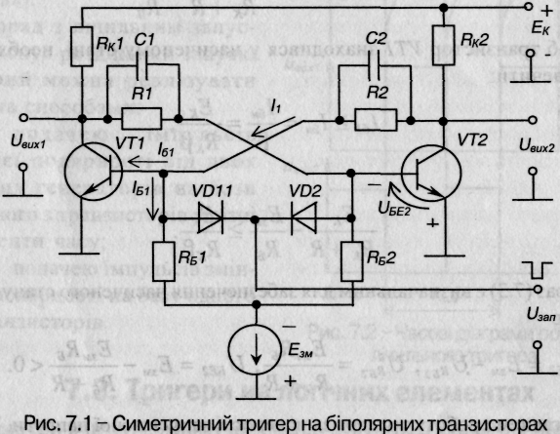
виконаний на біполярних транзисторах VT1 і VT2, увімкнених за схемою з СЕ.

Мал.1 – Симетричний тригер на біполярних трнзисторах

Додатній зворотний зв'язок забезпечується ланцюжками R_{t}, C, та R₂, C₂, які з'єднують колектор одного транзистора з базою іншого.
Напруга Е_{т} призначена для надійного утримання у закритому стані одного з транзисторів схеми.
Коло, до якого входять діоди VD1 і VD2, призначене для запуску тригера при подачі напруги U_{3an}.
Тригер є симетричним, бо
R_{Kl}=R_{K2} = R_{K}; R}=R₂=R; С = С₂ = С₃ R_{БI}=R_{Б2}=R_{Б}
Він має два сталих стани:
-VT1 відкритий, VT2 закритий, при цьому U_{вих1|}=0, U_{вих2}=l;
- VT1 закритий, VT2 відкритий, U_{вих1} = 1, U_{вих2}=0.
Після підмикання джерела живлення тригер рівноможливо може опинитися у будь-якому стані і, за відсутності зовнішніх сигналів керування, може знаходитися у сталому стані скільки завгодно часу (але тільки за наявності живлення - енергозалежна пам'ять).
Розглянемо умови, коли VT1 відкритий, a VT2 закритий:

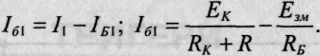 (І)

Щоб транзистор VT1 знаходився у насиченому стані, необхідно забезпечити:

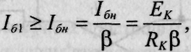 (2)

Тобто

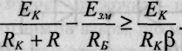 (3)

Вираз (3) є визначальним для забезпечення насиченого стану VT1. Маємо

(4)

Розглянемо роботу тригера за наявності запускаючої напруги. Припустимо, схема знаходиться у першому сталому стані рівноваги. У цьому випадку діод VD1 зміщений у прямому напрямку під дією позитивної напруги U_{EEI}, а діод VD2 закритий напругою U_{KE2}. Якщо подати негативний запускаючий імпульс, він через діод VD1 потрапить до бази VT1, який закриється (матимемо /_{у} -0). Напруга на колекторі VT1 зросте і через R_{I} та прискорюючий конденсатор С; потрапить на базу VT2 і відкриє його.
У результаті - схема перейде до другого сталого стану.
Тепер діод VD1 закритий напругою U_{E£1} і наступний негативний імпульс запуску буде діяти на базу VT2 через діод VD2 і закриє VT2, переводячи тригер у перший сталий стан.
Таким чином, кожен імпульс запуску змінює стан тригера на протилежний. Такий вид запуску називається лічильним запуском, а тригер має назву тригера Г-типу. Його роботу ілюструють часові діаграми, зображені
на мал.2, з яких видно, що період вихідних імпульсів два рази більший за період запускаючих Т_{зап}
(тому такий тригер ще називають тригером поділювачем на два).
Поряд з лічильним запуском існує роздільний запуск, котрий можна реалізувати двома способами:
- подачею імпульсів однієї полярності від двох різних генераторів на бази кожного з транзисторів у різні моменти часу;
- подачею імпульсів змінної полярності на базу одного з транзисторів.
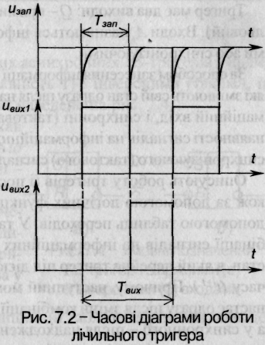

Мал. 2 – Часові діаграми роботи лічильного тригера

Лекція №26
Тема лекції: Тригери на логічних елементах

План лекції

- Узагальнена структурна схема тригера
- RS-тригери
- D-тригер
- Тригер T-типу (T-тригер)
- JK-тригер

- Узагальнена структурна схема тригера

Тригери в інтегральному виконанні будуються з простих логічних елементів типу АБО-НІ, І-НІ. Звичайно мікросхема вміщує 1*4 тригери Із спільними колами живлення, а інколи і спільними колами синхронізації або керування.
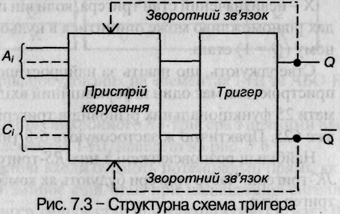
У загальному випадку тригер складається з логічного пристрою керування та власне тригера як елемента пам'яті. Є велика кількість різноманітних схем тригерів з різними функціональними можливостями.
Узагальнена структурна схема тригера зображена на мал.3.
Мал.3 – Структурна схема тригера
Пристрій керування призначений для перетворення сигналів, що надходять до входів А., у вигляд, придатний для керування власне тригером, що виконує функцію елемента пам'яті.

Тригер має два виходи: Q- прямий (одиничний), Q -інверсний (нульовий). Входи А. називаються інформаційними, а входи С. - тактовими або синхронізуючими.
За способом занесення інформації тригери поділяються на асинхронні, які змінюють свій стан одразу після надходження сигналу на певний інформаційний вхід, і синхронні (тактовані), які спрацьовують не тільки за наявності сигналів на інформаційних входах, а лише після надходження синхронізуючого (тактового) сигналу на певний вхід синхронізації.
Описують роботу тригерів (І послідовшсних пристроїв взагалі) також за допомогою логічних функцій або частіше задля наочності за допомогою таблиць переходів. У таблицях вказують всі можливі комбінації сигналів на інформаційних входах у даний момент часу (f') і стан, в який перейде тригер під дією цих сигналів в наступний момент часу (t'^{+l}). Причому, наступний момент часу у асинхронного тригера настає одразу після зміни комбінації сигналів на інформаційних входах, а у синхронного - після надходження тактового сигналу (як правило, це імпульс) на відповідний вхід синхронізації.
Стани тригера в таблицях переходів зазвичай вказують так:
0 - тригер має сигнал на виході Q = О (нульовий стан) незалежно від сигналів на входах;
1 - тригер має сигнал на виході Q = 1 (одиничний стан) незалежно від сигналів на входах;
Q. - стан тригера не змінюється при зміні сигналів на входах;
Qi - стан тригера змінюється на протилежний при зміні сигналів на входах;
X - невизначений стан тригера, коли він після зміни сигналів на входах рівноможливо може опинитися в нульовому (Q = 0) або в одиничному (Q = 1) стані.
Стверджують, що навіть за найпростішої конфігурації тригерного пристрою, яка має один інформаційний вхід і два виходи, можна отримати 25 функціональних різновидів тригерів. При двох входах їх буде вже 625. Практично ж застосовують 6-8 типів.
Найбільш розповсюджені з них RS-тригери, D-тригери, Г-тригери, Ж-тригери. Часто тригери будують як комбіновані: RSD-тригер, RST-тригер

- RS-тригери

Умовні позначення двовходових асинхронних RS-тригерів з прямими (такими, що реагують на наявність 1) і інверсними (такими, що реагують на наявність 0) входами наведене на мал. 4.
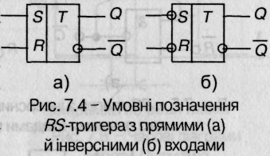
Свою назву Я5-тригер одержав від перших літер англійських слів to set - встановлювати (S) та to reset -відновлювати (R).
Мал.4 – Умовні позначення RS-тригера з прямим (а) й інверсними (б) входами
S- інформаційний вхід, призначений для установлення тригера в одиничний стан (Q=l), a R - вхід, призначений для повернення тригера у нульовий стан (Q=0).

Роботу тригерів описують відповідні таблиці переходів, наведені в табл. 1.
Схеми таких синхронних RS -тригерів, побудованих на елементах І-НІ таАБО-НІ зображені на мал.5.
Схема і умовне позначення синхронного RS-тригерa з прямими входами, побудованого на елементах І-НІ, наведені на мал. 6
Слід зазначити, що тактові входи бувають потенціальні прямі, як у даному випадку (тригер змінює свій стан при надходженні сигналу 1 на вхід С), інверсні (тригер змінює стан при надходженні сигналу 0),
або імпульсні, також прямі й інверсні (коли тригер змінює свій стан при зміні сигналу на тактовому вході з 0 на 1 або з 1 на 0 відповідно).

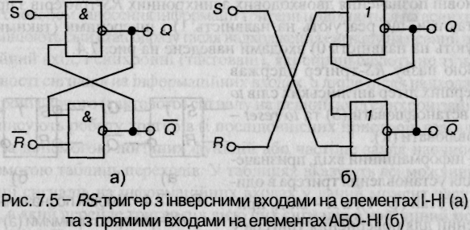
Мал.5 – RS-тригер з інверсними входами на елементах І-НІ (а) та з прямими входами на елементах АБО-НІ (б)

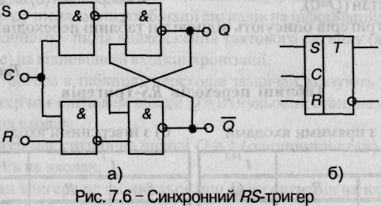
Мал. 6 – Синхронний RS-тригер АБО-НІ (б)

- D-тригер

D-тригер (від англійського delay - затримка) має два входи: D -інформаційний та С- тактовий (синхронізуючий): D-тригер синхронний. А це значить, що інформація, яка надходить на вхід D, запам'ятовується лише при надходженні синхронізуючого імпульсу на вхід С, тобто із затримкою на час надходження останнього. Тому D-тригер ще називають тригером затримки.
Умовне позначення D-тригера з прямим імпульсним входом синхронізації та таблиця переходів наведені на мал.7, а часові діаграми його роботи - на мал.8.
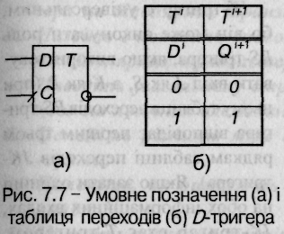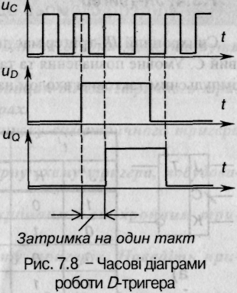
Мал. 7 – Умовне позначення (а) і таблиця переходів (б) D-тригера
Мал..8 – Часові діаграми роботи D-тригера

- Тригер T-типу (T-тригер)

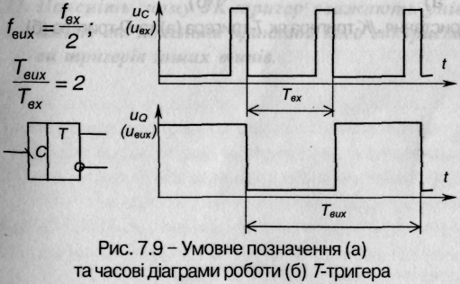
Г-тригер (від англійського to toggle - перекидатись) ще називають тригером поділювачем на два або лічильним тригером (див. розділ 8.2). Тригер має тільки один тактовий вхід, а його стан змінюється на протилежний з надходженням на вхід кожного імпульсу. Цей тригер використовують для лічення та ділення частоти імпульсів.
Умовне позначення та часові діаграми роботи Г-триге-ра з інверсним імпульсним входом наведені на мал.9.
Мал.9 – Умовне позначення (а) та часові діаграми роботи (б) Т-тригера

5. JK-тригер

Синхронний JK -тригер має два інформаційних входи J і К та тактовий С. Умовне позначення та таблиця переходів JK -тригера з прямим імпульсним тактовим входом наведені на мал.10.
JK -тригер є універсальним, бо він може виконувати роль JK -тригера, якщо використовувати вхід J як S, а К як R (при цьому таблиця переходів RS- тригера відповідає першим трьом рядкам таблиці переходів JK-тригера). Якщо задати одиниці на обох інформаційних входах, JK -тригер стає Т-тригером. Схеми використання JK -тригера.
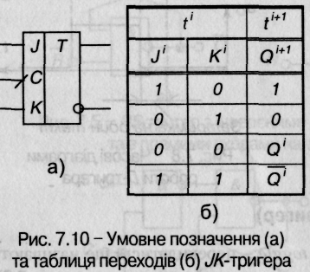

Мал.10 – Умовне позначення (а) та таблиця переходів (б) JK-тригера

Умовне позначення (а) та таблиця переходів (б) JK -тригера як Т-тригера та D-тригера зображені на мал. 11.

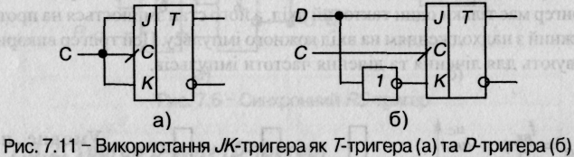
Мал.11 – Використання JK-тригера як Т-тригера (а) та D-тригера (б)

Лекція №27
Тема:D-тригер. Т-тригер.
План
1. D-тригер: таблиця переходів, часова діаграма, логічна структура.
2. Синтез D-тригера на базі синхронного та асинхронного RS-тригерів.
3. Т-тригер. Його реалізація на базіJK-тригера та Т-тригера.

1. D-тригер: таблиця переходів, часова діаграма, логічна структура.
1. D-тригер називають інформаційним тригером, також тригером затримки. D - тригер буває тільки синхронним. Він може перемикатися як рівнем синхроімпульсу, так і його фронтом. Для тригера типу D, стан в інтервалі часу між сигналом на вхідній лінії та наступним станом тригера формується простіше, ніж для будь-якого іншого типу.
По синхроімпульсу D-тригер приймає той стан, що має вхідна лінія, відповідно до таблиці станів.
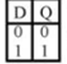

На рис. 1 наведена часова діаграма, що пояснюють його роботу.

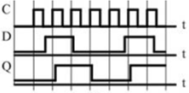

Рисунок 1. – Часова діаграма роботи D-тригера.

Як видно з таблиці станыв, D-тригер має як мінімум дві вхідні лінії: одна - для подачі синхроімпульсів; інша – інформаційних сигналів. Схемне позначення D - тригера наведене на рис. 2.

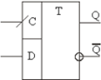

Рисунок 2. – Умовне графічне позначенняD-тригера.

Приклад синтезу D-тригера, керованого рівнем синхроімпульсу з асинхронного одноступінчастого RS-тригера. Для цього D-тригер представляють як сукупність RS-тригера і комбінаційного вхідного пристрою, тобто представляється так, що вхідними лініями RS-тригера управляє комбінаційний пристрій (КП). Вхідними змінними КП є сигнали Q⁰ , C, D, а вихідними (функціями) - S та R. Якщо врахувати, що сигнали R і S є для RS-тригера керуючими сигналами, то таблиця станів синтезованого тригера буде містити п'ять стовпців: два стовпці - для змінних D-тригера - D і Q⁰, один - для функції Q (вихідний сигнал синтезованого тригера, він же є вихідним сигналом базового RS-тригера) і два стовпці - для змінних R таS RS-тригера

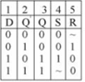

Стовпці 1, 2, 3 відповідають таблиці станів D-тригера, а в стовпці 4, 5 записуються значення сигналів R і S, при подачі яких на входиRS-тригера, останній повинен приймати такі ж стани, що й D-тригер. Це обумовлено тим, що RS-тригер є вихідним вузлом D-тригера.
З таблиці видно: якщо тригер перебував у стані “0” (Q⁰ =0), щоб він зберіг цей стан і після надходження чергового синхроімпульсу (відзначимо, що перемикання стану тригера відбувається тільки при наявності синхроімпульсу, а кожен рядок таблиці станів відповідає новому синхроімпульсу) на вході S (RS-тригера) необхідно підтримувати рівень “0”, а на вході R - будь-який рівень, тому що коли тригер перебуває в стані”0”, він зберігає цей стан незалежно від стану сигналу R.
Для другого рядка таблиці станів Q⁰=1, а новий стан тригера “0” (Q=0), отже, необхідно подати на вхід R - рівень логічної 1 і т.д. Для кожного рядка, де Q⁰=1, цей стан тригера збережеться незалежно від значення сигналу S (тому що при S=0 - режим зберігання, а приS=1 - запис одиниці).
Після заповнення таблиці станів, використовуючи карти Карно (рис. 3), записують логічні вирази для функцій комбінаційного пристрою S та R (варто пам'ятати, що ці сигнали є функціями аргументів Q⁰ , D і вхідними змінними для RS-тригера.

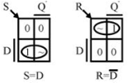
Рисунок 3. – Мінімізація Функцій за допомогою карт Карно.
За отриманими логічними виразами можна побудувати схему D-тригера (рис.4).

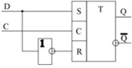

Рисунок 4. – Логічна схема D-тригера на базі синхронного RS-тригера.

Розглянутий вище D-тригер синтезований на базі синхронного RS-тригера. Його можна синтезувати також на базі двоступіневого, а також - простого, асинхронного RS-тригера. Як вже було відзначено вище, перемикання D-тригера відбувається лише при наявності (надходженні) синхроімпульсу. З врахуванням цього, логічні функції S та R можна записати у вигляді
S = C D;
Схема, що реалізує ці функції, містить два елементи кон’юнкцыъ та один інвертор. На рис. 5 наведена схема D-тригера, побудованого на базі асинхронного RS-тригера.

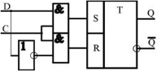

Рисунок 5. – Схема D-тригера, що керується синхроімпульсом, на базі асинхронного RS-тригера.

Зазвичай, в одному корпусі ІМС міститься два D-тригери, керованих фронтом. D-тригери в інтегральному виконанні мають також додаткові асинхронні входи керування S та R. Функції асинхронних входів не залежать від сигналів синхронізації.
3.Т-тригер - це тригер рахунку. Т-тригер має один вхід (допоміжні входи примусової встановлення “0” та “1” не розглядаються), куди подають синхроімпульси. Після подачі кожного синхроімпульсу стан Т-тригера змінюється в зворотній (інверсний) попередньому стану (аналогічно стану JK-тригера при комбінації вхідних змінних J=1 і K=1). Т-тригери будуються тільки на базі двоступінчастих (RS, D, JK) тригерів.
Т-тригер можна синтезувати з будь-якого типу двоступінчастого тригера. Розглянемо приклад синтезу Т-тригера з JK-тригера. Для цього Т-тригер представимо як сукупність комбінаційного пристрою КП та JK-тригера (рис. 6).
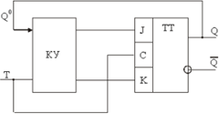
Рисунок 6. – Функціональна схема Т-тригера.

Наведений на рис.6, комбінаційний пристрій повинен забезпечити наявність на виходах J і K відповідні сигнали керування RS-тригером (при подачі на його входи сигналів Q та Т), у відповідності з таблицею станів.

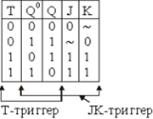
Карти Карно, за допомогою яких отримані мінімальні форми логічних виразів для функцій J та K, наведені на рис 7.

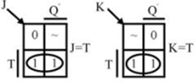
Рисунок 7. – Карти Карно для функцій J та K.
З отриманих логічних виразів видно, що для побудови Т-тригера, досить об'єднати входи C, J, K JK-тригера, як показано на рис. 8.

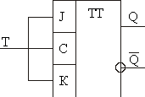

Рисунок 8. – Схема Т-тригера, виконаного на базі JK-тригера.

Тригер рахунку можна синтезувати також на базі D-тригера. Розглянемо приклад реалізації Т-тригера на базі D-тригера, що премикається фронтом синхроімпульсу. Сполучена таблиця станів синтезованого тригера та D-тригера наведена має вигляд:

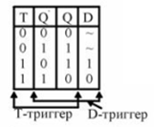
Карта Карно, використовувана для мінімізації логічного вираження функції, КУ, містить усього один контур із двома клітинами, отже, функція буде містити теж всього одну змінну:

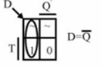
З логічного виразу функції D видно, що для одержання Т-тригера з D-тригера, досить з'єднати інверсний вихід D-тригера з його входом D(рис. 9).
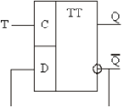
Рисунок 9. – Схема Т-тригера, виконаного на базі D-тригера.

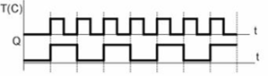

Рисунок 10 – Часова діаграма роботи Т-тригера.

Часова діаграма, що пояснює принцип роботи Т-тригера наведена на рис. 10. З неї видно, що перемикання стану тригера, виконаного на базі D-тригера, відбувається в моменти надходження передніх фронтів синхроімпульсів. Частота проходження імпульсів на виході Т-тригера у два рази менше частоти вхідних синхроімпульсів, що дозволяє використати його як дільники частоти. Якщо одинТ-тригер дозволяє ділити частоту на два, то для реалізації дільника частоти на чотири буде потрібно два тригери, з'єднаних послідовно і т.д.

Лекція №28
Регістри послідовної дії.
План лекції

- Регістри послідовної дії.
- Реалізація регістрів зсуву. Принцип дії

- Регістри послідовної дії.
1.Регістри зсуву. Регістри з послідовним прийомом або видачею інформації називаються регістрами зсуву. Регістри зсуву можуть виконувати функції зберігання та перетворення інформації. Вони можуть бути використані для побудови помножувачів і дільників чисел двійкової системи числення, тому що зсув двійкового числа ліворуч на один розряд відповідає множенню його на два, а зсув праворуч – поділенню на два.
Регістри зсуву широко використаються для виконання різних часових перетворень цифрової інформації: перетворення послідовної цифрової інформації в паралельний код або перетворення паралельного коду в послідовний. Регістри зсуву можуть служити також як елементи затримки сигналу, представленого в цифровій формі. Дійсно, регістри з послідовним прийомом і виведенням здійснюють затримку передачі інформації на m+1 тактів ( m+1 - число розрядів регістра) машинного часу.
2. Регістри зсуву звичайно реалізуються на D-тригерах або на RS-тригерах, де для введення інформації в перший розряд включається інвертор (перший розряд являє собою D-тригер). Слід зазначити, що всі регістри зсуву будуються на базі двоступеневих тригерів або синхронізованих фронтом синхроімпульсу. Розрядність регістрів зсуву, як і у регістрів зберігання, визначається кількістю тригерів, що входять у їх склад. На рисунку. 1 наведені схеми 4-розрядних регістрів зсуву, реалізованих на D- і RS-тригерах, а часові діаграми, що пояснюють роботу регістра зсуву, наведені на рисунку 2.

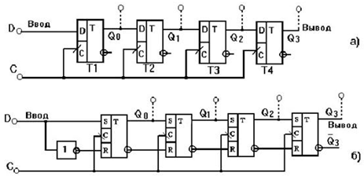

Рисунок 1. – Схеми 4-розрядних регістрів зсуву, реалізованих на D-тригерах (а) і RS-тригерах (б).

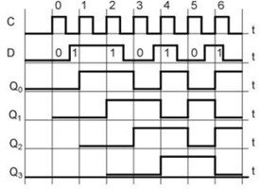
Рисунок 2. – Часова діаграма регістра зсуву.

Виведення паралельної інформації з регістра зсуву здійснюється при підключенні всіх тригерів регістра до окремих виводів ( на рисунках ці виводи показані штриховими лініями). Як було зазначено раніше, регістри зсуву синхронізуються фронтом тактуючих імпульсів, тобто запис нової інформації в тригери регістра відбувається протягом дуже короткого часу - за час тривалості фронту синхроімпульсу, точніше в момент надходження відповідного фронту синхроімпульсу. Звичайно, це “час” значно менше за час поширення сигналу, тобто час перемикання тригера регістра в новий стан. Роботу регістра зсуву розглянемо на прикладі схеми, наведеної на рис.
Можна припустити, що на початку всі тригери регістра перебувають у стані логічного нуля, тобто Q₀=0, Q₁=0, Q₂=0, Q₃=0. Якщо на вході D-тригера Т₁ має місце логічний 0, то надходження синхроімпульсів на входи “С” тригерів не міняє їхні стани.
Як видно, синхроімпульси надходять на відповідні входи всіх тригерів регістра одночасно та записують в них інформацію з інформаційних входів. На інформаційних входах тригерів Т2, Т3, Т4 - рівні логічного “0”, тому що інформаційні входи наступних тригерів з'єднані з виходами попередніх тригерів, що перебувають у стані логічного “0”, а на вхід “D” першого тригера, за умовою приклада, подається “0” із зовнішнього джерела інформації. При подачі на вхід “D” першого тригера “1”, із надходженням першого синхроімпульсу, у цей тригер запишеться “1”, а в інші тригери - “0”, тому що до моменту надходження фронту синхроімпульсу на виході тригера Т1 ще був присутній логічний “0”. Таким чином, у тригер Т1 записується та інформація (той біт), що була на його вході “D” в момент надходження фронту синхроімпульсу й т.д.
При надходженні другого синхроімпульсу логічна “1” з виходу першого тригера, запишеться в другий тригер, і в результаті відбувається зсув спочатку записаної “1” із тригера Т1 у тригер Т2, із тригера Т2 у тригер Т3 і т.д. Таким чином, відбувається послідовний зсув інформації, що надходить на вхід регістра (у послідовному коді) на один розряд вправо в кожному такті синхроімпульсів.
Після надходження m синхроімпульсів (m=4) регістр виявляється повністю заповненим розрядами числа, що послідовно вводиться вхід “D”. Протягом наступних чотирьох синхроімпульсів відбувається послідовне порозрядне виведення з регістра записаного числа, після чого регістр виявляється повністю очищеним.

Лекція №29
Тема: Лічильники
План.
1. Визначення, основні параметри і ккласифікація лічильників.
2. Асинхронний двійковий складаючий лічильник.
3. Лічильник зворотного рахунку (віднімаючий лічильники).
4. Реверсивні лічильники.

- Визначення, основні параметри і ккласифікація лічильників

Лічильником називається послідовнісний пристрій, призначений для рахування вхідних імпульсів та фіксації їх числа в двійковому коді.
В цифрових схемах лічильники можуть виконувати наступні мікрооперації над кодовими числами:
1) встановлення в початковий стан(запис нульового коду);
2) запис вхідної інформації в паралельній формі;
3) зберігання інформації;
4) виведення інформації, що зберігається в паралельній формі;
5) інкремент – збільшення кодового числа (слова), що зберігається на одиницю;
6) декремент – зменшення кодового числа (слова), що зберігається на одиницю.

Основним статичним параметром лічильника є модуль рахунку М, який характеризує максимальну кількість імпульсів, після надходження яких лічильник встановлюється у початковий стан.
Основним динамічним параметром, що визначає швидкодію лічильника, є час встановлення вихідного коду t_{k}, який характеризує інтервал часу між моментом надходження вхідного сигналу і моментом встановлення нового коду на виході.
Лічильники класифікуються наступним чином:
- за значенням модуля рахунку:
- двійкові,модуль рахунку яких дорівнює цілому ступеню числа 2 (М= 2^{n});
- двійково-кодовані, в яких модуль рахунку може приймати будь-яке, не рівне цілому ступеню числа 2, значення;
- за напрямом рахунку:
- сумуючі,які виконують мікрооперацію інкремента над двійковим кодом (словом), що зберігається;
- віднімаючі, які виконують мікрооперацію декремента над двійковим кодом (словом), що зберігається;
- реверсивні,виконують в залежності від значення керуючого сигналу мікро операцію інкримента чи дектемента над кодовим числом (словом), що зберігається;
- за способом організації між розрядних зв’язків:
- лічильники з послідовним переносом, в яких перемикання тригерів розрядних схем здійснюється послідовно один за другим;
- лічильники з паралельним переносом, в яких перемикання тригерів розрядних схем здійснюється одночасно по сигналу перенесення;
- лічильники з комбінованим послідовно-паралельним переносом, при якому застосовуються різні комбінації способів перенесення.

- Асинхронний двійковий складаючий лічильник.

2. Асинхронний двійковий лічильник являє собою сукупність послідовно з'єднаних тригерів (D - або JK), кожний з яких асоціюється з бітом у двійковому представленні числа. Якщо в лічильникуm тригерів, то число можливих станів лічильника дорівнює 2^{m}, і, отже, модуль рахунку М також дорівнює 2^{m}. Рахункова послідовність у двійковому складаючому лічильнику починається з нуля і доходить до максимального числа (2^{m}-1), після чого знову проходить через нуль і повторюється. У двійковому віднімаючому лічильнику, послідовні двійкові числа перебираються у зворотному порядку, і при повторенні послідовності максимальне число слідує за нулем.
Розглянемо двійковий складаючий лічильник за модулем рахунку М=16, реалізований на базі JK-тригерів (ри. 1).

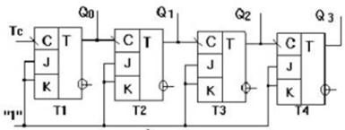

Рисунок 1. – Структурна схема послідовного чотирьох розрядного лічильника на JK - тригерах

Як видно з риисунку, синхронізуючі входи всіх тригерів, крім крайнього лівого (Т1), з'єднані з виходами попередніх тригерів. Тому стан тригера змінюється у відповідь зі зміною стану попереднього тригера.
З таблиці переходів лічильника видно, що значення розряду в обраній позиції змінюється тоді, коли в сусідній праворуч позиції стан переходить із “1” в “0”, керування тригерами здійснюється заднім фронтом синхроімпульсів (від’ємним перепадом напруги імпульсу синхронізації).

Лекція №30
Тема: Запам’ятовуючі пристрої
План
- Поняття ЗП. Призначення.
- Основні параметри ЗП.
- Класифікація ЗП.

1. Поняття ЗП. Призначення.

Призначення та визначення ЗП.Однією з функціональних частин цифрових систем є запам’ятовуючі пристрої (ЗП), які служать для прийому, зберігання і видачі інформації.
Для короткочасного зберігання невеликих обсягів кодових слів зазвичай використовують регістри. При необхідності тривалого збереження і збереження великого обсягу інформації застосовують запам’ятовуючі пристрої, виконані на спеціалізованих ІС. Застосування ЗП дозволяє максимально спростити апаратну частину електронних пристроїв.

2. Основні параметри ЗП
Будь-який ЗП характеризується рядом параметрів. Розглянемо основні з них.
ЄмністьЗП (М) – визначає максимально можливий об’єм інформації, що зберігається в ньому.
Одиницею виміру кількості інформації є 1 біт. Це кількість інформації, що відповідає одному розряду двійкового числа. Зазвичай інформація, що дорівнює 1 біту, зберігається в елементарному запам’ятовуючому елементі.
Динамічні характеристики ЗП в загальному випадку визначаються великим числом різноманітних часових параметрів, основними серед яких є час вибірки (звертання) і час циклів адресів в режимах читання та запису.
Часом вибіркиt_{A}називається інтервал часу між подачею на вхід пам’яті заданого сигналу та отриманням на виході даних, при умові, що всі останні сигнали подані.
Згідного даного визначення час вибірки можна визначити відносно будь-якого сигналу з необхідних для роботи пам’яті.
Часом циклу адреси в режимі запису (t_{CY(A)WR}) називається мінімальний час співпадання сигналів на керуючих входах пам’яті, необхідне для надійного запису в неї інформації. Аналогічно для режиму зчитування визначається і t_{SY(A)RD}.
Для надійної роботи ЗП необхідно дотримуватись окремих часових співвідношень між різними керуючими сигналами. Ці співвідношення задаються часом циклу (t_{SY}), часом встановлення (t_{SU}), тривалістю дії (t_{W})та часом збереження (t_{V}).
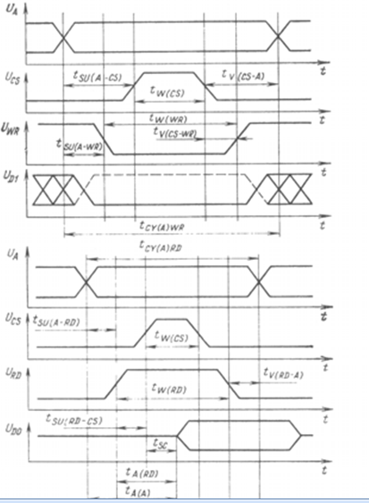
Рисунок 1. – Типові часові діаграми роботи ЗП в режимах запису та зчитування

Під вказаними параметрами розуміють:
t_{SY}–інтервал часу між початками сигналів на будь-якому керуючому вході ІС;
t_{SY}, t_{V} - інтервали, відповідно між початками та закінченнями двох різних керуючих сигналів;
t_{V}– тривалість дії заданого сигналу керування.
Говорячи про швидкодію пам’яті, необхідно пам’ятати, що перш ніж зчитати інформацію, необхідно знайти її місце розташування в ЗП.
При розробці ЗП знайшов застосування метод довільного доступу, при якому час вибірки постійний і не залежить від місця розташування інформації в масиві.

3. Класифікація ЗП.

За функціями, які виконуються, ЗП можна класифікувати на:
оперативні запам’ятовуючі пристрої (ОЗП);
постійні запам’ятовуючі пристрої (ПЗП).
ОперативніЗП можуть бути виконані як статичними, так і динамічними. В статичних ОЗП записана інформація постійно зберігається у відведеному для неї місці і не порушується при її зчитуванні. Порушення інформації можливе лише при її вимушеному затиранні або при вимкненні напруги джерела живлення.
В динамічнихОЗП інформація . При цьому зчитування інформації супроводжується її порушенням. Для збереження інформації її необхідно записати знов.
Основними вимогами, що висуваються до ОЗП, є забезпечення максимально можливої швидкодії при заданому об’ємі та організації.
Для позначення на принципових електричних схемах ІС ОЗП використовують скорочення RAM(randomaccessmemory).
Постійні запам’ятовуючі пристрої призначені для збереження інформації, що залишається незмінною протягом всього часу експлуатації пристрою. Зазвичай це або незмінні послідовності кодів, що визначають алгоритми, за якими функціонує пристрій, або деякі константи, необхідні для виконання певних обчислень.
В залежності від можливості запису інформації ПЗП поділяють на три підкласи: масочні ПЗП програмовані ПЗП, репрограмовані ПЗП.
Для позначення на схемах електричних принципових ІС ПЗП використовують скорочення ROM(readonlymemory).

Лекція №31
Тема: Аналого-цифрові перетворювачі.
План
- Загальні відомсоті
- Класифікація методів АЦ-перетворення
- Методи перетворення інформації

- Загальні відомості
В електронних схемах однаково широко використовується обробка інформації, представленої в аналоговій та цифровій формах. Пояснюється це тим, що первинна інформація про різноманітні фізичні величини та процеси носить, як правило, аналоговий характер. Обробку ж цієї інформації зручніше вести в цифровій формі. Використання отриманих результатів також в більшості випадків потребує їх аналогового уявлення. Тому будь-яка система, що використовує цифрові методи обробки інформації, повинна містити пристрої взаємного перетворення аналогових та цифрових сигналів. Роль таких пристроїв виконують аналого-цифрові та цифро-аналогові перетворювачі.
Аналого-цифровий перетворювач – це пристрій, призначений для перетворення аналогової фізичної величини, що неперервно змінюється в часі, в еквівалентні їй значення числових кодів.
2. Класифікація методів АЦ- перетворення.
Аналого-цифрові перетворювачі (АЦП) працюють за принципом багаторазового порівняння вхідних аналогових сигналів з набором деяких еталонних величин. При цьому, основною класифікаційною ознакою функціонування АЦП є алгоритм його роботи. Цей алгоритм відображає комплекс операцій, за допомогою яких установлюється послідовність і чисельні співвідношення між аналоговою вхідною величиною, еталонними величинами і цифровим вхідним словом. По виду алгоритму розрізняють три класичних методи перетворення: метод послідовного рахунку, метод порозрядного зрівноважування і метод безпосереднього читання.
Наступною класифікаційною ознакою є рід (вид) аналогової величини
на вході АЦП і тип цифрового код на виході. По виду вхідної аналогової величини розрізняють аналого-цифрові перетворювачі струму, напруги, частоти, кутового і лінійного переміщень, часового інтервалу, фази і деякі інші. По виду вихідного коду розрізняють двійкові, десяткові і логарифмічні АЦП.
Розглянемо класифікаційні відмінності методів перетворень і основні структури для їхньої реалізації.

3Методи перетворення інформації.
Відомо, що операції дискретизації та кодування можна здійснити за допомогою аналого-цифрових перетворювачів (АЦП). До основних методів організації роботи таких перетворювачів відносять: метод послідовного рахунку, метод безпосереднього читання та метод порозрядного зрівноважування. Найбільшу продуктивність з них має метод безпосереднього читання, а найменші апаратні витрати - метод послідовного рахунку. Метод порозрядного зрівноважування має середні характеристики як по продуктивності, так і по апаратним витратам і використовується у більшості випадків застосувань.
Функціонування аналогово-цифрового перетворювача по методу послідовного рахунку можна оглянути за допомогою структурно-функціональної схеми (рис. 1).

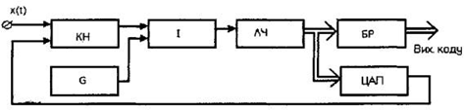

Рисунок1.– АЦП послідовного рахунку.

До складу схеми входять: генератор тактових сигналів (С), схема порівняння (компаратор) напруги (КН), схема І, лічильник (ЛЧ), буферний регістр (БР), цифро-аналоговий перетворювач (ЦАП). Схема працює унаступному порядку. На вхід перетворювача подається аналоговий сигнал х(і), який підключається до одного з входів компаратора напруги КН. На другий вхід компаратора подається еталонна напруга ІІет, яка формується на виході цифро-аналогового перетворювача ЦАП під управлінням кодового слова з виходу АЦП. Компаратор формує на своєму виході сигнал логічної одиниці, або логічного нуля в залежності від того, яке значення більше ІІет чи х(t). Якщо х(t) по амплітуді більше Uет, то на виході компаратора формується одиниця, яка дозволяє проходження імпульсів з тактового генератора G через схему І на лічильний вхід лічильника ЛЧ. На виході лічильника іде процес перерахунку цих імпульсів в двійковому коді від 2⁰ до (2^{n} - 1). Двійковий код з виходу лічильника подається на вхід цифро-аналогового перетворювача, на виході якого формується ступінчастий сигнал Uет. Кожна сходинка цього сигналу відповідає по рівню інтервалу дискретизації q. Сигнал Uет порівнюється з сигналом х(t) і в момент, коли х(і) стає меншим ІІет, на вході компаратора формується сигнал логічного нуля. Схема І закривається, лічильник зупиняє перерахунок і набраний двійковий код переписується в вихідний буферний регістр БР для видачі користувачеві. Часова діаграма процесу перетворення приведена на рис. 2.

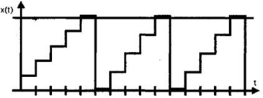

Рисунок2.– Часова діаграма перетворення по методу послідовного рахунку.

Метод безпосереднього читання реалізується за допомогою так званого АЦП паралельної дії. Такий перетворювач має лінійку з 2^{n} - 1 компараторів напруги, перші входи яких запаралелені і на них подається сигнал х(t). На інші входи від'єднуються виходи подільника еталонної напруги. Виходи компараторів під'єднані до перетворювача одиничного коду в двійковий. Процес пертворення здійснюється за один такт, причому на виході лінійки компараторів до компаратора, який зафіксує х(t) ≤ Uет буде хвиля нулів одиничного коду. Структурно-функціональна схема перетворення зображена на рис 3. Часова діаграма наведена на рис.4.

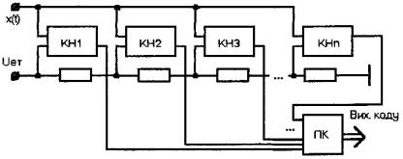
Рисуно3– АЦП безпосереднього читання

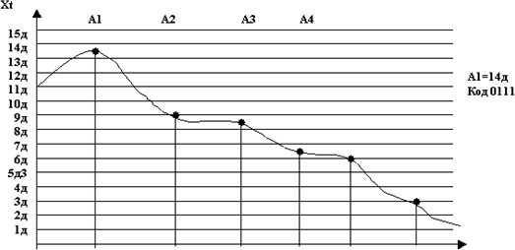

Рисунок 4 – Часова діаграма АЦП безпосереднього читання

Найбільше поширення знайшов метод порозрядного врівноваження, який забезпечує час перетворення від однієї мікро секунди. Структурно-функціональна схема АЦП, що працює по вказаному методу, приведена на рис. 5.

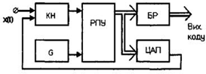

Рисунок5.– АЦП порозрядного врівноваження.
Схема працює в такому порядку. На вхід АЦП подається вхідний сигнал х(t), який порівнюється з еталонним сигналом Uoп, що формується на виході ЦАП. ЦАП складається з сукупності (п - 1) еталонних джерел сигналів, які управляються з допомогою спеціального регістру порозрядного урівноваження (РПУ). Перетворення проходить за (n - 1) часовий тактовий інтервал. Причому на першому такті регістр порозрядного врівноваження вмикає перший (старший) розряд ЦАП примусово в роботу. Значення першого розряду в еталонних величинах на виході ЦАП дорівнює половині діапазону перетворення сигналу. Потім, в кінці першого тактового інтервалу компаратор проводить порівняння х(t) з Uет. Якщо х(t) < Uет, то примусово включений в роботу старший розряд ЦАП зостається включеним до закінчення процесу перетворення. Це забезпечується під управлінням певного сигналу на виході компаратора (одиниця або нуль). Якщо ж х(t) > Uет, то перший розряд на початку другого такту виключається. На початку другого такту в роботу примусово включається другий розряд ЦАП і знову проводиться порівняння х(t) з Uет. Така процедура повторюється до тих пір, поки всі розряди ЦАП не будуть приймати участі в процесі врівноваження. В результаті цього процесу на виході АЦП буде сформовано код, що відповідає вхідному сигналу. Часова діаграма процесу врівноваження показана на рис. 6. (при n=4).

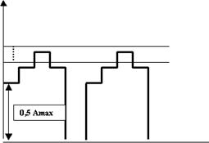

Рисунок 6 – Часовадіаграма перетворенняпометодупорозрядного врівноваження.

Лекція №32
Тема: Цифро-аналогові перетворювачі перетворювачі.
План
- Загальні відомсоті
- Принцип цифро-аналогового перетворення
3. Особливості схемотехніки цифро-аналогових перетворювачів

1. Загальні відомсоті
Цифро-аналоговий перетворювач – це пристрій, призначений для перетворення вхідної величини, представленою послідовністю цифрових кодів, в еквівалентні їм значення заданої фізичної величини.
Необхідність здійснення операції відновлення вихідного сигналу з дискретних імпульсів, а також операцій формування еталонних сигналів при аналого-цифровому перетворенні висуває задачу цифро-аналогового перетворення.
2. Принцип цифро-аналогового перетворення
. Суть операції цифро-аналогового перетворення полягає у формуванні аналогових сигналів, що відповідають кодовим словам дискретного сигналу. Звичайно це формування технічно здійснюється за допомогою спеціального пристрою, який називається цифро-аналоговим перетворювачем (ЦАП).
Аналоговий сигнал на виході ЦАП може бути сформований шляхом множення опорної напруги Е_{ОП}=q на вагові розрядні коефіцієнти кодового слова a_{i} · 2^{i}таким чином, що Uвих
Технічно, найбільш просто цифро-аналоговий перетворювач реалізується на принципі складаннярозрядних струмів
Uвих

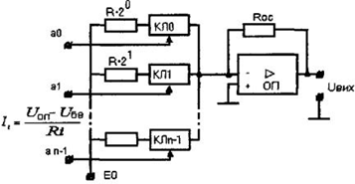
Рисунок 1. – Схема цифро-аналоговий перетворювачна принципі складаннярозрядних струмів

Схема реалізації ЦАП складання струмів містить джерело стабільної напруги Е₀, матрицю двійково - зважених резисторів R2^{і}, набір ключів КЛ_{і}, що реалізують розрядні коефіцієнти і перетворювач струму в напругу на операційному підсилювачі ОП.
Часова діаграма класичногопроцесу цифро-аналогового перетворення має вигляд, наведений на рис.2.
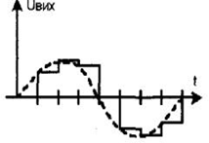
Рисунок 2. – Часова діаграма класичногопроцесуцифро-аналогового перетворення
При малій кількості дискретних вибірок миттєвих значень сигналу, цей сигнал мало нагадує вихідний, однак може бути наближений до нього в аналоговій фільтрації або інтерполяції.
3.Особливості схемотехніки цифро-аналогових перетворювачів.
3.1. Вагові матриці резисторів.
Формування двійково-зважених струмів здійснюєтьсяза допомогою вагових матриць резисторів. Розрізняють кілька схем побудови таких матриць. Найбільш простою схемою є матриця двійково-зважених незалежних резисторів, опори яких рівні R, 2R, 4R, 8R і т.д.(рис3)

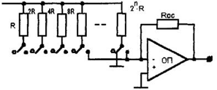
Рисунок 3. – Матриця двійково-зважених незалежних резисторів.

В таких матрицях значення опорів резисторів збільшується дуже швидко із зростаннямномера розряду. Так, наприклад, для забезпечення 8-розрядного перетворювача необхідно мати матрицю з діапазоном розкиду номіналів резисторів від R до 128R. Реалізувати такий широкий діапазон опорів з достатньою точністю досить складно, тим більше для інтегральної технології. Крім того, молодші розряди працюють при дуже малих струмах.
Для усунення такого недолікучастовикористовуютьсхемиматриці резисторів виду R-2R. У цій схемі двійковий розподіл струмів відбувається між послідовним дільником з резисторів номіналом Rі шунтуючим резистором 2R. Суттєвою перевагоюматриці R-2R є те, що вона працює з джерелами однакових струмівтоді, коли матриця зважених резисторів працює з джерелами як дуже малих (частки mА), так і дуже великих струмів (десятки mА), що дуже ускладнює реалізацію швидкодіючих перемикаючих елементів.
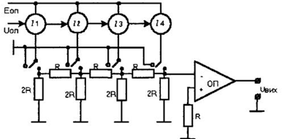
Рисунок 4. – Матриця R-2R
Усі ключові елементи працюють в однаковому режимі, що забезпечує високу швидкодію. Однак ЦАП за такою схемою споживає і розсіює значну потужність, тому що всі струми рівні струму старшого розряду.
Компромісним рішенням по зменшенню потужності розсіювання матриці резисторів є варіант, коли вякості базових матриць реалізуються зважені 4-х розрядні матриці з вагами R, 2R, 4R, 8R. З них збираються більш високо розрядні матриці за допомогою двійкових дільників(рис.5).
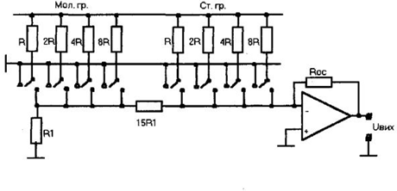
Рисунок 5. – Використання зважених4-х розряднихматрицьзвагами R, 2R, 4R, 8R.

Для такої побудови, як старші, так і молодші розряди працюють при струмах частки та одиниці mА, що цілком достатньо для швидкодіючої роботи перемикачів струму.
3.2. Джерела зважених струмів.
Основною особливістю генераторів (джерел) струму, побудованих наактивних елементах (транзистор, ОП) є великий вхідний опір, унаслідокчого струмгенератора практично не залежить від опору навантаження.
Джерело струму можна розділити на джерела без зворотного зв'язку і зізворотним зв'язком.Найпростіша схема джерела струму на транзисторі без зворотногозв'язку наведена на рисунку 6.

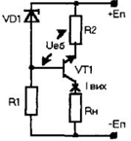

Рисунок 6. – Схема джерела струму на транзисторі без зворотного зв'язку

Вихідний струм джерела визначається як 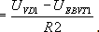. Для такогоджерела струму характерна низька стабільність вихідного струму, що залежить від температурних дрейфів всіх елементів схеми. Тільки дрейф напруги U_{еб}в діапазоні температур від нуля до 50°С складає більше100mВ. Тому така схема використовується в ЦАП, для якого вимоги по точності не високі.

Для зменшення нестабільності І_{вих} за рахунок зміни U_{еб}в базовий ланцюг транзистора VТ1 вводятькомпенсуючий транзистор у діодному включенні.

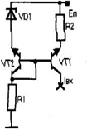

Рисунок 7. – Включення компенсую чого транзистора.

Температурна зміна вихідного струму в такій схемі визначається різницею температурних коефіцієнтів транзисторів VТ1 і VТ2, що для інтегрального виконаная може досягати 10мкВ/°С, тобто на 50° зміну складе всього 0,5мВ. У випадку, якщо потрібно одержати ще менше значення впливу дрейфу U_{еб}, то використовують джерела струму зі зворотним зв'язком, причому в ланцюзі зворотного зв'язку використовують ОП у неінвертуючому включенні.(рис. 8)
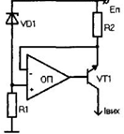

Рисунок 8. – Джерело струму зі зворотним зв’язком.

У такому включенні вихідний струм уже зовсім не залежить від U_{еб}, а вихідний опір джерела струму прагне до ∞за рахунок дії коефіцієнта А ОП.
У деяких випадках практичної побудови джерел струму на базі інтегральних транзисторів, виникає питання обмеження розсіюваної потужності більше припустимої, то використовується паралельне включення декількох транзисторів у якості VТ1.
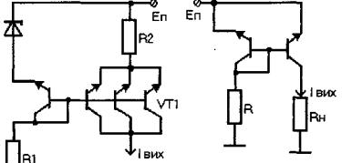

Рисунок 9. – Паралельне включення декількох транзисторів.

Якщо колектори транзисторів не з'єднувати, то з такої схеми можна одержати схему дільника струму.
Джерелом опорної напруги в описаних джерелах струму служить параметричний стабілізатор напруги на стабілітроні VD1. Для виключення впливу U_{еб}і збільшення навантажувальної здатності, такий стабілітрон іноді доповнюється операційним підсилювачем.

Лекція №33
Тема: Загальні характеристика мікропроцесорів

План.
- Загальна характеристика процесорів.
- Загальна характеристика мікропроцесорів

- Загальна характеристика процесорів

Універсальні комп'ютери поділяються на три функціонально зв'язані апаратні частини: процесор, пам'ять і периферійні пристрої.
Процесор — це основна функціональна частина комп'ютера, яка інтерпретує й виконує команди, тобто безпосередньо реалізує програмно-керований процес обробки даних. Процесор, який виконує в обчислювальній системі основні функції, називають центральним (ЦП). Спеціалізований процесор, призначений для керування зовнішніми пристроями (накопичувачами, дисплеями, принтерами та ін.) називають контролером.
Процесор характеризується архітектурою, до якої відносять:
• список арифметико-логічних операцій (система команд);
• типи і формати команд і даних;
• організацію адресного простору пам'яті і периферійних пристроїв;
• способи адресації команд і даних;
• функції складових частин і структуру зв'язків з іншими пристроями машин та режими роботи.
Процесор складається з пристрою керування, арифметико-логічного пристрою та блоку інтерфейсу (БІФ) для з'єднання із зовнішнім середовищем — пам'яттю, периферійними пристроями (рис. 1).
Оброблення даних здійснюється в АЛП, який містить арифметико-логічний блок АЛБ, блок РЗП, блок контролю БК і місцевий блок керування при децентралізованому керуванні.
Арифметико-логічний блок має універсальний двійковий комбінаційний суматор, двійково-десятковий суматор або схему десяткової корекції, регістри для тимчасового зберігання двох операндів і результату операцій та регістр прапорців.

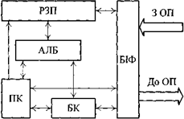

Рисунок 1. – Структура процесора.

Для підвищення продуктивності в АЛП можуть включати спеціалізовані вузли-зсувачі, помножувачі, схеми прискореного переносу та інші пристрої. В РЗП зберігаються початкові дані, проміжні та кінцеві результати, адреси даних, константи, які необхідні в процесі виконання команди. Всі операції в АЛП реалізуються як просторово-часові послідовності мікрооперацій над двійковими словами, кожна з яких є сукупністю булевих операцій над бітами слів. В АЛП реалізуються такі типові мікрооперації:
• передачі слів між регістрами та регістрами і пам'яттю;
• додавання двох слів, декремент (мінус 1) або інкремент (плюс 1) слова;
• арифметичні, логічні та циклічні зсуви вправо чи вліво;
• порозрядні логічні операції АБО, І, виключальне АБО та порівняння операндів;
• перетворення кодів слів — інверсія, доповнення, розширення та ін. Пристрій керування ПК керує процесом оброблення даних, забезпечує основнірежими роботи (початкових установлень, очікування, переривання, прямого доступу до пам'яті, діагностики і контролю) та взаємодію всіх пристроїв комп'ютера. Для виконання цих функцій ПК має в своєму складі регістр і дешифратор команд, програмний лічильник для задання адреси наступної команди, блок керування та схеми синхронізації, діагностики й контролю.
До складу процесора можуть входити спеціальні системні засоби (служба часу, засоби міжпроцесорного зв'язку, пульт керування та ін.).
Пристрій керування послідовно зчитує код команди з пам'яті і розміщує його в регістр команд (інструкцій). Блок керування дешифрує команду і формує послідовності керуючих сигналів. Для виконання однієї мікрооперації в АЛП необхідний один керуючий сигнал. В одному машинному такті реалізується сукупність мікро операцій — мікрокоманда. Множина мікрокоманд створює мікропрограму команди. Кожна команда має свою мікропрограму, час виконання якої називається командним циклом.
Розрізняють апаратні, мікропрограмні та комбіновані блоки керування. Апаратні блоки керування побудовані на основі схемної логіки, а мікропрограмні — програмованої логіки (мають пам'ять мікропрограм). Комбіновані блоки керування використовують обидва способи їхньої реалізації.
При централізованому керуванні один ПК керує процесом оброблення команд і даних у всій машині. При децентралізованому керуванні ПК формує основні керуючі сигнали, а опрацюванням даних керує місцевий блок керування, розміщений в АЛП.
Зазначимо, що всі команди в комп'ютері реалізуються на основі принципу мікропрограмного керування, тобто виконання мікропрограм. В той же час ПК з програмованою логікою також називають мікропрограмними. Методологічно ці поняття слід розрізняти.

- Загальна характеристика мікропроцесорів
Мікропроцесор являє собою процесор, складові частини якого мініатюризовані та розміщені в одній або декількох мікросхемах.
Історія мікропроцесорів почалася в 1971 p., коли фірма Intelрозробила перший у світі чотирирозрядний процесор 4004, а через рік — восьмирозрядний 8008. На основі мікропроцесорів створено нову елементну базу — мікропроцесорні засоби, на яких будують сучасні комп'ютери. У наш час терміни "процесор" і "мікропроцесор" сприймають як синоніми.
Мікросхема, яка виконує функції мікропроцесора або його частини, називається мікропроцесорною.
Сукупність мікропроцесорних та інших мікросхем, які сумісні за конструктивно-технологічним виконанням і призначені для спільного використання, називається мікропроцесорним комплектом (МПК).
До характеристик мікропроцесорних ІМС відносяться: розміри кристала і кількість транзисторів у ньому, тип корпусу і кількість виводів.
Найбільш важливими статичними і динамічними електричними параметрами мікропроцесорів як мікроелектронних виробів є:
• кількість джерел живлення та їхня напруга;
• струм і потужність споживання;
• кількість серій синхроімпульсів, їхні частота і амплітуда; рівні логічних сигналів;
• вхідна і вихідна ємності, навантажувальна здатність;
• час затримки розповсюдження сигналів, число операцій в секунду над операндами, які зберігаються в регістрах-акумуляторах.
Залежно від умов експлуатації до мікропроцесорних ІМС можуть пред'являтися спеціальні вимоги щодо додержання:
• температурного діапазону роботи і режиму зберігання;
• стійкості до радіаційних і електромагнітних впливів, вібрацій та ударів;
• маси і габаритів;
• інтенсивності відмов, напрацювання на відмову, надійності функціонування.
Мікропроцесор, призначений для використання функціонально повного наборуоперацій, є універсальним, інакше — спеціалізованим. За конструкцією розрізняють такі мікропроцесори:
• однокристальні — виконані у вигляді єдиної мікросхеми (рис. 2, а);
• багатокристальні (модульні) — побудовані з мікросхем, кожна з яких виконує функції пристрою комп'ютера (рис. 2, б);
• розрядно-нарощувальні (секційні); розрядність їхня може збільшуватися за рахунок декількох мікропроцесорних секцій, об'єднаних спільними шинами (рис. 2, в).
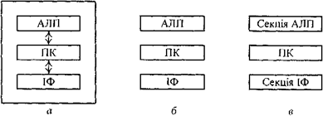

а) — однокристальні;
б) — багатокристальні;
в) — секційні

Рисунок 2. – Конструкції мікропроцесорів.

Усі мікропроцесори мають засоби сполучення із зовнішніми пристроями — інтерфейси (ІФ).
Для виробництва мікропроцесорів використовують усі види схемотехніки (технології): ТТЛШ, ЕЗЛ, І²Л, n-МОН, р-МОН, КМОН та ін.
Залежно від режиму роботи розрізняють такі процесори:
• однопрограмні (виконують одну програму) і багатопрограмні (мають засобі для одночасного виконання кількох програм);
• мультипроцесори (системи, в яких одночасно можуть бути активними декілька процесорів);
• конвеєрні (команди виконуються послідовно рядом пристроїв, причому різні пристрої можуть одночасно обробляти відповідні частини декількох команд);
• матричні (мають спеціальну архітектуру, розраховану на оброблення числових масивів);
• співпроцесори (арифметичні розширювачі) — призначені для розширення списку команд ЦП; самостійно не використовуються;
• периферійні - виконують функції введення-виведення інформації
• асоціативні процесори, в яких характер обробки даних визначається змістом самих даних.
За видом оброблюваної інформації розрізняють цифрові (звичайні) та аналогові мікропроцесори. В аналогових мікропроцесорах на вході використовують АЦП для перетворення аналогових величин в цифровий код, а на виході — схеми ЦАП, які перетворюють цифрові дані в аналогові.

Лекція №34

Тема : Джерела вторинного електроживлення
План лекції
- Загальні відомості та класифікація
- Експлуатаційні характеристики випрямлячів
- Робота однофазного двопівперіодного випрямляча з нульовим виводом на активне навантаження
- Робота однофазного мостового випрямляча на активне навантаження.
- Трифазні випрямлячі

1 Загальні відомості та класифікація

Випрямлячі - це електротехнічні пристрої, що призначені для перетворення енергії джерела змінного струму в енергію напруги постійного струму.
Склад випрямляча показаний на узагальненій структурній схемі, що наведена на мал.1.

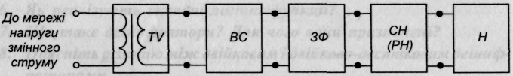

Мал. 1 Структурна схема випрямляча: TV- трансформатор напруги
Як правило, випрямляч підмикається до розподільної мережі напруги змінного струму.
Трансформатор призначений для перетворення величини напруги мережі до величини, необхідної для роботи випрямляча. Він також забезпечує електричну (гальванічну) розв'язку мережі і навантаження.
Вентильна схема перетворює змінну напругу у випрямлену - пульсуючу однополярну. Вона може виконуватись на напівпровідникових ключах.
Згладжуючий фільтр перетворює випрямлену напругу в постійну. Фільтри виконуються на реактивних елементах, які мають властивість
накопичувати електричну енергію: конденсаторах, дроселях. Такі фільтри називаються пасивними.
Для живлення радіоелектронних пристроїв часто використовують активні фільтри, які будуються на транзисторах, операційних підсилювачах та реактивних елементах.
Стабілізатор напруги підтримує напругу на навантаженні на незмінному рівні при змінах величини напруги мережі або величини навантаження у заданих межах.
При необхідності регулювання напруги на навантаженні за необхідним законом і у заданих межах використовують регулятори напруги. Зазначимо, що стабілізатор також являє собою різновид регулятора, у якого забезпечується автоматичне регулювання за ознакою постійності величини напруги на навантаженні.
Регулятор (стабілізатор) може бути увімкнено і зі сторони змінної напруги (до трансформатора).
Параметри вузлів випрямляча та їх елементів, режими їх роботи повинні бути узгоджені із заданими умовами роботи навантаження. Навантаження також вважають елементом випрямляча, бо зміни його величини у процесі роботи впливають на режим роботи всього
пристрою.
Згладжуючий фільтр, стабілізатор (регулятор), а іноді й трансформатор можуть не входити до складу випрямляча, коли в них немає
необхідності.
Крім вказаних вузлів, випрямляч може мати вузли і елементи захисту від короткого замикання, перевантаження, зниження напруги мережі та ін. (запобіжник, автоматичний вимикач, електронний пристрій захисту, елементи і вузли індикації наявності і величини напруги і струму, а також вузли діагностики працездатності).
Випрямлячі класифікують за числом фаз - однофазні та багатофазні (останні - найчастіше трифазні). За потужністю випрямлячі бувають малої потужності (до 100 Вт), середньої (до 10 кВт) і великої (понад 10 кВт).
Є некеровані випрямлячі та керовані. Перші будуються на не-кєрованих вентилях - на діодах, другі - на керованих - наприклад, на тиристорах.
За принципом дії випрямлячі поділяються на однотактні та двотактні.
Однотактними називають випрямлячі, у яких по вторинній обмотці трансформатора струм протікає один раз за період напруги мережі і лише в одному напрямку.
Важливим параметром випрямляча є кратність пульсацій випрямленої напруги т - відношення частоти пульсацій випрямленої напруги до частоти мережі. У однотактних випрямлячів він відповідає числу фаз мережі.
Двотактними (двопівперіодними) називають випрямлячі, у яких по вторинній обмотці трансформатора струм за період напруги мережі протікає двічі і в різних напрямках. Кратність пульсацій у двотактних випрямлячів дорівнює подвоєному числу фаз.
Робота випрямляча фактично полягає у тому, що навантаження за допомогою ключів так підмикається до джерела енергії напруги змінного струму, щоб за час періоду його напруги струм у навантаженні протікав в одному напрямку. Виходячи з цього, найважливішим вузлом випрямляча є вентильна схема - схема випрямлення.
Найширшого розповсюдження набули схеми випрямлячів, зображені на мал.2 (виходячи з того, що в якості вентилів тут використано діоди - маємо некеровані випрямлячі).
При розрахунку випрямляча відомі параметри навантаження та мережі живлення. Невідомими є параметри елементів вузлів, що до нього входять.

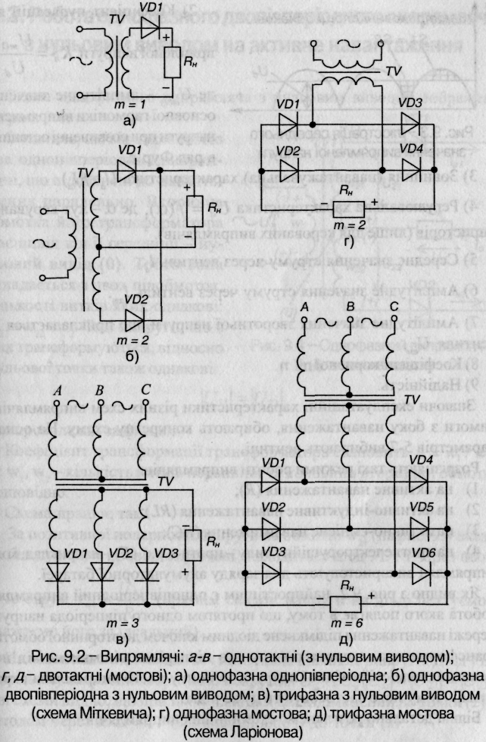

Мал.2 Випрямлячі а-в- однотактні (з нульовим виводом); г,д – двотактні (мостові); а)однофазна однопівперіодна; б) однофазна двопівперіодна з нульовим виводом (схема Міткевича); г)однофазна мостова д) трифазна мостова (схема Ларіонова)

2. Експлуатаційні характеристики випрямлячів

Основними експлуатаційними характеристиками є величина середньої напруги на навантаженні U_{d} (див. мал. 3) та його середнього струму І_{d} 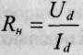
-Коефіцієнт пульсацій випрямленої напруги 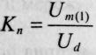

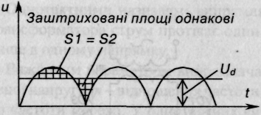
де U_{m(n} - амплітудне значення основної гармоніки випрямленої мал. 3 - Ілюстрація середнього напруги при розвиненні останньої значення випрямленої напруги в ряд Фур'є.
-Зовнішня (навантажувальна) характеристика
-егулювальна характеристика , де ос - кут Мал. 3 Ілюстрація
-керування тиристорів (лише для керованих середнього значення напруги
випрямлячів).
-Середнє значення струму через вентиль І_{а} .
-Амплітудне значення струму через вентиль І_{ат}.
-Амплітудне значення зворотньої напруги, що прикладається до вентиля U .
-оефіцієнт корисної дії η.
-Надійність.
Знаючи експлуатаційні характеристики різних схем випрямлячів і вимоги з боку навантаження, обирають конкретну схему. На основі параметрів 5-7 вибирають вентилі.
Розрізняють такі режими роботи випрямлячів:
- на активне навантаження (R);
- на активно-індуктивне навантаження (RL);
- на активно-ємнісне навантаження (RС);
- на протиелектрорушійну силу - проти-е.р.с. (Е) - наприклад, коли випрямляч використовують для заряду акумуляторної батареї.
Як видно з мал.2, найпростішим є однопівперіодний випрямляч, робота якого полягає в тому, що протягом одного півперіода напруги мережі навантаження підімкнене діодним ключем до вторинної обмотки трансформатора, а протягом другого півперіода відімкнене від неї. Показники якості вихідної напруги та інші у цього випрямляча вкрай низькі. Тому його застосовують дуже рідко.
Більш детально розглянемо схеми інших випрямлячів.

3. Робота однофазного двопівперіодного випрямляча з нульовим
виводом на активне навантаження
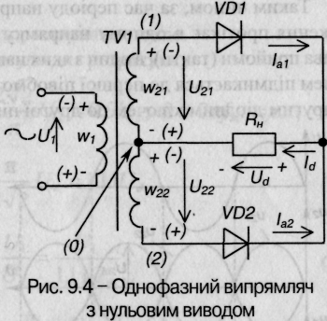
Схема однофазного випрямляча з нульовим виводом зображена на мал. 4.

Мал. .4 - Схема однофазного випрямляча з нульовим виводом
Очевидно, що він являє собою два однопівперіодних випрямлячі, що підімкнені до навантаження паралельно.
Вторинна обмотка його трансформатора має вивід від її середини - нульовий вивід (0). Тобто вона складається з двох півобмоток, кількості витків яких однакові:
W₂₁= W₂₂= W₂ Тоді напруги, що в них трансформуються, відносно нульової точки також однакові:, але протилежні за фазою.
Коефіцієнт трансформації трансформатора становить п = w₁ и w₂, де w,, w, - кількість витків первинної та половини вторинної обмоток відповідно.
Схема працює так.
За позитивної полярності напруги на обмотці w₂₁ у провідному стані знаходиться діод VD1 і через нього
тече струм 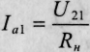 (прямим спадом напруги на діоді нехтуємо - вважаємо його за ідеальний).
На навантаженні з'являється позитивна півхвиля напруги. Діод VD2 при цьому закритий зворотною напругою - зі схеми видно, що при цьому анодом він підімкнений до точки (2), а катодом через діод VD1 (замкнений ключ) до точки (1).
За негативної півхвилі напруги (на мал. 13.4 - у дужках) у провідному
стані знаходиться діод VD2. Через нього тече струм 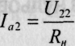, діод VD1 закритий подвійною зворотньою напругою U₂.
Мал.13.5-Часовідіаграми

Таким чином, за час періоду напруги мережі струм через навантаження протікає в одному напрямку і безперервно. Досягається це в два прийоми (такти), в один з яких навантаження першим діодним ключем підмикається до першої півобмотки трансформатора, а в другий -другим діодним ключем до другої півобмотки.
Роботу цього випрямляча ілюструють часові діаграми, зображені на мал. 13.5. Зверніть увагу: тут і надалі показані залежності напруг і струмів не власне від часу t, а від кутової величини Як побачимо далі, математичні залежності, що описують процеси у випрямлячах, також за аргумент мають . Це зроблено для того, щоб співвідношення величин були однаковими за будь-якої частоти мережі f_{m}

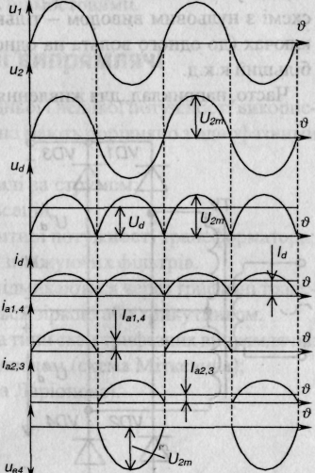

Мал. 5 Часові діаграми роботи однофазного випрямляча напруги з нульовим виводом
4 Робота однофазного мостового випрямляча на активне навантаження.
Мостовий однофазний випрямляч складається з трансформатора, що має одну вторинну обмотку, та чотирьох випрямних діодів, з'єднаних у мостову схему. Схема випрямляча зображена на мал. 6.
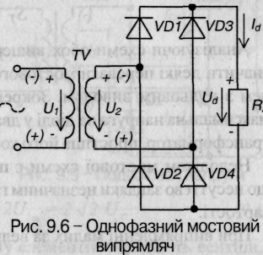

Мал. 6 - Однофазний мостовий випрямляч

Діоди VD1, VD3 складають катодну групу, VD2, VD4- анодну (по назві з'єднаних між собою електродів). При цьому в одну діагональ моста (діагональ постійного струму) увімкнене навантаження, а до другої діагоналі (діагоналі змінного струму) підімкнена вторинна обмотка трансформатора.
У провідному стані завжди знаходяться два діоди - один із анодної і один із катодної груп.
За полярності, вказаної без дужок, це діоди VD1, VD4, а діоди VD2, VD3 при цьому закриті. За полярності, вказаної у дужках -навпаки. Через навантаження струм завжди тече в одному напрямку.
Для цієї схеми придатні практично всі розрахункові співвідношення однофазного випрямляча з нульовим виводом за винятком:

5 Трифазні випрямлячі

Для живлення навантажень середньої і великої потужності використовують трифазні випоямні схеми.

5.1 Схема Міткевича

Однопівперіодна схема з нульовим виводом (схема Міткевича) зображена на мал. 8

Ця схема складається із трифазного трансформатора TV, випрямних діодів VDJ-VD3 та навантаження R_{ч},яке вмикається між спільним виводом вторинних обмоток трансформатора (нульовим виводом) та спільною точкою з'єднання випрямних діодів. Фактично ця схема являє собою три однофазних однопів-періодних випрямляча, увімкнених паралельно. Тому первинні обмотки трансформатора можуть з'єднуватися як зіркою, так і трикутником (забезпечуючи, наприклад, підмикання до мережі з фазною напругою 220 чи 127 вольт), а вторинні-лише зіркою.

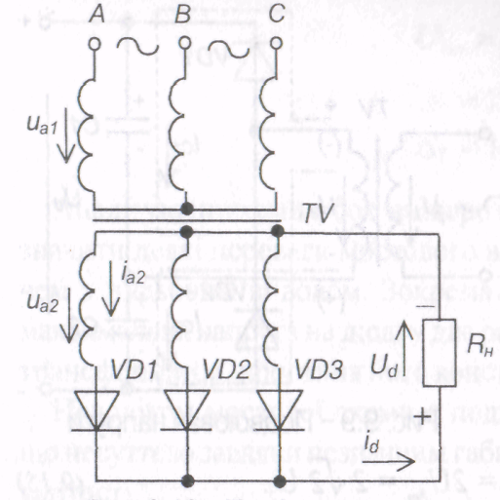

Мал. 8- Однопівперіодна схема з нульовим виводом (схема Міткевича)

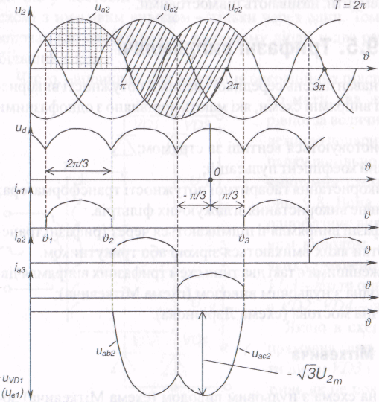

Мал. 9- Часові діаграми однопівперіодної схеми з нульовим виводом (схема Міткевича)

Випрямні діоди працюють по черзі. За період напруги живлення кожен діод знаходиться у провідному стані третину періоду, причому проводить той діод, до анода якого на даний момент прикладена найбільш позитивна фазна мал. 13.9- Часові діаграми роботи схеми Міткевича напруга.
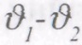
Роботу схеми Міткевича ілюструють часові діаграми, наведені на мал. 13.9
Як випливає із діаграм, наприклад, на інтервалі найбільш позитивна напруга є на вторинній обмотці
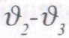
трансформатора фази А, тому у провідному стані тут знаходиться діод VD1. Зате на інтервалі ,він закритий лінійною напругою u_{ab}або u_{ас} (даний інтервал відповідає заштрихованій скісними лініями ділянці діаграми u₂,): анод має потенціал фази и_{a2}, а катод - потенціал фази, яка знаходиться у провідному стані – u_{b2}, або u_{с2},.

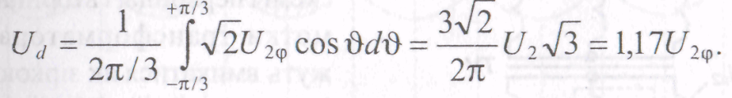
(13.1)

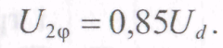
Тоді (13.2)

Максимальна напруга на діоді
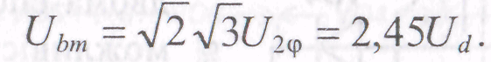
(13.3)
Середнє значення струму через діод

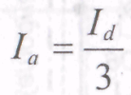
(13.4)

Коефіцієнт трансформації трансформатора

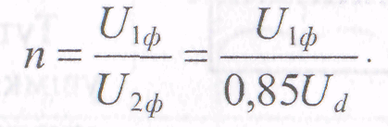
(13.5)

Коефіцієнт пульсації випрямленої напруги (при ш=3)

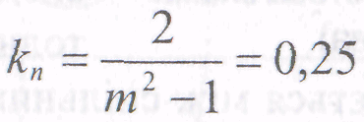 (13.6)

Частота пульсації випрямленої напруги в три рази перевищує частоту мережі.
Недоліком даної схеми є наявність постійного підмагнічування маг-нітопроводу трансформатора, зумовленого тим, що, як і у будь-якої
однотактної схеми, вторинною обмоткою трансформатора струм за період проходить лише один раз і в одному напрямку, тобто цей струм має постійну складову. Це вимагає використання трансформатора із підвищеним

Лекція №35

Тема : Стабілізатори напруги

План лекції

- Параметричні стабілізатори
- Компенсаційні стабілізатори

Для того, щоб забезпечити підтримання напруги на навантаженні на незмінному рівні при змінах напруги мережі або змінах величини навантаження у зазначених межах, а також при дії інших дестабілізуючих факторів, використовують спеціальні пристрої-стабілізатори напруги.
Стабілізатори безперервної дії поділяються на параметричні та компенсаційні.

1 Параметричні стабілізатори

Параметричні стабілізатори працюють за рахунок зміни власних параметрів електронних нелінійних приладів і можуть виконуватися на основі напівпровідникових приладів, вихідна напруга яких мало залежить від струму, що протікає через прилад, наприклад, на стабілітронах.
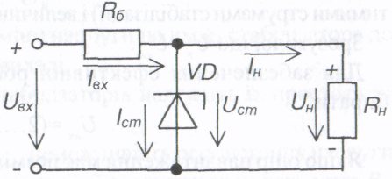

Мал. 1- Параметричний стабілізатор

складається із баластного опору R_{б}, стабілітрона VD (найширшого використання набули кремнієві стабілітрони) та навантаження R .
Напруга стабілізації стабілітрона U_{ст} вибирається рівною номінальній робочій напрузі
навантаження U_{н} .
На мал.2 наведено побудову навантажувальних характеристик стабілітрона. Тут прийнято Істот такі позначення:- 1 - ВАХ стабілітрона; 2 - лінія навантаження при І_{ст тIп};
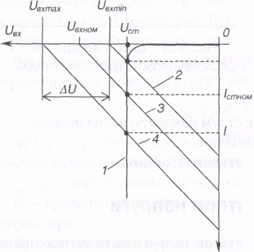

Мал. 2 - Побудова навантажуувальних характеристик стабілітрона опору стабілітрона
3- лінія навантаження при І_{ст ном}
4 - лінія навантаження при І_{ст max}
Із побудови витікає, що зміна вхідної напруги у межах від U_{вх min} до U_{вх max} не призводить до зміни напруги на навантаженні, яка при цьому становить U_{h}= U_{ст} (якщо не враховувати динамічного стабілітрона).
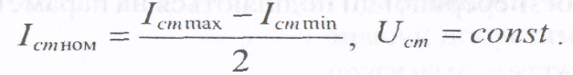
Як правило, зад
(1)

2 Компенсаційні стабілізатори

Компенсаційні стабілізатори - це замкнуті системи автоматичного' регулювання із жорстким від'ємним зворотним зв'язком. Основним елементом стабілізатора є так званий регулюючий елемент, зміною опору якого досягають стабілізації напруги на навантаженні.
Регулюючий елемент може вмикатися як паралельно навантаженню (в стабілізаторах паралельного типу), так і послідовно з ним (в стабілізаторах послідовного типу). На мал. 3 наведені структурні схеми стабілізаторів обидвох типів.

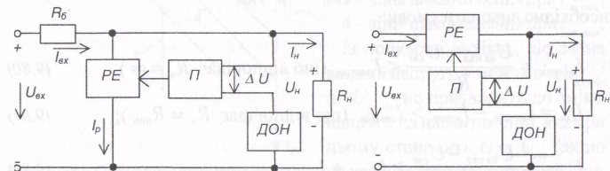

Рис. 3 - Структурні схеми компенсаційних стабілізаторів паралельного (а) та послідовного (б) типу

На схемах позначено: РЕ - регулюючий елемент; П - підсилювач постійного струму; ДОН - джерело опорної напруги U_{оп} ; R_{б}, - баластний опір; r_{h} - навантаження.
Стабілізатори працюють наступним чином.
На вхід підсилювача R подається напруга U=U_{н} -U_{on} (напруга роз-узгодження), яка після підсилення керує опором РЕ таким чином, щоб підтримувати напругу на виході стабілізатора незмінною.
Для стабілізатора паралельного типу маємо

U_{H} = U_{вх} - R₆ (І_{н} + І_{р}) = const.

Надлишок напруги падає тут на R,. Для стабілізатора послідовного типу

U_{H} = U_{вx} - I_{H}R_{PE} = const.

Надлишок напруги в цій схемі падає на РЕ.

Стабілізатор послідовного типу є більш економічним і тому набув широкого використання.
Найпростіший компенсаційний стабілізатор послідовного типу можна побудувати на основі параметричного ста-білізатора на стабілітроні та емітер-ного повторювача, як це показано на мал.4.
Тут емітерний повторювач забезпечує підсиленняп потужності (зарахунок підсиленняструму) параметричного стабілізатора.
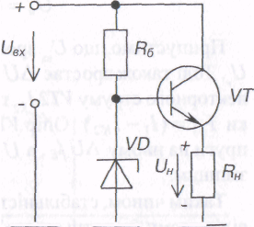

Мал4. - Простий компенсаційний Стабілізатор

Список літератури:

- Електроніка і мікросхемотехніка: Підручник для студентів вищих навчальних закладів освіти, що навчаються за напрямками «Електротехніка»: У 4-х т./В.І. Сенько, М.В. Панасенко, Е.В. Сенько та ін.: Під. ред. В.І. Сенька. – К.: Обереги, 2000.
- Руденко В.С., Ромашенко В.Я., Трифинюк В.В. Промислова електроніка – К: Либідь, 1993.-432с.
- Забродин Ю.С., Промышленная электроника. – М.: Высшая школа, 1982.-384с.
- Горбачев Г.М., Чаплыгин Е.В. Промышленная электроника.- М.:Энергоамомиздат,1988. -319с.
- Красько А.С., Сачко К.Г. Промышленная электроника.- Минск: Вышейшая школа, 1984.-208с.
- Основы промышленной электроники/Руденко В.С., Сенько В.И., Трифонюк В.В. – К.: Высшая школа, 1985.-400с.
- Хоровиц П., Хилл У. Искусство схемотехніки: В 3-х т. Пер. С англ.. – 44-е узд., перера. И доп. –М.: Мир, 1993.
- Титце У., Шенк К. Полупроводниковая схемотехніка: Справочное руководство / Пер. с нем. – М.: Мир, 1982. – 512с.
- Чебовський О.Г. и др.. Силовые полупроводниковые приборы: справочник / О.Г. Чебовский, Л.Г. Моисеев, 2-е изд., перераб. И доп. – М.: Энергоатомиздат, 1985. – 400с.
- Зельдин Е.А. цифровые интегральные микросхемы винформационно-измерительной аппаратуре. – Л.: Энергоатомиздат, 1986.-280с.
- Гутников В.С. Интегральная электроника в измерительных устройствах. –Л.: Энергоатомиздат,1988.-304с.
- Гершунский Б.С. Справочник по рас чету электронных схем. – К.: Вища школа, 1983.-240с.
- Резисторы: Справочник/В.В Дубровский, Д.М. Иванов, Н.Я. Пратусичев и др..; Под. ред. И.И. Четверикова и В.М. Терехова, 2-е изд., перераб. и доп. – М: Ридио и свіязь, 1991.-528с.
- Электрические конденсаторы и конденсаторне установки: Справочник/В.П. Берзан, Б.Ю. Геликман, М.Н. Граевский и др..;Под. ред.. Г.С. Кучинского. – М.: Энергоатомиздат, 1987. – 656с.
- Полупроводниковые приборы. Транзисторы малой мощьности Справочник/А.А. Зайцев, А.И. Миркин, В.В Мокряков и др..; Под. ред.. А.В. Голомедова М: Радио и свіязь,1989.-384с.
- Полупроводниковые приборы. Транзисторы средней и большой мощьности Справочник/А.А. Зайцев, А.И. Миркин, В.В Мокряков и др..; Под. ред.. А.В. Голомедова М: Радио и свіязь,1989.-384с.
- Цифровые и аналогове интегральные микросхемы: Справочник/С.В. Якубовский, Л.И. Ниссельсон, В.И. Кулешова и др. Под. ред.. С.В. Якубовского. – М. : Радио и свіязь, 1989. – 496с.
- Паначевский Б.І., Свергун Ю.Ф. Загальна електротехніка: теорія і практикум. – к.: Каравела, 2003.464с.

